網路安全管理



MTA Security Fundamentals

# 國際認證教戰手冊





者一張證照就會功力大增？ 答案是不會！

學電腦就怕只看書不上機、 或只上機不看書。只看書不上機宛如紙上談兵，小小狀況 即無法處理。只上機不看書， 易陷入閉門造車的困境﹔ 辛苦了好一陣子的成果， 卻早 已有更好的解決方案，且可能滑嵐右鍵點一下就可解決。

者證照的好處是在較短的時間內， 把這個領塌的重要背景知識、 觀念、技術，有一個 較完整的認識與學習。 對於學習的目標、 過程及未來展望， 會有比較清楚的輪廓， 比 較不會陷入前面紙上談兵及閉門造車的窘境。

網路時代，全球無國界，者一張已翻譯成 19 種語言，通行 128 個國家的國際級證照， 為自己加分，更可以為未來取得更多競爭優勢， 準備網路安全管理師核心能力證照， 是一個好的開始。

熟讀本書， 認真做習題， 者個好成績， 應不難。 預祝讀者，順利取得證照！

萬能科技大學 林文恭

MTA 師資班講師 吳進北

2017 年 3 月



︱晶石安全與管理簡介

1-1 網路的安全問題. .••, － － 區. 區－ 區－ 區－ 區－ 區－ . .‘.，. ..... ..... . .... . ........... .... . .... . . . . . . ....... 1位

1-2 網路的安全措施與管理. 1-7

主 112.

2-1 核心安全原則 υ ． 2-2

2-2 硬體安全 . . . . . .. . . . . . . . . . . ....".. . . ....... . . . ..........' 2-9

2-3 網路安全..... ... .. .. . . . . . . ...... . ......‘ 2-14

2-4 無線網路安全 ．．． ........ .......、．．．．．．．．．．．．．．．．．．．．．．．．．．．．．．．．．．‘... 2-21

l﹔其忌法安全 （ 一 ） 間

豈是

3-1 Windows 系統的網路安全 ............................’··················· 圓 圓 圓 圓 圓 圓 ， 3-2

3-2 使用者驗置 ，E • • • • • • • ················ ’，．.......．．． 一 ．．． ．3毛

3-3 授權，因 ．．． .... ．’， ．．．． ，． 可… 3”7

3-4 密碼原則 ... ........ . ．，．．．．圓 圓 圓 圓 ............ ........... ．． 3-19

3-5 稽核原則 ..... ’，......... ........司 開 ........ ............. ... """ ......... . "" 3-23

I晶晶安全 （ 二 ）

4-1 加密 ＂＂＂＇＂＇＂.......................... """'" """' ..... ""'" """""" 4-2

4-2 惡意軟體 ........圓 圓 圓 ，........’， 4-8

4-3 Windows 10 全面的安全性 ＂＂ .. 4-14

4-4 補充 ········································································ 4-17

︱為首長三

5斗 防火牆 ，，．．． ．一 ．．．．．．．．．． 仆 仆 ， ’ 可 5-2

5-2 網路隔離 開 包 ，.......,............ ．．．” 5-4

5-3 安全協定 ........川，.............. .....且 ，．．．，．’，............... ..........’．．．且 ， 5-6

5-4 常見網路攻擊方法 ...... ·········· 呵 呵 呵 ．． ．......’，....... """" 5-9

︱皇室.：..

6-1 用戶端保護 6-5

6-2 伺服器踹保護 ，··················· ·············· 6-7

6-3 電子郵件保護 6-9

1 半個關重要知鵲

7-1 Hacker 相關知識....＂軍. .••••••••••••••••• ••••••••••••••... •••• • 7-2

7-2 網路封包分析工具 ，.. . . . .. . ... . . . .... . ..‘喝. 7-4

︱品主主常見詞彙補充

︱晶晶名調整理

柳州ix C

MTA Security Fundamentals 98國367

# chapter



### 網路的安全與管理簡介

網際網 路的迅速發展， 改變了傳統的工作模式， 從個 人、公司、學校及其他單位也戚受到這種資訊力量影 響，許多工作藉由 網路的連接後， 變成無遠弗屆的資 訊世界，而且提升了整體資訊交換的效率。

在網 路 的世界中，它 帶 給使 用 者 非 常 便 利 快速的 資 源，但卻也帶來了網路迅速發展所造成的負面危機， 諸如電腦病毒、 電腦犯罪、釣魚網站及非法網站等， 衍生出一些網路上安全問題。 隨著電腦網路的普及， 網路安全與管理更是目前最重要的課題之一。

必須學習與理解的重點

＋ 網路的安全問題

＋ 網路的安全措施與管理

網路的安全問題



當抽際網路成為資訊大量流通管道暉， 些不該有的、令人權聾的問題也隨之而來， 由於網路四通八達旦資料、 資訊流通廣泛、 其傳播速度迅疾， 網路資訊的正確、 合宜 性、與私密性都是造成使用者不安的來源。

造成不安的主要原因可以分為 「 網路謠言的散佈 」、 「 垃圾郵件的傳散 」 ’另外，近日 益發熱門的 「 網路交易 」 也容易衍生 「 網E各個人嚷私 」 是否有保障的問題。

網E盔的安全問題 E百分為兩大類 網路安全

2. 資訊安全

e網路安全

自有網路世界以來，網路安全已變成大家熱門的話題，對 E三個人電腦遭到侵入而言， 可能是損失一些檔案或資料， 造成日後要使用此資料到檔案咽不便。 紅果是企業或公 司的電腦運到入侵， 那可能會是 筆巨額金錢的損失，嚴重的話可能這家公司會關門 大吉， 因此靠自路安全的防範就更顯的重要。

那麼網路有哪些安全的戚脅呢？ 大致可分為以下幾種： ”安全戚脅

1，竊聽： 嗎被竊取或傳送文件遭攔截。

2. 偏裝：偏裝成某人， 交易、溝通、獲取資料。

3, 鑒改﹔電改資料，致獲得資料不正確。

4. 滲透：入侵者侵入主機，破壞主機。

5. 病毒：中毒使資料遣失或不正確。

6回 否諷：網路交易完成，卻否認。

7. 儡J賢：i尋遲或是益型槽巢，這告成網路癱瘓或當機。

制 系統漏洞

1. 網路漏洞 t 開發瀏覽器或是設計系統程式時安全性的漏洞。

2. 設定漏洞：權眼設定被忽略，造成連線漏洞。

3. 標準漏洞：各家廠商不同標準， 造成技術上的漏洞。

4. 政策漏洞 t 安全防護措施不足所造成的安全性漏洞。

忠

,、,

嚇 入侵

網路的安全與管理簡介

1. 網路探查：利用儷測程式值測在進行入侵或攻擊。

2. 密碼入侵：利用密碼（貞測程式竊取使用者密碼。

3. 癱瘓服務：傳送大量郵件或複製大量檔案而造成 網路塞車或當機。

4. 網路竊取：藉由封包解析程式解析傳送的資料訊息。

5. 身份偽裝： 假借封包來源欺騙主機系統入侵主機。 餐 犯罪

1 . 詐騙：網路購買燒錄機變烏龍茶。

2. 觸法：醫療用品 （ 耳溫槍 ） 不可於網路上販賣。

3. 教唆：教人製作炸彈。

4回 販毒：買賣各項毒品。

5，恐嚇：寄信件恐嚇個人或公司行號。

6. 毀謗：散播不實言論攻訐他人。

唱會 資訊安全

資訊安全就是為 了確保資料傳遞或是資料儲存的正確性並不會被他人有意或無意的破 壞或是竊取， 達到資料安全防護和管理程序的方法。 而為害資訊安全的方式有電 腦硬 體故障、軟體設計不良、人為過失、天然災害及電腦犯罪， 為 了防止這些災害發生， 資訊安全的相關措施就越顯的重要。

資訊安全的種類有

1 實體安全： 門禁、網路線、硬體設備、消防設備等。

2。 資料安全﹒資科備份 ＼ 資料加密、權眼分級、密碼設定、人員記錄嚀。

3. 程式安全： 眼制非法歌唱使用。

4. 系統安全：使用者資訊安全教育訓練及定期檢查管理。

得知資訊安全的種類， 那麼就要針對這些安全來做修正及處理， 資訊安全的防配有 黨 偶發事件防範

1 . 定期或不定期。

2. 備份資料不可放置同 個地點。

3. 人員門室主管制及管制使用。

4. 定期維護硬體減少硬體故障。 攝 蓄意破壞防範

1 . 設定使用者權理及密碼以眼制未授權使用者。

2. 使用加密及解密技術 o

3。 安裝防毒軟體。

4. 設置防火牆。

5. 使用光組網路連接 o

m 輩科備份原則

1. 完整及正確備份資料。

2. 資料備和維持三代以上。

3. 備份資料注意實體安全。

4. 定期測試備（分資料以維持可用性。

m 密碼使用原則

密碼設定不要少於六個字元， 且數字文字交叉使用。

2. 不同系統或機器使用不同密碼。

3. 不可使用單字、縮寫字等。

4. 不可使用家人、 自己的生日 、電話或身分證號。

十l

.,,,

5. 不可紀錄民紙張或檔案中。

網路的安全與管理簡介

6回 不定期變更會碼。

！L！附！誰！勾！

伯：在網域控制站上為 7 。

寧可長度哥拉

概 架設防火牆

防火牆為硬體設備或軟體程式， 做為內部網路與外部網路隔離的一值安全機制。

叫圈，自

加入防火牆的連線架構

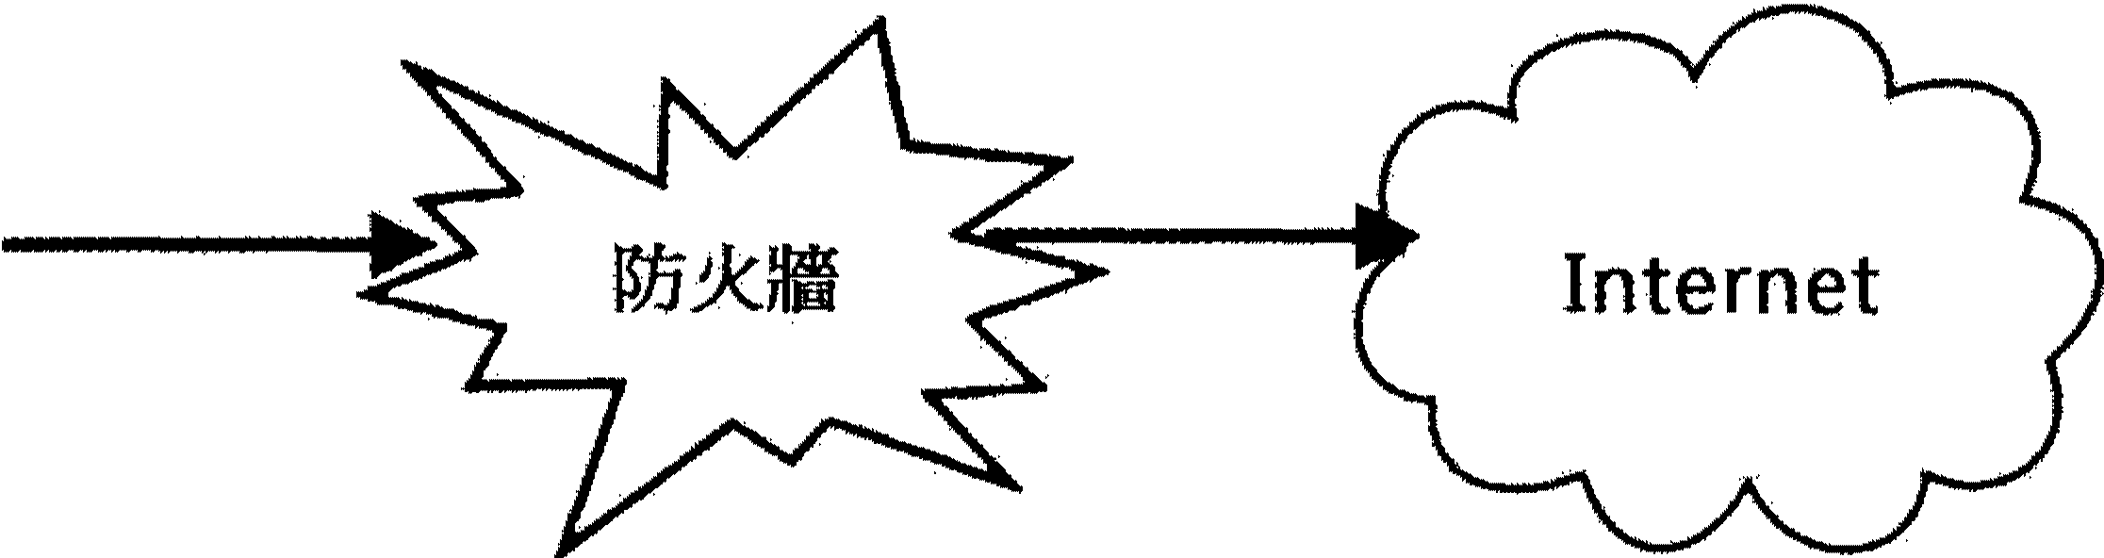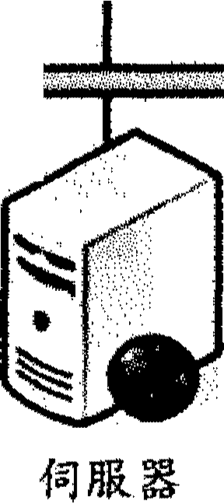

工作站

工作站

平函溢

圓圓

i率函忍耐

圈

傳輸介質

用來加強網路之間存取的硬體或軟體的安全機制。

2. 資料傳遞經過防火牆確定資料可更加安全。

3. 具有雙向的安全管理機制。

4. 可加強內部網路安全。

5. 避免外界入憬。

聲 資料加盟解密

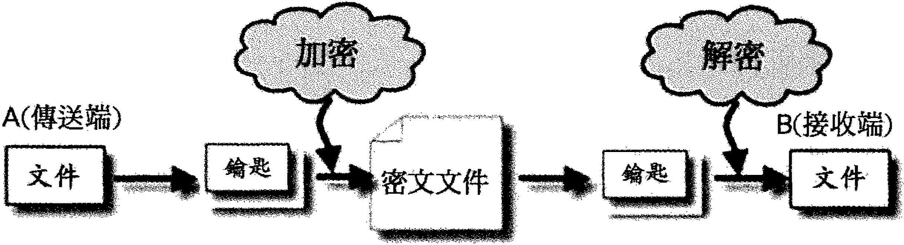

資料加密與解密流程

1 秘密鑰匙： 屬位對稱鹽礦術， 傳送及接收端都探用相同的秘密鑰匙 （ Secret Key)

加盟及解密。

2. 公開鑰匙：屬股非對稱密碼術， 有一公開鑰匙 （ Public Key） 和私人鑰匙 （ Private Key） ，公開鑰匙每一值使用者都知道， 私人鑰點則只有使用者知道。

3. 數位簽章：傳送端以恥人鑰匙加密， 接收方使用傳送端公聞鑰匙才可解密， 此種 傳送方式是確定資料由傳送端傳送， 好像在文件上蓋章一樣。

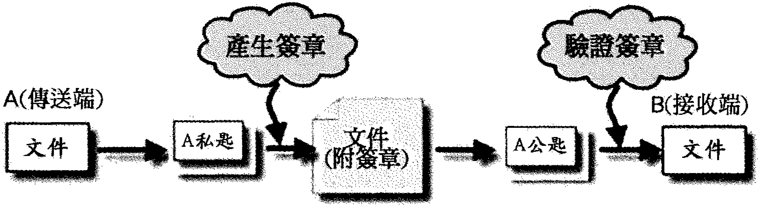

數位簽章流程

秘密通訊： 傳送端以接收端公開銷匙加密， 接收端以私人鑰匙解密， 此種資料傳送方 式確保收件者才能解密。

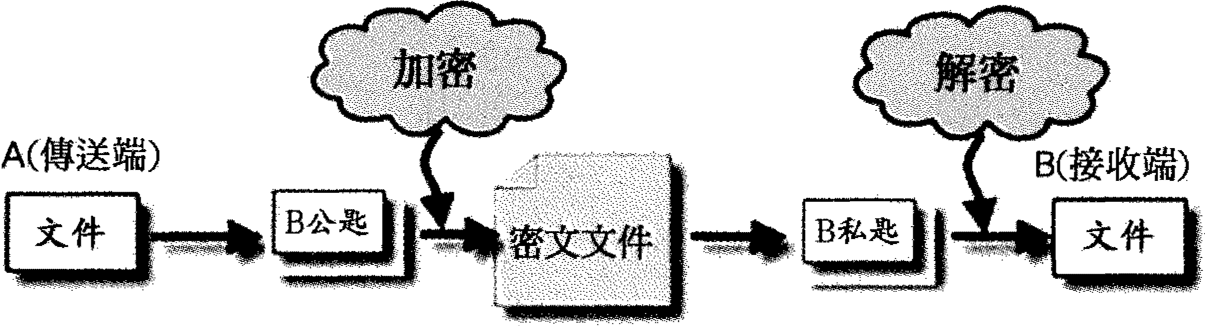

秘密通訊流程

鵬 ﹜愚證管理

憑證管理中心 （CA﹜ 為一個具公信力的第三者， 對個人、機關提供認證及發 ,,

證。

2. 網路憑證個人或團體申請，可做為網路身份識別。

（內 叭YV

斗

3. 網路憑證可做為個人或團體的公闊論匙。

、

網路發展至舍， 事實上 「 網路 」 是安全的， 網路世界中的電話線、 電纜、或是光纖的 組合，「 網路」 其實沒有什麼危險性。 網路不安全的問題大都是人為因素所造成， 網路 傳遞資料是否還失、 毀損、或是被人截取盜用等？ 這些的網路安全因素， 基本上牽涉 到很多無法預知的因素， 例如軟體邏輯判斷技術問題或硬體設計技術問題， 以及使用 者的使用習慣及觀點， 這些有的是可預防， 有的是未發現問題而無法去預防。 下表可

網路的安全與管理簡介

以﹜青撞的看出影響網路安全的幾個因素。

．晶晶圓圓圓圓



亡EEEl

II噩噩

軟體設計木良、莒機 、病毒 . .:: •· 川、意記密碼 Lλ為疏：忽

密碼破解、病毒、木馬 駭客、職員故意破壞

網路安全措施對於資訊安全的管理是非常重要的， 而網路的管理可由系統管理者、 使 用者及環境因素來說明。

唱會 系統管理者安全措施

系統一般人是無法直接登錯與管理， 除了管理者之外，而這管理者又有最高的權限， 使得系統安全必需更加謹慎小心， 因此系統管理者就必需依照以下幾點作法，以保證 系統安全。

系統管理者常有下列之規章百：

1. 系統管理者應由主管人謹慎評估後，交付可以信賴之人。

2. 常負聶網路安全規範之訂定， 執行網路管理之設定與換作， 確保資料安全。

3. 負責規劃使用者帳號及製發帳號， 提供擴權之使用者使用。

4且 開放業務有關人員可遠端登錄內部系統服務， 且嚴格身分辨識。

5. 保留所有人員登入登出紀錄， 且只能由系統之終端機登入系統。

6. 未經使用者同意，不得新增、 刪除、修改他人資料、 亦不得變更稽核資料檔案。

手 使用者安全措胞

使用者使用網路時， 大多數的人都會遵守網路使用的相關之規範， 但是遇到有心要破 壞或是無意間的行為破壞，那麼還是有可能造成不安全的觸路管理。

使用者需有下列之規範

1 只能在授權的範圖存取章抖。

2. 應遵守網路安全規定， 了解權利及義務以及相關法規。

3. 不可將帳號及密碼交付他人使用。

4. 禁止任何方式竊取他人之帳號及密碼。

5. 禁止使用任何工具或軟體竊聽網路通訊。

6. 畫畫止使用未經授權的檔案或程式。

7。 不得於網路散擂色情文字、 圖片 、影音檔案。

8. 禁止發送垃圾郵件。

9. 禁止偽造他人身份發送檔案或文件。

10. 不得蓄意干揮或妨礙網路系統， 濫成系統癱瘓。

1 1 . 應確實遵守網路連線作業程序及科路安全之規定。

另外，面對電腦通訊危機，個人應該養成安全的使用習慣， 針對個人的安全防護如 τ

1. 使用密碼管理電腦使用者， 並旦密碼避免過於簡單或容易猜測。 ,,

ι心

，、

2. 不要隨便安裝或執行來路不明的程式 （ 如附加程式 ）。 叫：

3. 過濾有富郵件， 對於不明來源的郵件先加以過 j慮。

"

4. 關閉瀏覽器的任意聞敵視窗程式，避免受到不良綱站的惡意程式攻擊。 令

5. 訂定嚴謹的存取規定，如使用者憑證。

網路的安全與管理簡介

懂事 環境安全措施

如何從網路訊息中取得正確有效的資訊， 不被環境因素的資訊所誤導， 這是浩瀚網路 資訊中 ，自我保護的第一步。我們往往可以透過以下外在最境因素來著手

1 . 信賴較知名網站做連結。

2.. 登錄身分時先查證網站。

3. 還過大黑媒介報導追蹤。

4. 網路討論區公告及自律。

5. 垃圾郵件的過濾。

6. 修補系統與軟體的漏洞， 滅少駭害或病毒的入侵。

7、 定期更新系統，使系統軟體處在最佳狀態。

8. 掃毒軟體的自動偵測。

9. 定期更新防毒軟體的病毒碼。

10. 加裝個人防火牆， 保護電腦降低被攻擊或植入程式的機會。

京！網路安全管理

在網路安全上， 最終要的因素還是在於人的問題，硬體是死的設備， 有 了網路作業系 統及防火牆後， 最難管理親範的還是使用者 －『 人 』。因此，用戶和網路管理者的資訊 安全教育的加強， 是目前電腦網路安全及資訊安全單薄弱的地方。

網路安全管理的方法， 有下列幾種 單 防火牆隔離架設

防火牆的功能就像軍隊中的大門一樣， 進出大門都需檢查，以確保營區安全。 舊 木聞電系統維護

電腦運作時， 最怕的是突然斷電， 在不正常關機的情況下， 容易造成硬體或程式的 毀損，不斷電系統 （ UPS） 要時時注意系統正常。

鐘 情1分系統白白檢查

有規模的公司， 一般都會於下班時間在進行自動備份， 所以管理者需要確認被份系 統是否正常運作， 備份資料是否正確。

攤 檔案傳輸加解密

讓資訊傳送到接收端之前， 無法讓有意或無意者取得資訊，得知文件內容。 頓 系挽管理者責任

般來說，沒有無法防衛的系統，系統管理者對網路資訊安全要負全部責任， 如果 系績管理者對調指安全不積極、 偷懶，另日麼入侵者就很容易入侵系統。

輝 這端連線的控管

指定遠端可登錄之 IP ，將可滿少有心人士非法取得帳號密碼進入系統。 種 病毒碼更主*ff* 結譚

病毒的產生非常快速， 在短暫時間就可以產生新的病毒，更新病毒碼是最快且有效 的防護。

閹 人員認知與訓練

系統安全是全體使用者的責任， 人的問題永還是電腦網路安全最會出狀況的一環， 許多網路資訊安全都是由管理者或使用者不小心而產生系統的漏洞， 甚至直接造成 破壞。

續 網路位址的偏裝

<'·

利用區壩網路保留的 IP 當作內部網路的 IP 位址，利用這些偽裝 IP 設定，來完成防 火牆的基本功能。

網路的安全與管理簡介

黨 電腦的門禁管制 電腦主機以及置放重要資料的電腦在門禁上必須加以管制。

網路安全需求決定於網路安全技術 ’不論是哪一種網路安全技術如何去發展， 都必須 靠人才能得到最佳的防護效果，但 「 成也人也，敗也人也 」 ’只要善用這些網路資訊安 全並且用於該用的地方， 進而改善網路通訊協定及網路安全等相關技術， 讓網路使用 更加安全。

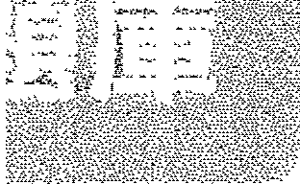

1 ' 下列敘述何者不正確？

(A） 電腦病毒具有傳染的特性

(B） 電腦病毒可以利用關閉電源來解毒

(C) 額防電指病章可以使用防車軟體

(D） 組案型龍腦病毒主要寄生在可執情檔中

2. 何者最容易攜帶 Taiwan No. 1 巨集型病毒？

(A） 正× E

（日） 日MP

(C) DOC

(D).T×T

3. 正確的保護資訊系統避免危害，不包含下列何措施？

(A） 禁止不相干的人進入電腦主機房

（日） 壓縮重要資料

(C) 1JO 密重要資料

(D） 輸入帳號與密碼才可使用系統

4. 下列何者是常用自3預防咳客入侵企業內部絕路題取資料措施？

(A） 禁止員工上網並定期更換使用者密碼中

（日） 在每部個人電腦加裝合法的掃毒軟體並定期更新版本

(C） 每日將資料進行情份並儲存於可攝取式硬碟

(D） 在企業內部網路與外部網酷間建構防火臨

5. 那一種電腦病毒會破壞檔案分割表 （ pa「titian table ) ?

(A） 木馬程式 (8） 聞機型病毒 (C） 巨集型病毒

﹛ D） 相軍型病毒

6. 預防電腦犯罪應先？

(A） 與警局保持連線

﹛ B） 讀料備份

(C) 丟在止 電腦上網

(D） 建立資訊安全管制系統

 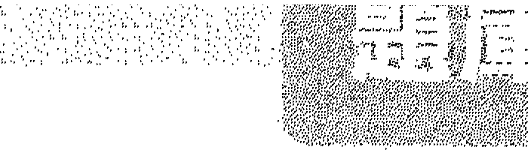

7. 資訊安全領胡不租金？

(A） 資料的備份

(B） 資訊智慧財釐榷的保護

(C) 電腦犯罪的防範

(D） 電腦病毒的認鸝

8.. 伺者不是預防電腦病毒的做法？ (A） 登入系統之密碼應不定期更換 (B） 使用具有合法版權之軟體

(C） 不開歐任何來路不明的電子郵件

(D） 將重要的資料隨時備份

9回 除了不使用來路不明的軟體外，何種方法對防止病毒最有效？

(A） 不接收垃圾電子郵件

(B） 不用硬碟開機

(C） 不上違法網的

(D） 經常更新防毒軟體，敢動防毒軟體掃瞄病毒

10. 哪一種病毒會依附在文件檔中？

(A） 特洛伊木馬毒

(B） 巨集病毒 (C） 開機型病 (D） 檔案現病毒

11. 為確保重要通訊資料的安全性， 下列何種措施最為有效？

(A） 備份資料

（日） 壓縮資料 (C） 整合資料 (D） 加密資料

12. 何者是將檔案資料做特殊編碼以保護資訊安全的技術？

(A） 資料加密

(8） 防毒軟體

(C) 密碼

(D） 網E呂認證

13. 體適合防止資料在紐路傳輸溜程中被罵謂的措施是？

(A） 廣告攔截

(B） 加密

﹛C) 防火牆

(D） 無線網路

14. 下列敘述何者正確？

(A） 由於 Wo「d 文件不是可執行帽，因此不會戚染電路病毒毒

(B） 將電腦電源關間， 即可消滅電腦病毒

(C) 購買及安裝最新的防毒軟髓， 即可確保電腦不會中

(D） 上網瀏 覽網真有可能會戚染電腦病毒

15. 台灣 No.1 是何種類型的電腦病毒？

(A） 檔案型 (B） 系統型 (C） 聞機型 (D） 巨集型

16. 甲要在傳給乙的資料中建立數位簽章方式為：

(A） 以甲的私鑰加密 (B） 以乙的私鑰加密 (C） 以甲的公鑰加密 (D） 以乙的公鑰加密

17. 在公開金鑰系統中 ，要讓資料在網路上傳送的過程是亂碼，而且要讓傳送者無 法否認曾經傳送過此訊息， 需要以 i』G 兩個金鑰同時刀 日才能達成？

(A） 使用傳送者及接收者的私鑰加宮、

(B） 使用傳送者及接收者的公鑰加密

(C) 使用接收者的社論及傳送者的公論加密

(D） 使用接收者的公i肅反傳送者的私論加密

18. 有關防火牆的敘述， 何者錯誤？

(A） 防火牆可以依對恆的種類來進行油灑

(B） 能睹一些未經允許的封包阻且反受保護的網路之外

(C） 防火牆無法依據 IP 位址來過濾封包

(D） 防火趨功能可l；，（藉白酒由器 ＼ 三五做到伺服昆等軟硬體來單單

叫一 ρ 、 、均 占川

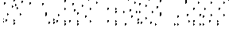

19. 何者是電子商務對於安全交易的要求？

(A） 認證要求 （ authentication )

(B） 公開交易者真實身份， 以昭公信 (C) 隨時可推翻交易，保護消費者 (D） 交易後，不可要求退貨

20. 為避免資料被盜用， 下列何措施有效？

(A） 資料染毒 (B） 資料加密 (C） 資料壓縮 (D） 資料備份

刮目 電腦病毒程式透過偏裝成正常程式，吸引用戶 載並執行而中章， 以達到遠端 遙控該電腦，進而竊取資料， 指的是？

(A） 懦蟲病毒

（日） 木馬程式病毒 (C） 聞機型病毒 (D） 巨集型病毒

22. 資料安全概分為哪四類？

(A） 實體安全、系統安全、資料安全、程式安全 (B） 實體安全、系統安全、程式安全、人員安全 (C） 實體安全、系統安全、程式安全、法律安全 (D） 實體安全、系統安全、程式安全、網路安全

23.. 何種措施，對於資訊系統安全不利？

(A） 每個使用者的使用權眼相同

(B） 設置密碼

(C) 碼定期保存日誌檔

(D） 資料備份

24. 何者是錯誤的系統安全措施？ (A） 系統操作者統一保管密碼 (B） 密碼變更

(C） 資料加密

(D） 公佈之電子文件設定成唯讀檔

2、 內

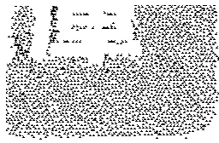

、～弘 ' ,.•, 一 ：一 、「 之一 ·'

• ＇：一 也 ,,

,, ＇ ι ＇ ＇ 、

－凶－..．』 ι一.一 ’ι『一 戶－一

F

、、、屯 戶～字 月 v

1、啥－ 古啥 拉～、' ／＼屯，

25. 何者不是電脂病毒的特性 ？

(A） 會常駐在記憶體中

(8） 具有自我模製的能力

(C） 關機再單新聞機後會自動消失

(D） 具特殊之破壞技術

26. 資訊安全中系統設備備援之描述何者正確？

(A） 還端備攘方式由於佔空間且人力支 t差不易， 故不必考慮

(8） 備擾方法必須以 1 : 1 對應方式才可

(C） 備摟需花覺更多費用， 因此不必考慮備攘

(D） 重要系統設備 （ 含軟、硬體 ） 必須有備援措掘

27. 電子簽名技術之描溫下列何者正確？

(A） 若以設計問題的方法而論， 電子簽名較公開鑰匙密碼法簡便

(B） 電子簽名乃是探用光筆， 滑晶等工具簽名，以供辨識

(C） 電子簽名之技術不需解碼

(D） 電子簽名乃是利用數字來代替票據必須由人親自 簽名的方法

28. 存取管制 （ Access Control ） 方法之描述何者正確？

(A） 系統應該提供網路存取控制碼之設定功能

(B） 為求系統安全顧慮不可銜接電腦網路

(C) 在系統存取時不必考慮安全問題

(D） 為求存取方便不需提供存取控制碼之設定

29. 備援措施，何者正確？

(A） 重要電子資料必須存放防火櫃並分置不同地點

(B） 只需做軟體備援即可

(C） 顧及製作權及版權 2 為求備援則購置雙套軟體即可

(D） 只需做硬體備握即可

30. 哪些接術管理規勸在系統安全防護作業中較不安當？

(A） 安排系統管理者接受訓練

(B） 規定密碼限定為有意義之名詞

(C） 揉用防毒軟體

(D） 規劃安全稽核系統

‘三”‘主 ··＂ 叮 叮 們 、、市～U 而 已" V .V" 川" ...k.、.、、（ 4 、. F 叮－戶、！可－ ι 3 .. 、cyc,,..·,, ,.,,.'.\....：～,. 、 一可

ιT ,.‘，＿，.，. 九

H鴨 山 ,.,,,



叮 ， • ·-

·· ,

' ····- ,c;• / ',,

31. 下列關於防火牆之描述何者為誤？

(A） 防火牆大量運用於直壩網路中， 無法運用於廣壩網路

(B） 防火牆用來將可信賴的網路保護在一個直騙性管理的安全範圍內

(C) 防火牆可用來將外界無法信賴之網路隔開

(D） 防火牆乃是過濾器 （ Filter ） 與 Gateway 的集合

32. (C） 電腦病毒的特性？

(A） 會常駐在 ROM 中

(B） 沒有特殊之破贖技術

(C） 無法利用關機再重新聞機來完全刪除

(D） 不具自我複製的能力

33. 電腦系統遭到電腦病毒的侵害， 那一種情況最有可能？

(A） 聞機時，發生快捷記憶體檢查錯誤

(B） 開機時，發生間位元檢查錯誤的現象

(C） 開機後，發生電腦執行速度變慢的現象

(D） 開機後，兩個軟式磁碟機的所在位置對調

34. 那一個形式是數位簽章？

{A） 甲傳給乙資料以甲之私人鑰匙加密 (B） 甲傳給乙資料以乙之私人鑰匙加密 (C） 甲傳給乙資料以乙之公開鑰匙加密 (D） 甲傳給乙資料以甲之公開鑰匙加宮、



cl羽pt體 f



### 安全層級

必須學習與理解的軍點

＋ 核心安全原則

＋ 硬體安全

＋ 網路安全

＋ 無線網路安全

核心安全原則



安全基程 『le,弱的資訊系統中就會在安全性上i遭到嚷嚷。包括資料遺失、重科暴露、喪 失系統可用性、 資料毀損等等。 結果可能是喪失收益或重大損失。

安全性六個基本原則

這些原則在確保董料機密性、 完整11生與可用性上都同等重要 三

1 識別鳴。識別聽處理位用者名稱與使用者如何向系統誼別自己。

2. 驗證 o 驗證處理密碼、 醫慧卡 ＼ 生物測量等等。驗證是使用者對系統證明他們是 自己所宣稱身份的方式。

3. 存取控告j l﹔又稱為授權 ）。 存取控制 處理所斌予使用者的存取具權眼，以便他們 執行系統上的某些功能。

4. 機密性。機密性攸關加密。 機密性機制確保只有授權自 3人員能夠閱讀懂存在網路 上或在其中傳送的資料。

5. 完整性。完整性處理粗布檢查嗎與數也簽章。 完整性機制確保資料在網路中傳送 時木會矗 l卓、還失或遭變動。

6. 不可否認性。不可否認性提供資料傳輸或回條證明的方式，如此發生的交易之後 就不能被否認。

安全性另一個非常重要的層面是稽核。 適當的稽核設定所產生的稽核記錄能幫助找出 缺口的位置與破壞者的身份 c

目標與目的

安全層級

安全性系統管理主蟹的目標煙要確保：

1， 資料機密性。 每個人都應該經過授權才能查看公司的資料。

2. 資料完整性。 所有的價權使用者應該要對他們閱請資料的正確牲有信心， 而且不 會遭到不當修改。

3， 資料可用牲。 授權使用者應該能夠在需要時存取他們所需的資料。

圖 範團

確保員工都經過癌當授權， 以處理他們所存取的資料， 而授予員工存取 系統前，預先都會進行適當的臉查。

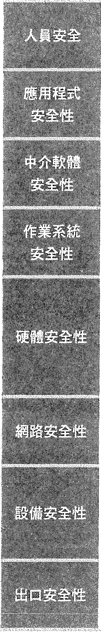

確保商務關鍵應用程式不會變到未授權的存取，生言包括闊別與價槽系統 使用者的方式。

中介軟體包括在服務各元件之間傳遞的訊息與儲存於資料庫的資料， 遣些 都必須加以保護， 以確保資料無論如何都木會被檢視、 不完整或撞撞改。

作業系統會拌制硬體的存取， ；tr, 提供像是資料庫的高階服務存取。 如果 作業系統不安全，那麼所有仰賴作業系統的系統與服務部可能遭到入價。

理算硬體、存放媒體與列印輸出的安全性均需整得保障。 像是可攜式電 腦 （ 例如膝上型電腦或是筆記型電腦） 的硬體 4 備份磁帶與智慧卡 ＇，，比 起過去甚至攬包含或提供商務系統的存取。 這些資產不管是在企業自區 內外都必須受到保譚。

網路以電子形式傳輸系統資料。 適當的安全系統會保護核資料兔於未授 權的驗視與黨改。

確定實體鎖與警鈴都已就緒， 以保持過算系統的安全， 而且只有過當識 別與授權的人員能夠存取設備。 舉例來說， 如果λ侵者能輕易打開沒上 鎖的門把電腦偷走， 那麼即使保障資料的電子安全性也混有用。

任何進出 說備的東閻部需加以保障， 績不僅只侷限於郵件、 電力與垃 敬。這些系統的損失或損害 ft!加以評帖，以決定對最要商務系統的衝繫。

體 原則

原則是書面的命令， 通常是由組織嚴窩權力核心所制定。 它們所使用的措辭通常允許 事物維持某一段時間的進行。 原則也、須以 「 活 」 的文件來建立和維護， 並且能隨著 r 資訊科技」 （ IT） 曙境的改變而進化。

組纖中最常見的原則就是 「 資訊安全性原則 」。此單一文件包含安全慣例裹什麼是必須 做冊什麼是不能做的所有命令 。在文件中的原則通常是敘述性的， 個可能包含規範性 的原則項目 。原則必須是明確且不能有其他解釋的可能。

體 標準

與過常是敘述性的原則不同的是， 標準較具規範性， 因為它描述在企業中如何實施安 全性。在此所提供的標準範例是根據範例原則項目而設計， 以展示它們彼此之間如何 互補。標準有時會結合或包括在原則中。

資料來頭： <http://www.microsoft.com/taiwan/tech> net/itsolutions/ techguide/msm/smf/mofsms *mt.*mspx?mfr = true

要尋 資訊安全 一依工作分類

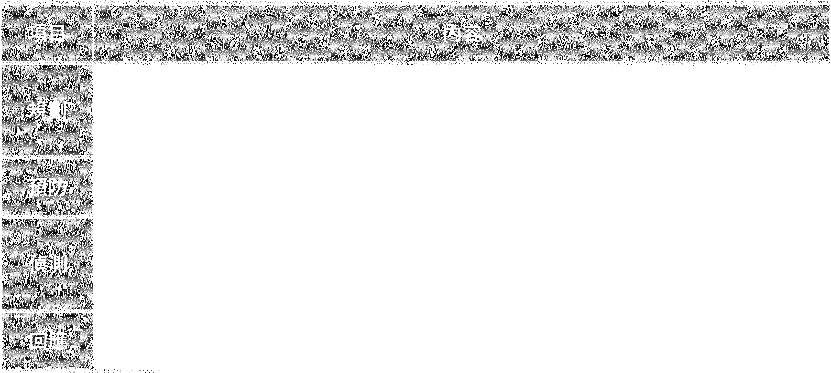

規劃始於瞭解您的重要資產， 並且透過風險評估程序辨識它們所面對的風險

與弱點，然後建立企業安全性政策以管理風險。

政策必須落實在解決方案與作業程序中， 而這項工作必須在黨防階段執行

偵測的內容涵蓋管理與監視在預防階段所建置的解決方案和作業程式所需的

工具 、技術和最佳賣務做法。

回應階段涵蓋為攔阻違反安全性的行為所預先規劃的行動方案。

資訊安全 一 依主體分類

安全厲級

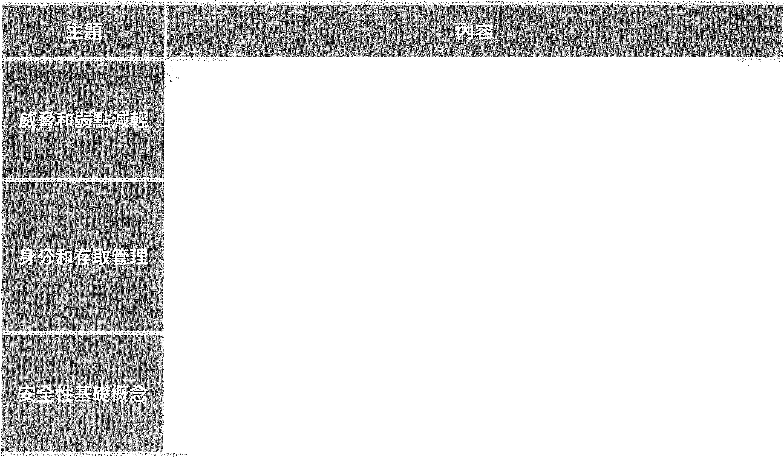

尋找指導 協助您瞭解如何評估安全牲凰酸 以及建盟可針對攻擊提 供深度防禦的安全性技怖。 這些安全性技術盤能協助 IT 專業人員集 中監視與掌控安全性環境 α

瞭解 Mic「osoft 技術如何讓合法使用者順利存取資源， 防止外來的 駭客或內部的不肖員工等未經授權的使用者進行存取。 尋找指南、 網路廣播和虛擬皇室驗室， 協助您確認使用者 身分、體制 使用者的資 源存取、並且在資源的整個生命週期中保護資料的存取。

結合 Microsoft 技術、工具及指弓 ，為您的 IT 基礎結構建立一個安 全可靠的基礎。 瞭解內建於作業系統中， 能讓電腦更容易在遭受攻 擊後凶縷，並且為您的其他接術投資提供發民基礎的技術。

嗨 資訊安全 一 依防護重點

當第一隻病毒被製造出來後 l ，資料的備份開始被注意並尋求對應之道。 初期，病毒是由軟體的撰寫者為了保護本身的智慧 、結晶，與懲罰 盤問其 軟體版權者所製遍， 是一種自衛性的防止措脆， 但是後來被惡意的傳播 與製撞， 因此造成電腦使用者無可避免的夢厲， 於是資料備份便成唯一 的消極自保方式， 車到第一代的防毒程式上市 τ 使用者才有積極的防禦 武器。然而，病毒得產生與防毒軟體的更新， 變成了一場無止境的競



，資訊系統毫無攝擇的成為他們的競技場。

開始時，只是留個記號告訴你梧的存柱： 演變到後來的系統破壞 （ 有意 或無意 ）， 其至是資料竊取 的 於是系統安全規剖，女 日通行密碼、身分驗 證、回撥、乃至於防火牆的建置， 開始普遍地被使用，期望能因此免於 駭客的入憬。921 大地震及 911 紐約世覺中心的恐怖攻擊， 震掘了資訊 系統的使用者， 警覺到資訊安全光是靠防毒與防駭是不夠的， 還有許多 其他工作需要做。

過去，只是針對環境 （ 如空氣，溫度，溫度，電力等 ） 與系統容錯 （ 如 磁碟陣列，容錯元件，主機畫畫集等高可用性規劉 ） 投入心力與預算， 但 是自 921 及 911 事件之後，原本只應用在政府或關防單位的資料與系統 的真地備蟬，被廣泛的運用在企業系統上。 甚至 「 台賽辦公」 的機制，啥 也在 SARS 盛行時，被許多機關與企業提用 σ

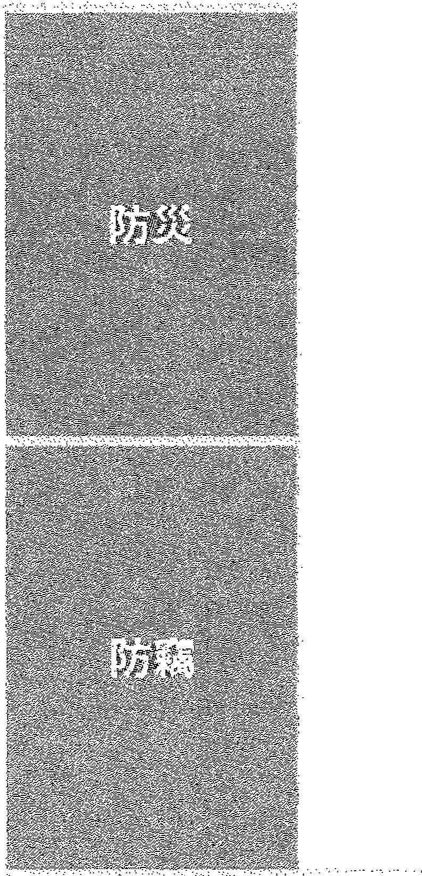

「 外賊好防， 內賊難料 」 ’資料的內部安全， 自然成為資訊安全的新課 題。隨著聾子郵件的普及， 外接式儲存裝置 （ 如隨身碟 ） 的問世，老輯 們只有眼睜睜的看著公司的機密資料流失而一籌莫展。 於是資料的加密 與防止不當的竊周、 誤傳誤間，就成了救命丹，資料加密管理系統 （ 如 微軟公司的 EFS 或 RMS/IRM ）， 也成了資訊安全的新話題。



母 風險四個類別

包括病毒、蜻蟲、對電腦資源或網際網路連

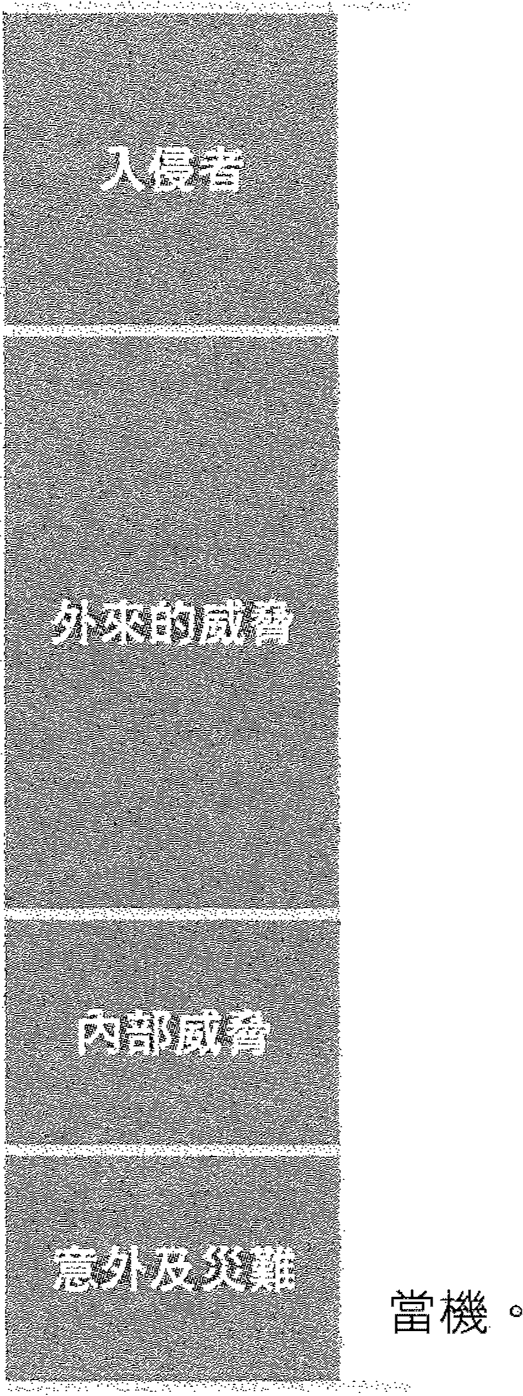

線的劫 持，以及隨機的惡意使用。 誼是任何 高風險、高優先性。 電腦連線至網際網路的人都會面對的風險。

（ 敵對、懷恨在心的前員工、 一心求財的惡 徒以及竊賊 ）。 他們可能會使用和駭客一樣的 工具 1 因為刻意針對我們公司， 可能會試著 哄騙員工提供機密資訊， 或甚至用偷得的資 料來敲詐或傷害我們。 我們也須同時以實體 和電子安全性保障我們的資產。

高風險、高優先性。

無論是無意或有意， 員工可能會誤用其權限 而洩瀟機密資訊。

低風酸、低優先性 b ：γ

火災、水災、意外刪除、硬體故障以及電腦

f丘風險、 中等優先性。

功能類別安全性主目標

2

1心 Confidentiality （ 機密性 ）

不論是資源、通訊、資料或資訊， 都只能讓獲得授權的使用者使用。

將 資 訊和 權限依照機 密畫U分等級， j雍 有 足夠 的權 眼才能使用 機 密資訊，ACL ( access control list ） 就能達到這類的控制。

公可的 IT 基礎結構可能由 自必須保護旦末將體榷不可洩露的資訊。 包括特定時 效的資訊傳播， 例如產量報告、 個人資料或企業導層的資訊。

安全層級

資料存放於系統與市問路中的裝置上時， 必須在傳輸且到注目的地時， 維持一到的 機密性層級。

1. Availability （ 可用J 生 ）

IT 基礎結構不僅包合資訊， 同時也必須適時提供服務，以符合任務需求司避免最 大損失。可用性確保巳授權的個人能夠適時 ＼ 可靠他存取資料與資源。

電腦系統、環境與組織故策各不相同， 使制定策略保障公司電腦群組的安全變得 非常困難。

雖然安全性策略可以為公司省下寶貴的時間， 並隨時提醒所需完成的事 頁，但安 全性絕不是可一錯永逸的活動， 而是環境中系統生命週期整體的一部分。 需要定 期重新或視需要加以修正。

一頂不斷反覆且永無休止的處理過程， 應該定期加以修訂及測試。

1. Integrity （ 完整性 ）

指資料的完整、不被竄改， 也就是資料修改權的約束與眼制， 只有擺有權眼的人 才能修改。

確保資訊與系統的精確度與可靠性， 並防止未間槽的資料修改， 就能維持資料的

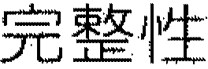。

嘲 CAIN

CAIN 原 則 （ CAIN principle ） ，資 訊 安 全 關 係 密 切 的 四 項 基 本 概 念：機 密

( Confidentiality ） 、存取 （ Access ）、 完整 （ Integrity ） 、 ( Nonrepudiation ） 。

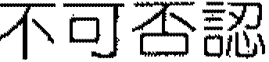

不可否認 i生 （ Non「epudiation ) 可防止發雄主捕或者接收端否認發握的訊息。

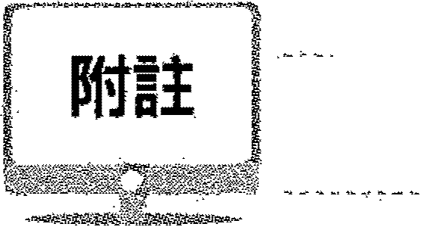

Principle of Least Privilege & Run as

使用最小特殊權眼原則，系統管理員應該使用具有受限使用權眼的帳戶來執行例行、 非系統管理性的工 作﹔只有在執行特定配系統管盟工作時，才使用較大的使用權喂 c

若要完成這個 工 作， 而不想 登出又 重新登入，請用一 般使用 者帳戶登 入，並使用

Runas 命令來執行需要系統管理員身分執行的程式。

Social Engineering

有 時間入一個網路就像打電話給新員工 樣閹單， 告 訴他們您是來自資訊技仿古巴 戶穹 的，告訴他們提供密碼給您驗證記錄檔。

組路詐騙于法： 利用 MSE 仿製幾可亂真的惡意程式 一種新的流氓軟體出現 了， 目前命名為：流氓軟體：MSIL/Zeven 。

設計出這種流氓歌體的人， 「 非常 」 喜歡抄聾。他們一開始先自動價）貝』使用者正在使用 的瀏覽器，如果是 Internet Explorer 、Chrome 或 Firefox ，就假造出惡意程式警告的頁 面。

這是一種利用社交工程的詐欺手法， 目的是要利用使用者對於其常用瀏覽器的信任， 誘騙使用者下載並安裝該流氓軟體。 這些假造的真面看起來幾可亂真， 甚至還可以矇 點專業投術人員 c

Attack Surface

到新增檔案 ＼ 「 egist「y 密鑰 ＼ 服務、ActiveX Contr ols ，接收流量的傳輸埠 ＼ 存取 控制表等，以及其它影響電腦攻擊面的參數。

高腦呆耕mH芳：喝起到？開惘，可能被宋體技權使用者愿意、控制的情妞，稱為豆攻擊函。

Attack Surface Analyzer

安全層級

Attack Surface Analyzer 將安裝新軟體時作業系統做的體重予以分類。 「 這 與工具的 檢查包括變更或新增檔案、 regist「y *I&'* 鑰、服務、Active× Cont「ols 、接收流量的傳輸 埠、存取控制表等， 以及其它影響電脂攻擊面的參數分析。」

可以內建精靈或下指令行來操作， 它會蒐集 Windows 7 、Windows Vista 及伺服器應 用、Windows Server 2008 間 ，以及 Windows Server 2008 的應用系統的攻擊血資料。

安全事件且應中心也能利用該工具來評估攻擊結果 一 如果他們在攻擊發生前做好系統 的基準掃臨的話。

必須安裝在新安裝的作業系統， 才能作基準掃瞄 o 之後使用者就可安裝 或多個應用 程式，以便開放攻擊的選 簣， （象空空器可呈式執行 Windows Se「vice 或驅動程式，哥哥可 繞過 Windows Firewall 0

使用者再執行 Attack Surface Analyz肘， 建立可顯示系統攻擊面被變更情況的 「 產品 掃瞄 」。 在問題解決後， 該工具必須重新安裝於沒有任何人為悔改的作業系統上。

 

紛 阻斷駭客進入網路

1 . 網路上只有某些明確指出的裝置， 才具備遠端存取連線權 ο 數據機掃臨公用程式 會檢查所有的公司首碼， 尋找未經授權的裝置。

2. 在 1通過外部防火牆直控連線到網際網路的電腦上，關閉 NetBIOS ove「 TCP/IP

（ 包括連接埠 445 在內 ）。 露躍 來，外來者就無法使用標準 Microsoft 網路功 能，連接到伺服器 了。

3， 在連接網際網路的網路卡和防火牆上， 只敢用 的 和 443 連接埠，以阻斷大部份 仰賴連接埠的偵察技術。

4. 機室主公用網立 自上的資訊，確定下劃事項： 網站上所用的電子郵件地址不是管理帳戶。

，在青罔 站上公佈的一般公司資訊都是可以公佈的資訊， 而且木能用來揭示或推 斷安全系魄的特性。 其中包括目前事件和最近發生的事件 c 比方說，如果在 網站上宣告貴公司剛剛購得另一家公司， 駭客們可能會針對這家公司， 在它 還不夠安全的時候，立即將他們的網站連接到新的公司網站。

5. 檢查員工公佈到 「急件 」 群組的內容，譯佑他們所公佈的資訊類型。

6. 管理網站來源碼中的內容類型， 避免駭客們看到這個程式碼 （ 這項技術有時候稱 為 「 篩選來源碼 」 ） ，而窩得王金貴自3資訊。安全小組在來源酷尋找自3內容，有的內 合不甚妥當的備註、 內肢的宮、碼、以及嘻蹋的標籤。

7. 確定駭害無法向 DNS 聞出參考網站，或者誘騙它進行完整的區塌轉移。 駭客只 要將 DNS 所有的記錄全部傾倒出來，就可I二人 仔 細檢查那些 最容易下手的 電腦 了。簣作推讓 DNS ’片等原則不日程序放在適當的地方D日以更新。

8. 確實做到只公佈必須公佈的資訊， 絕不能公佈那些可能被濫用的資訊。

9. 管理提供給執行 trace「 oute 者的資訊想型。思主客會使用 trace「 oute （ 採用 TTL 參數 ） ，跟著 IP 封包的路徑，從某一個主機走到下一個主機， 並且利用您所找到 的資訊，勾勒出網路圖形。 「 網際網路資料中心 」 架構，是以偵測入侵和篩選封 包車日通訊協定的方式，專戶可用來阻斷達賴搜索行為 c

保護網路不受掃描

要保護 「 網悟空網路資料中心 」 架構不受掃蝠，必須採取下列步驛：

1， 只有 的 和 443 這兩個連接埠是開放式連接埠。 其他任何連接埠的基本需求， 都 由原則嚴格把關，而且在曙放其帕任何連接埠之前，都必扭扭過安全委員會所有 成員的同意。

2. 實作網路入侵偵測系統。

3. 所有非必要的服務 律停止。

4. 請注意您 定要套用最新的安全修補程式，隨時保持在最新狀態，以免產生安全

﹔馬洞。

帳戶鎖定原則

2

在帳戶受到駭客以猜密碼的方式攻擊時， 可以用帳戶鎖定原則保護帳戶的安全。 一個 帳戶在 30 分鐘之內，如果有五次登入無效， 就會被鎖住 30 分鐘 （ 之後不良登入灰數 將重設為 0 灰，可以再度使用 ） 。如果管理員重設鎖定的話， 帳戶必須等 30 分鐘之後 才能歐動。下表將列出帳戶鎖定原則的設定。

安全層級

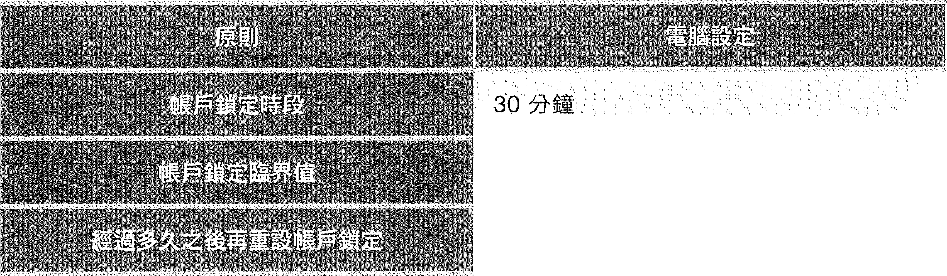

5 次登入無效

30 分鐘

命 安全性檢查清單

使用行動作業中心以確定您的防火牆已開歐、 防毒軟體保持在最新 狀態，且電腦己設為自動安裝更新。

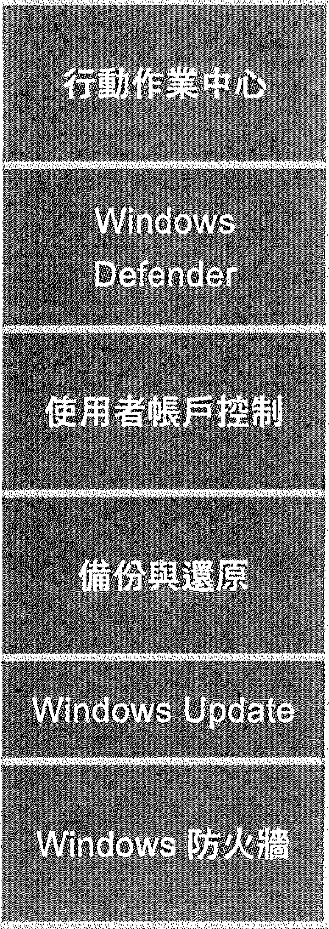

使用 Windows Defender 有助於防止間諜軟體和其他潛在垃圾軟 體在安裝在您不知惰的情況下安裝在您的電腦上。

在安裝軟體或閱敵可能會傷害電腦或使電腦受到安全性威脅的特定 程式類型之前， 使用者帳戶控制會要求您的許可。

定期備份檔案和設定十分重要， 這樣您就可以在病毒入侵或硬體損 壞的情況下， 復原檔案。

將 Windows Update 設為自動下載和安裝電腦的最新更新。

Windows 防火牆可以協助您防止骸客和惡意軟體 （ 例如病毒 ） 透 過網際網路存取您的電腦。

黨專 Bitlocker 磁碟機加密

Bitlocker 可讓您加密所有儲存在 Windows 作業系統磁碟盟和日設定資料磁碟區上的 資料，還可以使用信賴平台模組 （ TPM ） 協助確保早期敢動元件的完整性。

體 Access Control

存取控制 Access Control o 擺予使用者存取與權眼， 以使他們執行系統上特定授權的 功能。

一旦系統適當論別與驗證使用者後， 他們便可以存取系統。個大部分的使用者會被限 制對系統的存取， 而決定使用者存取的機制是授權機制。 使用者存取必須一直遵循最 低權限原則， 也就是使用者只能擁有執行他們工作功能上所需的存取權， 別無其它。 但就另 方面來說，有些系統管理員應該要有系統的完整存取權。

執行授權最常見的方式是角色存取控制 （ RBAC ）。 RBAC 的意思是具有相間工作職能 的人，應該要擴有相同的系統存取權。 這對種核的目的而言很重要， 因為如果把很多 人台類到數量小很多的存取角色組別， 稽核人員就可以很容易看出是否有人存取他或 她不該存取的東西。

還要有足夠的存取角色， 如i比每種使用者只具備執行他們工作所需的存取權 （ 這樣才 能與最低權限原則相符 ）。 當建立存取角色時， 保持最低權限與保持 PBAC 之間的差別 並不明顯：真正的最低權限需要許多角色， 而角色之間的差異很小， 而真正的 PBAC 需要最多數 目的使用者分類到最少數量的角色。平衡點隨著不同公司而有差別。

！附註 i

i

I

m恥

η 用者帳戶，使用最低權限的原則， 應該防止使用者安裝軟體。

母 身分和存取管理

身分和存取管理是一項核心基礎結構最佳化功能， 也是在基礎結構最佳化模型中貫作 多項功能的基礎。下表列出在身分和存取管理中 移至標準化層級的高層級挑戰、 適用 解決方案，以及優點。

俑，‘ 命 甘 心 U W 仇W 叭h b

丸

安全層組

！序 八八 別 本 循 理 工 ss 別 x l



… V

制

廿八

啥

樟 儡 別

十1=互之司

「 電腦安全協會 」 2008 年 「 電腦犯罪與安全性研究」 報告中指出， 有E分之四十二

的回應者，在前～年失竊筆記型電腦或行動裝置。 遺失機密企業資料的嚴重後果， 包 合品牌聲譽損失、訴訟、法規的處分，及可能的刑事訴訟。加密您行動資料的時間， 不管是存放在筆記型電腦或卸除式磁碟機， 因為未加密資料的風險實在太大， 無法讓

人忽略。

r I J 程 均 1識 成 撞 γ管 UU W U u 的……J 別

t＼huh入 ＼分

叫‘Jhh … 師

識 1 分川h

hhh

運 理 規 、戶

＼ 几 vhvx

＼以…盤 、生 學 會 法 hJ帳 hi－ － 程 ：…心 分 身、－t Jh凡h此 的 者 的 低 作 J者 ：（‘ 工：vf…J 身 里 h性……

‘ J …

h M益 化－用 少 降 實 用 計 擾 7 位 僻哥們全

心致 簡 便 鞍－

u

1 至 ι使 了 勢

支 九扣數 t…安h

1 ～ J …

高 r ru

…錯 過 1萬 …理 特 展 低 ）本…值 低

…

＼γ 吶！m

一……L

1

量 h 少

叫們一…h

…提 川

業 …撞 撞

當 儲川進

一陣 成

付 1 障 作

減…集＼

4 ι…（11 6 1 1 川

9 1 悶：（

f …Z Ja …1 （

JI的 rIU 紛 …1 …… 山

r

的 開

T

叮

？

（

……ι 11

huh證－ ：一服

‘

芳：川、驗

川

務一錄 端

…？… 端 服 自 戶 川川刊心 戶 、錄 ‘借 用 － u－－川用 自 真 的 叮棠 口作 要 一作 念

芳草 h賓 主 叫賣 觀 l h

川i1 iu2 11 3

…廿一…無－r…lu － －

I

U U 賞

段 …u－l u

川 出……………（ 1 鞠

L

u ……除

心一一川一

－ …對 J

…………

Ylp 過‘：一： 風

沙 － ：取 川 γ要 無 姆 份

哼一師… －存 J ‘的 （ ‘u hu荐 自 ls s取

u

J

h

？…捷 …－ 借 口 訊 規－h

h

＼ 週 h險－身

hh八）能 關 … ι存 在此命 嵐 的

轉 筆記型電腦失竊

杰證 別 ：性 J資 法 ： 才

、

力 I j 及 － 識

生 ι 性 問

吭賺 識 致 J密 府 y 待 產 － J 設 本川的“別自全（不

h

設定工作站在開置超過五分鐘後，就將使用者登出， 並需要使用密碼才能再灰登入。

有 E S …者 ‘一 機 政 一等‘等 生 ：重 成 理 論 人安 明 識

？…收 八八八用 芝 取 循 A 須 故 只 碼 師 管…UA H u隱 － 央

…………繡 lu…叫 做 齣暐 m M I甘 心川師 盟 的 觀 問 制 研

h

哪 自動登出

研…著 1（ 理 資 攪 動 卅 員 統 戰 有 攘八八集 掌 帳 系 沒 珈山用 聲 u 管 川取 獲 法 集 J進 京 挑 …叫一目閏八支 芝 楚 ！立 間 ， 一……使 法 要 荐 未 無 法 新 鍵 何 提 的 缺 清 …孤 界 別 fv r 2 （注 4 s h Je t s a 9 h 叫 什

盯

穹 Keyloggers

Keylogger 按鰱記錯程式，是會記錄鍵盤活動的程式。 某些惡意程式會利用這些程式來 做集使用者資訊。 但也有合法的接鏈記錄程式， qJ﹛共公司用以監控員工， 或是供父母 和監視兒蓋章使用電腦的狀況。 按鍵記歸程式通常會i間截並1諸存所有鍵盤活動， 而讓某 人或其他應用程式有機可乘， 將按鍵記錄加以分類，以挑選出如登入憑證與信用卡號 鵬等有價值的資訊。

http'.//tw.tren dmicro.com/tw/threats/ente 「 prfse/glossa「y/k/keylogge 「 s/

網路安全  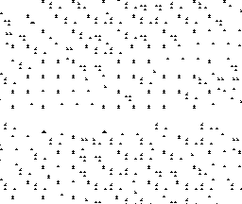  

網路常見的安全性威脅

攻擊者的動機因人而異，可能是為 了金錢、惡作劇或心態上的自我滿足， 但行動方式 都差不多。

基本的安全性戚脅：

偏裝分為好幾種 0 IP 偽裝的意思是建立看似來自另一個 IP 位址的封包。這種 手法主要用於單向的攻擊 （ 例如 Dos 攻擊 ） C 如果封包看來像是從內部棋路的 電腦傳來的，就可能通過防火牆對外來封包的管制。 IP 偽裝的攻擊難以偵測， 需要監看及分析資料封包的技怖和方法。 電子郵件偏裝是假造電子郵件， 讓 件人地tir W實際寄件人不同。{Ju t;,日，2003 年下半年網路流傳偽裝成 Microsoft 電子郵件地址所寄出的一系列郵件， 內容是虛構的官方安全性更新通知。



竄改包括修改網路 J:j咒遍的封包內容， 或是侵入到司路後修改電惱硬碟挫的內 容。例 如攻擊者可以盜連您的主同路線﹒攝截 ？在1所組出的封包， 接著便可竊聽或 是修改您所送出的資料。

否認指的是使用者執行某些動作後，否認做過痘些行為， 而且他人卻無法證明 他在說謊。舉例來說，除非有可（共證明的機會u （ 例 如稽核記錄等等 ），否則使用 者可以刪除檔案後辯稱並未造麼做， 而沒有人能證明。

k·

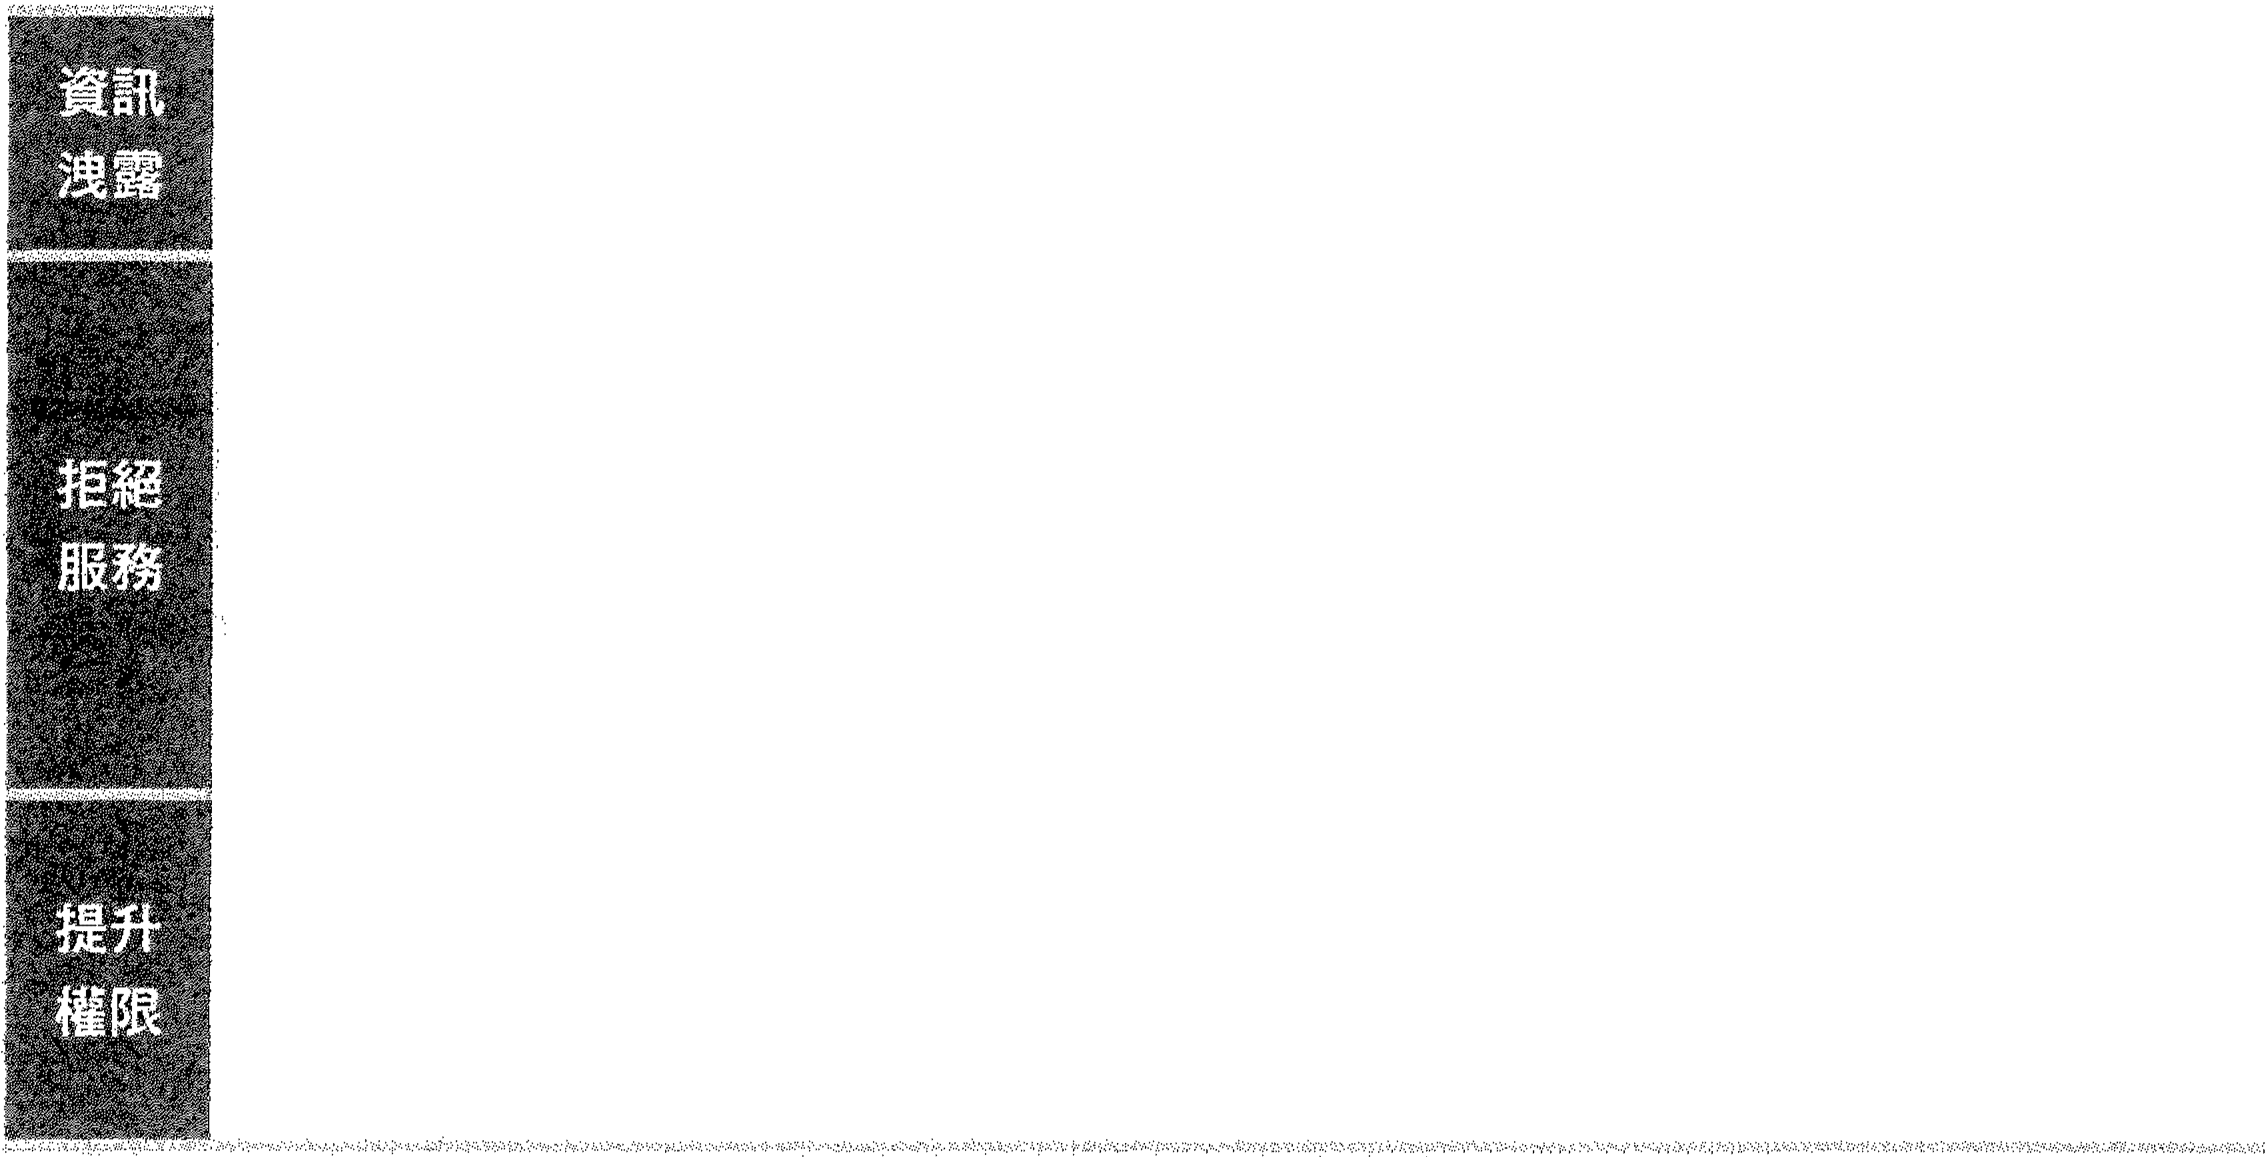

資訊洩露指的是把資訊洩露給平常不能取得該資訊的人。

拒絕服務 （ DoS ） 攻擊是利用電腦針對網路服務 （ 網頁伺服器或檔案伺服器 ）

﹔所做的攻擊 1目的是讓伺服器過載或終止服務 0 例如l ＇攻擊者可以讓伺服器

" *1t*：於自廳，～t而忽略 iE常使用者的連線要求已 2003＇年闊，..，，...曾有λ對 YaHbd＇和

Mi'crasbH等網路上的夫型企業展開大規模的 ‘De's 攻擊 .；想要妨礙伺服器的機

＇，＇ 能已·.. ·. .. ... ....

提升權限是惡意使用者誤導系統以取得未授權的權限的過程， 最終目的通常是

入侵或破壞系統。 例如，攻擊者可能先用訪客帳號登入網路， 然後利用軟體的 弱點把訪客權限改為系統管理員的權限。

呵t hr

A

''·

禮品

品

..,.

安全屠級

︱I 附.. 自主 iI

拒絕服務指對服務的干涉使其可用性降低或者失去可用性。

，目占

大部份的攻擊者都利用電路連算能力為主要武器， 他們可能會使用病毒， 將 DoS 程式

散佈到數百或數干部電腦裡﹔ 也可能使用猜密碼程式，嘗試所謂的字典攻擊以找出密

碼。攻擊者會先嘗試 password 、letmein 、opensesame ，以及和使用者名稱相闊的密 碼。

他們會使用幢機探測 Internet 上每個 IP 位址的程式， 尋找沒有保護的系統。 一旦找 到，就會用連接埠掃描程式值測是否有關獻的連接埠可以進行攻擊。 如果找到可以攻 擊的機會，攻擊者會使用各種已知弱點， 嘗試進入系統。

以技術配合社交工程是最有效的。 例如， 弓 誘任職員工透露機密資料、 翻查垃圾蒐集 資訊，甚至是直接從螢幕旁貼的便條紙找密碼都是可行的方式。

Internet Explorer 8

Internet Explorer 8 提供改善的安全性及隱私戚脅保護， 提高使用者的信心及信任。

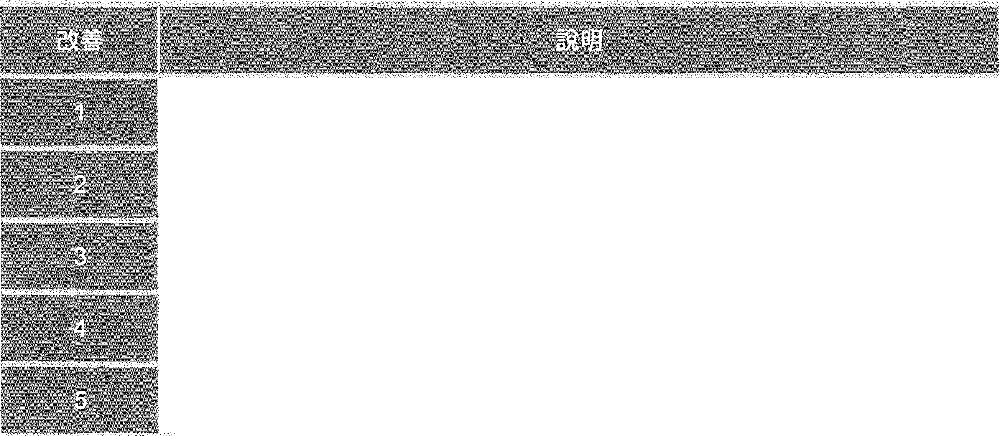

幫助識別惡意網站及封鎖惡意軟體下載的能力。 瀏覽網質而不會在其間的電腦上留下記錄 對網站追蹤使用者的動作增加選擇及控制， 都可以增強隱私權。 過改善的 ActiveX 控制項限制、增強的附加元件管理、 改善的可靠性 協助工具標準的增強支援

防範網路詐騙

網路釣魚篩選工具包括多種技術， 為警告或禁止 *j;qJ_* 進入可能有害 自叫自站。

瀏覽器中的內建篩選工具可掃描您造訪的網址與網頁， 尋找已知的線上 網路詐騙或網路釣魚的特擻， 如果您造訪的是可疑詗站，則會警告！包 0

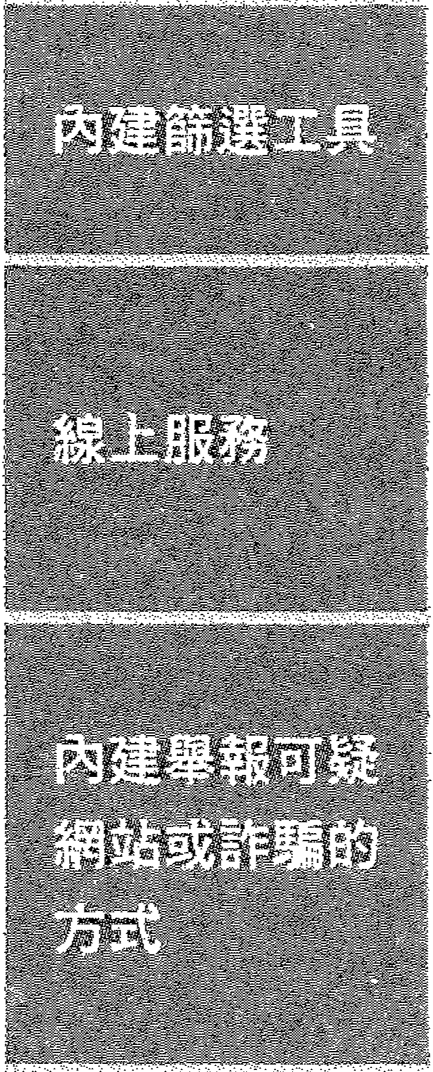

利用遭舉報的網路釣魚網站資訊 （ 每小時更新 ），讓您兔於落入網路詐 騙的陷阱。（ 網路詐騙網站常常在 24-48 小時內消失重現，所以每小 時更新資訊對於防護網路詐騙非常重望。）

您可以使用網路釣魚篩選工具， 提供您認為可能是網路釣魚攻擊網站 的寶貴資訊。將資訊提交給 Microsoft ，並由 Microsoft 進行評估。 胡果資訊一經確認 聾 線上服務便會將此矗訊增入主 lj 資料庫中， 以協助 保護 Internet Explorer 與 Windows Live Toolbar 的使用者社群 c

詐騙玫擊常搭配禍 3呂詐騙運作 亡 詐騙組站通常看來很像合法網此，有自寺甚至會使用合 法網站的元件。 若要確認您是否進入詐騙網站，最佳的方式就是驗證憑證。

請扭光？會再問址圳的文字，就判定你所有王的樹立 白是*1?JJ* 所晶搞的桐站。

驗證網站憑證

2

提交個人資訊前，請一律先驗證發給網站的安全性 J關登。 提台三個人資訊前，請確定所 在網站是您真正要造訪的網站。

您可以檢查 Internet Explore「 狀態列中的黃色鎮定圖示來進行確認。i畫個符號表示網 站使用加密功能，保護您輸入的任何機密個人資訊 R 例如信用卡號、 身分證號碼及付 款詳細資訊等。

安全間級

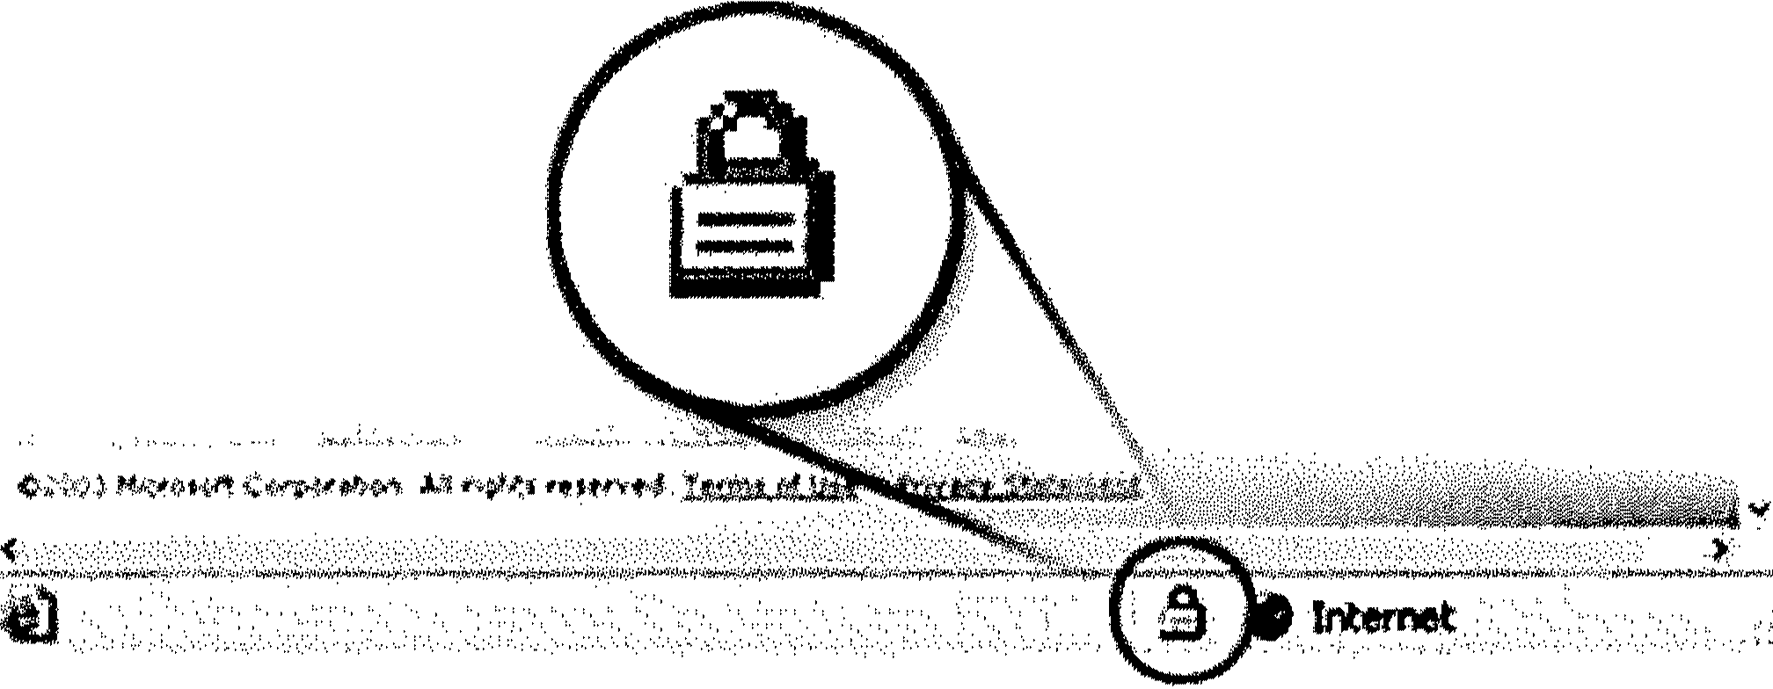

資料來源：[www.microsoft.com](http://www.microsoft.com/)

安全網站鎮定圖示。 如果鎖定符號是鎖上自由，表示網站使用加密功能。 連按兩下鎖定 圖示，以顯示細甜的安全性憑證 o 此憑證即是該網站的身分證明。

檢查憑證峙， 顯示在 ﹝ 發給 ﹞ 之後的名稱庸、與您認為現在所在的細品相符。 如果名稱 不同，就有可能是進入了詐騙網站。

如果您不確定憑譜是否合法，請勿輸入任何個人資訊。 講不要富險，最好離開網站。

Cerlif ic.i除 懷﹔在︱

I ＆軒嘲. '0et• ; c軒tftc遁繭，p揖h

知 s s﹜…

…吋扭扭 扭…

） 單！叫恥枷叫恤

，”S C•前tllketeisw棚喝td for 枷隔海輛輛仰 揖峙

可卸椒 甜 甘睡峰 做y olar制祖b每個啦蝕，

.

i 命 Ref曹 to 蟑暐軒耽atlan揖尉嘲量研E鈍揖err弩嚐 for 翱晶學

i 1舖揖d岫呻嘎帶 翩M瀾l

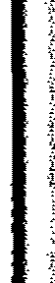

U甜ed by: 部哦 ,aStfy申C軒tlf祖攝制、恥紛嘲曬Y

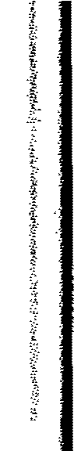

組凶台唱阻 *If*胡話鷗 to 112,/21棚

齡4甜點暫］ I抽•:it翻開it I

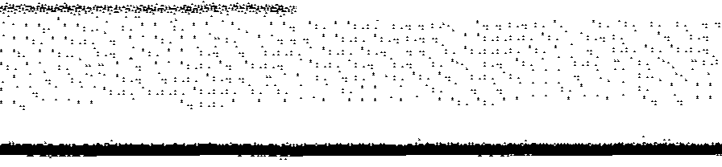 C五二3

資料來源：[WWW.](http://WWW/) 們 icrosoft.co們

合法憑證 o 新用戶註用 MSN 服務時， 可比對 ﹝ 護給 ﹞ 自9網現名稱 （ msn.com ） 及該 網站網塌名稱 （ 同樣是 msn.com ） 。

此外，在電子郵件中，豆立在 *1m*無法辨識或信任的零售商網路廣告中， 按τ連串古時， 千 萬要謹慎。 如果您對連結有任何疑問， 請勿按下連結。

請直接在網頁瀏覽器網扯到鍵入網址，或試著確認該連結是否合法。 如果收到聽來好 措難以置信的消息， 那麼這個消息可能真的不該相信。

InPrivate

適用於 Windows Internet Explorer 8 °

﹝ lnPriv, te 瀏覽 ） 可讓您在瀏覽網買後， 不會在︱門ternet Explorer 中留下任何主運跡。配 此有助於預防其他人使用您的電腦來查看您曾 瀏覽過的網頁，以及您在網頁上觀看過

的內容。您可以從新索引標籤頁面或還過 ﹝ 安全性 ﹞ 按鈕來敢動 ﹝ lnP「 ivate 瀏覽 ﹞。

”nt

當您敢動 ﹝InPrivate 瀏覽 ﹞ 時，Internet Explorer 會開歐一個新的瀏覽器視窗。 只有在 使用該視窗時， ﹝InPrivate 瀏覽 ﹞ 才能提供有效保護。 您可以在該視窗中開敵所需數量 的黑引標籤，而這些索引標籤都會受到 ﹝ lnP「 ivate 瀏覽 ﹞ 的保護。不過，若您開歇了另 一個瀏覽器視窗， 該視窗則不會受到 ﹝ InPrivate 瀏覽 ﹞ 的保護。若要結束 ﹝ InPrivate 瀏 覽 ﹞ 工作階段， 請關閉瀏覽器視窗。

使用 ﹝ InPrivate 瀏覽 ﹞ 進行瀏覽的同時，Internet Explorer 會儲存一 些資訊 （ 例 如

Cookie 及網際網路暫存檔 ）， 如此一來， 您所造訪的網頁將會正常運作。 然而，在

﹝ InPrivate 瀏覽 ﹞ 工作階段結束時， 就會捨棄這項資訊。 下表描述 ﹝ InPrivate 瀏覽 ﹞ 在 您關閉瀏覽器時捨棄的資訊， 以及該資訊在瀏覽工作階段期間受到什麼影響﹔

l 如何受到 ﹝lnP「ivate 瀏覽 ﹞ 的影響l •·

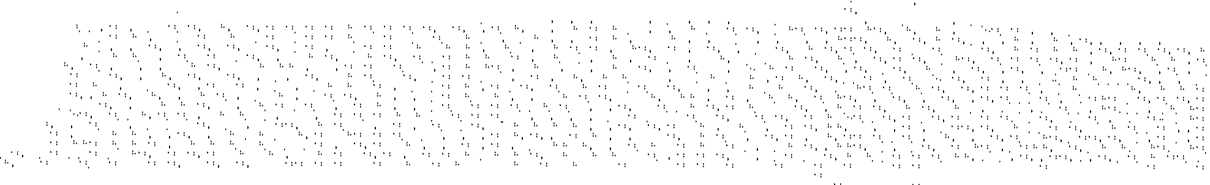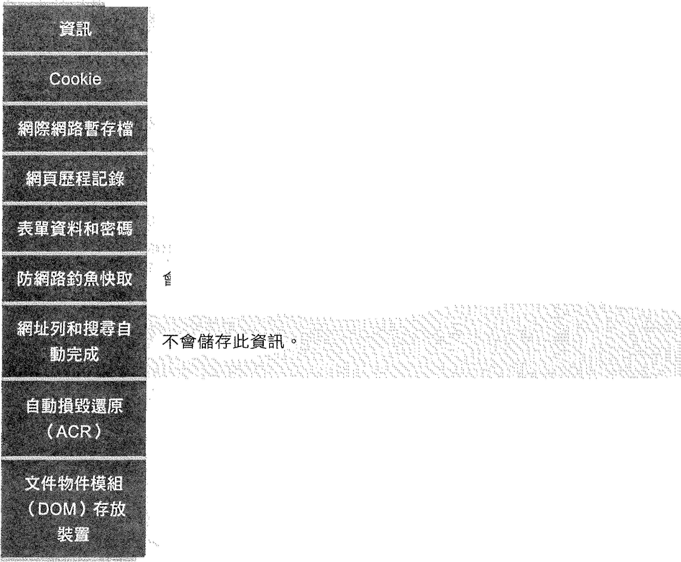

會

tv

·?,

公

在﹜

"-'

安全屠級

保存在記憶體中， 使網頁正常運作， 但會在您關閉瀏覽器時清除。 儲存在磁碟中 使網真正常運作*i* ；但曾在您關閉瀏覽器時刪除

不會儲存此資訊。

不會儲存此資訊＼

會儲存並加密暫存資訊， 使網真正常運作。

當某個索引標籤在工作階段中損毀時， ACR 可以還原其內容， 但若 整個視窗損毀， 所有資料都被刪除， 員j無法還原該視窗。

· norJi 釋放裝置是－種已 「超級 cookie·· ；網頁開發λ員可以用它來保

日可留資訊 ＇如向:l:般的 dbOki 樣：；在視窗聞閩後便不會保留資訊r：﹔

線上自錶中的隱私權

某些惡意人士會利用網路詐騙偽造合法的網站， 而這些偽造網站看來幾可亂真。 然 後，他們會試圖引講您造吉JS 這些綱站，並透露個人費訊， 叫如借用卡號。

可探取幾個步驟來保護自己，避免受到此類與其他類型的攻擊。 在線上張貼任何責誅之前

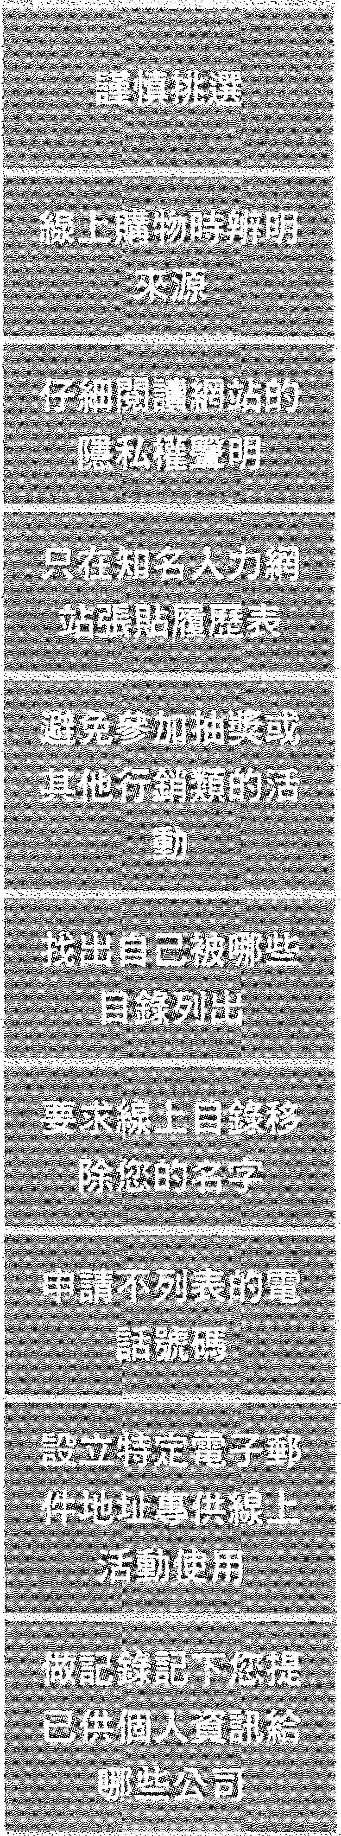

從一開始就要限制您提供給網站的個人資訊量。僅讓認識的人知道 您的電子郵件地址，並避免在大型網際網路目錄列出任何資訊。

販賣折扣很低的意籃子產品 抽廠商，與其（也如販賣針織用品的廠商不 同。

這份聲明應該要說明該公司是如﹛可以及為何要蒐集您的資訊。 如果 有什麼地芳看起來不對，提供任何個人資訊前應先與該公司聯繫。

確認您使用的網際網路人力資源網站的隱私權政策，僅允許通過驗 證的招募者瀏覽您的履歷表。

不論線上或離線。

您只要自己在線上體尋便可知道。 主lj熱門搜尋引擎和線上目錄搜尋 您的名字。

若是不清語言家網站要如何申請， 請用自錄網站下方的 「連絡我們 」 連結或地址 D

或是至少不要在電話簿列出地址。同時， 指示您的電話與網際網路 服務提供者， 從他﹛r可 所有的目錄中移除任何現有的個人資訊。

如購物和新聞群組等等。 如此您便可依需要， 將其觀 閉另開新地 址，而不影響您的工作或私人電子郵件往來。

以使日後有需要時要求對方移除資訊。



喻 簡介

比爾蓋茲曾經說過 Microsoft 的長期自標是希望能夠提供像電力及電話般安全、 可靠的 電腦能力。

2

J官可F

，、

軟體目標則是希望提供一個平台， 能夠讓眾多使用者介面與 Web 服務互動的智慧用戶 端使用。這些裝置改善行動專家的生產力並降低營運成本。

安全層組

行動方案可以將結上作業程序轉換為表單架構應用程式， 或者擴充現有桌上電腦系統 至行動裝置上執行。 不論是否與個人資訊或機密交易有關， 這些端對端方案都必須是 安全可靠的。

在無線網路上， 停用服務組識別元 （ SSID ） 厲擂，敢問 WPA 加密、MAC 篩選，並設 定存取點以僅允許來自辦公室內桌上型與筆記型電腦的傳輸， 為一般常見的作法。

運會 WLAN 的安全

WLAN 的安全主要包括三個項目

驗證連線至網路的人員或裝置， 讓您有信心掌握嘗試連線網路的對方。 驗證使用 WLAN 的人員或裝置，以便控制存取網路的人員。 保護網路中傳輸的資料， 以防他人竊聽和未經授權便修改資料。

WLAN 遇到的主要安全性威脅

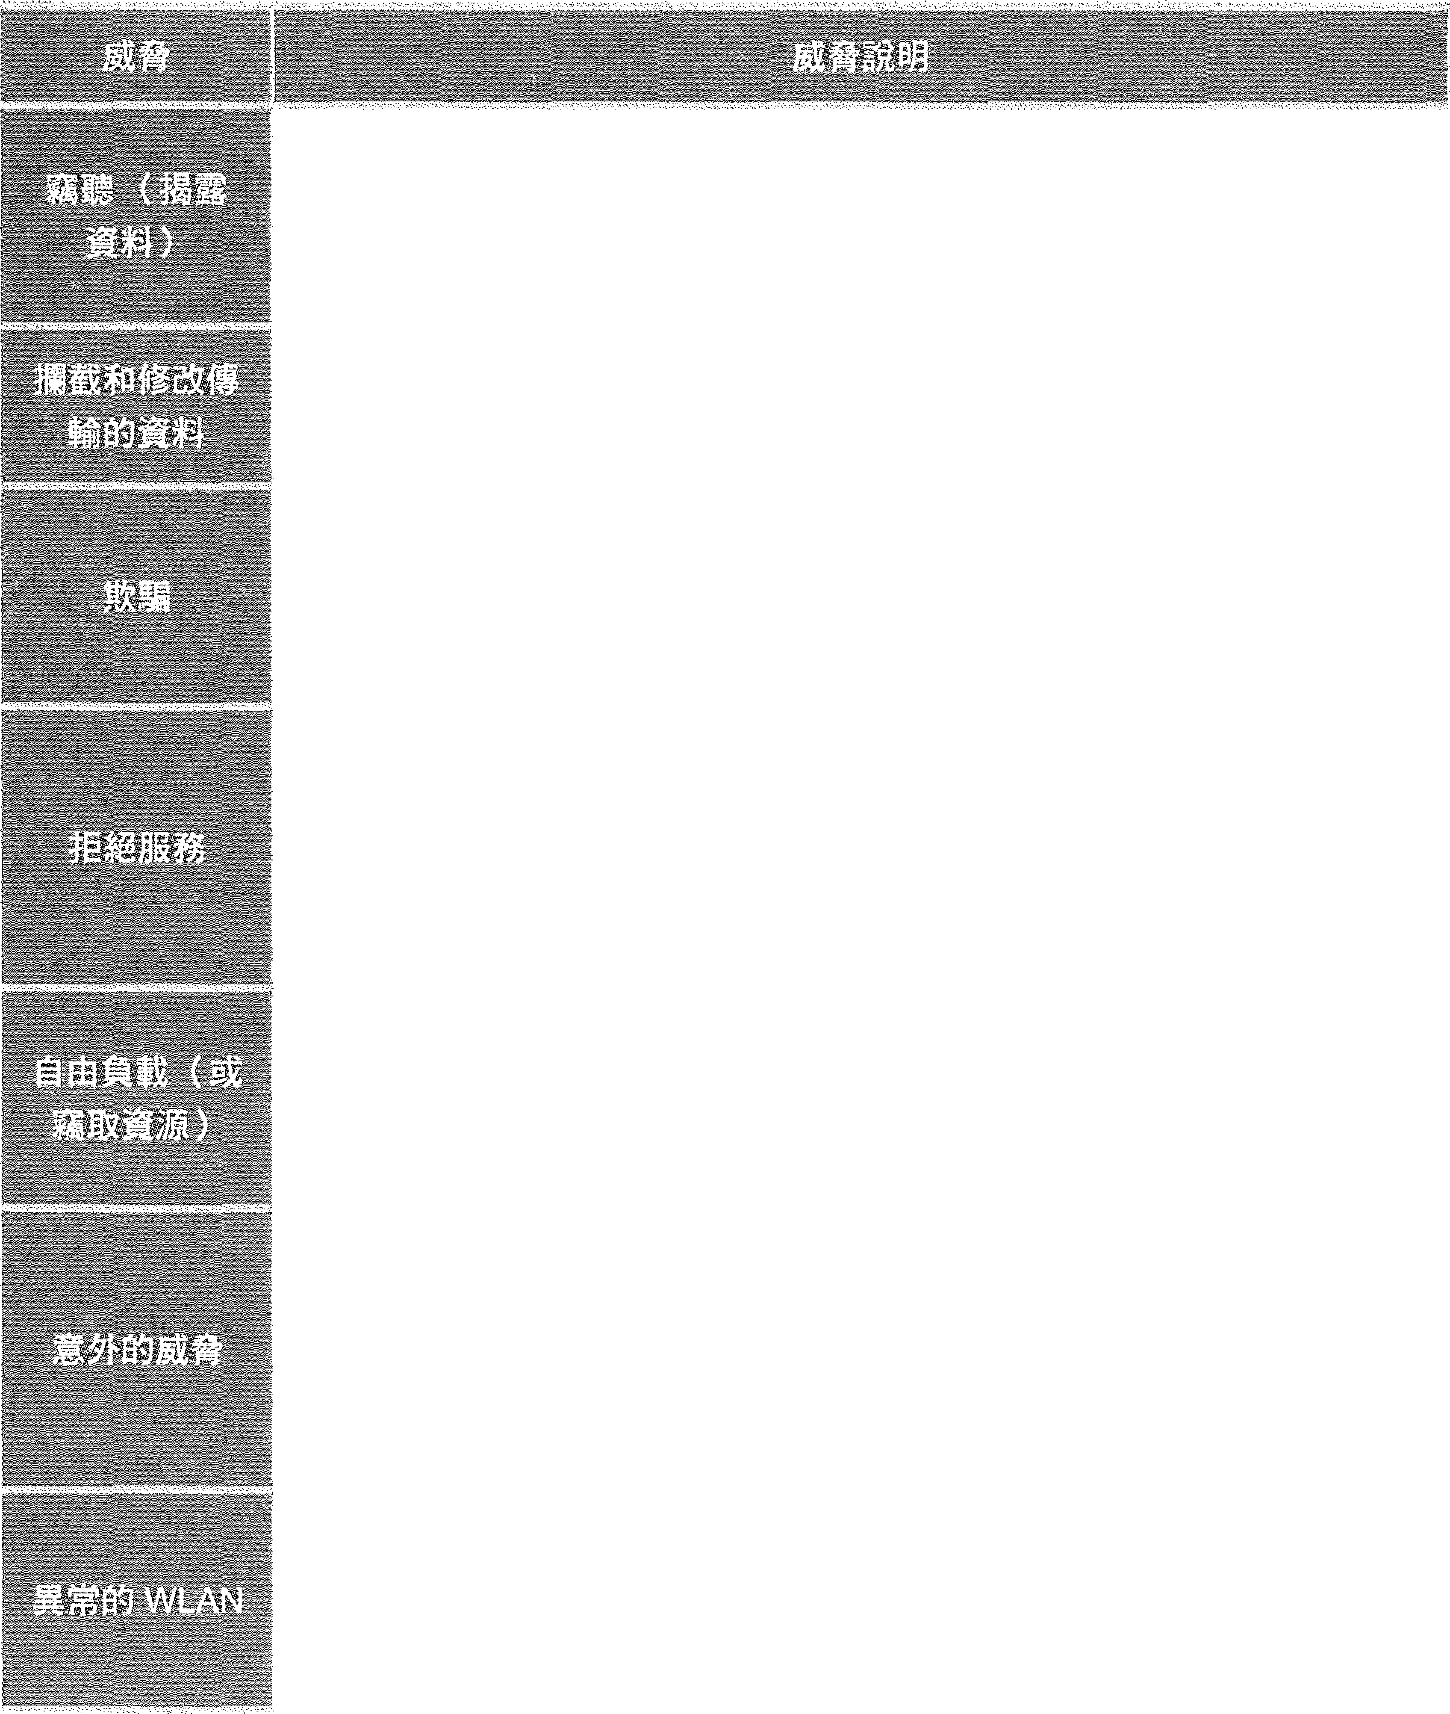

竊聽網路傳輸將會導致機密資科及未受保護的使用者認證外洩 ’並有 可能造成身份盜用。老練的入侵者還能藉 Jl:七收集有關 *1fE* IT 環境的資 訊，並利用這些資訊攻擊其他並不脆弱的系統或資料。

若攻擊者能夠 存取銷路，他 （ 她 ） 獻能使用一台惡意電施來攔截和修 改兩個合法單位之間傳輸的網路資料。

一旦入侵者能鉤存取內部網路， 即可利用網路以外不可行的方法來偽 造合法資料， vu如，電子詐騙郵件訊息。 人們 （ 包括系統管理員 ） 傾 向於信任內部產生的資料， 而非來自公司網路之奶的資料 α

蓄意攻擊者可以透過各種方式引發 DoS 攻擊。例如，透過微波爐等低 晴技術產品即可干擾無線電 gft號。種雜的攻擊以 fg『皆無線通訊協定作 為攻擊目標﹔此外， 有生針對網路酌 攻擊並不體蜓，只是利用隨機傳 輸灌滿整個 WLAN °

入侵者可能只想利用您的網路作為進入網嘩網路的免費存取點。 儘管 不比其他的威脅危險， 但自由負載不僅會降低 *1*混合法使用者提供服 務的層級，還會引入病毒及其他威脅。

WLAN 自句某些功能會對日童非刻意威脅的嚴重性。1:?IJ 如，合法的訪答：可 能會敢動可攜式電腦， 並能連線至*U1*互， 相路自句意區， 卻還是自動連線到 您的 WLAN 。訪客的可攜式電腦現在成為病毒進入您網路的潛在入 口。這種威脅僅僅是不安全 WLAN 的問題之一。

即使貴公司沒有 正式酌 WLAN ，仍會因為公司網路中出現未受當理的 WLAN 而受到威脅。熱心員工購買的廉價 WLAN 硬體可能會意外發 掘您的網路漏洞。

WLAN 的安全

2

自從發現 WLAN 的安全性弱點以來， 主要網路廠商、標準訂定機構和分析師付出了大 量心血，尋找補救這些漏洞的解決方案。 針對 WLAN 的安全性者囊，產生 了多種應對 措施。

主要替代方案有：

1 . 不部署 WLAN 技術。

安全層級

2. 仍然使用 802.11 靜態 WEP 安全性。

3，使用 VPN 保護 WLAN 上的資料。

1. 使用 IPsec 保護 WLAN 傳輸。

5. 使用 802.1X 驗證和資料加密技術來保護 WLAN 。

綜合安全性、功能、可用性等多方面考量， 上述替代方案按照滿意度從低到高的順序 列出。Microsoft 使用最後一種替代方案， 使用 802.1× 驗證和 WLAN 加密技術 o

安全使用無線網路

設置無線網路或者使用中， 我們要註意哪些安全呢？

﹒幾乎所有路由器和存取點需要一個管理員密碼登錄進入修改任何 配置。

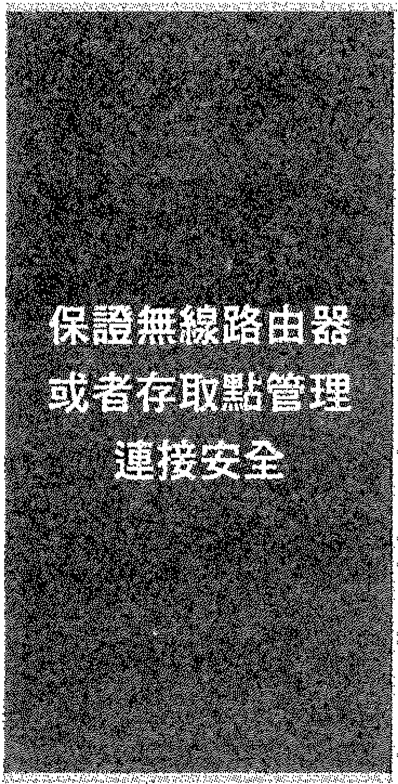

﹒使用安全性很低的密碼比如 ”password＂或者廠家的名稱， 甚至有 的根本沒有預設密碼。 一旦設置一個新的無線路由器或存取點， 比起其他事情最需要做的第一步應該 改變預設密碼。

﹒不需要經常使用密碼， 所以一軍要寫在一個安全的地方， 這樣可 以方便找到 0

．丟了密碼，進入路由器或者存取點的唯一方法就是恢復到出廠預 設值，將會重量所有修改過的設置。

﹒大多數 值域網路 存取點和 路由器持續地 廣播網 路 的名 稱或者 SSID a 追使得建立無線客戶極方便找到 區域網路，而無須知道它 叫什麼，但造也會使妳的無線區域網路在覆蓋範圍內的任何無線 系統中被輯到。

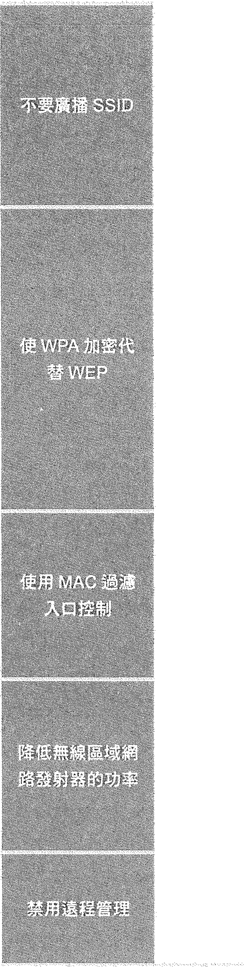

﹒關掉妳的網路的 SSID 廣播就可以使鄰居或路人看不到妳的網 路。（ 仍然會被無限區域網路探測裝置找到 ）

• 802.11 的 WEP 加密有個眾所周知的弱點， 用戶使用儀器就可以 破解加密進入無線區域網路。 更好的辦法是使用 WAP O WAP 提 供更好的保護， 也更容易使用 ，因為妳的密碼設定不局限於 WEP 中使用的。”9 和 A平。

﹒從 Windows XP 開始就已經建立了 WPA 支持 a

﹒如果無線設備僅支持 WEP 加密 （ 非 PC 設備，如媒體播放器、

f'DA 、DVR 等 ）， 盡管 WEP 有缺陷也撞撞比不加密要好得多。

﹒如只能使用 WEP ，為確保密碼難度較高， 不容易被破解。使用

WEP 的用戶要經常更改密碼 1 大的每周一次。

﹒不同於 IP 地址，MAC 地址是獨一無二的使用於特定的網路卡。 因此通過打開 MAC 過濾可以限制網路端口只通向自己的系統。 為了使用 MAC 過濾需要進入路由器或 AP 找到 12 位 連接到網路 的所有系統的 MAC 地址，這將不太方便設置 － 特別是有很多無 線用戶或者用戶經常會改變的時候。

•.，在任何路由器和存取點上都找不到這個功能。 但是有些允許降低 無線區域網路發射聾的功率從而減少信號的範圍 α

﹒盡管通常是不可能如此精確調節信號使得信號不從家中或是公司 中洩露，通過不斷試驗甚至可以允許控制信號能夠達到的距離範 園一 使得外人進入無線區域網路的威脅降低到最小。

﹒大多數無線路由器有通過網路邊程管理的能力。

﹒除非絕對需要這種能力， 最好關掉遠程管理。 否則，幾乎任何人 在任何地方都有可能找到並進入您的路由器。



資料來源：<http://www.itcert.org/thread-3127-1-2.html>

安全措施

2

Microsoft Corp. 連議設定下列裝置安全性原則：

﹒所有行動裝置都應該廠用聞機密碼， 相當於公司對筆記型電腦的



標準 0

．沒有敢動聞機密碼的裝置都該被禁止存取私人網路已

﹒系統管理產品可以自動進行密碼機查和封鎖功能， 以及幫助強制 執行其他的公司安全性原則。

安全層組

﹒使用 SecurlD 卡、智慧卡、圖形式密碼、或生物測定指紋或寶安章 的驗過系統，都可以達成更為嚴密的驗詣。

﹒如果存取裝置時不需要驗證， 行動裝置使用者就不該將企業網路 存取密碼儲存在行動裝置上。 該包括撥號連線至連端存敢伺服器 以及存取電子郵件的伺服器。

﹒鼓勵使用者在開機時顯示其擁有者資訊，可加埋找回遺失裝置的 時間。

﹒行動裝置應安裝防毒軟體， 以防止病毒經由電子郵件附件的媒介 或透過檔業傳輸的方式進入公司。

﹒考 慮 將 系統管理、 安 全 性、 防毒和 自訂 應用 程 式儲存在 Flash ROM ’這樣即使使用者移除 7所有電池而重設 （ hard reset ） 裝 置，造些應用程式也不會遺失。

﹒公司應評估使用何種加密選項來保謹在裝置或網路運結上的資。 全球性的公司需要使用能夠敢用 CryptoAPI 的加密技術，以做為 跨國界的 致方法。

﹒考慮加密裝置中和外部儲存卡的機密資料，透過細際網路使用無 線連結的虛擬私人網路 （ VPN • Vi「tual P「 ivate Network ） 連線則 應該考慮、端對端加密。

﹒根攝在公司中 行動專家所扮演的工作角位， 可能只需要在個別 的行動裝置上放置一部份的公 胡 資料即可。 例 如，SOL Server CE 可以讓分劃的 SOL Serve「﹔資料庫的 小部份與行動裝置是闊步 處理。

﹒行動裝置必須維護的頭料較少，因此可以降低問步處理的時間。 從安全性的觀點來看， 這樣暴露的資料也較少。

體 評估安全性威脅

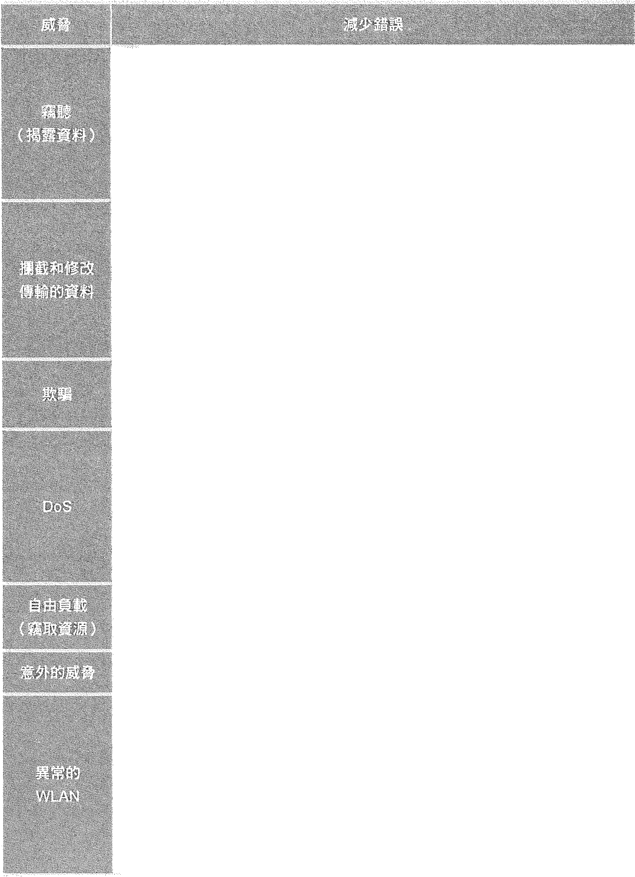

﹒經常動態指派及整整更加密金鑰， 而且金鑰對每個使用者工作 階段都是

1獨寸無二， 這意昧著只要經常重新整理金鋪 ，目前已知的方法就無法 ～

l 破解金鑰及存取資料。 l

• WPA 可避過變更每個封包的加密金鑰來提供更大的安全性 干 每個封 恆的全域金鑰 （ 用來保護廣播傳輸 ） 均會重設。

﹒加強無線用戶端與無線 AP 之間的資料完整性並強化資料加密措施 雙 可確保惡意使用者無法攔截和修改傳輸中的資料。

．在用戶端、RADIUS 伺服器與無線 AP 闊的手動驗證會使得攻擊者難 於模擬任何一位人員 。

• WPA 會利用 Michael 通訊協定來提高資料完整性。

﹒網路的安全驗證阻止了未授權 之個人連線至網路，並從內部引入詐騙 資料。

﹒透過使用 802.1X 通訊協定來控制對 WLAN 的存取權限，可防止網 路層級中的資料流和其他 DoS 攻擊。但動態 WEP 或 WPA 中都沒有 可防禦低階 802.11 DoS 攻擊的對策。

﹒目前的 802.11 WLAN 都存在造類弱點， 本章後續內容中談到的其他 替代方案也有這些弱點。

句

iι

.ι

﹒置過強大驗證需求來阻止未經授權的網路使用。 . ·:·

﹒透過安全驗證需求來阻止意外的 WLAN 連線。

﹒儘管解決方案不會直接提供任何解決方法， 處理異常無線 AP 的問

題，貫作這類的安全無線解 決方案可以打消設定非官方 .VVV\N 的動 機 。

﹒但您應該計劃制訂與發佈明確的原則， 以限制使用未核准的 WLAN .• . 您可以邁過使用軟體工具掃描網路中的無線 AP 硬體位址，並使用于 ﹔ 二 持 \/Vl,AN 債測設備來施行原則。1

無線網路上的安全性

安全屆級

無線網路投術提供方便性及機動性， 但也在您的網路上帶來 了 安全悅的風險。例如， 除非執行驗證及授權機制， 否則任何人只要具有相容無線網路介面卡， 都可以存取網 路。若不加密， 就會以純文字傳淫無線資料， 如此一來， 在無線存取點範圍內的任何 人都可以偵測及接收來往於無線存取點之闇傳送的所有資料。

下列安全機制可增強無線網路上的安全性．

1 Windows 防火牆

2. 802.11 身分確認和驗證

3. 802.11 有線等位私密 （ WEP ） 加密

1. Wi Fi Protected Access ( WPA )
2. 802.1X authentication 802.1× 驗證

6自 802.1× 驗證的 IAS 支援

http://technet.mic「osoft.com/zh-tw/libra 「y/dd548181.aspx

嘲 保護 WLAN 安全性方法比較

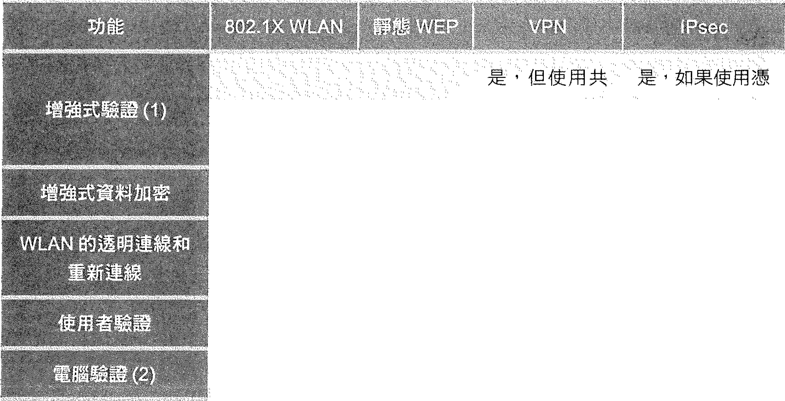

否

用金鑰驗撞的 證 或 Ke「beros

VPN 則無 驗證

否

是

是

否

1εE王己若

'Ac至:

者

且E正萄王

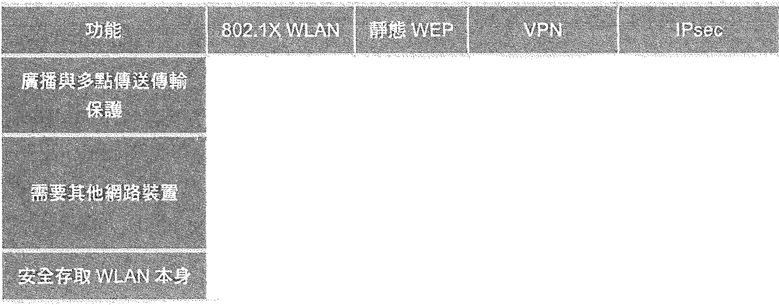

El

其E

是

否

V P.N 伺

器

RADIUS 伺服

服

.

青：器 、RADIUS.

伺服器 l

否

·.是 ～ 啥··， . 是 l

否

l l 也

否

是

導 隨時隨地都有生產力

Windows 7 讓使用者不論本身或所需的資料位於何處， 都能有生產力。目為單一搜尋 就可以檢查公司內部網路上的 SharePolnt 網站和電腦上的檔案。使用 DirectAccess • 當行動使用者在公司外時， 可以簡單安全地存取公司資源。 位於分公司、連線速度又 慢的使用者使用 Windows 7 中的 BranchCache ，快取存取的檔案和網頁， 也能更具生 產力。

導 風險

許多行動裝置是經由後門進入企業 一往往是由員工在零售商購買這些裝置， 然後並將 裝置帶到工作地點。 一般來說，最初的需求是為了可以輕鬆地存取個人行事曆和連絕 人資訊。有些公司只有在行動裝置需要安裝企業應用程式時， 才會考慮行動裝置的安 全性風險。

如果員工的行事曆落入競爭者手中或是成為公開資訊的時候， 會發生什麼樣子的後 果，就會是一件值得思考的問題。 例如，高階主管的行事曆記事本可能會描述不同會 議的背景，包括解決內部問題以便處理客戶問題， 或甚至記錄了合併和購﹛ 井的討論。 如果公聞這些資訊的話， 可能就會發生非常尷尬的事情。

尋 失竊／遺失

Safeware • The Insurance Agency ’Inc. 估計在 2001 年就發生 了 591 • 000 台筆記

型電腦被偷事件。而且光在英國，根據 Home Office Research （ 英文版 ） 的報告， 信封

2000 年就發生 470 • 000 台行動電話失竊事件。 Gartner Group （ 英文版 〕 預估 2001 2

年在美國機塌將發生 250 • 000 台手提裝置遺失或被竊事件。 行動裝置的數目 持續增 加，竇訊落入他人手裡的機會也隨之增加。 失竊或遺失裝置的問題往往涵蓋了二個層 面。首先，在取得新裝置並設定完成之前， 使用者將無法有緻率地工作。

色

其次，可能對競爭對手而言， 儲存在裝置上的資料是很有價值的資訊。 公司也必須考 ..

慮遺失裝置時所衍生的法律問題。 在許多國家， 如果儲存機密資訊 （ 例如病歷 ） 的裝 置失竊，根據資料保護法，資料擁有者必須對資料遺失誤用的結果負責。

安全眉級

唱會 個人裝置擁有權

硬體裝置的個人輝有權很容易讓 IT 經理失去對資訊的控制權， 而且躍有權可能完全地 掌握在員工手中。 當屬股公司的資料儲存在員工個人所擁有的裝置上時， 可能就會發 生利益衝突。這樣可能會影響到公司資料的安全性。 當裝置屬私人擁有時， 又加上 公司懷疑某位員工竊取或惡意使用機密資料， 公司就必須訴諸昂貴的法律途徑才能證 賞這項懷疑。這個問題雖然和與所有個人電腦裝置有關，但因為行動裝置可以儲存大 量的資料 （ 特別是以抽取式儲存卡儲存的資料量 ） ，突顯了問題的重要性。

如果該裝置安裝了不同的連線選 頁，使用者就可以隨意連線至不同的公用網路。 在使 用者下 一次連線至企業網路時， 可能會導致更大的系統傷害或惡意散播程式碼。 再 者，根據是否為端對端加密與驗證而定， 純文字傳輸也會危及公司的 資料與企業機 密。不同類型的網路運線需要不同的安全設定。

系統安全性不只是貫作技術的問題而己， 同時，也和提高員工對選失裝置、 商業資 料、個人資料闖脅的意識， 以及將公司程序放置在正確的位置有關。

幫會 惡意的軟體

雖然使用 Microsoft Windows 行動裝置尚未成為惡意的程式要攻擊的重要目標， 但這 可能只是時間的問題。 即使裝置本身不會受到影響， 但是一旦裝置與網路連線的話， 就可能會提供破壞性軟體傳輸至其他電腦系統的管道。

惡意的軟體可以許多不向影式出現，但括病鐘或神洛伊木馬 （ Trojan ho「se ） 配是其中 之一種。前者會藉由附加至其他檔案而散擂，後者則是假裝為合法應用程式， 執行某 些未經授權的活動。電腦臭蟲則是另一種病毒形式， 它會將在系統上工作中的資料加 以確躍。病毒通常是透過某些使用者執行的活動來傳播 （ 例珊， 開飯附加檔案 ＼ 執行 指令碼或應用程式 ） ，但裝置也可能經由網路受到攻擊。

檢查／攻擊

除了容易遭受未授權存取之外， 行動裝置由提供 3入侵其連線系統的路程。 駭客可能以註冊的（吏用者身分出現，就可以透過某種方式竊取資料或危及系統。

另 一種戚脅則是出現在連接埠掃描作業。 首先，駭客會從 DNS 伺服器找出已連線電 腦咽 IP f立址， 去在後試圖侵入行重b 裝置。連接埠掃描作業會在已失口的 IP f立址上執行， 而駭客就會透過該 IP 位址的 TCP/UDP 佳疊來找出防火牆規則資料庫中所允許的連 接埠。例如，連接埠編號 21 通常是指定用於檔案傳輸通訊協定 （ FTP • File Transfer P「otocol ） ，女口果沒有 D日以保護就很容易被駭客使用。

防止連接埠掃 描需要 使用 軟體原載獲未授權的 哺入資料對包，以隨止洩漏裝置是否 存在及其身分。使用網際網路直接連線或遠端 存取伺服罵 （ RAS · Remote Access Server ） 連線時，行動裝置 上的個人防火牆可以有效防止這類攻擊。

要透過防火牆存取網際網路或公司的私人網路時， 最好在開道加裝個人防火牆。 在任 一種情況中， 當作姐姐式！骷證金銷等安全存取方法者 5可以提供額抖的保護。

驗證

要保全于提式裝置資料的第一步驟，就是防止未經授權存取裝置。 透過不同的機制識 或驗證使用者就可以防止未經價權 白白存取 以 使用卡列三種方法中的二種便可以達到

更高的安全＇I＇生居級：

磁 眾所皆知的方法 （ 例如，密碼 ）

磁 現有的工具 （ 例如，智慧卡或 SecurlD 卡中的安全憑證 ）

幽 身分識別 （ 例如，指紋 ）

2

除了使用組合的驗證機制存取裝置之外，其他範圈也可能需要使用額外的驗證： 如果 應用程式已經有一段時間沒有使用， 或是設定為輔要定期驗控 （ 例如，每 15 分鐘 ） ， 在執行應用程式之前可能就需要使用者先作驗證手續。 資料 儲存卡本身可以有加密資 料的驗E登機制。

在存取公司的私人網路時， 可能需要額外的驗證。 例如， Microsoft Mobile Information Se「ver 使用 Windows Active Directory 驗證，以為提供自行動裝置安全存取公司電子 郵件、行事曆以及連絕人資訊。

安 全層級

存取受保護的共用檔案伺服器則需要額外的登入步驟 安全的細站需要額外的聲入詔證

哪 資訊服務加密

Mic.「osoft Mobile Information Se「ve「 與 Server ActiveSync 提供一安全的方法使行動裝 置司以自Microsoft Exchange Se「ver 同步處理聶子郵件、行事曆且連絕人， 向峙，也 可以讓行動裝盲能夠安全地瀏覽網際網路 口

Mobile Inform叫ion Se「ver 使用網際網路的無線載波連綿至點人網路， 所以，相對地提 高了對於安全性的考慮。 為了維護私人網路安全， Mobile lnformatio 們 Server 電腦必須 以路由器隔離為子網路 （ 或者稱為非軍事區 （ DMZ , Demilitarized Zone ） ）， 而且與 其他網路隔離。 實作。MZ 細態時，建議在外關防火牆使用第二個 NIC 介園。即為位 及防火牆內的 DMZ 只能被路由器阻擋，因而增加了危及網路的可能性。

目前行動和無線聽畫都是使用不同的加密技術 ’MIS 使用加密技術組合達到瑞對踹的 加密連線。因此，在和行動裝置同步處理行事曆、 連絕人與車子郵件的時候， MIS 可 以使用 128 位元 SSL 加密踹對端技術。 在使用 WAP 瀏覽器時， Mobile Info「 mation Server 會使用無線傳輸層次安全性 （ WTLS , Wireless T「ansport Layer Security ） 加 密。

網路加密選項

濫追捕悟空禍路和無線網路傳輸的資料必須使用中間路層次刀口密選 賞。 利用網際網路連線至使用虛擬私人網路 （ VPN ’Vi rtual Private Networking ） 通訊協定

(i列姻， PPTP 到 I PSec ） 的公司（司喂器時， 資料必須加密。

行動裝置現在支援點對點通道 VPN 通訊協定。協力廠商也支援其他 VPN 通訊協定以 及整合的個人防火牆。 行動裝置 還包含 了存取安全網站時使用的其他加密技術，如 SSL ( https ) 末日 PCT 0

關於無線面臨網 路 （ LAN , Wireless Local Area Network ） 連線， 靜 態共用金鑰的 Wired Equivalent Privacy ( WEP ） 演算法已經可以很輕易地被加州大學柏克萊分校的 研究人員嚨醉。 這意昧著如果要使用行動裝置在 802.11b 無線 LAN 上安全地連線必須 要有替代曲方法。

車 VPN 。在第一種方法中， 802.11 b 存取點可以直接連線到網際網路。 然後，可以使

用行動裝置上配虛擬私人網路歌唱 3R J喻證使用者， 以及提供增強式加密的連鯨到公 司的網路。

實 LEAP c 第二種方法是利用 802. 11b 存取點直接連線到公司的內部網路 c Cisco 提 供 3一種以可延伸齡證通訊協 定 （ EAP ’Extensibl e Authentication Protocol ） 為 基礎的驗證機制，稱為 EAP-Cisco Wireless 或 LEAP o 此技術是使用 802.1x 設計 標準作為基礎，再加上針對無線 LAN 所作的必要修改。

要有 取代裝置

從行動位用者也觀點而苦，當裝置遺失或失竊時， 最主要目標是快速準備裝置並執行 工作。章 果公司設定並強制執告辭護和加密故策的話， 一旦運失裝置的時候， 隊 了 取 代裝置自古成本之抖， 應該沒有其﹛也 *9il* 慮。如果聞機暉裝置會顯示擁有者資訊自信 臣，貝U 找到裝置的機會將會提高。

設定管理

2

在市面上，已經發行 了一些能夠提供行動裝置清單管理功能的系統管理產品。 這些資 訊可以在下一灰裝置連線至公司網路時， 用來執行自動更新或學更。

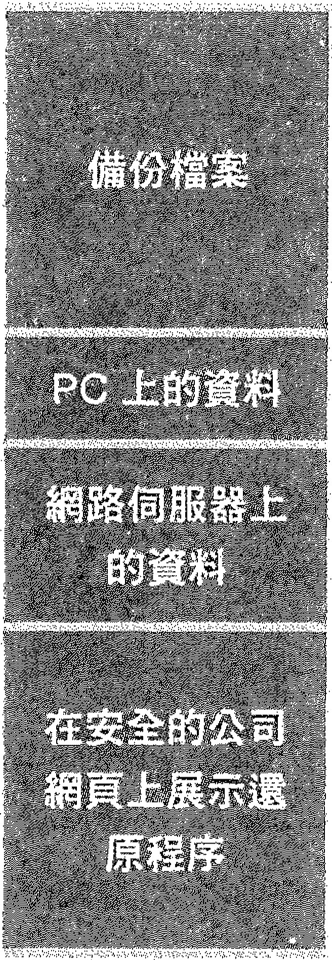

有些備份檔案可以從儲存卡快速還原新裝置。 如果不須完全盤原備 份，那麼利用自動執行公用程式就可以讓儲存卡上的應用程式在插入 行動裝置時自動安裝。 其間是可以關閔行動裝置上的自動執行功能， 請選取 ﹝ 開始 ﹞ 、設定 ﹞ 、﹝ 系統 ﹞ 頁籤，然後還取 ﹝ 自動執行 ﹞ 圖示。

安全摺級

使用 ActiveSync 軟體就可以將資料從 PC 禮原至新裝置。

l 使用 Active Sync 中 PC 的 passth「U 功能，新裝置也就可以連線至網 路伺服器並同步化資料。

公司可以在安全的網頁上， 提供設定新裝置的說明。 新行動裝置可以 下載使用像 Sprite Clone 等產品建立的標准裝置影像檔案。 在自動安 裝核心裝置組態與安裝商業或管理應用程式之後， 就可以從公司伺服

！器上來同步處理資

集中式安全系統可以讓公司強制行動裝置如何、 何時與何種裝董能夠存取網路資料。 這些工具可以強制執行安全性原則， 例如鎖定裝置之前可以輸入幾灰錯誤密碼， 或者 在什麼情況下會清除裝置的所有資料。

幫會 病毒防護

行動裝置所遭遇最大的病毒戚脅是經由公司網路傳送而來的。 這種情況往往發生在附 加於電子郵件的檔案，或是複製並貼上至網路檔案伺服器的檔案。

Mic「asoft 與防毒軟體社群密切合作， 希望提供讓產品能夠更加容易偵測和移除已知病 毒手的程式設計介面。

精簡型用戶端

企業會稀罕讓行動裝置使用者能夠存取某睦應用程式資料， 而不是在行動裝置服置軟 體或資料。這些系統大部分是擁有機密資料的垂直產業， 例如保健事業、 政府機構、 金融服務與製造業。

行動裝置 整合終端機服務用戶端， 該用戶踹會提供 Windows Server 上執行的應用程 式的存取。此外，當公司不想支出維護軟體版本 （ 目前安裝股間歇連線之行動裝置的 軟體版本 ） 的經常性費用峙， 也會想要使用單個架構。

這事 DirectAccess

DirectAccess 能夠平順地讓行動電腦與內部網路連線，以便讓 H 專業人員在使用者具 有網際網路連線能力時管理這些電腦。

對 IT 部門來說，行動電腦是 大挑戰，因為它們必須與內部網路連線才能加以管理。 遠離辦公室或是出差一段時間的使用者可能無法在幾週或幾個月內連線至內部網路。 如此一來，這些行動電腦將無法下載重新的群組原則設定、 重要的更新項目或是反惡 意程式定義。

一般而言，遠端使用者可以透過虛擬私人網路 （ VPN ） 連線到內部網路資源。但是， 透過 VPN 來連線對使用者而言會有些麻煩， 因為需要執行幾個步輯， 並等候幾秒鐘

（ 甚至是幾分鐘） 才能通過驗證。

Windnws 7 與 Windows Server 2008 R2 共同推出 DlrectAccess （ 請參閱圖 ）， 這項 全新的解決方案可讓使用者在遠端工作時， 就像在辦公室一樣方便。 DirectAccess 利 用 1Pv6 與 IPSec 這類的技術優勢， 讓遠端電腦自動、順暢地還過綱際網路存取內部網 路，而無須連接到虛擬私人網路 （ VPN ） ，同時也會提供企業安全與彈性的網路基礎 結構。

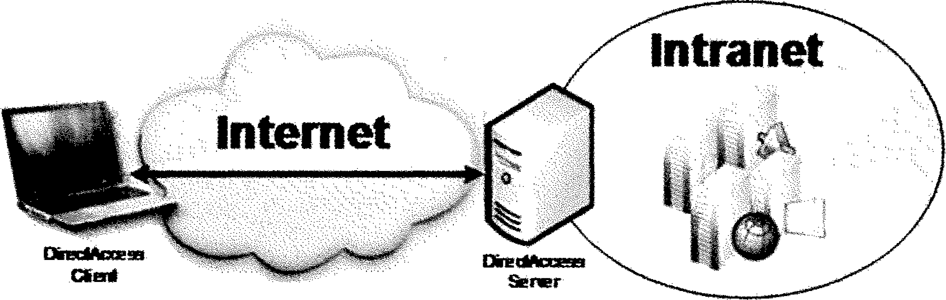

資料來源：[www.microsoft.com](http://www.microsoft.com/)

哪 WEP

2

•·

有線等效加密 （ Wired Equivalent Privacy ）， 又稱無線加密協定 （ Wireless Encryption

P「otocol ） ，簡稱 WEP ’是個保護無線網路 （ W 卜Fi ） 訊息安全的機制。 因為無線網路 是用無線電把訊息傳播出去， 它特別容易被竊聽。WEP 的設計是要提供和傳統有線的 區戰網路相當的機密性， 而依此命名的。 是k

﹛ f

密碼分析學家已經找出 WEP 好幾個弱點，因此在 2003 年被實現大部分 IEEE 802.11 i

安全眉級

標準的 Wi-Fi Protected Access ( WPA ） 淘汰，又在 2004 年由實現完整 IEEE 802.1 li

標準的 WPA2 所取代。

* WPA

Wi-Fi 保護存取規格 （ Wi-Fi Protected Access · WPA ） ，由 Wi-Fi 聯盟與 IEEE 聯手推 出的 Wi-Fi 強化版安全規格， 用以取代既有但安全性較差的 WEP 標準。Wi不i 產品目 前多探用所謂的 WEP 加密機制來提供無線上綱的安全性

IEEE 802. 11i 標準巳正式取代 WEP 和原始 IEEE 802.11 標準的其他安全性功能。 Wi­ Fi 保護的存取 2 ( WPA2 ） 是透過 Wi-Fi AHian即 使用的產品憑證 ’可以將無線設備認 請為與 IEEE 802.11i 標準相容。WPA2 憑證的目標是支援 IEEE 802.11i 標準的其他 必要安全性功能， 而支援 WPA 的產品尚未併入這些功能。例如，WPA2 需要 TKIP 和 AES 加密支鐘。

WPA2 具有兩種不同的模式：

黨 WPA2-Enterprise 使用 802.1X 驗證 ’是針對中型和大型基礎結構模式網路所設計。

慨 WPA2-Pe 「sonal 使用 PSK 進行驗證， 是針對 SOHO 基礎結構模式網路所設計。

假如公司要求使用者必須輸入一串字元才能存取無線網路。 這一串字元必須符合下列 需求：

編 包合超過 15 個字元 擾 包含至少一個字母 側 包含至少一個數字

包金至少一個符號，則 WPA2 PSK 是可用的安全性技情選擇， 而 WPA2 Enterp「 i se 當

一玄

然是更好的選擇。

下表彙整 802.11 無線區鐵網路安全性標準。

資叫來源： [www.](http://www/) microsott.com

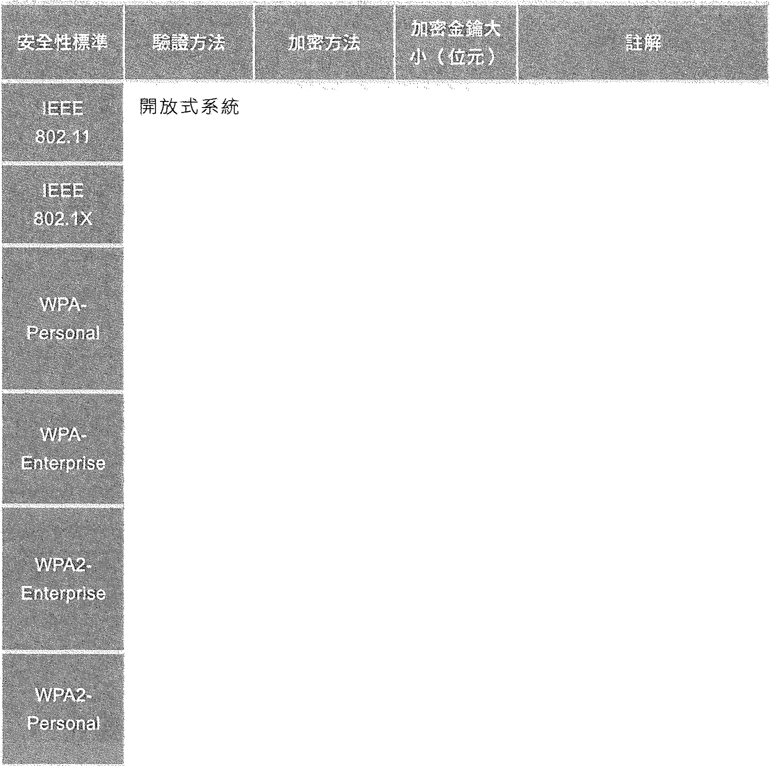

WEP

40 和 104

和共用金鑰

較差自甘 驗 證租加密 c 強烈

建議不要使用。

EAP 驗證方

N/A

N/A

增強式 EAP 方法提﹛共增強

式驗譚。

PSK

TKIP 和 AES

128

（ 選用 ）

增 強 式 驗 證 （ 具 有 增 強

式 EAP 方 法 ） 和 增 強 式 （ TKIP ） 或 超 增 強 式

( AES ） 加密。

802. 1X

TKIP 不口 AES

128

（ 選用 ）

增強式 驗證 （ 具有增強式

PSK ） 和 增 強式 （ TKIP )

或超增強式 （ AES ） 加密。

802.1X

TKIP 和 AES 128

增 強 式 驗 證 （ 具 有 增 強

式 EAP 方 法 ） 和 增 強 式 （ TKIP ） 或 超 增 強 式 ( AES ） 加密。

PSK

TKIP 和 AES 128

增強式戰 諾 （ 具有增 強

PSK ） 和 增強式 （ TKIP )

或超增強式 （ AES ） 加密。

預設共用 密鑰模式 （ pre-shared key ’PSK ，又稱為 個人模式 ） 是設 計給負擔不起

802. 1× 驗證和服器的成本和種雜度的家庭和小型公司絢且 還用自由，每 個使用者 必須

輸入密碼來取用網路， 而密碼可以是 8 到 63 個 ASCII 字元、或是 64 個 16 迫位數字

( 256 位元 ）。 使用者可以自行斟酌要不要把密碼存在電腦裡以省去重複鍵入的麻煩， 一定要存在 Wi刊 取用細哩。

） 附註 ！VPN 提供在不安全的制路中， 如透過網際制 路通訊的基本安全解決方諜。 與

：何 802:1× 轍，VP－只提供較低的安全戶。 2

物 War Driver

所謂的 Wa「 drive「﹔是新一代的犯罪駭害 （ War driving 是指帶著無線裝置到處尋找可連 綿的無線網路 ）。 只要擁有一 筆記型電腦、 張不貴的無線網路卡，配合免費下載的軟 體和鐵罐做成的天線，誰都可以在數十公尺外入（ 畫家用及商用無線綱路。

安全層組

物 SSID

服務組織別元 （ SSID • Se「vice Set ldentifie「 ） • 32 個字元長度的字母、 數字或符號所 組成。同一個服務組的設備可以使用 SSID 來驗證另外一個網路設備是否為同一個群 而且。這個無線網路的名稱或識別碼，它可以是任何字母 （ 可包含大小寫字母 ） 和數字 所構成的字串，最長可輸入 32 個字元。

無線網路墓地台的製造商會在出廠時預設 SSID 碼，但建議你更改這個設定來防止侵 入者，百克避免附近使用向型式之無線網路基地台的鄰居， 意外地進入你的無線網路。

（ 資料來源： 國家資通安全會報技術服務 ）

嘲 基本服務識別組 （ BSSID )

服務識別組 （ Se「vice Set ldentifi前， SSID ） 是 個或一組基礎漿構模式無線網路的標 識，依照標識方式又可細封為兩種：

樹 基本服務識別組 （ BSSID ） ，表示AP 的 MAC 地址

國 擴展服務識別組 （ ESSID ） ，一個最長 32 位元組臨分大小寫的字元串， 表示無線網 路的名稱

多個 AP 可以擁有同 個 ESSID 以對客戶提供漫遊能力， 但是 BSSID 必須唯一， 因為

MAC 位址是唯一的。

醫學 MAC Filters

每一個無線網路卡都有一個 MAC 位址 （ 格式如 xx x美XX-XX-XX幽XX ）， 標示在其硬體 設備上﹔ MAC Filter 功能主要是過癮一些無線網路卡， 讓這些 MAC 位址已經被列在

MAC 過濾器內的無線網路卡無法連結上無線墓地台／無線路由器， 或是無法透過無線 墓地台／無線路由器連上網路﹔ 相反的，也可以允許列在無線基地台／無線路由器的 MAC 過滄器內的無線網路卡皆可透過無線墓地告／無線路由器連上網路。

出*.:s*午，1告 *i/* 說戶 只 3月只曰 ／）.：～*Yi.·*／／＇.＇： ）＇，＼／心詐、式仍可以戶干叭叭J iY·＼1、／＇：： ）？.＇小平九？＼＇：·：惜 之 有曰 *y.: ::;.* ·!"?c":·;t.'c: •:J ::iC'i: '/C..



1且 最容易入侵的網路是？

(A） 租用線路

(B） 撥接

(C） 寬頻

(D） 無線網路

2. 「 服務組識別元」 （ SSID ） 遮罩的目的是： (A） 讓未經授權的使用者無法看到您的網路共用 (B） 強制執行更安全的密碼原則

(C） 停用自動登入

(D） 讓未知的電腦無法看到您的無線網路名稱

3. 媒體存取控制 （ MAC ） 篩選目的是：

{A） 防止特定 IP 位址之間的通訊 (B） 眼制與特定網站之間的通訊 (C) 設定共用資料夾的存取權眼

(0） 根據用戶踹電腦的網路介面卡眼制對於網路的存取

4. 何者為無線網路用戶端暴露的弱點？

(A） 緩衝區溢位

(B） 竊聽

(C） 檔案損毀

(D） 意外的存取

5. 無線網路用戶端暴露哪個 弱點？

(A） 緩衝區溢位

（日） 自由使用

(C） 檔案損毀

(D） 惡意的存取點

6. 實作無線網路入侵預防可：

(A） 值測無線網路封包是否被竊取

(B） 強制 SSID 廣播

(C） 防止無線網路訊號平擅

(D） 防止惡意的無線網路存取點

丸···•：,. A 比 － ：之叮·＂＇， : J ι ＇*i*一～t .. • • • , .::· · ... , 、 口 可 ，，司、

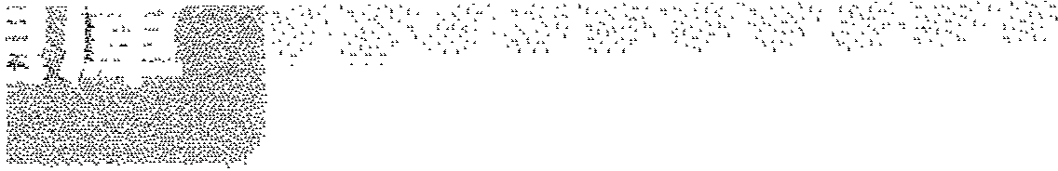

凡 、、 － h ～ .. 、I呵 川 、 ·, i 圳 心、.，.，， U, ; 青、

7. 無線網路提供最高的安全性的方法為？

* 1. WPA2 PSK

（日） WEP

1. VPN 保護的存取
2. WPA2Enterprise

8. 哪一種方法可為文件傳輸作業 提供最高的安全性？

(A） 加密的媒體

（日） 純文字電子郵件

(C） 列印的複本

(D） 唯讓蝶體

9. 將資料庫設定唯讀目的為保障：

(A） 可用性

(8） 協助工具

(C) 機密性

(D） 完整性

10. 為您的伺服器安裝不斷電供應系統是確保下列哪個項目的範例：

(A） 協助工具 (8） 可用性 (C） 備份策略 (D） 完整性

11. 電腦執行 Internet Explorer 8 。要避免瀏覽網路釣魚網站。應該使用？

(A) lnPrivate 瀏覽

(8） 跨網站指令碼篩選器

(C） 防毒保護

(D) SmartScreen 篩選

12. 硬碟加密目的為保障：

（伺 機密性

(8） 預設的安全性

(C﹜ 最低權限

(D） 完整性

13. 網路上廣播的特定 （ ） 無線直塌網路名稱為：

(A） 基本服務組 （ BSS )

（日） 無線存取點 （ WAP ) (C) 服務組織別元 （ SSID )

(D) MAC 位址

14 回 收集使用者密碼的實體裝置稱為：

(A） 按鍵記錄器 (B） 遠端密碼 (C） 私密金鑰

(D） 鍵盤驅動程式

15. 可能被惡意控制的電腦系統服務或程式漏洞，稱為？

(A） 受攻擊面

(B） 不受信任區城

(C） 危險區塌

(D） 預設存取

16. 要設定標準使用者帳戶， 使用最低權限的原則，應該防止使用者執行那個 工 作？

(A） 安裝軟體

(B） 存取內部網路

(C） 存取公用資料夾

(D） 傳送電子郵件訊息

17. 下到哪 種方法為無線網路提供較低的安全性？

1. WPA
2. WEP
3. WPA2 PSK
4. WPA2Enterprise

18. 司讓使用者在瀏昂網頁後， 不會在 Internet Explorer 中留下任何痕跡的惜。

1. SmartSc「een 篩選 (B） 跨網站指令碼篩選器 (C)lnP「 ivate 瀏覽

(D） 防毒保護



19. 下列哪個項目可歡用電腦上所有己登入使用者的存取功能？

(A） 動態伺服器網頁 （ ASP )

1. ActiveX 控制項
2. Java 小程式
3. Microsoft Silverjjght

20. 角色區隔可藉由哪個方式改善伺服器的安全性：

(A） 縮小受攻擊面

(B） 將伺服器放在不間的 VLAN

(C) 在不同的硬碟上安裝應用程式

(D） 將高安全性伺服器與其他伺服器分開設置於不同地點

21. Windows Server Update Services ( WSUS ） 工具可以：

(A） 更新 Windows 伺服器的搜權

（日） 更新儲存在 Windows 伺服器中的資料

(C) 管理 Microsoft 軟體的更新

(D） 管理在伺服器上執行的服務。

22. 由民 Cookie 的哪些特性，容易使電腦安全性受到影響： （ 請選擇兩個答案 ）

(A） 支握安全通訊端層 （ SSL )

(B） 儲存網站密碼

(C） 讓網站可以追蹤使用者的潛覽習慣

(D﹜ 較安全的網站防護措施

23. 您的公司要求使用者也、須輸入 串字元才能存取無線網路， 這一串字元必須符 合下列需求： 包含超過 15 個字元， 包舍至少一個字母， 包含至少一個數字， 包含至少一個符號哪一種安全性技術符合這些需求？

1. MAC 篩選
2. WEP
3. WPA2 Enterprise
4. WPA2 PSK

24. 您需要將以系統管理員身分執行程式的權限授予標準使用者， 您應該如何設定 程式捷徑以達成此目的？

(A） 藉由利用 RunAs (B） 藉由使用者智慧卡

(C) 在個別的記憶體空間

(D） 在不同的相容模式

25. 使電腦資源可用性降低的攻擊稱為：

(A)ARP 破壞入侵 （ Poisoning ) (B） 拒絕服務

(C) 竊聽駭客攻警

(D） 邏輯炸彈 （ Logic Bomb ) (E） 資源收集



chapt軒



作業系統安全 （ 一 ）

必須學習與理解的重點

+ Windows 系統的網路安全

＋ 使用者驗證

＋ 授權

＋ 密碼原則

＋ 稽核原則

V\(!pdqyvs 系統的網路安全



保護電腦

下列方法有助於防止電腦遭受潛在的安全性戚脅：

1 . 拉方火牆可片等駭害或惡意軟體阻擋在電腦之外， 進而保護您的電 1齒。

2. 方毒保護。防毒軟體可協助保護您的電腦對抗病毒、 自需蟲及其伯安全性戚囂。

3. 間諜軟體及其他惡意程式碼保護。反間諜功能歌唱可協助保護您自包 電腦遠離間諜 軟體及其他潛在的垃圾軟體。

4. Windows Update O Windows 可以定期檢查電腦的更新， 並自動安裝。

更新 Windows

1 . Microsoft 會定期提供重要的更新給 Windows ’協助保護您的電腦遠離新的病毒 及其他安全性間脅。

2. 缸保您能盡快收到這些更軒，請開敢自勵更新功能。 當*111J.*連線到車間 際網路時，會 在背景下載更新。 除非您指定其他時筒， 否則會在凌晨 3 : 00 安裝更新。如果您 在這個峙闇以前關閉電腦， Wir1dows 會在*1W.*下次敢動電腦時才安裝更新。

防毒保護

病毒、自需蟲及特洛伊木馬病毒是由駭客所建立的程式，它們會使用網際網路來戚染容 易受到攻擊配電腦 c 病毒及自需蟲可以將自己複製到其他電腦， 而特洛伊木馬病毒則當 時藏在看﹛tt正當的社式。破壞型的病毒 ＼ 蜻單及特諾伊木鳥程式可能會清除硬碟中 資訊，或是使電腦完全癱瘓。 其他類型則不會造成直接傷害， 但是會降低電腦的效能

及穩定性。

防毒程式會掃描電腦上的電子郵件及其他檔案， 以找出病毒、 自需 蟲及特洛伊木馬病

。如果發現溫類社式， 防毒程式晴會在它 自皮 袁您的電腦及檔案之前， 將它 「 隔離 」 或是整個刪除。

幫會 間諜軟體防護

間諜軟體可以在您的網頁瀏覽器中安裝垃圾工真列、 連結或我的最愛、變更您的 3

預設首頁， 或是經常顯示快顯廣告。

2. 有些間諜軟體似無任何跡象，但卻會暗中收集機密資訊，例如您造訪的網站或您 輸入的文字。

3. 大部分的間諜軟體是還過您 τ載的免費軟體進行安裝， 但在某些情況下，只是造 訪細站也會成染間諜軟體。

作業系統安全（一）

1. Windows 7 舍有名為 Windows Defender 的內建反問課程式，預設單開歐狀態。

Windows Defender 會在有間諜軟體嘗試將自己安裝到您的電腦上時警示您。 它 同時也會掃描*1:JJ.* 電腦中現有的間諜軟體並加以移除。

幫會 瀏覽器的安全性

Internet Explo「e「 可用的安全性功能

Sma「tSc「een 篩選工具可以協助保護您防範線上網路釣魚攻擊、 詭計、詐騙或惡 意的網品。

2. 網 或反白顯示，可讓您更輕鬆地查看您造訪之車間 的的實際網址。還有助於防止使 用不實網址欺騙您的假網站或網路釣魚網站。 *1m*造訪的真實綱協會在網址列中反 自顯示。

3. 管理 附加元 件

ActiveX 控制 頁。

以讓 *1::E* 停用 或 允 網

瀏 覽 器附 加元 件，並 刪 除不想 要 的

4回 跨站台的指令碼處理

( xss ） 篩選器， 可協助防止可能嘗試竊取您個人及財務資

訊之網路釣魚及詐騙細的的攻馨。

5周 使用安全細站的 128 位元安全 ( SSL ） 環線。單可以讓 Internet Explorer 與銀

行、線上商店、醫療綱站或其他掌握機密客戶資訊的組織所執行的網曲之間建立 加密連線。

垃圾郵件特徵

常見的垃圾郵件形式是訊息的 「 收件者：」 或 「 副本：」 軒位中沒有您的電子郵件把 址。有些垃圾郵件可能會有攻擊性語言或不當網站內容自包遵咕。

垃圾郵件對策

1 安裝垃圾郵件過清 ／ 攔截軟體，如 Norton 垃圾郵件過海擱

2. 血口果*1?Itt*畏罪某封電子郵件是垃坡郵件， 請勿回膺，將它刪除即可

3. 考慮停用電子郵件的預覽窗格， 並以純文字方式讀取電子郵件

4. 拒絕所有來自不在好友清單上之人員的即時通訊

5. 請勿按下即時通訊內的 URL 連結 （ 除非是已知來源及預期的連結 ）

6. 酹軟體及安全11多正程式保持在最新狀態

安全使用電子郵件及網頁

1 . 不要開歐陌生人的附件。

2. 女口果有車間站要求 *f* 岱 輸入信用卡卡號 ＼ 銀行悵戶費訊或其（也個人資訊，請確定該組 直古是可信任的個站， 並確認其交易系統設有安全保護機制。

3. 雖然超連結是網路釣魚及問諜軟體騙局中常用的使倆， 但它們同樣也可以傳輸病 章。只有當您信任電子郵件訊息中的連結時，才能按下那些連結。

4 車j聞 單瀏 質 器附加元件可讓純真顯示 工具列、股票行＇i＇青指示揖 ＼ 騙訊及軍 畫等動 件。但里，附加元件也司能會安裝間諜歡體或其他惡意吹體。 ！，／0果有網立自要求*1m* 安裝附加元件，請在照做之前， 先確定該網站是可信任的網站。

唯譚網域控制站

需要在分公司中安裝糊 或控訓站，也需要保譚該網胡控制的上的賀詞， 而無法確保實 體伺服器的安全，應該實作唯講網 或控制站

3

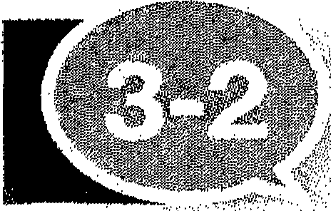

聽

驗 者 用 價

略 驗證

驗證會呼叫 安全性服務，進行使用者和應用程式的身分確認或驗證。 網路作業系統和 應用程式使用以密碼為基礎的系統專屬驗證方法。

作業系統安全（一）

目錄必須擇供管理目錄資料庫存取的驗證機制。 目錄可以透過各種方法驗證用戶端， 包括匿名連線、 純文字密碼，或複雜的密碼雜 j奏和工作階段加密常式。

使用者藉由單一登入取得所有作業系統、 服務以及網路上應用程式使用授權的理想， 已逐漸變得實際可行。互動操作介面的驗證機制， 可以藉由中繼目錄服務實作異質環 境中的 Proxy 登入，使得目錄服務有類似單一簽入的機制的介面。

鎖定使用者帳戶

當使用者重複輸入錯誤登入認證， 系統會鎖定該使用者帳戶

Smart cards

Smart cards 曾慧卡驗證系統。智慧卡其實是一張實體的 卡片 ，大小約同信用 卡。用來儲存使用者存取網路所需的資訊， 通常包含的資訊有使用者名稱、 私密 金鑰與其他認誼。

2白 智主主卡小到能夠放入皮夾的貫醋。 他們需要有 刊N 才能提供網路的存取。 許多安 全性專家認為它們為安全多加一層保障， 因為他們是探鹽因數驗證的的形式。 雙 因數驗證所組合的是人的所有物與其所知。 使用者識別碼 ／ 密碼的組合只是人的 所知。使用者或許不曉得他們的使用者名稿與密碼外洩，但當他們登入系統峙，

可觀察到 慧卡連失與否。

3. 很多公司， 都使用智慧卡驗證作為短期的幫手。 當短期工作人員未交還卡就離開

時，驅戶資訊就會被刪除， 而該卡就沒有任何用 。

4. 不管使用者是承包商或是 k久員工，他們有時會遺失或忘記恤們的卡， 所以智慧卡 安全性計畫賞胞的一部份， 應該要包含處理卡片燼失的策略。

這會 智慧卡新功能

在 Wlndows 7 企業版 和 Windows 7 旗艦版 作業系統中，使用者 可以在開獻 BitLocker 後選擇智慧卡還項來解除磁碟機的鎮定， 以 選擇加密他們的卸除式媒體。 在執行階段，Windows 會擷取智聾卡 l 的正確驅動程式，而且允許操作完成。

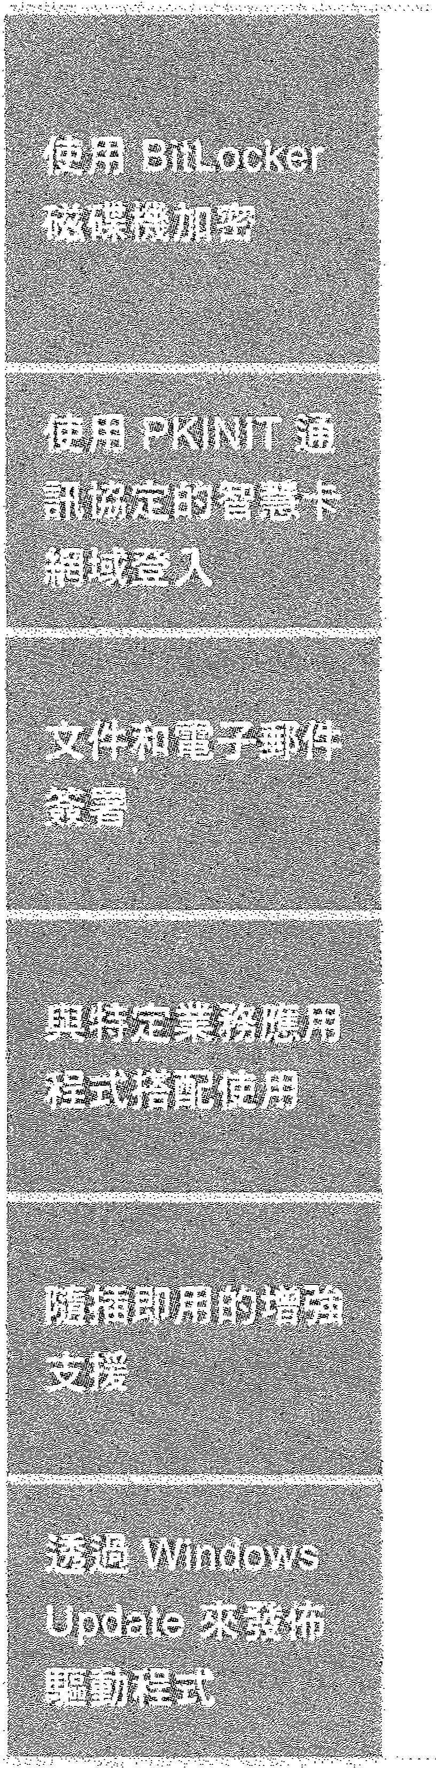

會自動擷取智慧卡的正確驅動程式， 讓新的智慧卡能夠向網域進行 驗證 ’而使用者不需要安裝或設定其他的中介軟體。

使用者可以依賴 Windows 在執行階段擷取智慧卡的正確驅動程式， 以簽署電子郵件或文件。此外，不需要其他軟體， 即可簽署 XML 文 件規格 ﹛ XPS ） 文件 已

任何使用新一代密碼編譯 （ CNG ） 或 CryptoAPI 讓應用程式使用憑 證的應用程式，都可以依賴 Windows 在執行階段擷取智慧卡的正 確驅動程式， 因此不需要其他中介軟體。

具有智 慧卡 髓 插即用的增強支援， 以及美國國 家標準與技 衛局 ( National Institute of Standards and Technology , NIST ﹜ 的 個 人誠別身分驗證 （ PIV ） 標準。

使用者可以鐘過 Windows Update 使用來自己發佈驅動程式之廠商 的智慧卡。這些驅動程式的下載方式與 Windows 中其他裝置的驅 動程式相同。

學 智慧卡的改善

建立在 Windows Vista 的智慧卡基礎結構發展上， Windows 7 透過隨插即用的支援使 部署智黨卡更容易。支援智慧卡和智慧卡讀卡機所需的驅動程式會自 動安裝，不需要 系統管理權限或使用者互動， 在企業中更容易部署強式的雙重要素驗證。

誰需使用智慧卡

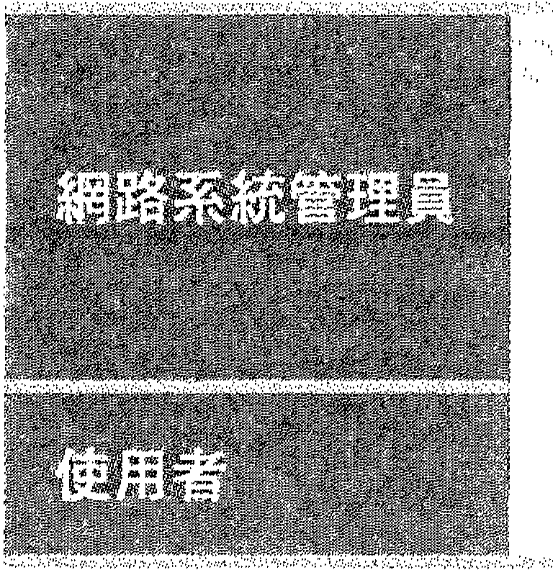

RADIUS

3

想要增強組織電腦 （ 特別是遠踹使用者所間的可攜式電腦 ） 之安全 性的網路系統管理員，將著重於智慧卡髓插即用 PlV 支援可以達成 簡化的部署和使用案例。

著重於以安全的方式使用智慧卡來執行重要的商業工作。

RADIUS, Remote Authentication Dial In User Service ，遠端驗證：｝ 星號使用者服務是一 個 AAA 協 議， 意思就是同時兼顧驗謹 （ authentication ） 、侵權 （ authorization ） 及帳 戶管理 （ accounting ） 三種服務的協議 （ protocol ） ，通常用於網路存取、或流動 IP 服 務，適用於局場網及漫道服務。

作業系統安全（一）

RADIUS 提供集中式驗證服務。

Biometrics

Biomet「 ics 生物識別功能， 愈來愈多的電腦

（ 特別是可攜式電腦 ） 包含內鼠的指紋辨

識器。可用於識別不日驗證 Windows 中的使用者。Windows 還沒有生物識別裝置哉 w用 生物識別之應用程式的標準支援。 製造商必須提供軟體，才能支援他們產品的生物識別 裝置。這讓使用者更難以使用裝置， 也讓系統管理員更難以管理生物識別裝置的使用。

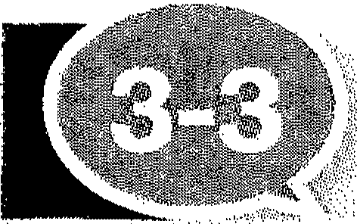 授權

保護資料澀兔未授權的檢視

每年有成千上萬沒有適當安全性防護的電腦遺失、 遭竊或淘汰。然而，資料洩漏不只

是竇體電腦的問題。 USB 11突閃磁碟機、 電子郵件通訊、 人士容易取得資料的途徑。

的文件等等，都最讓有心

Windows 7 保留 Windows Vista 的資料保謹技術， 例如加密檔黨系統 （ EFS ）、 內建 的 Active Directory Rights Management Service 技術，及精細的 USB 連接埠控制。 除 3對這些技術所增加的更新之外， Windows 7 還對常用的 自itLocker 鑑碟機加摺技 術提供多個重大的增強功能。

e授權

完成用戶端和應用程式驗證之後， 要進行的是資源存取的授權。 在經過驗證的情況 下，會以系統專屬的方式執行作業系統、 資訊系統 （ 例如，直籃子郵件 ）， 以及其他伺 服器的授權 （ 也就是存取控制 ） 功能機查 。已通過驗證的使用者， 還會檢查其內部的 系統以決定特定使用者所能存取的指定資源， 例如檔案系統目錄。 隨著一般用途驗證 機制的出現， 目錄對於存取控制的重要性也將滅弱。

目錯支援存取控制的方法有下列兩種：

1. 提供儲存、分配、尋找不日擷取存取控制清單 （ ACL ） 所需的儲存機制應用程式 。

2. 使用目錄定義物件以及用民授權應用程式和使用者存取特定網路資源的物件屬 性。

例如，安全性管理員可能會宣告 「 會計群組中的所有成員都可以使用薪資應用程式 」 或是 「 僅限具備 X 管理薪資等級的員工才能簽核差旅費請款單 」。以上兩個方法都可以 代表授權控制的形式， 但後者對授權和強制套用原則而言， 似乎是一個較為簡單而有

致性的作法。

隨著目錄標準的團體持續研究標準存取控制清單 （ ACL ） 的各種機制， 開發人員有 兩種選擇。他們可以撰寫平台專屬的存取控制機制， 並建立必須依存於特定平台的產 品，也可以撰寫其專屬的目 錯歡用，但可由應用程式指定的存取控制機制。

學 以使用權限來保護網站

1. 緝站使用權限並不可用來替代 NTFS 使用權眼。而是與 NTFS 使用權限搭配使 用，以加強網站內容的安全性。

2. 可設定特定網站、 目錄及檔案的網站存取使用權眼。與 NTFS 使用權限不同， 綱

站使用權眼會影響嘗試存取綱站的所有人。

3

下列狀況適用於設定使用權限：

如果目錄或檔 的網站使用權限與 NTFS 使用權限衝哭，則會套用較嚴格的設

定。

2. 停用 權喂會 眼制 全部使用 者。例如停 用 「 讀取 」 權眼， 則 無論使用 者喂戶的 NTFS 使用權眼如何， 所有使用者均無法瀏覽檔案。 相反的， 如果敢用該權限， 則所有的使用者皆可瀏覽該擋， 除非 NTFS 使用權限禁止存取。

作業系統安全（一）

3 如果 IIS f日 NTFS 使用權限同時都有設定， 則 在絕存取的設史會體先於慣與存 取。

指派檔案權限

如果企業已使用伺服鹽， 您可以藉由指海權限來限制有權檢閱及更改文件的人。 權限 基本上會依據使用者所下的決定來允許或拒絕存取文件或電腦資源。

存取權眼可套用在個人及使用者群組上。 般權限允許使用者檢閱或 「 譚取 」 資料

夾中某個檔案或全部檔案，並允許其更改或 「 寫入 」 檔案夾中某個檔案或全部檔案。 Windows Small Businesses Serve「 及其他 Wi門dows 伺服器系統可讓您利用 「 存取控 制清單 」 設定權限。

授權管理員

﹔要權管理員是 Microsoft Management Console

﹛共資源存取的有效控制。

( MMC ） 攝入式管理單元，有助於提

以角色為基礎的存取控制可讓您為使用者指漲角色， 以及持續追蹤已給與每個角 色哪些權限。

2. 可以使用稱為據權規則的指令碼來套用明確的控制。

3” 授樽規則可讓您控制仔取控制和組織結構之間的關係 o

授權管理員可在許多情況一卡 ，協助提供存取資訊的有效控制 c 一般而言，以角色為基 礎的系統管理對兩種角色類別有制： 使用者扭捏角色和電隘設定角色。

以使用者的工作功能為基礎。 您可使用接種角色執行置權存耳豆、 童醫 派系統管理特權， 或管理和電腦型態資源闊的互動。

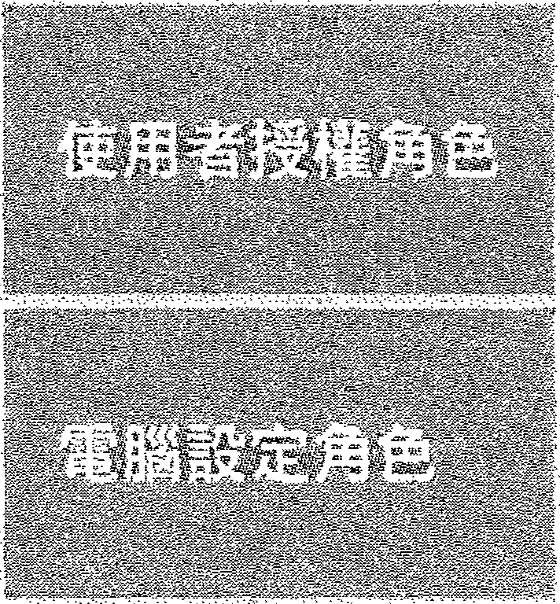

是以電腦的功能為主。 您可使用 電腦設定角 色來選取想要安裝的功 能，以敢用服務， 並進取選項 3

使用授權管理員， 您可使用下列兩種模式．

﹒可以建立、部署及維護應用程式。

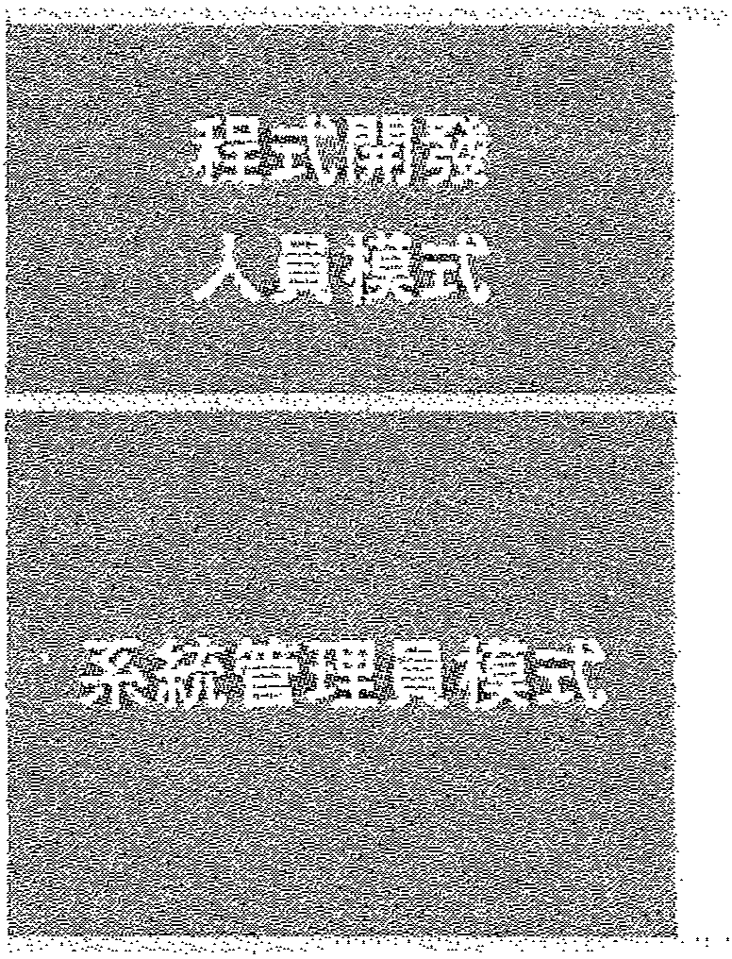

﹒您可以不受限制地存取所有 ﹝ 授權管理員 ﹞ 功能。

• t.頁設模式。

﹒可以部署及維護應用程式 已

﹒可存取所有授權管理員功能，但不可建立新應用程式或定義操作。

授權管理員通常是由您環境中， 針對特定目的所撰寫之自訂應用程式所使用。 這些應 用程式通常是以呼叫授權管理員應用程式開發介面 （ API ） ，來建立、管理及使用授權 存放，不需要使用開發人員模式。

使用程式暐發人員模式時，建議只在程式闡發人員模式中執行授權管理員， 直至U建立 並設定授權存放、 應用程式及其他所需物件為止。 在初步設立E授權管理員後，在系統 管理員模式下執行授權管理員。

授權管理員新功能

轉 ﹝ 授權管理員 ﹞ 存放區可以儲存在 Microsoft SOL Server 資料庫、Active Directory 網斟服務 *i* AD OS ） 、Active Directo「y 輕重益型目 錄服務 （ AD LOS ） 或 ×ML 檔案 中 c

續 現在日能支援商務規則群組 （ 也就是其成員資格是在執行階時由指令碼所決定自 3

群組 ）。

嚇 支援自訂物件選取器，因此，應用程式系統管理員可以針對使用 AD LOS 或 SOL

使用者帳戶的應用糧式， 使用授權管理晶。

3

國 LDAP 查詢並不只個眼於使用 物件。

單 如果稽核為使用中，則其他事件均會記錄於記錄檔 。

間 商務規則和價權規則的使用是由盤錄設定所控制。 在 Windows Serve「 2008 R2 及 Windows Server 2008 中，根據預設值， 規則是停用的。在舊版的 Windows 中， 則預設會眉立問規則。

作業系統安全（一）

授權管理員選項

﹝ 授權管理員 ﹞ 可在兩種模式中進行操作﹔ 程式開發人員模式和系統管理員模式。

系統管理員模式是預設值，但在您可以有效地使用系統管理員模式之前， 必須先定義 包含所有需要之群組、 角色 ＼ 操作及工作定義的應用程式。

在摧式閱讀人員模式中設定好應用程式後，不需要在該應用程式的程式開發人員模式 下優用授權管理質。

授權管理員和管理工具比較

可以使用 ﹝ 授權管理員 ﹞ 來同時進行多個技定及幢限撞車。 Windows 所提供的其他管 理工真也可用來設定存取權限， 某些方法可以媲美 ﹝ 提槽管理員 ﹞。

”存取控制清軍。 ﹝ 安全性 ﹞ 內會束引標輯上的存取標制清軍 ( ACL ） 可用來管理存

耳旦控制原則， 該原則適用朕儲存在 Active Di「ecto「y 網壩服務

( AD DS ） 、Active

Directory

型日錄服務

( AD LOS ） 以及 Windows 物件中的物件。﹝ 授權管理

員 ﹞ 與 ﹝ 安全性 ﹞ 內容的不同之處在於， 它可讓*1m*根據角自

（ 清常是根據特定的工

作任務 ） 來設定存取控制，而不是只很據群組成員資格來設定， 並可追蹤所授興的 槽限。

蠟 委派控制精 j囂。會

動設立E多個權限，但是與 ﹝ 授權管理晶 ﹞ 不悶，它並未提供可

追蹤或移除所授與權限的方法。

8以 NγFS 權限保護檔案

建 議應用程式伺服器使用 NTFS 檔案系 統， 而不是 FAT 或 FAT32 檔案系統 c 使用 NTFS 可垠制 *1m*禍頭伺暐器檔案及自諒 自甘存取。*j* 迫也可以在伺且使器上， 設定踐民特定使 用者或群組對於檔案及目錄的存取層級。

設定 NTFS 使用權限時，請參考下列最佳作法：

1. 指派使用權限給群組，而不是給使用者。 因為直接維護使用者帳戶很沒有效率， 所以依臆使用者指定使用權限應該屬於飢外。

2. 避免變更檔案系胡物件上頭設的使用權限項自，持別是系統資料互交及根資料夾上 的使用權眼項目 。變更預設的使用權限可能會造成預期之外的存取問題或降低安 全性。

3. 切勿拒絕 Eve「yone 群高且存取物件。若您拒絕 Everyone 對物件白白使用權眼，可 能會連系統管理員也 ﹛并E吧。較佳的解決方案為移除 Eve「yone 群組，只要給 予此物件其他的使用者、 群組或電腦使用權限即可。 您也可能必須指法 「 完全控 告j 」 布合 Admini strato「S 群組 c

4. 若物件有明確的 「 允許 」 使用權限項目，則繼承白宮 「 拒絕 」 使用權眼不會防止存 取物件。直接的使用權限可優於繼承的使用權限， 包含所繼承的 「 拒絕 J 使用權

F良。

5. 「 拒絕 」 使用種理只能使用在下列的特蛛情況中：

• *H* 寄具有 「 允許 」 佐用權限群組的子集合排除在外。

*1m*已經指定 「 完全控制 」 部合使用者或群組 日寺， 將某個特定自3使用權廠排除在 外。

﹝ 網際網路資訊服務 （ IIS ） 管理員 ﹞ 允許在網站、 自錯、以及虛擬目銬上設定使用權 限。檔案會艦承目 錄的使用權眼。

設定網站的 NTFS 使用權限時，不適當地設定權限可能會拒絕合法的使用者存取所需 檔案和日餒。例如， 使用者可自E具有正確自古 檢視及隨行程式權限， ﹛且可能按有使用 權眼可存取執行該程式所需的特定動態連結程式庫 （ DLL ）。 為確保使用者安全性與槽

案順利地存取，請將相闊的檔案放到相同的目 錄，然後指定適當的 NTFS 使用權限給

目錄。

3

略 Active Directory

《 ι

Active Directory （ 中國大陸譯名為 「 活動目錄 」 ’台灣則是維持英文不譯 ） 是微 軟 、

Windows Se「ver 中，負責 架構中大型 網 路 環境 的集中式目餵 管理 服 務 （ Di「ecto「y

令r

Se「vices ） ，在Windows 2000 Serve「 開始 內建 於 Windows Serve「 產 品中，它處 理 了在組織中的網路物件，物件可以是使用者， 群組，電腦，網壩控制站，郵件，認定 檔，組輸單元，樹系等等， 只要是在 Active Directory 結構定義檔 （ schema ） 中定義 的物件， 就可以儲存在 Active Directory 資料檔中，並利用 Active Directory Service Interface 來存取，實際上， 許多 Active Di「ectory 的管理工具都是利用遷個介面來呼叫 並使用 Active Di「ecto巾 的資料。

作業系統安h

全（ 二

Active Directory 網塌的系統管理帳戶包括：

處 Administrator 帳戶，在網協第一個網場控制站安裝 Active Directory JW建立。是網 壩最強大的帳戶。在電腦安裝 Active Directory 的人在安裝時即建立帳戶密碼。

繼 新設在有系統管理特殊權限群組裡的帳戶， 或直接指派系統管理特殊權眼的帳戶。

Active Di「ectory 網塌的系統管理 群組會依安裝在網蹋的 服務而有不同。用來管理

Active Directory 的群組包括：

轉 ﹝ Builtin］ 容器自動建立的系統管理群組。

慨 ﹝ User﹞ 容器自動建立的系統管理群組。

勵 新建立在另一個有系統管理特殊權眼群組裡的群組， 或是直接指渡系統管理特殊權 眼的群組。

預設服務系統管理員群組及帳戶

﹝Use「﹞ 容器

﹝ Use「﹞ 容器

﹝ Built1n﹞ 容器

﹝Use「﹞ 容器

﹝ Builtin﹞ 容器

﹝ Builtin］ 容器

﹝ Builtin］ 容器

這 個 群 組 會 自 動 新 增 到 每 個 網 域 自甘

. Administrato 「 群組，以哄完全存取所有網域控 制站的設定。

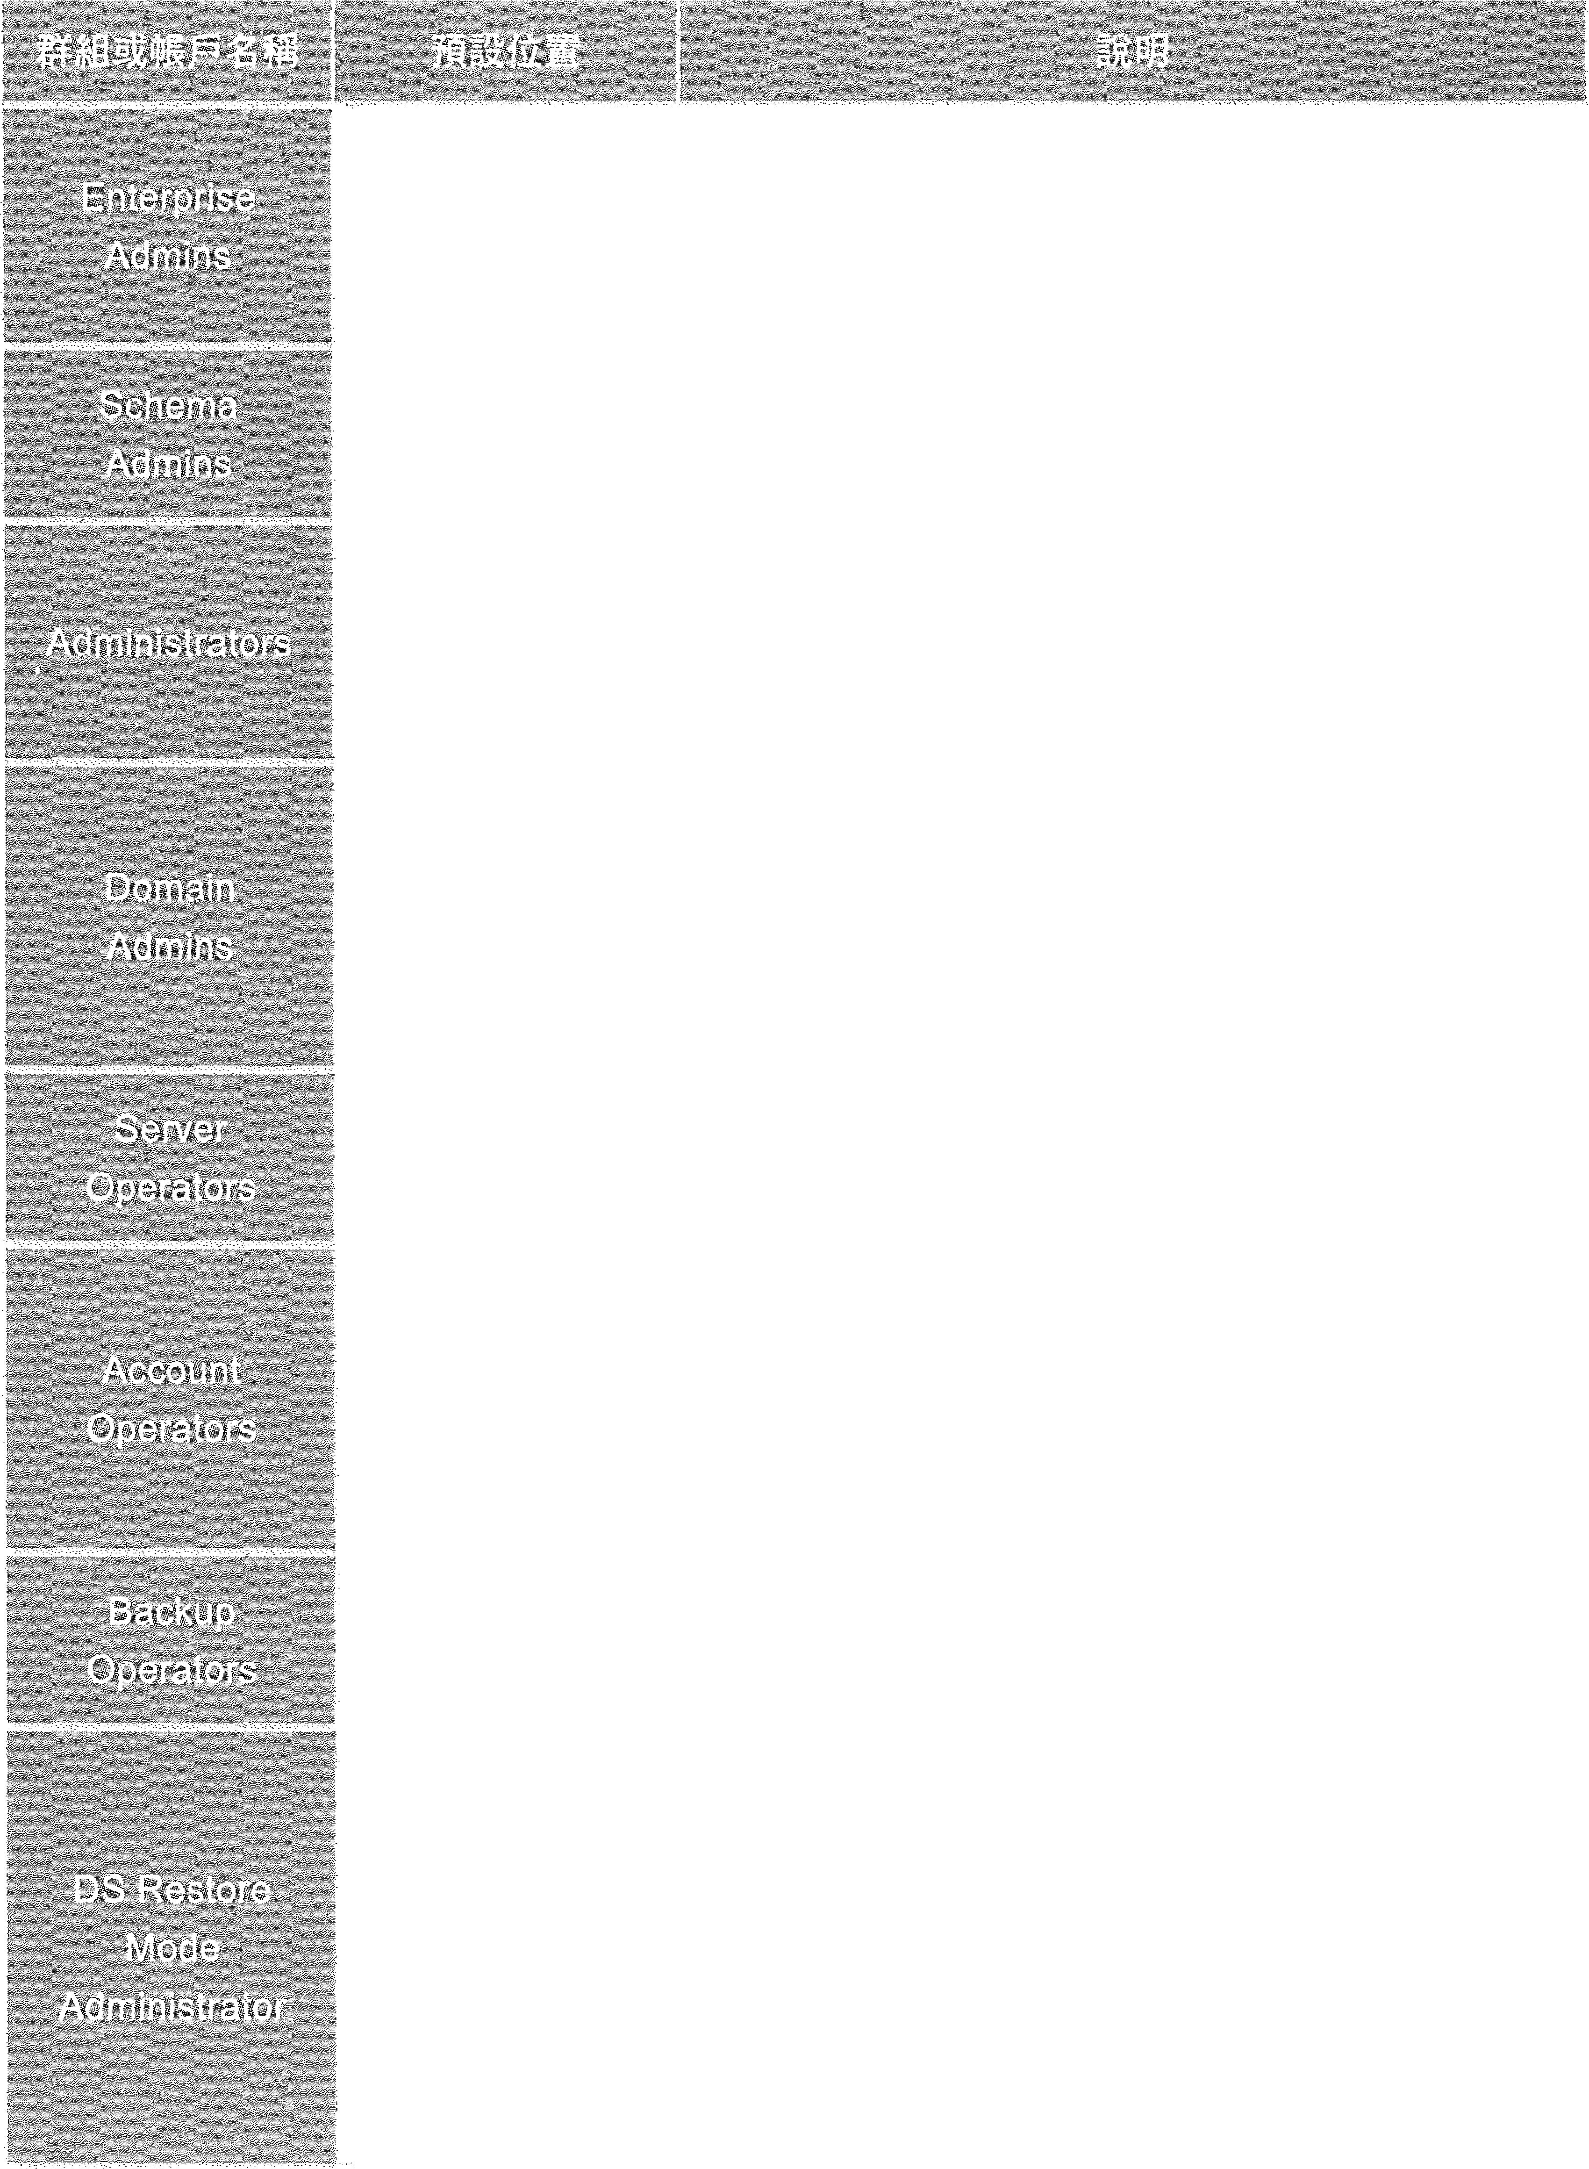

這個群祖擁有充全的 Active Directory 結構的系 統管理存取權。

這個群組可完全控制網域控制站和所有存在網域 的自主義內容，也司變更紹域所有系統管理群組的 成員資格。是權力最大的服務系較管理群組。

這 個 群 在且 會 自動 新 唱 到 每 個 僻 壤 相 對 應 自q Administrato 「﹔群祖。這個群組可完全控制所有 網域控制站和所有存在網域的目錄內容， 也可修 改調誠系統管理呈帳戶的成員資格。

依7頁設， 這個內建群組沒有成員。 它可執行維護 工作，例如祠士或控哺站的備份及逞康。

依頂直主 E 這個內建事組沒有成員。 它可建立及管 理網域的使用者與群組，但木能管理服務系統管 理員帳戶。 最佳實務是不要新增會員到這個 群 組，也不要使用它來執行委派持系統管現。

依預設，這個內建群組沒有成員。 它能執行網域 控蟬站的備份及還 j東作業。

個 特 別 帳 戶 在 Active Di「ecto「y 安 裝 旭 程

中建 立，不 同 於 Active Directory 資 啡 陣 的 未儲存在 Active Administrator 帳戶。這個帳戶只用來敢動網域 Directory 控制站 暐 「 目錄服務還原模式 」。 在 「 凶 錄服務 還原板式」 中，這個帳戶可完全存取系統及紅場

控制站的所有檔案。

總額 群組類型

3

群組可以將使用者帳戶、 電腦帳戶和其他群組帳戶收集到可管理的單位中 。使用群組

代替單一的使用者， 會協助簡化網路維護及系統管理。

的tive Directory 有兩種群組類型：發佈群組與安全性群組。 可以使用通訊群組來建立

且主

電子郵件的通訊群組清單， 而安全性群組副會指派使用權限給共用資源。

說明：需要將網路共閉上某個檔案的寫入存取權擾與一群使用者，應該將那些使用者 加到安全性群組

作業系統安全（一）

峰會 標準使用者帳戶

Windows 有三種不同類型的使用者帳戶： 標準、系統管理員及來賓。

雖然系統管理員帳戶可提供對電腦的完整控制權， 但是使用標準帳戶有助於讓您的電 腦更安全。其他人 （ 或駭客 ） 在您登入時進入電腦， 他們就不能竄改電腦的安全性設 定，也無法變更其他使用者帳戶。

這會 保護 Administrator 帳戶

每個 Active Di「ecto巾 的安裝在每一個網壩都有一個名為 Administ 「ato「 的帳戶。不可 刪除或鎮定這個帳戶。 在 Windows Server 中，Administrator 帳戶可停用， 但是在您 敢動電腦的安全模式時會自動重新歡用。

一個惡意使用者企圖闖進系統時， 通常會先嘗試取得 Administrator 帳戶密碼。因此請 重新命名並變更 ﹝ 描述 ﹞ 來消除任何顯示它是 Administrator 帳戶的文字。請建立一個 沒有特別權眼或使用者權眼的誘餌使用者帳戶， 命名為 Administrate 「。

永遠為這個 Administrator 帳戶建立一個又長又復雜的密碼。 Admf nistrator 和 DS 還原

模式 Administ 「ator 帳戶要使用不同的密碼。

運會 保護 Guest 帳戶

Guest 帳戶允許在網嘴沒有帳戶的使用者， 以來賓身分登入網塌。 這個帳戶頭設停 舟，也應該保持停用， 但是隱藏這個帳戶增加一層額外的保護避曳未攪權存取。 講使 用和您其﹛也使用者名稱同樣格式的虛擬姓名。

體 服務系統管理帳戶及群組安全性

在 Active Directo「y 建立一個受控制的組織單位 （ OU ） 樹狀子目錄，使用它推薦的安 全性設定有助於提供一個安全的環境給服務系統管理員帳戶和工作站。

OU 是含有網塌的容器， 問這些網 藹可包含其他 OU 、使用者、群組、電腦和其他物 件。這些 OU 末日子 OU 形成一個有網塌的層級結構， 主要用朕群組物件的管理。

建立包含所有服務系統管理員帳戶， 及它們使用的系統管理工作站的樹狀子 目錄，您 就可應用特定安全性和原則設定， 達到最大的保護。

要建立受控制的樹狀子目 鈕，講執行下列工作：

1. 建立受控制的樹狀子目錄的 OU 結構。

2. 設定受控制的樹狀子目 錯 OU 的權限。

3. 將目置藹系統管理員群組移到受控制的樹狀子目 錄。

4. 將服務系統管理員使用者帳戶移到受控制的樹狀子目 錯。

5. 將服務系統管理員工作站帳戶移到受控制的樹狀子目 錄。

6. 在受控制的樹狀子目錄 OU 歐用稽核。

學 群組原則功龍

群組原則提供一種基礎結構， 讓系統管理員能以集中化方式管理作業系統以及作業系 統上執行之應用程式的設定。

1. 群組原則喜好設定定義了使用者可變吏的預設設定， 並針對對應的網路磁碟機、 排程工作與其他非群組原則戚知的 Windows 元件進行集中式管理。

2. 系統管理員可以要求使用者透過群組原則使用 Bitlocke「 To Go TM ，對卸除式存

放裝置進行加密臨理。

3

要限制網蛾帳戶存取 ﹝ 控制台 ﹞ 可使用群組原則物件設立宜。

命 原則結果組

倒 原則結果組 （ Resultant Set of Policy, RSoP ） 主要功能是 「 檢視自前現有群組原則 設定值 」 與 「 模擬群組間則套用後的效果 」 ’可以譯系統管理人員做更有效率的群 組原則規劃， 避免造成不可預期的結果。

作業系統安全（一）

側 顯示套間的群組原則對個別使用者或電腦有何影響。

保護文件的簡單方法

利用這些簡單的軍務操作與隨手可得的科技工具，便可要善保護文件：

將機密文件歹lj印出來以便在會議中傳聞， 講會後收回並將它丟進碎 緝機，或要求與會者遺l麼傲。l ' ,

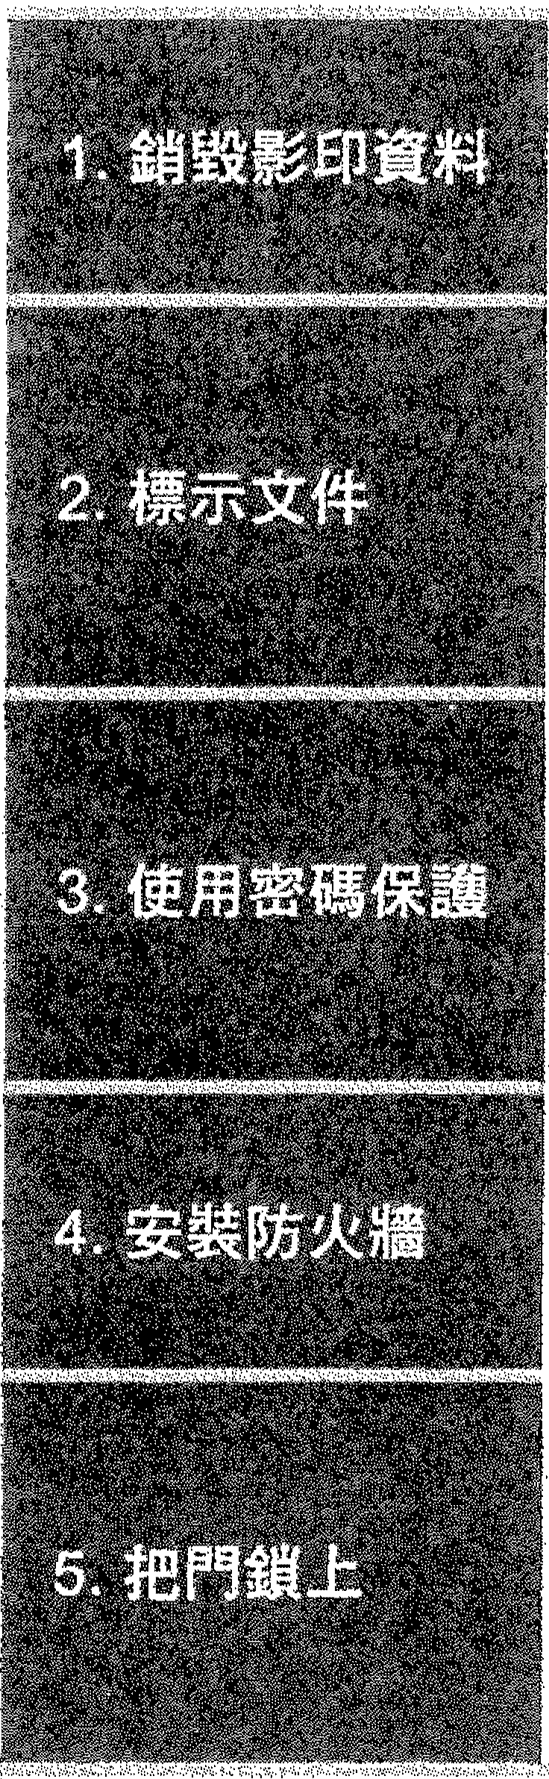

員工有時並未注意該文件包含機密資訊， 並因此未採取若是知情即 會採取的保護措施。要求撰寫者在頁首或頁尾將文件標示為 「 機 密J O 或者也可以在文件上加上機密浮水印。

懋、可藉由要求開敵該文件的人輸入您 l所建立的密碼＇，，以便限制能查 閱文件的人。您可以針對開蝕與修改文件設定密碼。雖然駭客可以 利用工具諱找密碼，但設定標碼通常標是會使檢閱文件更為困難。

安裝防火贈有許多充分的理由， 保體重要文件無疑是其中一個。 防

：）＜牆可以阻止網際網路入侵者存取量腦檔案及閱讀資訊。

為 7避免有人﹔走攝您的辦公章並把您的電關帶走 （ 包括存在硬碟上 的文件 ） ，請勿讓放置幫腦的地方鬧要城，並記得柱下班時將辦公室 大門鎖上。如果公司有伺服器， 請將它放在永連上鎖的特殊位置。

Take ownership

Take Ownershi p 取得檔黨或資料夾白宮鑼有權。

Windows 裡要移除檔案或者要將檔案改成 「 唯讀性質 」 ，或想在某一資料夾內，添 曾 或刪除檔案， 而卻 「 存取較 l§」 時，就要使用 「 管捏員取得用于有權 」 來取得管理員應 有的權利，順利修改檔案、 更改權恨、刪除資料。

Delegation

授權可區分為完全體權 （ ful l delegation ） 、部分授權 （ partial delegation ） 與授權書授 權 （ delegation by warrant ） 三種類型，分述如下：

代玉皇簽署者握有與原始簽署者相同的私鑰， 其產生的情理簽章與原 始簽署者的簽章相同。

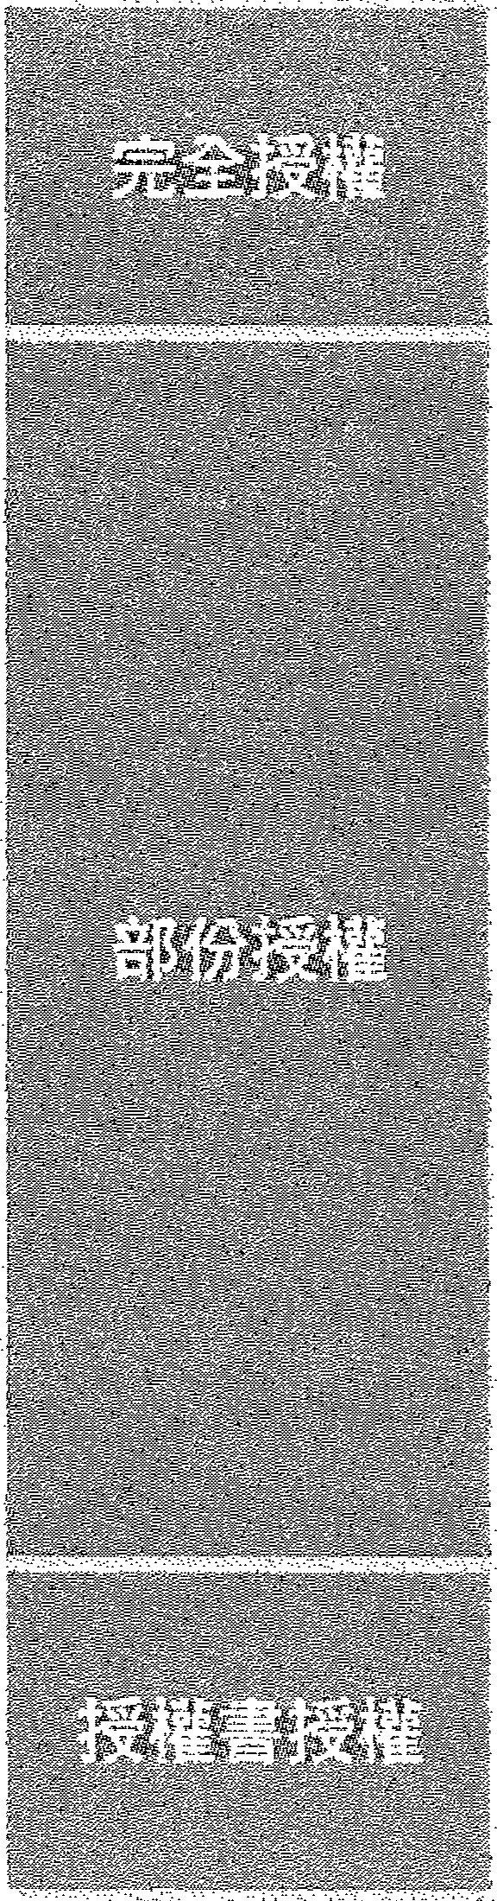

代理簽署者所持有的私鑰是由原始簽署者依自己的私鑰計算而得， 代里簽署者的私銷並不可以推導出原始簽署者的私鑰， 故代理簽署 者與原始簽署者所簽署的簽章是有所不同。 此類簽章又區分成兩種 類聖

﹒無保護代理的代理簽章 （ proxy-unprotected proxy signature ) : 點原始簽署者及代理簽 署者以外， 無任何第三者可以產生出代理 簽署者酌有效代理簽章

﹒有保護代理的代理簽章 （ proxy-protected proxy signature ）： 指 只有代起簽署者能產生出自己的有效代理簽章。

由原始簽署者簽署 份授權書以證明該代理簽署者確實是在原始簽 署者的授權之下執行簽署工作。

3



嘲 危險的密碼

密碼是不是很容易被他人猜到 （ 例如用生日或孩子的名字作為密碼 ）？

2. 密碼是不是字典裡可以找到的字？

3. 是不是會固定選取 ﹝ 記住這個密碼 ﹞ 核取方塊， 以避免每次都要輸入密碼？

作業系統安全（ 二

4. 是不是寫在他人可能看到的地方 ？

5. 總是使用同樣一組密碼嗎？

如果以上問題中任何一題的答案為 「 是 」 ’你電腦上的資料就可能受到侵入的危險。

這會 密碼八不守則

選擇別人無法想到的密碼， 八不守則：

1. 不用個人基本資料 （ 如 生日 、身分證字號 ）

2. 不用家人基本資料 （ 如 配偶、子女、男／女朋友 ）

3. 不用個人電話號碼 （ 如 辦公室、家裡、手機 ）

4. 不用個人名片所載資料 （ 如 eMail 、公司統編 ）

5. 不用個人銀行相關資料 （ 如 帳號、通提密碼 ）

6、 不用個人生活相關資料 （ 如 車籍資料、醫療資料 ）

7. 不用具規則 性 排列等容易被 有心人士猜到 的數字

g121212 、abcdefgh )

（ 女日 a111111 、a123456 、

8. 不用一般性密碼

（ 如會員密碼、eMail 密碼 ）

資料來源： http : //www1 .jihsun.com. tw/code-edm/code2.htm

體 動態密碼

饗 －灰性密碼 （ One Time Password’簡稱 OTP 卜又稱動態密碼，是指只能使用一 灰的密碼。

讀 一般的靜態密碼在安全性上容易因為木鳥與鍵盤側歸程式等而 被竊取，而只聾花上 相當程度的時間， 也有可能被暴力破解 Q 為了解決一般密碼容易遭到破解情況， 因 此聞發出一次性密碼的解決方案。

黨 每次使用時產生的密碼都不一樣， 可以彌補傳統 「 SSL 密碼 」 圈定密碼的缺點， 防 止駭客竊得密碼後胡作非為。 具有：﹛ 一 ） 安全性高、（ 二 ） 使用門檻低、（ 三 ） 費 用節省、〈 四 ） 便利性嵩等優點

黨 動態密碼係由品片卡配合密碼產生器構成﹔ 即使密碼產生器並沒有與電腦連線， 但 可以在核卡時就置入多樣化的個人 Key 值，每張卡片 Key 值皆不相同，再加上每 次使用時都賦予有不同的序號， 兩者 （ i.e.Key 值與使用序號 ） 決定 3密碼。所以 使用者每次使用的動態密碼也就不一樣。

「 動態密碼 」 三種運作模式：

核發給使用者一張個人化的卡片 ，搭配密碼產生器使用。 使 用者將 「 個人卡 J 置入 「 密碼產生器 」 並輸入卡片密碼後，也 每次會產生一組不相同的數字。

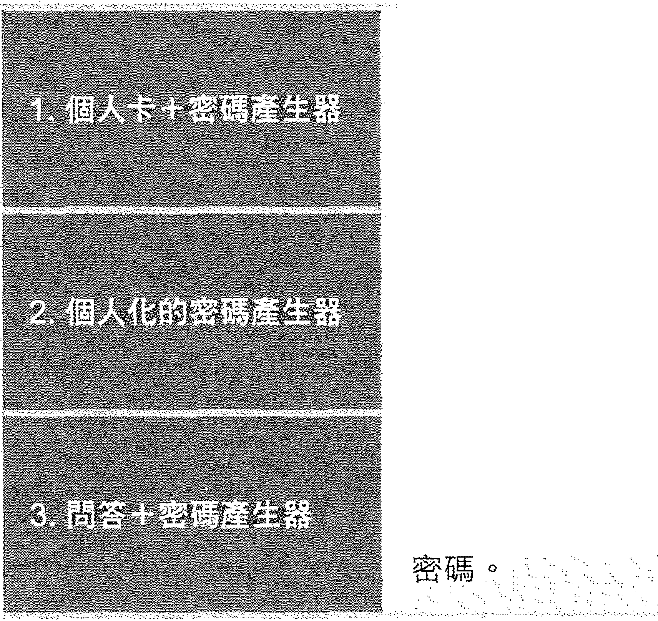

將個人化的資料直接置入產生器內。 使用者按下 「密碼產生 器」 上的功能鍵並輸入使用密碼後， 每次會產生一組不相同 的數字。

電腦系統在每筆交易的螢幕上主動出現一 組數字，使用者將 該數字輸入 「密碼產生器」 後 1會產生于組交易時的使用者

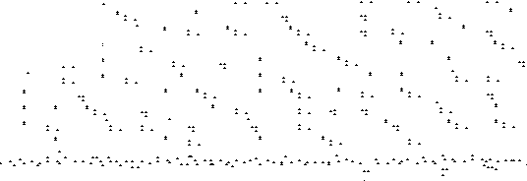 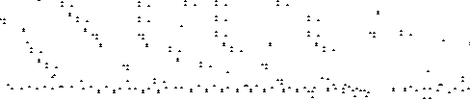

（ 資料來源：國家資通安全會報技術服務中心 ）

種事 密碼驗證系統

最常用的驗證機制是使用 PIN 與密碼。這個機制到處可見， 因為不需要額外的費用， PIN 與密碼也是使用者熟悉的方式。 但是如果允許使用者使用容易猜測的密碼或 PIN • 或者他們與其他人共用密碼， 會使運迋環境的安全性折損。

將密碼用作為唯一驗證機制的公司而言， 建立可靠的密碼準則， 並確保公司內每一位

使用者都遵循該準則是非常地重要。

3

可靠的密碼有以下的特性：

長度至少有八個字元。

,,,

是1

2，混合字母與數字 （ 包含字母與數字兩者 ）。

、、

3. 至少有兩個字母、 一個數字與一個特殊符號 （ 像是標點符號或星號 ）。

作業系統安全（一）

4. 不使用正式名稱、 寵物名字或字典裡的字。

5. 密碼的起頭與結尾不要用數字 （ 除非是使用多位數字 ）。

6. 如果可能， 混合大小寫字母 （ 有些系統會區分大小寫 ）。

7. 看起來要沒有規律。

8. 至少每六十天到九十天就要更換。

9. 至少六個月內不能重復使用相同的密碼。

10. 罔一個使用者所建立的密碼。，在更換前後差異要很大。

有許多軟體工真能夠藉著撿查字典裡的字， 或混合那些字與數字等方式來破解密碼。 這些工具有愈趨複雜與越來越便宜的傾向。

峰會 好記的密碼建立體系：

聲 想、出一句簡短的句子， 包含適當的大寫與標點符號。 例如，＂Windows 10 is the product fo「 me!"

風 應 用 以 下 的 替 換 規 則。實 行 表 中的替 換 規 則 後，上 面 的 句 子 就 變 成密 碼：

Wt =tp4m ！。得注意的是， 這個密碼符合以上所有的可靠密碼的特性 （ 也就是混合

大小寫、至少有八個字元、 一個數字、至少一個特殊符號、 看起來沒有規律 ）。 但 是這個句子很容易記， 所以一定要選擇比較困難的句子。

因為所有的句子都是以大寫字母起始， 並以句點結束，以此方式建立的密碼， 木2頁額 外的工夫， 就很可能包含一個大寫字母與一個特殊符號。 以下所建議的替換規則確保 數字典特殊符號的使用：



字母 ”s" $

字母 ＂1O"

Is

For 4

To 2

You u

And ＆

At ＠

Not － 或 ～

字母 ＂v" ／、

字母 ＂I"

字母 ＂o" 數字 ＂O"

字母 ”c"

請注意：

1. 光是使用正式名稱或字典哩 自3 字，然後替換是不雪白白宮。 舉例而言， M!c「0$0f ＋ 並 不是可靠自甘哥哥鳴， 因為此密碼棍J膚白3是 Mic「 osoft · 個正式的名福。所有可靠 密碼的解密工具， 都具備進行上道該黨員替換字典字詞的能力。

2 提供的密碼配例，都是 ﹔不可靠自9密碼，因為任何人部育的白存取他們。不管一個根 據準則產生的密碼有多可靠，一旦準則暴露， 都會變成不可靠的哥碼。

3. 暴露密碼常有兩種形式： 是使用者將曹碼告訴其他使用者， 因而允許他的帳戶 被共用，二是使用者寫下密碼，然後把它存放在螢幕上、 鍵盤或滑自墊下，或是 其他 也方。

4. 系統管理真可以是此安全性服則的例外， 他或許會擁有多重複雜的密碼。 但是此

原則應該要聲明，當系統管理員需要寫下密碼時， 那些密碼一定要存放於密封的

3

信封或至五台上鎖的組間內。

強式密碼

強式密碼特徵：

1. 長度至少為 8 個字元，愈長愈好

作業系統安全（一）

2 包括大小寫字母，以及數字和符號

3. 經常變更

4. 新的密碼和舊密碼木相似

紛 Account Lockout

建立了強式密碼或密碼知語後， 確保密碼發揮功效，離開座位時記得登出

們 字典攻擊法

一種猜j則使用者密碼或 PIN 的方法，會嘗試字典中的每一個字直到成功。

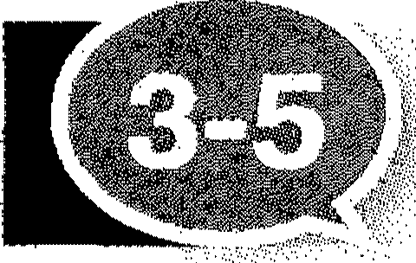

稽核原則 ( audit policy ） 定義了將事件寫在事件發生電腦的安全性記錯檔中。 例如，

回騁川

原 核 攜

只要有人企圖登入，系統就將該事件寫在電腦的安全性記錄檔中。 繡 建立稽核原則

追蹤事件的成功與否， 例如下列各種嘗試： 使用者的登入、特殊的使用者攝取特定 檔案、變更使用者帳戶或者群組成員關係，以及變更您的安全性設定。

輸 消除或最小化非授權使用資源的危險性。

糟核功能上的改善讓 IT 專業人員得以使用群組原則， 針對檔案與登錄存取設定盟完整 的糟核機制。

體 安全性稽核

安全性稽核為功能強大的工具之－· 可協助維護系統的安全性。 就整體安全性策略來 考量，決定適用於環境的稽核等級。

稽核功能可以戰別針對 *1111*網路發動的攻擊 （ 不論其是否成功 ）． 或論別針對在您的風 險評估中認為有價值之資源所發動的攻擊。

這書 安全性原則設定

安全性原則是影響電腦上安全性之安全性設定的組合。 例如，安全性原則設定可以控 制誰能夠存取您的電腦 文 使用者被授權存取電腦上的哪些資源，以及是否要在事件日 誌中記錄使用者或群組的動作。

可稽核的事件類型

1. 存取檔案和資料夾

2. 登入和登出

3. 關閉和重新歐動一台執行 Windows 電腦

4. 變更使用者帳戶和群組

5，企圖變更基能Active Directo『y 技術的目錄服務中之物件 （ 只有在您執行電腦是 網蹋的一部分時會發生 ）

1 . 單設密碼的安全問盟易受到下列何者影響：

(A） 特洛伊木馬程式

（包） 網路竊聽 (C) 中士交工程 (D） 雜湊

2. 要使用 「 存取控制清單 」 功能。應該用哪一種檔案系統？

* 1. UDF
  2. FAT32
  3. NTFS
  4. CDFS

3圓 明H三個物件可指定 NTFS 權限？ ( 青選擇三個答案 ）。

(A） 副檔名 (B） 子資料夾 (C） 資料夾 (D） 父頂

(E） 檔案

4回 「 Active Directory 整合區塌 」 的主要優點？

(A） 區主義加盟

（日） 密碼保譚 (C） 安全的複寫 (D） 不可否認性

5. *j ?IJ.* 嘗試在用戶端電腦與伺服器之間建立通訊， 該伺服器沒有回應， 您確謂該用 戶端和伺服器均具有網路連線能力接下來您應該檢查什麼？

(A) Active Directory 網國及信任

(B） 資料執行防止

1. Mic「osoft Update
2. Windows 防火牆

6. 合可辨識單字的密碼容易受到哪種攻擊：

(A） 雜湊攻擊

（日） 字典玫幫

(C） 拒絕服務的攻擊

(D） 重新執行攻繫

7. 暴力密碼破解攻擊使用的方法為何者：

(A） 使用回應篩選

（包） 會嘗試密碼的所有可能變化型態

(C｝ 目標為所有連接埠

(D） 使用最強的演算法

8. 如伺確認您網路上的電腦是杏為暴力密碼破解玫擊的目 標？

(A） 執行 「 顯示所有存取 」 命令

（自） 使用防毒軟體來掃播電腦

(C} 檢查您 Windows 資料夾中是否有未簽署的檔案

(D｝ 檢查安全性紀銀指中的失敗驗證嘗試

9. 使用者有執行下到哪個動作時權跟時， 管理人員可設定密碼最短使用期眼眼 制：

(A｝ 變更其密碼

(B｝ 設定自己的密碼到期日

(C） 使用其密碼來登入

(D） 要求重設密碼

10. 使用者嘗試使用錯誤的密碼登入超過五次。 Windows Server 2008 系統會自動 將該使用者的帳戶

(A｝ 撤銷 (B｝ 刪除 (C｝ 停用 (D｝ 鎖定 (E） 稽核

11. 使用者要求變更密碼。 支援工程師應該先怎麼辦？

(A） 取得該使用者電腦的擴有權

(B｝ 驗證該使用者的身分

(C} 提供新的密碼

(D｝ 中斷該使用者電腦與網蹋的連線

12. 使用者重複執行哪個動作， 系統會鎮定使用者帳戶：

(A） 輪入錯誤的登入認證 (B） 安裝未經授權的軟體 (C） 嘗試存取受限制的檔案 (D） 超過 Exchange 配額

13. 密碼歷程紀錄的目的在於防範：

(A） 社交工程

(B） 太快重複使用先前用過的密碼

(C） 使用者與他人分享密碼

(D） 暴力密碼破解攻擊

14. 某人來電者告知您的帳戶出現問題﹔ 並請您提供帳戶的使用者名稿與密碼以便 修正問題。這個範例為：

(A） 社交網站

（日） 密碼詐騙 (C） 社交工程 (D） 最佳作法

15. 將文件絞碎有助於避免：

(A） 檔案損毀

(B） 擴散式攻擊

(C） 執行遠端程式碼

(D） 社交工程

(E） 社交網路

16且 多重要素驗證必須有：

(A） 兩個或多個圖片識別

(B） 多個祕密密碼

(C） 針對接乘演算法的雜湊密碼

(D） 兩個或多個不同的使用者驗證方法

17, RADIUS 伺服器提供：

(A） 強固的密碼

（日） 多重要素驗證

(C） 網路加密

(D｝ 外部驗證

18. RADIUS 的功能：

(A） 提供集中式驗證

﹛B） 加密您網路上的所有流量

(C) 提供即使網路壟塞狀況封析

(D） 確保資料以最短路徑遲遲 目的地

19. 網場中所有伺服器設定正確時間的原因﹔

(A） 同步處理安全的離線檔案

（日） 在系統遭受攻擊後找出事件之間的關係

(C） 將發生加密錯誤的情況滅到最少

(D） 有效的傳播權限

20. 要將共用的某個檔案的寫入存取權提供給一群使用者， 應該將使用者加到哪個 軒組？

(A） 己驗證的使用者群組

(B） 安全性群組

(C) Everyone 群組

(D） 發佈群組

21. 要在分公司安裝網攝控制站， 也需要保護該網壩控制站資訊， 又因無法確保賣 體伺服器的安全， 應該實作那個技術？

(A)Server core 網場控制站 （ L2TP ) (B） 點對點通道通訊協定 （ PPTP ) (C） 唯讀網塌控制苗

(D） 第二圖通道通訊協定

22. 要限制網蛾帳戶存取 ﹝ 控制台 ﹞。 應使用哪個項目 ？

(A） 本機使用者和群組

(B） 本機群組原則

(C） 網現使用者和群組

(D） 群組原則物件

23. 用戶端電腦非常穩定，不需要任何新功偕， 則將作業系統更新套用到這些用戶 端的好處是？

(A） 維持伺服器連接埠可用

(B） ﹛ 多複現有的漏洞

(C） 更新硬體防火牆

(D） 維持軟體的授權狀態

24回 若要防止使用者將資料複製到卸除式媒體， 您應該：

(A） 套用群組原則 (8） 停用權製及貼上 (C） 鎖住電腦外殼

(D） 將媒體存放在上鎖的房間

25. 進行安全性稽核時， 第一個步驟豐：

(A） 在您的伺服器上安裝稽核軟體

(B） 清查公司的拉術資產

(C) 設定病毒隔離區

(D） 設控系統紀錯檔來稽核安全性事件

26. 哪兩個安全性設定可通過使用群組原則來控制？ （ 請選擇兩個答案 ）

(A） 自動槽案鎖7E

(B） 存取 ﹝ 執行 ﹞ 命令

(C） 從 Smartphone 的加密存取

(D） 密碼複雜性

27. 下列哪個項目可讓您變更資料夾的使用權限？

(A） 稽核

(B） 擴充屬性

(C) 11多改

(D） 取得擁有權

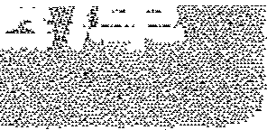

28. 下到哪個 賞自會顯示使用者對個服器上特定檔案豆兒童件提的存取權盟章及？

(A） 用戶端電腦的登錄

（巳） 軟件的有效權做

(C） 原則結果組

(D） 物件的進階層性

29. 何者是神殊的資料夾權跟？

(A） 冊i除

(B) 11多改

(C) 農耳又

(D） 寫入

chapter



### 作業系統安 全 （ 二 ）

必須學習與理解的重點

＋ 加密

＋ 惡意軟體

+ Windows 10 全面的安全性

＋ 補充



懂事 密碼學

密碼學：保全資料的技術

密碼學 （ cryptography ） 是一門將資訊加鹽和解密的科學， 目的是不輕易的讓資訊內 容被未經接權的人瞭解或悔改。 密碼學可以應用在認證、 不可否認、隱恥、訊息完 整、數位簽章。

密碼 （ cipher ） 是密碼學的關鍵， 好的密碼應該符合兩項規範： 首先，不使用金鑰應該 難以將密文還原成明文﹔ 其次，密文所顯示的字母符號， 出現的頻率應該相同。若能 符合這兩項規範， 就不容易利用統計攻擊的方式找出密文的密碼對映模式。

愚 不對稱密喝

不對稱密碼使用了兩把不同的金鑰： 公開金論與私密金錯， 這兩把金鑰也稱為金鑰對

( key pair ）， 其中一把用來加密， 另一把用來解密。

公開金鑰 ﹛ public key ） 顧名思義是公開給大家使用， 而私密金論 （ private key ） 就只 有擁有者能用， 而且是由擁有者自行管理。

當傳迷端要傳訊息給接收端， 傳送端會以接收端的公開金鑰來加密訊息 （ 接收端的公 開金鑰是眾人皆能使用 ）， 然後將密文傳給接收端。接收端收到後， 就以其的私密金鑰 來解密訊息﹔只有接收端擁有這把私密金鑰， 囡此也只有接收端能解密訊息。 如果換 成是接收端要傳訊息給傳送端， 整個情況也跟著反過來。

收發兩端隨時都能更換並重新公佈他們的公開金鑰給眾人， 而且也能隨時更換私密金 鑰。經常更換私密金論可以提高安全性， 因為運會讓攻擊者難以發現祖密金鑰﹔ 而公 開金鑰可以被任意的散擂， 完全不會因此而危及安全， 因為多方的安全通訊只需要交 接公開金鑰。但是不對稱密碼要擔心公開金鑰的使用者認證﹔ 此外， 因為使用 了兩把 金鑰 ’因此不對稱密碼的處理時間較長。

命 對稱式密碼 吟

,,,,

對稱式密碼需要發送端和接收端共用加解密的金鑰資訊， 但這共用金鑰的簡單行為， 卻會讓對稱式密碼的安全風險大於不對稱密碼， 因為共用金鑰就表示很多人都能知道 遣把金鑰的細節。

魁 A且可

苦

心

。

若通訊中的發送端和接收端相隔著實體距離時 想 要如何安全的在這兩端交換金鑰， 就

變得困難， 因為相隔的實體距離，會增加兩揣在交換金鑰時， 為攔截或竊取金鑰而被 入侵或攻擊的機會。 因為對稱式密碼只使用一把金鑰， 因此攻擊者就比較容易合辨出 兩端所使用的金鑰 。

作業系統安全（二）

共用同一把金鑰其實也並非完全沒有優點， 例如因為只用 了 一把金鑰， 因此運算的速 度會比不對稱密碼快，則是對稱式密碼的優點。

鐘書 Session Key

建立連線金鑰可以兼具對稱式密碼和不對稱密碼的優點。 連線金鑰 （ ses·sion key ） 會 使用定期更接、更新的金鑰對，而且當發送端和接收端通訊之際， 就會建立雙方的連 線 （ session ）。

連線金鏽的作法， 是以對稱式密碼來傳送訊息， 可以更快的速度完成這部份的傳輸。 為了維持通訊的安全， 就以不對稱密碼來傳送或更新對稱式密碼所共用的金鑰 。在通 訊的時候，資料的加解密是由連線金鑰對完成， 而當通訊終止時，連線金鑰對也隨之 終止﹔連線金鏽也因為是在發送端和接收端的連線期間被建立、 使用。

命 Encipherment

加密 （ Encipherment ） ：以數學演算法將資料轉換成不容易理解的形式， 資料的轉換和 還原是根據演算法和加密金鑰。

幫會 EFS

檔案加密系統， 加密就是應用數學演算法， 讓資料在缺乏所需的金鑰時無法讀取。

加Wt支術司在企業電腦被竊取時保護文件， 對出盡三 日亨需要攜帶筆記型當腦及其他可攜 式電腦的人來說， 這是很可靠的作法。加密技術可使資料無法閱讀， 除非使用者的電 腦上裝有必備的 「 金鑰」 0

檔案加密系統 （ EFS ） ，可讓您將個別檔案及資料夾內全部的資料加密。 如果您探用 ESF ，劃只有片等文件檔案 1JD 密的使用者可以聞顧及編寫該 4草案。 不過， 內建自3 貢料種 原支接功能， 可讓您在員工離職耳遺失加密金鑰 日胡平間被加密的資料。

EFS 是 Microsoft 酌技術 ’它讓您為電腦資料加密， 並且控制誰可以加密或﹛ 霎僅這些 資料。檔案加密後即使攻擊者能存取電腦資料的儲存實體， 也無法 讀取使用者的 資 料。若要使用 EFS ，全部的使用者必須提有 「 加會組案系統 」 憑證，允許擁有者使用 EFS 為資料2日宮和酹密的數位文件。EFS 使用者也必須擁有 NTFS 權限，才可以悔改 檔案。

在 EFS 中有兩種憑證起作用：

這種憑證允許使用者使用 EFS 為資料加密和解密﹒ 它經常被簡 稱為 EFS 憑證。一般的 EFS 使用者取得這種憑證。 這種憑證的

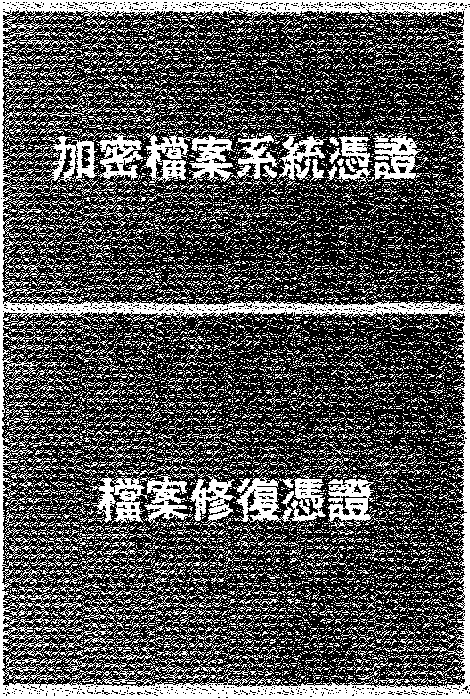

﹝ 增強式金鑰使用方法 ﹞ 欄位內容是 「 加密檔案系統 」。

這種﹔會、證允許持誼者在相士或或其 值範圈中修復任（可人加密的檔 案。只有被稱為資料修復代理的網域管理員或非常信任的指定人 員，才會!Ix得這種憑證。造種潛證的 ﹝ 增強金給使用方法 ﹞ 欄位 內容是 「 檔案修復 」。 這種經常被稱為 EFS DRA 憑證。

j BitLocker 與 BitLocker To Go

USBl快閃磁醉機及其他個人情存裝置自 白普遍位用，提高了使用者對於這些裝置上資訊 安全的關注。

Windows 7 延伸 Bit Locke「 ＂＇＇ 磁碟機加密以協助保護儲存在可攜式媒體 （ 例點， us日 快閃磁碟機、 USB 可攜式硬碟 ） 上的資料，因此即使媒體遺失、 遭竊或誤用， 只有授 榷使用者可以譚取資料。

日itlocker To Go 在較舊的 Windows 版本上提供卸除武裝置可設定唯講支援， 讓您可 以更安全地與仍執行 Windows Vista 及 Windows XP 的使用者共用檔案。

4 I

常會 App ocker

App Locke「 所包盒的新功能與延伸模組可降低系統當理負荷， 並協助系統管理員控制 使用者存取及使用檔案的方式， 例如可執行檔案、 指令碼、Windows Installer 檔案以

及 DLL 。

作業系統安全（二）

Applocker 提供簡單、強大的規則結構並引進發行者規則： 以應用 式數位簽章為基

礎的規則。發行者規則可以指定如應用程式版本的屬性， 以建立可在應用程式更新後

使用的規則。例如，可以建立 「 如果是由軟體發行者 Adobe 簽署的 ’允許執行大於

程式 Ac「obat Reader 9.0 的所有版本 」 規則。現在當 Adobe 更新 Ac 「obat ，您可以安 全地部書應用程式更新， 不需要建立新版應用程式的另 個規則。

Applocker 提供的不只是安全性保護，還有操作方面及符合規範的慢點， 其方法是， 讓系統管理員：

防止未授權的軟體在您的桌上型電腦環境下執行 （ 如果該軟體不在允許清單中 ）

2. 防止易受攻擊目未糟糟權的應用程式在你的電腦環境下執行， 包含惡意軟體

3 禁止使用者執行非必要性消耗網路頻員 ﹔或任何可能影響£ 業運算環境的應用程式

4. 防止使用者執行使他們電腦環境不穩定且增加支區人員支援成本的應用程式

5. 針對有效的桌面設定管理， 提供更多選擇

6回 允許使用者根據原則執行核准的應用程式和車具體更新， 時保 只有具有系統管

1里認詣的使用者可以安裝或執行應用程式和軟體更新的需求

7. 協助確保桌上型電腦環i竟符合企業原則及業界法規

使用 Applocker cTI"讓您：

1. 根據衍生自數位簽章的檔案鐘聲性 （ 包括發行者、產品名稱、檔槃名稿與檔案版 本 ） 定義規則。例如，您可以根據在車新之後仍保有的發行者屬性建立規則， 說 建立以特定檔案版本為目標的規則。

2. 指漲規則給安全性群組到個別使用者。

3. 建立規則例外。例如，您可以盤立一個規則， 以允許登錄編輯程式 ﹝ Regedit. exe ） 以外的所有 Windows 處理程序執行。

4. 在強制執行原則之前， 使用僅槽核模式部署原則並 3解其影響。

5. 匯入及僅出規則。匯入和匯出會影響整個原則。例如，如果匯出原則， 所有規則 集合中的所有規則都會陸出， 包括規則集合的強制設定。 如果匯入原則，則會覆 寫現有原則。

6. 使用適用於 App Locker 的 Windows PowerShell Cmdl剖，簡化 App Locker 規則 的建立及管理。

巷 TPM 晶片、Bit ocker

可以搭配 TPM 晶片 ，做到整個磁碟的加密， 整個作業系統磁碟都可以用 Bit ocker 加 密。電路被偷後，硬碟內已經加密的資料， 不會輕易外j曳。

學 TPM

何謂信賴平台模組？ TPM 是一種微晶片，其設計用意在於提供基本的安全性相關功能

（ 主要與加密金鑰有關 ）。 TPM 通常是安裝在電腦的主機板上， 並且使用硬體匯流排 與其他系統通訊。

納入 TPM 的電腦可以建立加密編譯金鑰及加密它們， 而且只有 TPM 能解密這些金 鑰。這個處理程序通常稱為 「 包裝 」 或 「 連結 」 金鑰，可協助避免金論洩露。每一個 TPM 都具有一個主要 「 包裝 」 金鑰 （ 稱為儲存根金鑰 ）， 儲存在該 TPM 自身內部 。 TPM 中建立之金鑰的私密部分絕不會向其他任何元件、軟體、處理程序或個人公開。

II m，.，立自恥主 ！I

1，可把它想成一個焊在主機板上的智慧卡，在體體上是與 SIM 卡 樣，

吐血紅立？ 韌體不相同。TPM 是永久裝在主機板上，不會在所有的系統中看到 TPM

，但任何標示有 vPro 或 Centrino P「0 的電腦都將具備 TPM 0 4

2. TPM 晶 片在預設情況下是失效的， 所以您必須使它生妓， 透過跳線、 BIOS ’視您的系統而定。TPM 並不會敢動中斷， E只對軟體的請求作出 反應。

Digital Signature

作業系統安全（二）

。igital Signature 數位簽章， 讓訊息、檔案或其他數位編碼資訊的建立者將其身份識別

連結到資訊的一種方法。

數位簽署資訊的程序會將資訊與一些送件者所持有的秘密資訊， 轉型為一個稱為簽章 的標記。數位簽章用在公開金鑰環境中， 並提供整合服務。傳送端以私人鑰匙加密， 接收方使用傳送端公開鑰匙才可解宮， 此種傳送方式是確定資料由傳送端傳送，好像 在文件上善章一樣。

第三方的痛證管理機構 （ Certificate Authority ’CA ） 通常能管理、使用數位憑膏， 而 且會將私密金鑰包入公開金鑰 ’以保證安全通訊所用的數位簽章是有效的。

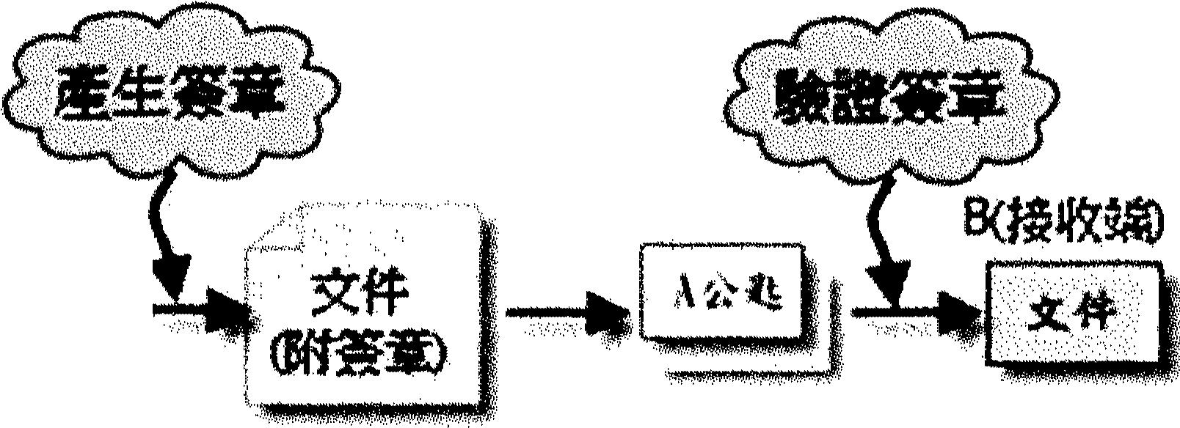

A(借這封·/it)

兩→聶﹔

數位簽章流程

Digital Certificate

數位﹔監龍 （ Digital Certificate ）。 數位憑證是包含公開／恥樹立三鑰組之公開全鑰與識別 資訊的資料結構， 並且由發照憑讀授權單位 （ CA ） 的私密金鑰簽名。憑證會將公開金 鑰與安全性原則相結台 （ 也就是使用者與電腦 ）。 所包盒的矗訊包括 了憑過擁有者的名

輯、憑詣的用 （ 驗諧、資料加密、智慧未登入等等 ） 與憑詣由來 （ 由哪個 CA CA

指層所建立 ）。 該憑誼會經過 CA 的恥密金鑰島位簽名。如要破查憑謹的真體性，可 .L.

使用 CA 的公開金鑰。

計 數位憑證與數位簽單比較

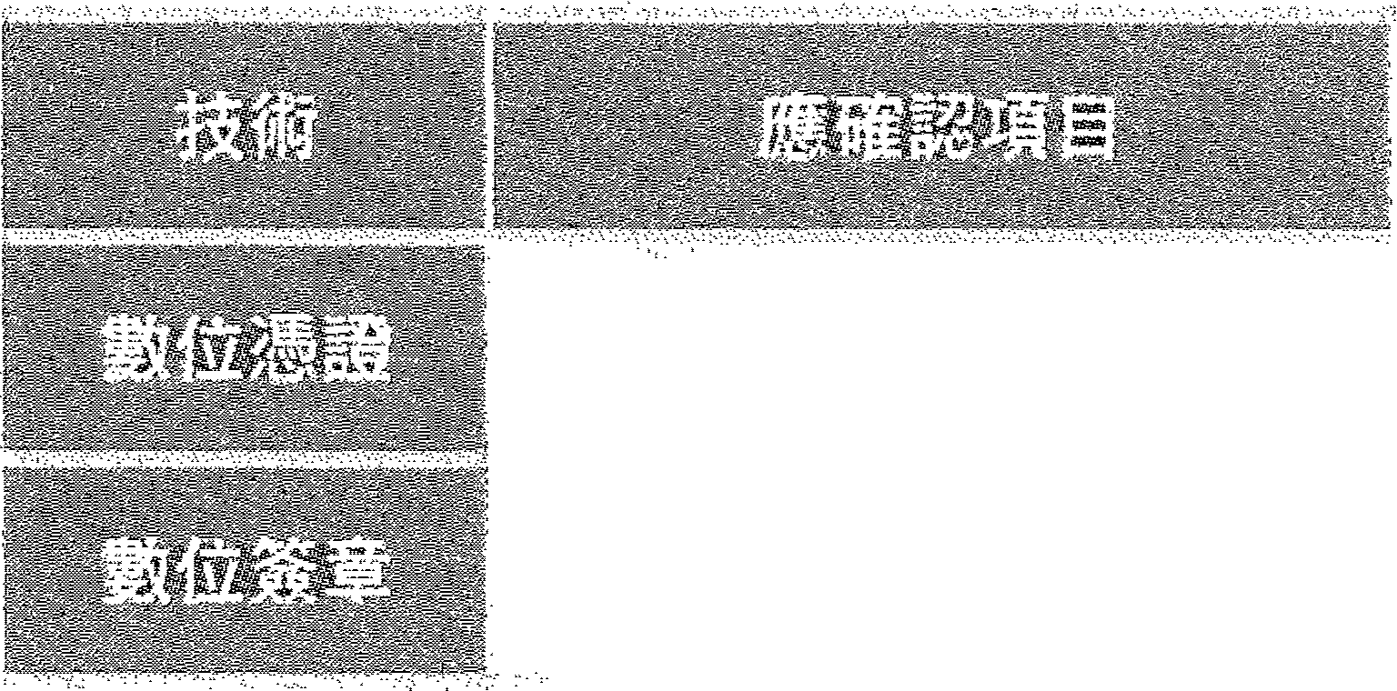

公開金鑰屬於寄件者 私密金鑰屬於寄件者

Private Key

P「 ivate Key 恥宮金銷，與公曙金鑰演算法搭配使用自白宮、碼編譯識別嗎配對秘密的那 半。私宮、金鑰通常是用來將對稱工作階段識別碼、 數位式簽署資料及使用相對公開金 鑰加密的 1JO資料解宮。

Public Key

Public Key 公開金鑰，與公開金鑰演算法搭配使用的密碼編譯識別碼配對非秘密的那 一半。公闇金鑰通常是在為工作階段識別嗎加臣、 驗益數（立簽章， 或為可以使用相對 私茁金鑰刀日密的資料加密峙使用。

 惡意軟體 Underst.3.nd. Malvvare

惡意軟體

惡意軟體是一種惡意程式碼類別， 包括病毒、病蟲及特洛伊木馬程式。 破壞性惡意軟

會利用熱門

通訊工具進行散怖， 包括透過室盒子郵件與即時通訊傳送病蟲、 從網E古

下特潛伊木馬平呈式，以及從點對姑連線下載璽病毒戚染自甘 檔案 刺探利用系統上存在的漏洞， 進而無聲無息且輕鬆 也入侵系統。

惡意軟體也嘗嘗試

電腦病毒

攤 電腦病毒是故意設計來在電腦之間散佈並平擾電腦作業的小型軟體程式。

酬 病毒可能會毀接或刪除草草腦上的資料， 利用您的 輩輩子郵件程式自行散佈到其他電

心

腦，或者甚至會刪除您體碟上的所有資料。

纖 病毒可以很容易地透過電子郵件或立即訊息中的附件散怖。 這就是為什麼除非您認 識寄﹛牛者， 並且是您預期收到的附件， 否則講勿開敵電子郵件附件。

作業系統安全〈二）

勵 病毒可能會偏裝成有趣的圖片 、賀卡或音訊與視訊檔案等附件形式。

嗨 防範電腦病毒

沒有人商品保證您的電腦百分之百安全。

您可以使用防火牆、 讓系統保持在最新狀態、 持續訂閱最新的防毒軟體， 並j車 1盾最佳 作法，即可持續提升電腦的安全性， 並降低風染病毒的機會。

f＆，言.央：

因為沒有任何安全措施可以保證絕對安全， 所以在您遇到病毒或其他問題之

前，務必定期備份重要檔案。

防範病毒的步驗：

使用網際網路防火牆 。

2. 造訪 Microsoft Update 並開歐自動更新。

3. 訂閱產業標準級防毒軟體， 例如 Windows Live OneCa悶，並隨時將其保持在最 新狀態。

4. 絕不開歐陌生人寄來的電子郵件附件。

5. 除非您確切暸解附件內容， 否則應避免開歐認識的人寄來的電子郵件的件。 寄件 者可能不知道附件夾帶病毒。

體 移除病毒、垃圾軟體

移除病毒的步驟：

1. 講造訪 Microsoft Update ，並安裝最新的更新。

2. 如果您目前正使用防毒軟體， 請造訪防護主軟體製造商的綱站， 進行更新，並將電 腦徹底掃描一濫。

3. 下載、安裝並執行惡意軟體移除工具 。工具無法防止病毒戚染您的系統， 只能 移除現有的病毒章。

體 防範 IM 病毒

防範立即訊息病毒的 5 個步驛



絕對不要按下陌生人用 IM 傳來的連結，也不要 開融、接受或下載陌生人用 IM 傳送來的檔案。

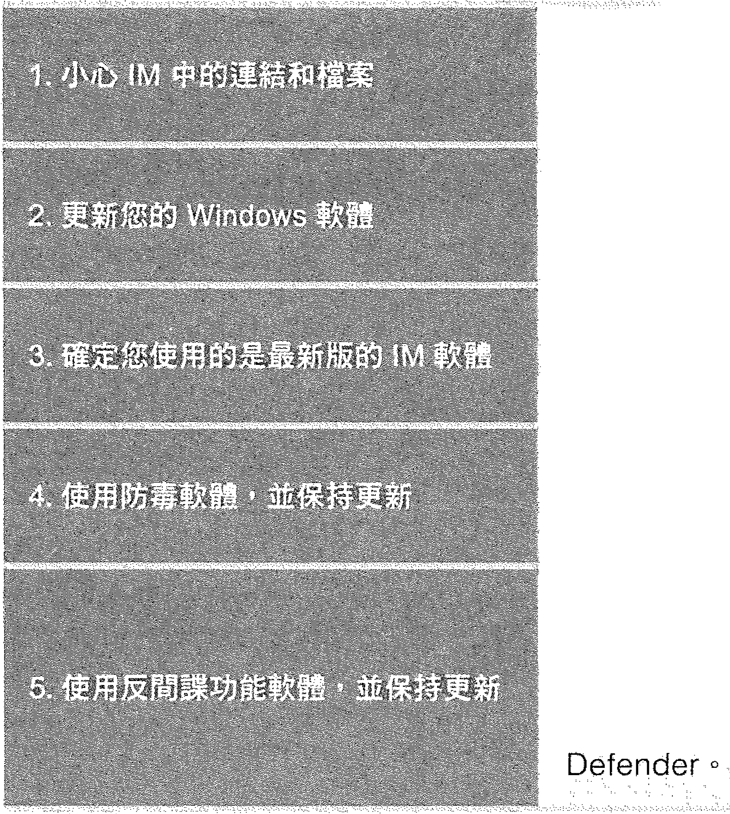

請造訪 Microsoft Update 以掃描您的電腦， 並 安裝所有提供給您的高優先 JI圓序更新。

使用最新版本的 IM 軟體，更能夠保護電腦不受 病毒與間諜軟體的危害。

防毒軟體能偵測和移除電腦上的 IM 病毒，但防 毒軟體一定要保持在最新狀態才行。

反聞諜功能軟體能保護 電腦不受間 讓軟體的 危害， 且能移除可能已經存在的 間接軟體。啥 還沒有反聞諜功 能軟體 ，可以下載 \lv'inctows

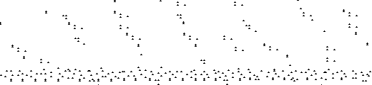

防範電腦病毒及間諜軟體

保持軟體安全功能的最新狀態

I

4

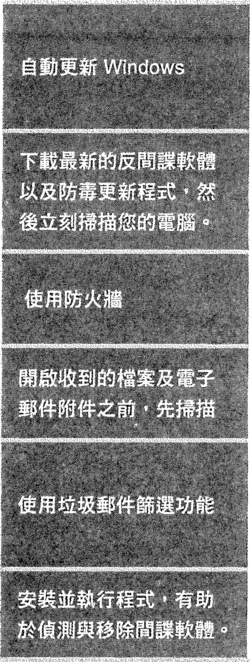

「 自動更新」 會自動將更新程式傳送劃您的電腦 ＇，，這是讓您 在新安全性和其他高體先順序的更新發行之後盡快取得該更 新程式最聞單且最可靠的方法。

這美頁程式多半能夠設定成積極 （ 甚至是自動 ） 監視並協 助防 堵間諜軟體及病毒入債。

作業系統安全（一一）

利用最新的安全性更新隨時更新作業系統，並且探用防毒和 反間諜軟體程式？

） 守防毒軟體設定為在開歐所有收到的檔案及電子郵件附件之 前，先掃揣一哩。

許多電子郵件程式均提供篩擺功能 ，有助於封鎖有害的訊 息。 Microsoft Outlook 本身具有強大的防禦措施， 可對抗 可圾電于 郵件，不過f研單是可以增強憊的防實措施 ：o

如果您的 ISP 沒有提供，請考慮使用 Windows Defender 。



命 Worms

worms 懦蟲 ’至整一種精心設計的軟體程式， 無需與使用者互動， 即可從一台電腦控製 到另一台。 跟電腦病毒木同的是，懦蟲可自動複製。

舉例來說， 自需 蟲可自我複製， 並將複製出來的懦蟲寄給您電子郵件通訊錄中的每一個 連絕人，按著再陸續寄給這些連絕人電子郵件通訊歸中所有的連絡人。

防止戚染懦蟲的方法， 就是開歐電子郵件時要謹慎小心。 朋友寄來的 電子郵件 附

件， 最安全的方法就是禪絡朋友， 件，最安全的方法是將其刪除。

問他們是否傳送了該附件。收到不認識的人的郵

常見言學腦自詣蟬， 包括 Sasse「 曬輯 、自laster 末日 Conficker 輯蟲。

Trojans

特洛伊木馬程式就像神話中所述的一樣， 看起來像是 件禮物，但結果卻是一些哭擊 特洛伊城的希臘士兵， 今白白白特洛伊木馬程試看起床像是有用軟體的電腦程式， 但它 們卻會危害您的安全性並造成許多的損害。 最近的特洛伊木馬程式的影式為一封電子 郵件，其包含宣稱為 Microsoft 安全性更新的附件擋， 之後即化身為病毒並嘗試停用防 毒軟體和防火牆軟體。

當人們被引誘開飯程式 （ 因為他們認為該程式來自合法來涼 ） 時，特洛伊木馬程式 IW 會散佈開來。為 了更完善1世保護使用者， Microsoft 通常是還過電子郵件寄出安全性公 告，但絕不會包含附件檔。 在我們將所有安全性警訊以電子郵件傳送給客戶前，會先

在我們的安全性公告網頁上進行公（布。

流氓軟體

微軟安全應變中心 （ Microsoft Security Response Center ’MSRC ） 發現越來越大量 的流氓軟體在網路上流竄，造成使用者相當程度之損失。

流氓軟體是一種介於正常軟體與惡意程式 ／ 病毒中間的程式，近期大畫畫流行於網路上 的流氓軟體抖觀上大多偽裝成防毒、 反間諜軟體， 誘騙使用者信體安裝， 甚至進一 透過其介面進行線上探購。

實際上往往內含相當多的惡意行為， 輕則持續性彈出廣告示見窗， 到嚴重如側錄鍵盤敲 擊，遠端惡意程序下載、 開歐後門允許駭客從遠端入侵， 綁架瀏覽器存取固定買面等 實質危害。

Active Attacks

主動式攻擊 （ Active Attacks ） 可以分成四類： 偽裝、修改訊息內容、 重送末日阻絕服

。

的主動式攻擊擷盟， 合其他類型的主動式玫擊。

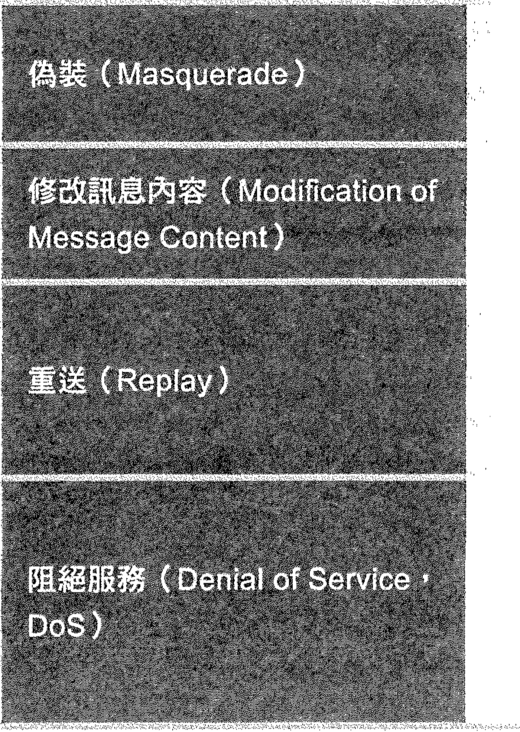

不會單獨使用，

4

更改訊息的某一部份， 或者延遲訊息退出的時間。

需要以上兩種攻擊來配合 先偽裝成另一個使用者的 身份，然後竊取並檸故資訊內容，再重送給第三位使 用者。

作業系統安全（二）

以阻止通信設備正常使用為日的的攻擊方式，這種攻 擊了古式大多有特定的目標， 例如阻斷所有指向特定終 點的訊息。另 一種阻絕服務是讓網路無法正常運作為 目的。



自對主動式攻擊， 我們應該採取債測的方式， 並且要能夠價原主動式攻擊之後所造成 的任何破樓。也因為值測能有嚇阻的作用， 因此偵測主動式攻擊可能會對預

物 Backdoor

後門程式通常係指 「 不明的遠端人士未經系統管理員之允許，且利用不正當的手法 」 進入電脂系統中，並且可能偷走個人資料、 機密資訊等， 甚至可以隨心所欲地操控您的 電腦，通常不明的遠端人士會透過電子郵件、 IRC 或其他方式將後門程式植入使用 腦中。目前Windows 上常見的後門程式有 Netbus , Nets帥、Netbuster 、BirdSpy 等。

資料來源： 國家資過安全會報技術服務中心

WindbWs 1（） 全面的安全性 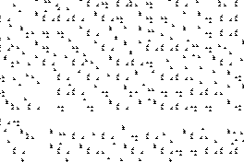



Wi ndows 10 提供內建保護 c 在裝盤支援的 生命週期內提供更多的 安全性功能、更安 全的驗證和持續不斷的更車行。

惡意、程式碼

Windows Defender 防毒安全性解決方案提供全面 目即時的保護，對抗電子郵件、 雲端 和網站上的軟體閻脅。 能（員 ＆』 *I* 移除病毒、 間諜軟體和惡意程式碼。

虛擬化

藉由 Wi「1dows 10 虛擬化技術 o 採取 Hypervisor 技術提供的虛擬化安全性 （ VBS ） 之 後，可以將一些最具敏區划生的 Wi ndows 程序，移至安全的執行環境以適免遭至 U盲改， 即使發生 Windows 核心全面癱瘓的情況， 也不必擔心。在 Windows 10 中，VBS 可提 供如裝置防護和機密防護等功能，以有效防禦惡意程式、 駭客工具和漏洞。

即時制止玫擊

Wi「1dows 防火牆防止駭害和患意軟體存取電腦的網路保護。 藉由檢查通過網路或網際 網路的所有傳入資訊， Windows 防火牆在電腦和外界之間建立保護單壘。

線上保護

SmartScreen 篩選工具內建在 Windows 、Microsoft Edge 和 Internet Explorer 瀏覽器 中的線上保護，協助保護兔於惡意網站和下載威脅。 Windows 電腦、于機和 Xbox 都 位用遺個隨時保持最新狀態的功能﹒ 當在線上時提﹛共全年無休的﹞員級保護， 不受洞 1各

魚利惡意程式碼鬧脅。

生物特徵辨藹

Wi ndows 10 具體進行革新，並提供 Microsoft Passpo「t 末日 Windows Hello 等功能。 這些企業級技術可提供與智慧卡類似的強大多因素驗證功能，且在指紋、 臉部及虹膜 三年劫持巒辦講拉i峙的禮用芳自吏貝有彈性 已

具備 Intel® RealSense m 等措紋及臉部生物特徵辨識按術的 Windows 裝置日可充份 利用 Microsoft Passport 和 Windows Hello 的優勢。

b

aaT

嘟 兒童保護

令

家長監護在所有家用裝置上， 包括 Xbox ' Windows 1O 電腦、平板電腦和行動裝置， 有〉

如

協助保護孩子的線上安全。 為每位家庭成員輕鬆自 言了適齡的使用體驗。

作業系統安全（二）

這會 遺失裝置的資料保護

Wi「1dows 使用內建加密， 將資料亂碼化， 維護資料安全，藉以保護裝置。 如果裝聾遺 失或遭竊， 資料變得更加安全， 見於未經授權的存取。 加密金鑰可讓使用者照常登入 Windows 和使用檔案。

幫會 裝置完擊性

為抵擋惡意程式和駭害的攻擊， 必須能夠維持硬體的完整性以及作業系統的開機程 序。在 Windows 8 出現之前，的確是一項艱鉅的挑戰。 聞機和 Rootkit 惡意程式會在 系統展開任何防禦之前就侵入裝置， 使得還些防禦措施無法順利運作。

Windows 8 認證或新型的裝置包含一種稱為 「 UEFI 安全開機 」 的新硬體元件， 無論是 開機或關機狀態都能維持系統韌體和作業系統的完整性。

略 加密處理

真實世界中無法完全杜絕安全性漏洞的發生， 為了保護如加密金鑰和使用者身分識別 等高敏戚性資料， 需要一個能協助提供最高等級安全保證的硬體。 Windows 使用受信

任的平台模組 ( TPM ） 中的標準技術來產生這類資訊， 在與作業系統隔離的硬體式環

境中執行作業。

Wi ndows 也使用 TPM 來驗證裝畫畫完整 生和 UEFI 配功能、倍任式聞機以及其他功能 是否處於理想狀態且未遭配竄改。 還會使得 Windows TPM 在連端健康狀態、末日條件式 存取情境中特別有用。 此標準在消費者和商用裝置中已變得越來越普遍，且目前已成 為在許多國家／地區中使用的全球性標準， 其中也包括之前曾設 許多眼制配中團末日 俄羅斯。

P 信賴平台模組新功能

續 金鑰儲存提供者 （ KSP ） 和 srvcrypt 支援桶圓曲線加密法 （ ECC ） 。裝置健康情況

證8月

* + Microsoft Passport 支援

睡 Device Guard 支援

量 C「edential Gua「d 支援

裝置健康情況證明

裝畫健康情況證明， 可讓企業依據受管理裝童的硬體和軟體元件建立信賴關（系。 有了 裝置健康情況證明，便可以設定 MDM 伺服器來壺詢健康情況證明服務，此服務將會 允許或拒絕受管理裝置存取安全的資源。

可以在裝置上檢查的一些項目是： 攝 是否支攘並敢用資料執行防止？

實 是否支援並敢用 Bitlocke 「 磁碟機加宮、？ 雖 是否支援並敢用安全開機？

持續不斷的保護

Windows 10 里有史以來最安全的 Windows ，提供一套完整的內建安全性功能。 從初

，直至U裝置支援的生命週期， 均可享有永遠歐用的安全性更新。



檔克



4

機密分級

作業系統安全（二）

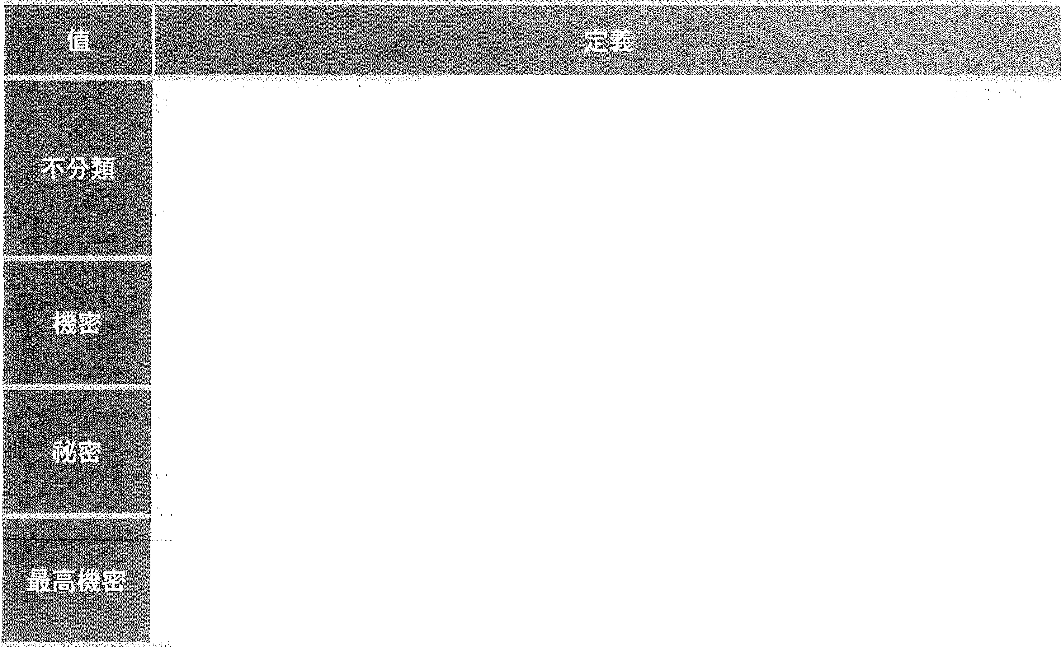

這類資訊的傳佈是沒有限制的。 這些資訊包括行銷資訊、 業務資訊以 及明確要對外公開的資訊在內 。公用網際網路伺服器上的資料， 應該 都是不分類的。

這些資訊曝光的結果， 可能會對公司產生有形的傷害。 機密資訊必須 經過加密，才能發佈駐該環境下。

這些資訊曝光的結果， 可能會對公司產生非常嚴重的損害。 祕會資訊 一定要置於防火牆後面， 而且在發佈之前， 一定要經過加密。

這些資訊一經曝光， 就會對公司造成極為嚴重且無法彌補的損害。 最 高機密一定要極盡所能的加以保護和監控。

略 作業系統更新

作業系統更新包含的新軟體可協助您的電腦保持在最新狀態。 更新的範例包括 Service Pack 、版本升級、安全性更新、驅動手呈式，豆耳其他類型的更新。

重要與商優先順序賀新對於電腦的安全性和可靠性而言很重要。 它們提供最新的保譚 以抵抗惡意線上活動。

您必須更新所有程

，倒把 Windows 、Internet Explo「er 、Mic「osoft Office 以及其他

程式等等。 請造訪 Microsoft Update 以掃描電腦並檢視更新清單， 然後決定是否要下 載與安裝更新。

r- --,

j 附註

j

1 1 · soft 會在每個月的第 4三個星期 提供安全性更新。

主5網路上的用戶端盤腦非常穩定， 而且不需要任何新功能。 此時，將作業系統更新套 用到這些用戶端， 目的在﹛學權現有的漏洞。

違章 最小密碼長度

j童工質安全性設定決定使用者I帳戶密碼荷包含的最少字元數。 您可以設定介於 1 和 14個 字元之間的值，或設定字元數為 0 ，如此便不需要密碼。

？真設值：

連 在總胡控制曲上為 7 0

種 在獨立伺服器上為 0 。 附註

1. 預設成員電腦會連循其網壩控制站的設定。

2. 藉由開歐適當的原則並展開主控台輯狀目鈕， 可以設定此安全性設定， 如：電腦 設定 ＼Windows 設定 ＼ 安全性設定 ＼ 帳戶原則 ＼ 密碼原則 ＼。

這事 多重要表驗證

需要兩種或更多驗證古法的驗證方法， 其中可能包括下列頂目 ：使用者所提供的內 容 （ 如認證 ）、 使用者具備的資訊 （ 如使用者名稱、 密碼或密語 ）、 實體屬性 （ 如指 紋 ）， 以及個人屬性 （ 如個人簽章 ）。

這書 憑證概觀

公開金鑰憑證 （ 通常簡稱為憑證 ）， 它會將公開金鑰連結到有相應私密金鏽的使用 者、裝畫或服務的請別身分。 大部分常用的憑證是以 X.509v3 憑證標準為基準。

憑證可用於多種功能， 如網頁使用者驗證、 網頁伺服器驗證、安全電子郵件 （ 使用安 全多功能網際網路郵件擴充 （ S/MIME ） ） 、網際網路通訊協定安全性 （ IPSec ） 、傳輸 階層安全性 （ TLS ） 及代碼簽署 （ code signing ）。 各憑證授權單位 （ CA ） 間也可相 互發行憑證 ’以建立憑證階層。

接收憑證的實體是憑證白白 「 主體 」 0 憑證的發行者及簽署人為憑證授權單位。

溫常J愚證包含下列資訊：

4

主體的公開金鑰值。

2回 主體識別元資訊 （ 如名稱及電子郵件位址 ）。

3。 有效期間

（ 憑證有殼的時間展度 ）。

4，發行者識別元竇訊。

作業系統安全（二〉

5. 使用發行者的數位簽 性。

可驗證主體公開金鑰及主體識別元資訊之間連緝的 有效

1，金鑰簽署有 256 及 2048 位元版本

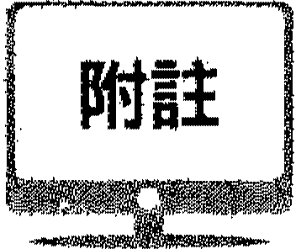

2. 安全、公開的憑證通常由公開憑譚授權機關發出。

們 Bitlocker-To-Go

Windows 7 企業版以後版本利用 Bitlocker-To-go 把加密磁碟功能延伸至 Usb 碟。

檔案從伺服器移到另一部伺服器

跨磁碟的搬移、 措貝會繼承目的均資料夾的權限。

2. 而跨機器的搬移、 括 當然也會繼承目的地資料夾的權限。

追蹤檔案存取

：自蹤檔寮存取應核實作 「 物件存取 」 的稽核。

禁止繼承 （ Block Inheritance )

也稱為封鎖繼承。對象：子容器對父容器 （ 子資料夾對資料夾 ）。 會禁止父容器的群組 原則設定。

可. 主.、.. lρ..一 ，＿.，.， .

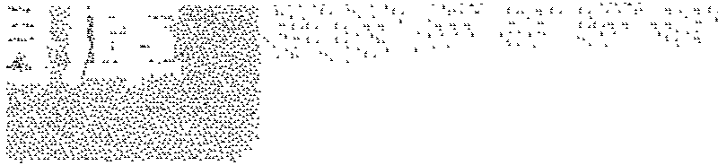

γ 一 .. .. 一之 叫 ：

可 i ,._ ,,., _, . _ •• ,-. : ··, . ......



司 i i 令

ι川 λL可

啥 、

1. 一群使用者能存取資料夾 A 與其所有內容， 您需要防止某些使用者存取資料夾

A 中的一個子資料夾，*ftll*應該先怎麼辦？

(A） 封鎖繼承

(B） 變更﹜確有者

﹛C) 停用資料夾共用

(D） 隱藏該資料夾

2. 應該如何保護我們在網際網路上使用的使用者名稱和密碼？

(A） 設定瀏覽器儲存密碼

（日） 將它們儲存至文字檔

(C) 重複便問相同的密碼

(D） 將它們儲存至加密的檔案

(E） 敢用工作階段快取

3. Bitlocker 的目的是：

(A） 加密碰碟機

(B） 儲存密碼

(C） 使磁碟機穩定

(D） 強制套用權眼

4. 您需要防止未經授權的使用者讀取遭竊之可攜式電腦上的特定檔案， 您應該實

作哪個技術？

(A） 進階加密標準 （ AES )

(B) Bitlocker

(C) 分散式檔案系統 （ DFS ) (D） 檔案層級的權限

(E） 資料夾層級的權限

5區 會自我傳播的惡意程式碼又稱為：

(A） 特洛伊木馬程式

(B） 惡作劇

(C) 才是門

(D） 蟲

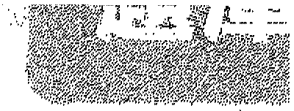

6. 間來收集個人識別讀訊的憨態軟體稱為：

(A） 免費軟體

1. Cookie

(C） 網路竊聽器

(D） 間諜軟體

7. 最常見的病毒戚染方式是：

(A） 網路竊聽器 (B） 資料庫命令 (C） 電子郵件附件 (D） 後門入侵行為

8. 生物特徵辨識系統，是用來：

(A） 驗證使用者

(B） 瀾量受攻擊面 (C) 運行安全性稽核 (D） 研究駭害行為

9. 在使用者不知情下滲透到電腦中或使電腦損攘的軟體稱為：

(A） 免費軟體

(B） 內戚

(C） 惡意程式碼

(D） 未簽署

10. 懷疑電腦戚染病毒手。 應該？

(A） 中斷該電腦與網路的連綿

（日） 更換該謂腦的硬碟

(C) 在該電腦上安裝防毒軟體

(D） 將電腦重新敢動在安全模式

11. 網路釣魚搞破壞的方法是：

(A） 透過病毒造成電子郵件資料庫搗毀 (B） 限制授權使用者存取電子郵件系統 (C) 透過網路入價方式竊取積料

（日） 透過偽裝成倍（去的實體以取得單訊

12. 檔案加密可防止：

(A） 檔案的擁有權被變更

(B） 檔案被刪除

(C） 檔案損盟

（口） 遭受未經攪權的存取

13. Windows Server 2008 網壩控制站的預設密碼長度是：

* 1. 14

（日） 10

(C) 7

(D）。

14. 將一個檔案從一部格式化為 NTFS 的 Windows Server 伺服器移到另一部格式 化為 NTFS 的 Windows Serve『伺服器。檔案在新位置上的權限會：

(A） 限制只有 Administrators 群組有存取權

（日） 繼承目的地資料夾的權限

(C) 用 Everyone 群組的完整存取權

(D） 維持原始資料夾的權眼

15. 信任平台模組 （ TPM ） 晶片具有下列哪個功能：

(A） 儲存加密編譯金鑰

(B） 避免執行未授權的程式

(C) 保護系統完整性

(D） 加密檔案和資料夾

16. 安全、公開的網頁伺服器的憑證必須：

(A） 由企業憑證授權單位 （ CA ） 發出

(B） 使用 的96 位元金騙來簽署

(C） 由公開憑證授權單位 （ CA ） 發出

(D） 使用 1024 位元金鑰來簽署

17. 數位憑證要確認：

(A） 私密金鑰屬民寄件者 (B） 數位文件是完整的 (C） 公開金鑰屬於寄件者 (D） 電腦中沒有病毒

＇：；／ ／＇，）；＇［戶＂•'iX",x/;.;Y\ *X' f* 九＼持該／／ ："c,/"f''> ？｝、.）*j"* ：＇元 ＞月叮叮叮心 八三 1在7、在＜｝ F＇＇·午：＇：·X'.:".:,.> \(S山川ι1、tt九九：i:C:':i＇；山.／•｛.＼：（ ＂＂＇～ ，；：，：：：， ''"''.':ji: >:C:.＂叮叮叮11、i 已 叫 ,y•，，月引



18目 數位簽章要確認：

(A） 私密金鑰屬於寄件者 (B） 數位文件是完整的 (C) 公開金鑰屬於寄件者 (D） 電腦中沒有病毒

19. 要追蹤檔案存取， 應實作那種稽核？

(A） 登入事件 (B） 目錄服務 (C） 物件存取 (D） 程序追蹤

20. 要眼制只有清單上的程式能在用戶端執行， 應貫作那個技術？

(A)Applocker 群組原則 (B） 系統設定公用程式 (C) 安全性帳戶管理員 (D)Windows 資訊安全中

一一一一一一一一一一一一一一一一一一一－一一 一一

一一 一 一一一一于一一

一一一一一一一一一一一一一一一一一一一一一一，

# chapter



### 網路安全

必須學習與理解的重點

＋ 防火牆

＋ 網路隔離

＋ 安全協定

＋ 常見網路攻擊方法



傳 防火牆

1. 防火牆會阻擋特定連接埠的通訊。 不會影響 *111.t* 存取他人電腦上的服務，只是不讓 外人進入您的當腦。

2 有的防火牆會檢查傳入甚至傳出網路的封包， 以確保封個來源正常， 也可以篩選 可疑的封包。防火牆能夠在網路中隱蹋電腦身份， 讓非法駭客難以針對個別電腦 進行攻擊。

3，防火牆軟體程式或硬體， 可協助阻擋試圖透過網際網路進入 *111.t* 電腦的駭客、病毒

末日臨蟲。

4. 防火牆可透過網路外部 Proxy 伺服器的路由通訊， 以防止網路與外部電腦之間的 直接通訊。Proxy 伺服器可判定透過網路護送檔案是否安全。 防火牆也稱為安全 邊緣聞道。

5. Windows 內建防火牆，並預設為開敵。

6. 若您是在家使用電腦，則保護電腦最有效且最重要的第一步就是開歐防火牆。

7. 若家中有一台以上的連線電腦， 或有小型辦公室網路， 請務必保護每一台電腦。 應安裝硬體防火牆 （ 例如路由器 ） 以保護網路。但也應該在每台電腦上安裝軟體 防火牆，以避免當網路中的某台電腦受到鸝染峙， 病毒在網路中散佈。

8. 軟體防火牆可篩選程式與網際網路之闊的通訊。

i 附自主 i 1. 防火牆為必要措施， 但也需要防毒軟體和反間諜軟體。

」盟圈圈4 2. 若確認用戶端和伺服器均有網路連線能力， 但伺服器沒有回應。 則應檢查

一

一........ 防火牆設定有無問題。

5

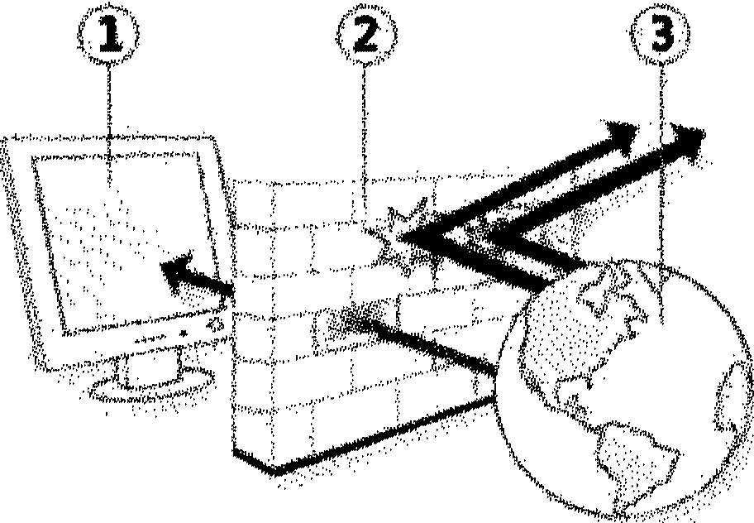

*CL .*＼月的道路

（草H盟的喲，哪

﹛J） 梢際愉持

資料來源： http://www.mic 「osoft.com/taiwan

網路按全

防火牆如何運作

• Windows 防火牆可監間已敢問防火牆之連線中的所有網路流量。 防火牆會追蹤所 有源自*j ?IJ_* 電腦的通訊， 動止來路不明的流量進入您的電腦。

m 必要峙，防火牆會動態開歐連接埠， 讓電腦接收 *f?IJ.* 特別要求的流壘，例如您巳點 要 位址的網頁等。

圖 如果您沒有要求傳入流量， Windows 防火牆會在其到達 *f!I,*；電腦前加以封鎖。 針對 特殊用逢， 例如：網路連線、代管線上遊戲或主控自己的網頁伺服器等用途， 您可 以選擇要保持開傲的連接埠。 這麼做可允許他人和您的電腦建立連線，但同時也 會降低安全性。

︱耐誰 j 「 連接埠」 是一個網路詞彙， 意指某個類型的網路流量進入您電腦的點。您

L鵬們閑J *pfr* 開廠的實際連接埠取決於所要傳送和接收的流量黨 員型。

防火牆無法防止

”電子郵件病毒

防火牆無法判斷電子郵件訊息的內容，因此無法保護您兔於這些類型病毒的危害。 在開歐電子郵件訊息之前， *f?IJ.*應該使用防毒程式先掃描和刪除可疑的附件。

偏 網路釣魚詐騙

網路釣魚是一 種用來說騙電腦使用者活躍個人資訊或財務資訊 （ 如銀行帳戶密 碼 ） 的技巧。 線上網路釣魚詐騙郵件通常是由很像來自可信賴來源的電子郵件開 始，而實際上其會引導收件者向詐騙網站提供資訊。

黨專 內建防火牆邊應開 Windows 防火牆

路由器型防火牆只提供防護來自 網際網路上還腦的危害， 而不防護來自家用網路上電 腦的危害。

電路上同時執行多個防火牆程式可能會引發衝哭。 除3路也器型防火輝外， 最好只使 用一個防火牆程式。

學 SPI 狀態封包檢測

SPI 狀態封包檢測為目前防火牆的較高等級的安全性技術。

這事 周邊網路

企業將前端伺服器放置在兩個分隔的防火牆之間 ο 筆一個防火牆隔開前端伺服器與網 際網路，並只允許傳送至該前端伺服器的要求。 第二個防火屆隔開前端伺服器與內部 網路。存在民兩個防火牆之間的系統， 一般稱為周邊網路 （ 也稱為 DMZ 、非軍事區和 遮蔽式子網路 ）。 周邊網路設定可以提供更高的安全柱， 因為如果前端伺服器被入侵， 在入侵者與其他網路之間仍有一層屏障。

供分公司存取的網頁伺服器， 應該放在周邊網路。

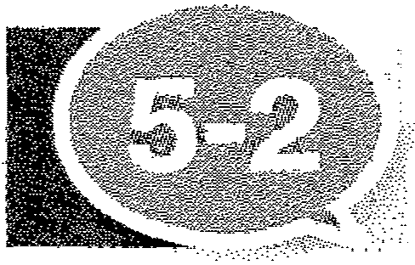 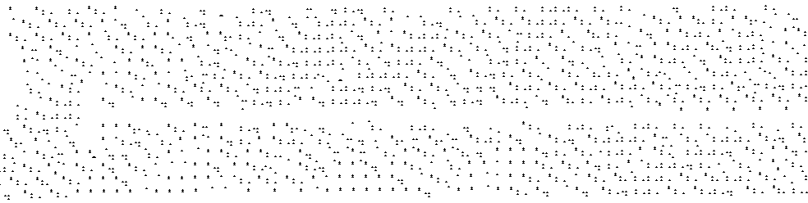 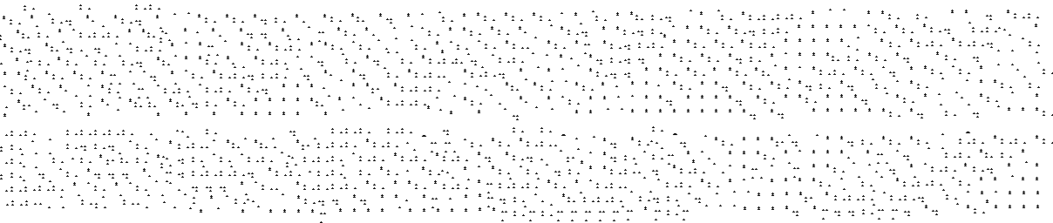

種書 VPN

離心

悶…

路

…銅川…

virtual private network 虛擬專用網路 （ VPN ） 是一種使用分封來模擬點到點連線。 這 種連線可以跨越任何網路， 包括 Internet 0 常常需要使用安全功能或某種形式的加密以 取得定義中的私有部分 。

虛擬祉人網路利用日加密的通道協定 （ Tunneling Protocol ） 來達到保密、傳送端認 證、資訊準確性等私人訊息安全致果。 若使用得法， 這種技術可以用不安全的網路

（ 例如：綱際網路 ） 來傳單可靠、安全的訊息。需盟注意的煌， 加宮、訊息與否是可以 控制的。沒有加密的虛擬私人網路訊息依然有被竊取的危險。

Windows 及 Linux 等所用傳輸協定， 不用通過其它網路設備便能達到虛擬點人網路迪 5

蟻。

Routing Control

路由控制 （ Routing Cont「ol ） ：讓特定資料選用特定的安全路由， 若懷疑連線已不安全 峙，也允許更換路肘。

網路安全

們 DMZ

Perimeter netwo「k 也叫 DMZ （ 非軍事區 ） 網路，是 一 個由 firewall 保 護起來 的位敢

intranet 和 internet 之間的小網路。

唱會 Honeypots

1 . 蜜罐 （ Honeypots ） 是一種誘捕系統， 目的是以調虎離山的作法引誘攻擊者，讓 攻擊者遠離重要的系統。

2 蜜臨也會收集攻擊者的行為，並且拖延攻擊者在系統所停留的時間，讓管理者能 探取適當的行動。

3 蜜罐內的矗訊都是假的、 看起來有﹛員值、 但台法使用者卻不會在于取的矗訊。 因 此，任何存取蜜罐的行為都有可疑之處。 目前首要新的作法， 是以蜜罐建立完整的 網路，以糢擬企業完整的網路。

NAT

NAT 支揮轉換私人的 IP 位±11:成公共的 IP 位址以便利 Internet 通訊。遷就＇.＆￥兔通訊直接進

入 Intern帥，同時為小型辦公室或個人使用者節省了取 得末日維持公共位址的時間和費用。

Network Address T「anslat凹，小型的商業網路可以使用私人位址和取得私人位址轉成 單一或多個由 ISP 捐渡的公共 IP 位址的 NAT 對應。

體 伺服器及網域隔離

「 伺服器及網壩隔離 」 是 Microsoft Network 所提供的主要安全性優勢。 伺服器及網壩 隔離使用 Active Directory 、綱場成員及群組原則， 可讓企業以邏輯的方式分聞網路。 可以眼制不受企業間級管理的非網攝電腦與非細嚼的成員通訊。



使用 IPsec 原則設定伺服器 只接受來自其他電腦的已驗證通訊 。倒、 如設定資料庫伺服器為只接受來自 Web 應用程式伺服器連線。

系統管理員使用 Active Directory 網國成員關係，確保網壩成員的電 腦只接受來自稱壩成員之其他電腦的日驗證和安全通訊。 網草草隔離使 用 IPsec 原則，來保護網壩成員之間傳送的流量。



每 Tunneling Protocol

穿隧協定 （ Tunneling Protocol ） 由於描述當一個稱作負載協定的網路協定是封裝在另 一種不同的傳送協定中。使用隧道的原因包含在一不相容的傳送網路上攜帶負載， 或 在不安全網路上提供一個安全路徑。

母 IPSec

您可以利用 Internet Protocol Security ( IPSec ） 對整個系統或部分系統的網路通訊進 行加密﹒把網路資料加以保密 。IPSec 提供 了在兩台電腦之間設定網路連線的身份驗 證和加密的功能。

IPSec 為 IP 傳輸提供完整性保護、 驗證和 （ 可選的 ） 私密性以及重新播放保護服務。

IPSec 封包分為兩種類型：

「 封裝安全有效負載 」 的 IP 通訊協定 50 ( ESP ） 格式，它提供私密性、 真實性和完

整性。

是去

「 驗證標頭 （ AH ） 」 IP 通訊協定 51 格式，它僅為封包提供完整性和真實性， 但不提 5

供私密性。

以兩種模式使用 IPSec ，「 傳輸模式」 ’它能保護由來源到目 的地現有的 IP 封包安全， 以及 「 通道模式」 ’它能將現有的 IP 封包放在一個新的 IP 封包中，然後以 IPSec 格式 將新的 IP 封包傳送至通道端點。

網路安全

IPSec 傳輸模式能詞用來為兩個通訊系統之間的端對端 IP 傳輸提供安全， 例如保護 TCP 連結安全或保護 UDP 資料包安全。IPSec 通道模式主要作為網路中點、 路由器或 間道器，用來保護 IPSec 通道中其它 IP 傳輸的安全， IPSec 通道可透過公用網路或不 可信任的 IP 網路 （ 例如 Internet ） 將一個私人的 IP 網路與另一個私人的 IP 網路相連 結。

嘲 DNSSec

DNSSEC 是 DNS Security Extensions 的縮寫，我們可稱之為 DNS 安全擴充或 DNS 安 全協議，設計目的是增強 DNS 服務的驗證。

網壩名稱系統 （ DNS ） 是支援許多日常網際網路活動的基本通訊協定， 這些活動包含 電子郵件傳遞、網頁瀏覽及即時通訊。然而，DNS 系統是在三十年之前所設計的， 沒 有我們今天面臨的安全問題。 DNSSEC ，讓組織信任綱壩名稱記錄沒有被冒用，也幫 助他們免受惡意活動的攻擊。

DNSSEC 是 IETF 對確保由 DNS 中提供的關於 IP 網路使用特定類型的資訊規格套件。 可以針對 DNS 主機之間的資料傳遞上加以驗證來源與訊息內容的可信度。

DNSSEC 是利用數位簽葷的方式來達到驗證的目的﹔ 透過公鑰密碼學的機制， 對農 互相通訊的 DNS 主機之間利用單向雜湊函數 （ One-way Hash function ） 檢視訊息內 容並產生一組雜淒值， 管理者再以私鑰將驗證訊息及雜湊值加密， 提供數位簽章。當 DNS 接收端收到訊息時， 先將數位簽章解密， 再利用雜湊值確認訊息內容未受竄改﹔

。NSSEC 藉數位簽葷的簽器與驗章的過程， 強化 DNS 假冒的安全風險， 是目前最有效

方式。

︱附體 I 1.DNSSec = DNS ＋數位寶安章

L細咀國J 2. 具備數位簽章的來源驗證功能， 並可保障動態更新的安全性

資料來源： [http://www.fsecutech.eom.tw/articte/article_d.](http://www.fsecutech.eom.tw/articte/article_d) e.tail.aspx?aid=5886

運會 SET

安全電子交易 （ Secure Efectronic Transaction , SET )

網際網路的盛行， 線上購物的網路店家無所不在， 消費者團體開始注意到線上付款安 全機制的不足， B全是 VISA 、MasterCard 等、大型信用卡國際組織在 1996 年 2 月，共 同宜佈將以安全電子交易協定 （ Secure 日ectronic Transaction Protocot • SET ）， 當作 網際網路上，電子交易系統的共通標準。

基 本上， 一 個 SET 付款 機 制 參 與 的 成員會 涵蓋持 卡 人 （ Cardholder ） 、特約 商店 ( Merchant ） 、發 卡 銀 行 （ Issuer ）、 付 款 中心 （ Payment Gateway ） 及 認 證 中心 ( Certification Authority • CA ）。持卡人、特約商店及付款中心， 均必須事先向認證中 心註冊登記，以取得電子證書，方可能進行電子商務相闋的交易。

愚 SSL

Secure Sockets Layer ( SSI ） 安全通訊端層， 開放標準， 目的是建立安全的通訊管 道，以防止重要資訊 （ 如信用卡號碼 ） 遭到攔截。它主要是為了在全球資訊網獲得安 全的電子金融交易， 但在設計上亦可運用在其他網際網路服務上。

一般而言， 在具有 SSL 加密機制的網址都是以 https：／／ 為開頭， 而 s 就代表該網站 具有 SSL 加密機制， 同時您會發現在右下方的 狀態列上， 會出現一個上鎖的圖示 ( Icon ）， 如小鎮圖案為鎖上， 即表示 SSL 保密機制已敢動， 當您在填寫個人資料前， 應先查看該網頁是否已敢動 SSL 保密機制。

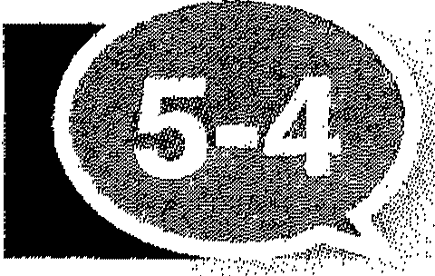

售額 DoS

常見網路攻擊方組：＜＼

5

阻絕服務 （ Denial of Se「vice , Dos ） 是以阻止通信設備正常使用為目的的攻擊方式， 瘟種攻擊方式大多﹔有特定的目標， 例如阻斷所有指向特定終點的訊息。 另一種阻絕服 務是讓網路無法正常運作為目的。 不停的發封包給某細站是常見的 DoS 例子。

網路安全

幫會 DDOS

DDOS 攻擊，就是透過好散能不同他點、 國家的電腦對特定 標的物持續發送網路封 包，導致系統與網路無法負載而癱瘓﹔ 就好像詐騙集團透過不斷撥電話給你， 占用線 路， 同時間另外 批人就撥通電話到 你家裡， 謊稱你被綁架要你交付贖金之類的 說 詞﹔但家人卻因為電話線路被占用， 怎樣也連絡不上你的狀況是一樣的。

超額 鰻衝區泊位

緩衝區溢位是駭害社群企圖存取系統所用的一種技術 ’這種技術相當危險。 駭客們企 圖在容器內放入太多資訊， 看看他們是不是能夠合理的執行溢位。 比方說，如果被攻 擊的程式沒有執行適當的範圍檢查，便會產生溢位， 讓駭客趁機執行他想要的功能。 軍些溢位常常是在具有完整權眼的本機系統帳戶環境下執行的。

堆疊緩衝值3益位玫擊

許多溢位攻擊都有詳細記錄， 您可以很方便從 Web 下載。這類攻擊最常見的是堆疊緩 衝區溢的服擊，這類 j益位會覆寫整個堆疊，個括指標在內。 而駭客則調整溢位內的 料量加以控制， 然後再傳送電腦專屬的程式碼來執行指令， 以及傳回指標的新位址。 最後當系統回到堆最時， 再利用指間推疊的該位址， 執行他們的程式指令。

體 DNS Cache Poisoning

。NS Cache Poisoning ( DNS 快取中鐘 ） 的攻擊方式便是透過 DNS 設計上的缺陷， 假

盟主要的 ONS 主機將錯誤的記錯傳遞給 DNS Cache 主機。

DNS 上原本正確合法的記錯遭到非法的竄改峙， 若再加上 「 一糢←樣 」 的網頁內容， 瀏覽該網站的使用者根本無從判斷真假。

改擊手法包括： Man卅1-Middle attack （ 中間人攻擊 ）、 DNS Hijacking { DNS 綁架 ）、 及 DNS Pharming 〔 DNS 嫁接／釣魚、假冒 ） 等 。

導 網址嫁接

r網址嫁接」 ’詐騙者會使用系統， 將網際網路訪客導向特定的網站。 網路嫁接者會利 用真實網站上的諂點， 讓使用者離開原本要造訪的合法商業網站， 並且導向假冒的網 站。

學 零時差玫擊

書時差攻擊 （ Zero Day Attack ） 就是當系統或應用程式上被發現具有風險性之弱點 後，但是在修正程式發佈之前，或是使用者更新前所進行的惡意攻擊行為。

舉例來說就像是銀行的金庫保全系統被發現有不周全的地方 （ 譬如攝影機有死角 ）， 但這時候被搶匪發現這個問題，因此種虛而入輕易得手， 銀行卻束手無策一樣。 因此 這也是每當系統或應用程式上被發現具有新的風 險時，所有廠商均致力隘，盡速完成 修正程式，並建議使用者馬上完成修補， 或是採取適當的應變措施原因。

e跨網站指令碼 xss 攻擊

跨網站指令碼 XSS ( Cross-site sc『ipting ） 攻擊，是一種針對網站應用程式設計不夠 嚴謹所導致的安全弱點攻擊行為﹔ 最原始的弱點是允許攻擊者將惡意程序植入網頁 中，導致使用者瀏覽網頁時， 受到不同程度的影響， 如在背景中下載惡意程序， 後門 開歐或是密碼與個人資料之竊取。

新聞事件中常見之 xss 位擊， 雖然是針對間樣的弱點進行成擊， 但探用 了不間的運作 方式﹔其原理是讓使用者存取經過特殊設計的網址 （ 該網站本身具有 xss 弱點 ） ﹔使 者存取時瀏覽器中除 了陳先正常網站的自誼會出現之外， 自會出現設計惡憩綱址的

網路安全

作者預計呈現的物件 （ 如影片 ，圖片 ，文字 ） 或是希望達成的目標﹔ 這樣的運作模式 對網站本身並不會造成影響。

ARP 偽造玫擊

ARP 是負實將 IP 位址轉換成 MAC 位址的 種網路通訊協史，當你要連接另外一台 電腦時，您的電腦就會先發出 ARP 封包，詢問網路上有哪台機器對聽到這個 MAC 位 址，才會進行後糟的資料傳送。

ARP ( Add「ess Resolution Protocol , ARP spoofing ) ARP 欺 騙， 又 稱 ARP 下 毒 ( ARP poisoning ） 或 AR P 攻擊， 是針對乙太網路位址解析協議 （ ARP ） 的 種攻擊 技術。此種攻擊可讓攻擊者取得區戚網路上的資料封包甚至可望改封包， 且可讓網路 上特定電腦或所有電腦無法正常連線。

們 殭屍網路

Waledac 對全世界的影響有多大？ Waledac 殭屍網路是全三五十大殭屁網路之一， 影 響全球最少數十萬台個人電腦， 而此殭屍網路具備每天傳送 15 億封垃圾郵件的驚人 最力，足以嚴重影響全球網路活動﹔ 根據微軟的調查， 光是 2009 年 12 月 3 日到 21 日 ，僅統計傳送到 hotmail 的惡意垃圾郵件就高達 6.51 億封。

唱會 風暴殭屍網路

風暴殭既網路或稱為風暴自需 蟲殭屁網路， 是 種受壞端控制的殭屍需腦 （ 或單譯機器 人網路 ） 組成的網路。該網路是由暴風懦蟲 （ 一種透過垃圾電子郵件散播的木罵 ） 連 起來的。

這會 Application Level Floods

Application level floods 主要是針對應用軟體層的， 也就是高股 OSJ 的。它同樣是以大 量消耗系統資源為 目的，透過向 IIS道樣的網路服務程式提出無節制的資源申請來迫害 正常的網路服務

體 網路封鎖

網路封鎖是指政府或者機構處於政治或者經濟的原因， 透過技術手段限制對某些網站 或者服務的海取。

為了防止員工在上班時間信取網站或使用如 FaceBook 、Windows Uve Messenger 等 軟體進行聊天而導致效率大幅度下降， 網路管理員通常會使用防火牆封閉來自 伺服器

的 80 埠服務或僅封鎖部分網路協定 （ 如 UDP ） ，這巖幾乎所有的 Web 服務都會癱瘓 或部分網路聊天工具不能被正常連線， 員工就不能在上班時間存取 WEB 真面或僅可以 存取 WEB 但不能使用聊天軟體。

一方面降低公司綱際網路的流量， 另一方面可以讓員工安心工作。

運會 Spoofing

Spoofing （ 詐騙 ）， 入侵者所使用的一種技術﹒ 可透過偏造已知網路憑證， 取得對電 腦系統或網路的未授權網路存瑕。 IP 詐騙是入侵者取得對電腦系統或網路的未授權網 路存取的 種常見方法。

<http://tw.norton.com/security> _response/glossary/define.jsp?letter =s&word =spoofing

穹 Sniffers

﹛貞測 ｛ Snifters ） 是 種駭害的竊聽手段， 一般是指使用偵測器對數據流的數據截獲。 輩 分析網路信息流通量

黨 探測企圖入侵網路的攻擊

樹 探測由內部和外部的用戶濫用網路資源 纖 探測網路入侵後的影響

備 監測連結網際網路寬頻流量 5

”監測網路使用流量 （ 包括內部用戶， 外部用戶和系統 ） 間 監測細際網路和用戶電腦的安全狀態

“獲取帳號一般為管單單帳號與會碼等機密信憊 總 滲透與其究騙

網路安全

ICMP Floods

ICMP floods 是透過向未 良好設定的路由器發送廣播資訊佔用系統資源的做法

幫會 Syn Flood

SYN flood 或稱 SYN 洪水、SYN 洪泛是一種阻斷服務攻擊， 起因於攻擊者傳送一系列 的 SYN 請求到目標系統

當用戶端試著與伺服器問建立 TCP 連線峙，正常情況下用戶端與伺服器踹交換一系列 的情息如下：

1， 用戶端選過傳送 SYN 同步 （ synchronize ） 信息到伺服器要求建立連線。

2 伺服器透過響應用戶端 SYN-ACK 以抄收 （ acknowledge ） 請求。

3. 用戶端答應 ACK ，連線隨之建立。

LAND Attack

這種攻擊方式與 SYN floods 類似，不過在 LAND attack 攻擊包中的原位址和標的位址 都是攻擊物件的 IP o 這種攻擊會導致被攻擊的機器無窮迴圈， 最終耗盡資源而當機。

SQL Injection （ 資料隱碼 ） 玫擊行為

駭客運用鹽諱 言 擊毒草找綱頁上的漏洞， 並運用自動化工具攻擊網路服務囂。

一個＜ SC「ipt . .. ＞ 字串附加到在後端運行的 SOL 伺服器中所有的文本或可變長字串 列中 。

攔截式攻擊

1 事：11立簽章通常是用來防止攔截式工女擊的。

2. 攔截式攻擊在信號鏈結中需要有個插入點。 當處理訊息晶質體體體裝置連受破攘 時，就可能發生這個情況。 例如，在線路被更換過或重設路徑過的情況下，還有 電信伺服器遭到破壞並可能發生電路重設時。

3. 比較可能喝技巧是將用於維護網路的軟體重新設定。 例如，通訊埠發生重新指派 或重設路徑，還有在通訊應用程式中建立軟體插入點。 當檔案是1 撰寫模式開眩 目寺，其鎖定工作針對其他應用程式的使用。 同樣地，當管道用戶端連結到管道伺

m器時，會鎖定該管道供該用戶踹所專用，一直到該用戶端中斷連接前，都會維

持鎖定狀態。

4. 成功的攔截式攻擊取決於某個微妙的小拙方， 例如時間安排探索攔截式攻擊需要 耗費許多時間、耐心和非常謹慎的態度。 一個 200 毫秒的等候， 就足以讓整個銷 售部門的機密外 ？曳。



1 . 下列敘組何者為誤？

(A） 防火牆大量運用於區壩網路中， 無法運用於廣場網路

（日） 防火餾用來將可信賴的網路保譚在 ﹛區區騙性管理的安全範圍內

(C) 防火牆可用來將外界無法信賴之網路隔開

(D） 防火輝乃是過濾器 （ 附加「 ） 與 Gateway 的集合

2. 哪一種技術可讓您篩選程式與網際網路之間的通訊？

(A） 防毒軟體

(8) Bitlocke「 To Go

1. RADIUS 伺服器

(0） 軟體防火牆

3. 下列敘述，何者錯誤？

(A） 防火牆可以依封包的種類來進行過濾

(B） 能將一些未經允許的封包阻擋位受保護的網路之外

(C） 防火牆無法依據 IP 位址來過濾封包

(0） 防火牆功能可以藉由路由器、 主機或伺服器等軟硬體來實現

4. 要保護連線到網際網路的網路， 應使用：

(A） 交換器

（日） 防火牆 (C） 路由器 (D） 橋接屆

5. 哪個技術提供較高等級的安全性？

(A） 輸出封包篩選器

(B） 狀態檢查

(C) 無狀態的檢查

(0） 輸入對個篩選哥哥

6. 防火牆的主要目的：

(A） 防止使用者安裝程式

（日） 強制套用群組原則

(C） 稽核失敗的使用者登入嘗試

(0） 篩選員體之間的通訊

7. 聾防止外部使用者取得網路的相關資訊。 應該當作：

(A） 防火牆

（日） 路由器 (C)Proxy 伺服器 (D） 第 3 層交換器

8. 要避免遭受攔戲式攻擊，應該貫作：

(A） 強固的密喝

(B) IPSec

(C） 網路位址轉譯 （ NAT )

(D) Proxy 伺服器

（巨） 用戶踹防火牆

9. VPN 貫作提供：

(A） 私人網路內的安全連線

(B） 為選取的電腦提供額外的安全性 (C) 透過使用 IPSec 獲得額外的加密 (D） 透過公用網路的安全連線

10. VPN 指：

(A） 您的區域網路 （ LAN ） 內的虛擬網路

(B） 多個 VLAN 之間的通訊通道 (C) 在網際網路上的加密連線 (D） 僅供您自己使用的私人網路

11. 哪個技術可使用網際網路安全地連線到公司網路？

(A） 遠端票面通訊協定 （ ADP ) (B｝ 網路位址轉譯 （ NAT )

(C） 網路存取保護 （ NAP ) (D） 虛擬私人網路 （ VPN )

12. 虛擬祉人網路指：

(A） 一種入侵預防系統， 可過濾企業網路中未經授權的通訊 (B） 一種通道，可避免透過此通道傳送的資訊被悔改或竊取 (C) 一種虛擬通訊方法， 可儲存在私人環境中傳輸的資料 (D｝ 包含安全的虛擬伺服器的周邊網路

13. 可使用哪一種技術將內部網路跨越共間或公用網路？

(A) Mic「osoft NET Framewo「k

（日） Microsoft ASPNET

(C) VLAM

（日） VPN

14. 何者使用通道通訊協定？

(A) VLAN

(8） 網際網路

(C） 外部網路

(D) VPN

15. 要隱藏內部 IP 位址不讓網際網路上的電腦看到， 同時讓用戶端可存取網際網 路。應貫作？

(A） 安全通訊端層 （ SSL ) (B） 網路位址轉譯 （ NAT ) (C） 連接埠轉送

(D） 存取控制清單

16. IPSEC 原則在網域成員與非網 或成員之間建立屏障稱為：

(A） 網主義隔離

( B） 網I或篩選 (C） 伺服器篩選 (D） 伺服器隔離

17. DNSSec 藉由哪些項目保護 DNS 通訊：（ 兩個答案 ）

(A） 授權

(B） 機密性

(C） 資料完整性

(D） 來源驗證

(E） 安全動態更新

18. 入侵者提取 DNS 謂料的程序稱為：

(A） 詐騙

（日） 足跡探測 （ Footprinting )

1. 網路釣魚 （ Phishing ) (D）.絕服務

19. 不停發封包給某綱站， 使該網站無法處理其的服務， 脂的是？

(A） 當腦病毒 (B） 郵件炸彈 (C） 阻絕服務 (D） 特洛依木馬

20. 哪個通訊協定用來加盟網際網路的封個？

(A} HTTPS

（日） TFTP

﹛C) SNMP

1. HTTP

21. 攔截並悔改通訊的惡意使用者稱為？

(A） 攔截式攻擊發起者

(B） 網路竊聽器 (C） 紅帽駭客 (D） 白帽駭客

22. 公司維護 部可供分公司存取的網頁伺服器， 伺服器應該放在？

(A) DNS 主區塌 (B） 企業網塌 (C） 周邊網路

(D） 虛擬私人網路 （ VPN )

23. 使用純文字進行通訊的應用程式。 若要保護網路層上該應用程式和伺服器之間 的通訊安全，應該實作？

(A) IPSec

(B） τLS

(C) SSH

(D) SFTP

24. 若要讓周邊網路中的伺服器可供存取， *1111*應該：

(A） 建立 VPN 通道 (B） 歐用網路篩選 (C} 貫作連接埠轉送

(D） 使用 Windows 防火牆。

25. 您應該建議使用者也使用真有哪兩種特性的網瑚密碼？（ 講選擇兩個答案 ）

(A） 容易遞增 (B） 容易記憶 (C) 難以猜測

(D） 包含 Unicode 宇元

26. lPSec 如何保護通訊？（ 講選擇兩個答案 ）

(A） 加密資料承載

(B） 驗證 IP 標頭

(C） 將封包路由到安全通道 (D） 安全地儲存網路私密金鑰 (E） 封鎖未經授權的內容傳輸

一一一

一一一一一一一一一一一一一一一一 一一一一一一一

→一一一一 一一一一一一一一一一一一一一一一一一一一一一一一一一一一一一

于一一一一一一－ 一一一一一 一一一一一

一一一一一一一一一一一一一一 一一一一一一一一一一

一一一一 一一一一一于一一一一一一 一一一一一一一一一一 于一一一一 一一←一 一一一一 一一一一一一

chapter



### 安全軟體

必須學習與理解的重點

＋ 用戶端保護

＋ 伺服器端保護

＋ 電子郵件保護

這會 資訊安全工具

續 Microsoft Assessment and Planning ( MAP ) Toolkit 評估電腦安全性

您可以使用這個免費工具組，就桌上型和膝上型電腦易遭病患和惡種程式碼侵害的 弱點來評估整個 IT 環境﹒判斷您的電腦里杏可以安裝 Forefront Client Security 。

響 惡意軟體移除工具

檢查您的電腦是否有風染特定、 常見的惡意軟體，並協助將找到的惡意軟體移除。

變 Microsoft Security Assessment Tool

取得協助以便評估您的組織目 前 IT 安全性環境的弱點。 此工具會列出一份問題優 先順序的清軍， 並會提供有助於將安全性因險降至最低的特定指弓 。

軍車 Microsoft Update

在單一位置尋找 Windows Update 與 Office Update 提供的更新， 並且選擇自動傳 輸和安裝高優先順序的更新。

重E Windows Server Update Services

管理網路內各電腦部署最新 Microsoft 產品更新的流程。

運 Microsoft 資訊安全評估

Microsoft 資訊安全評估工具 （ Microsoft Security Assessment Tool ) ( MSAT ） 是 一個免費工具， 其設計可以協助您的組織評估目前 IT 資訊安全環境的弱點， 列出 一份問題優先順序的清單， 並提供有助於將問題風險降至最低的特定指引。

MSAT 是您著手加強運算環境與商務資訊安全極具成本致益的簡易方式。 程序開始 時先攝覽您目前的資訊安全狀態， 再使用 MSAT 持續監控基礎結構因應資訊安全鳳 脅的能力。

警 反聞聲軟體

反聞聲軟體能防止間諜程式及其他垃圾軟體所導致的快顯視窗、 效能低落和安全性 鷗脅。 若要隨時得知最新的間諜軟體形態， 則必須持續更新反間諜軟體。

學 會在電腦上顯示快顯廣告、 收集並轉送個人資訊， 或未事先取得您的同意而變 更電腦設定的軟體就稱為間諜軟體。

φ 許多垃圾軟體 （ 例如問諜軟體 ） 的設計本意就是要讓使用者難以移除。 如果您 嘗試使用和其他程式一樣的方式解除安裝此軟體， 則重新開機後這個程式可能 只會出現。

+ Windows Defender 乃設計用於保護您的電腦免受闇諜軟體的鳳脅。 Windows Defender 還具備即時保護功能， 其監視系統司在偵測到間諜軟體時提供建議處 6

理動作，並能將工作中斷的情況降至最低。

幫會 Intrusion

安全歌體

所謂的入侵 （ intrusion ） ，意指未經許可便擅自進入系統。對網路系統而言， 不論是不 懷好意或是無意的入侵， 都是重要的資訊安全議題。

攻擊者可以還過非法登入來入侵系統， 而已授權的使用者可能會非法取得超出原本的 權眼，而搖身變成敗擊者。

攻擊者也可能藉由病毒 （ virus ） 、臨蟲 （ worm ） 或特洛伊木鳥程式 （ T「1 ojan ho「se ) ,

來達到入侵的白的。

偽裝者 （ Masque「ader ) ；圖用合法使用者身份，或是破解系統存取控制機制，而取得 合法使用者帳戶的人。

入侵預防系統

入侵預防系統 （ Intrusion P「evention System ） 是對防病毒軟體 （ Antivirus Softwa「es ） 和 防火牆的補充。入侵預防系統是 部能夠監視網路到網路設備的網路資料傳輸行為的 計算機網路安全設備，能夠 *fW* 時的中斷、調整或隔離一艦不正常或是具有傷害性的網 路資料傳輸行為。

如果可以快速的價測到入慣，除 了 可以確認入侵者， 更可以在入侵者的及系統之前將 入侵者逐出系統。越快偵測到非法入侵， 就越能降低系統所招受的損失，並且也能越 快的復原系統。

有效的入價值測也題嚇組入侵的力量， 經常也能收到阻止入侵的效果。 要做好入侵價

測，勢必得大量收集入侵相關的資訊，而這些資訊更可以用來加強防範入侵的能力。

入價值瀾的技術是以 「 入侵者的行為與合法使用者的行為有所不同」 為前捷，而且可 以壘化的方法來辨識入侵者的行為。 悶者之間依然會有重複之處。 因此，擴大界定入 侵行為，就越能找到較多的入侵者， 但同時也會導致更多的誤判， 也就是將合法使用 者誤以為是入侵者。反之，卻會讓某些入侵者成了漏網之魚。

運會 Statistical Anomaly Detection

異常統計值測法 （ Statistical anomaly detection ）： 這種方法是在一段時間之內， 收集 合法使用者的行為， 並巨統計這些行為資料進而產生驗驗規則 全 然後以這些規則檢視 使用者是否出現不合法的行為。

﹛貞測方法要定義檢 JJ:!U各種事件的發生頻率， 也就是門檻值 （ Threshold ）。 另一種異常 統計價測的作法， 是記錯每位使用者的行為， 然後以此來偵測使用者是杏出現異常行 為。

學 Distributed Intrusion Detection

分散式入侵值測 （ Distributed Intrusion Detection 〕 是在網路各節點都裝置入侵值測系 統，並且讓各個系統互助合作， 以達到最有效的價測。

分散式入侵值測系統需要處理不同的稽核記錄格式， 而且網路上各個節點都將提供資 訊收集和分析的服務， 所以必須利用網路傳送相闋的稽核資料或即時資料， 也因此要 確保這些資料的完整性與機密性， 才能阻止入侵者更改傳送的稽核資訊來掩護入侵者 的行為。

用戶端佛聽

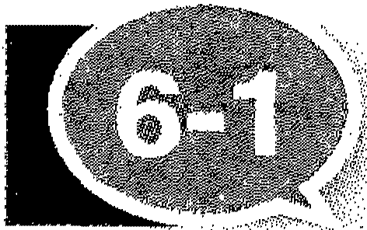

種思 Antivirus

6

用於（貞測惡意電腦應用程式、 防止其戚染系統以及清除巳鸝染電腦病毒的檔案或應用 程式的軟體和技術。

安全軟體

[http://tw. 鬥 orton](http://tw.鬥orton/) .com/security_response/glossa 「y/define. jsp?letter =a&word =antivirus

嗨 UAC

User Account Control ( UAC ） ，使用者帳戶控制是安全性元件，允許系統管理員在非 系統管理員的使用者工作階段期間輸入認證 ’以執行臨時性的系統管理工作。

UAC 也可以在允許系統管理動作或應用程式執行之前， 要求系統管理員明確地核准這 些動作或應用程式。

使用者帳戶控制 （ UAC ） 不需要系統管理權眼即可完成作業系統的部書， 有助於增加 安全性及改善擁有權總成本。

推出使用者帳戶控制 （ UAC ） 之前，如果使用者是以系統管理員的身分登入， 則該使 用者會自動獲得所有系統資源的完整存取權。 雖然使用者以系統管理員身分執行時可 以安裝合法軟體，但也可能會有意或無意他安裝惡意程式。 由系統管理員安裝的惡意 程式可能會徹底危及電腦， 立主影響所有使用者。

要設司空標準使用者帳戶，使用最低權限的原則， 應該防止使用者安裝軟體。

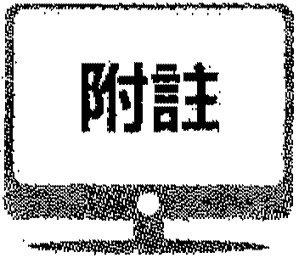

LDAP

目錄訪問協 定 （ Directo「y Access Protocol 即 DAP ） 對於綱 際網路 客 戶端 使用 太短 雜， IETF 設計並指定 LDAP 做為使用 X.500 目錄的更好的途徑。LDAP 在 TCP/IP 之上 定義 3 個相對簡單的升級和控索目錄的協定。

體 Cookie

Cookie 是當*111}.*第十次造訪禍站時， 網站放到您電腦硬蝶中的小檔案。

把 Cookie 想成是您個人特有的識別卡。 它的工作是股您再次造訪時負貫通知網站。 Cookie 不應和病毒混為一談。 雖然有可能會因 Cookie 中存故個人資料而導致不當使 用 Cookie ，但是 Cookie 本身是沒有惡意的。

許多網的包括 Microsoft 的網姐都會使用 Cookie 。Cookie 會告訴我們您造訪純頁的 頻率，協助我們暸僻您對哪些資訊戚興趣。

Cookie 有助於提窩效率。 您是否曾在線上悶店將某些物品放到虛擬購物車上， 而過幾 天之後回來發現那些物品還在車上？ 這就是 Cookie 運作的例子。但是如果您不曾在 網站上註冊或是留下個人資訊， 那麼伺服器只曉得某個使用您的 Cookie 的人曾回來造 訪網站。 但是網站無法得知其他資訊。

Cookie 是包含在 「 超文字傳輸協定 」 （ HTTP ） 要求與回應中的文字字串。 當您瀏覽網 站的不同網頁， 或是稍後退回網站時， Cookie 可以用來維護狀態資訊。

停用 Cookie 可能會使某些 Web 服務無法正確運作， 並且停用 Cookie 並不會使您匿 名，或是防止網站追蹤您的瀏覽習慣。 HTTP 要求還是會包含有關您從何而來的資訊 ( HTTP 參照頁 ）、 IP 位址、瀏覽器版本、作業系統及其他資訊。

學 追蹤保護名 單

微軟也在 臼加入 「 追蹤保護名單 」 功能，﹛共使用者編輯網路追蹤業者名單， 避免清 單上的業者窺視自己的上網習慣。 隨著監管當局和消費者向 業者施加的保護隱私壓力 增加，微軟也藉此宣示更積極捍衛網路隱私。

母 Active X

不論使用何種語言建立元件， 都能讓軟體元件在網路環境中與其他元件互動的一組技 術。 Active X 控制頂，可敢用電腦上已登入使用者的存取功能。

伺服器端僚體

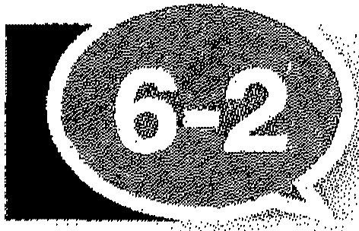

命 伺服器

6

其實伺服器只是一部連上網路的電腦， 只是遣部電腦是用來執行某些特殊功能的， 例 如分享印表機、 儲存檔案，或傳輸網員等。別忘 了， 當您將筆記型到車上型電腦連上

Internet 時，它們也就像伺服器一般， 如果沒有防火牆， 就可能從 Internet 接收到惡意 安

全

的傳輸。 戰

體

伺服器安全性原則管理

安全性原則是一組可設定的規則， 當作業系統回應存取資源的要求時，會根據這些規 則來決定所要授與的權限。

安全性設定精靈

安全性設定精靈 （ SCW ） 是降低玫擊面工具， 可引導系統管理員根據伺服器角色所需 的最低功能來建立安全性原則。

幫會 主機防禦

使用深度防禦時， 「 網際網路資料中心」 的每一個主機都得一 接受評估，並目建立個 別原則， 只讓伺服吾吾執行必要的作業， 駭客們想要間諜不軌， 還得先攻破這層障礙才 行。

個別原則則是根據每個伺服器的資料分類和類型而建立。 比方說，公司原則規定，所 有的 Web 伺服器都是不分類的，因此只能接受公用資訊。 而資料庫伺服器是最高機 密，也就是說，這些資訊必須竭盡全力加以保護。 所有的伺服器都有某個 TCP/IP 層級 的曝光度，因此通訊協定鎖定有共向處。 使用 Active Directory 和組織單位時時， 個別 原則是針對每 種類型的伺服器加以建立， 並且套用到適當的組織單位。

伺服器是根攝下表加以分類

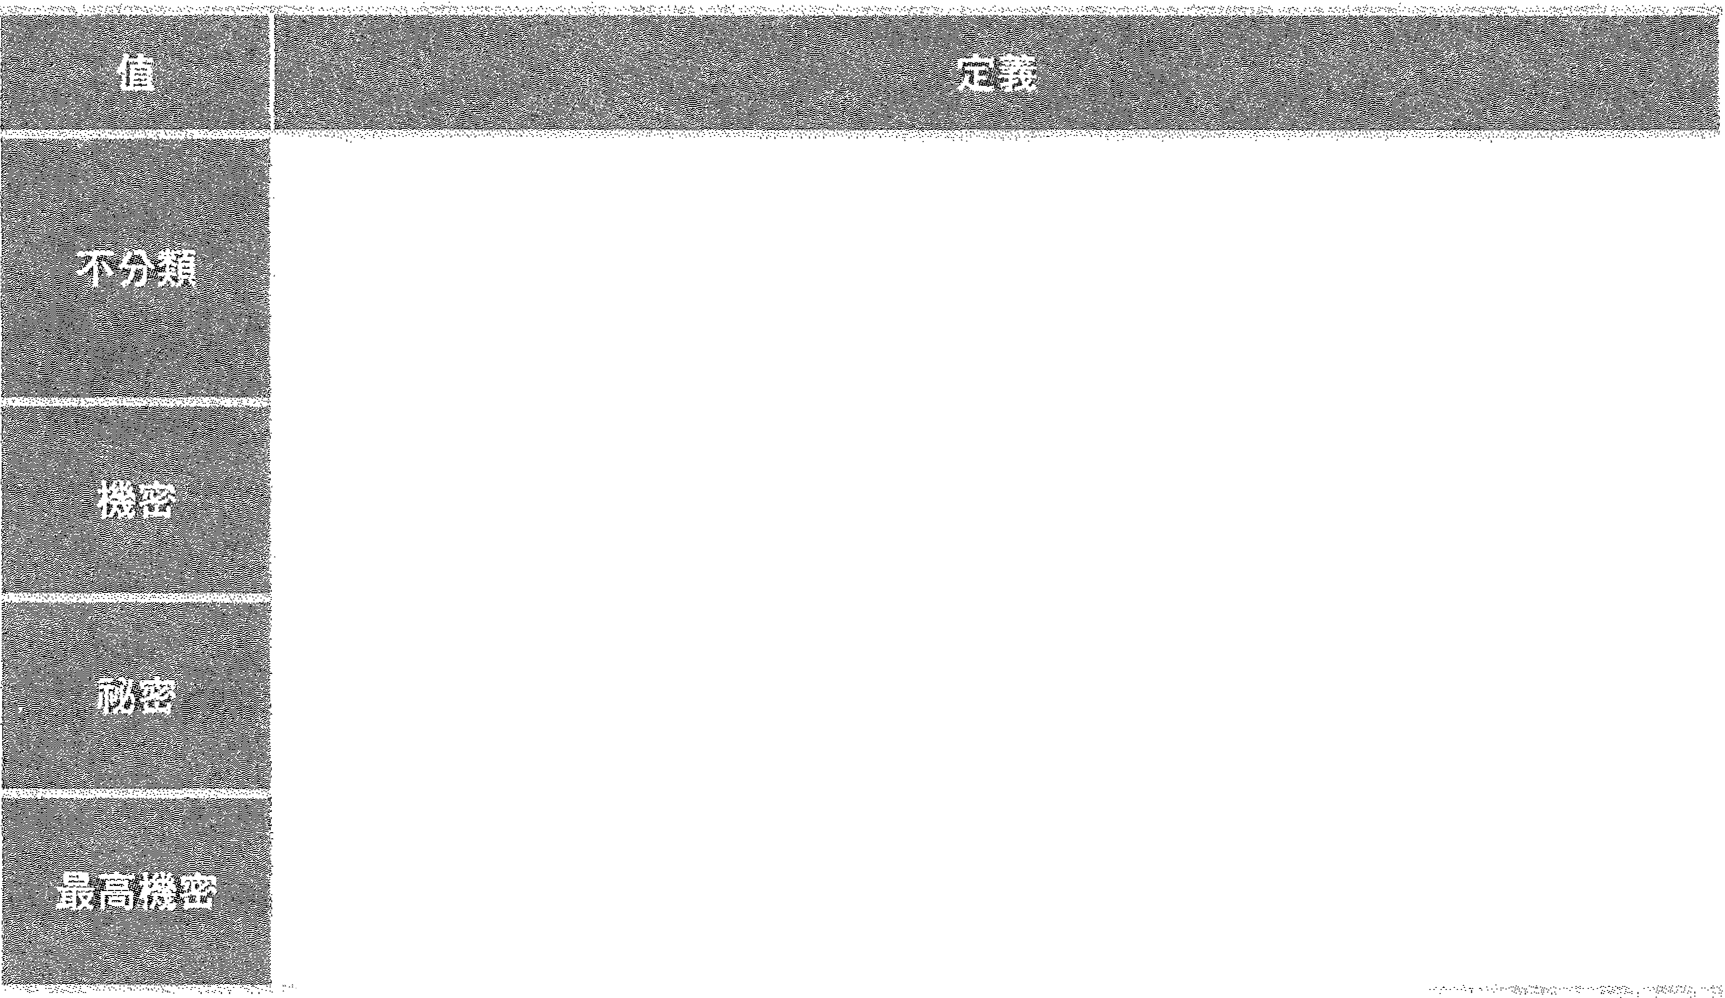

這類資訊的傳佈是沒有限制的。1造些資訊包括行銷資訊、 業務資訊以及 明確要對外企闊的資訊在內。1公用網際網路伺服器上的資料 ，應該都是 1

不分類的。

這些資訊曝光的結果， 可能會對公司產生有形的傷害 。機密資訊必須經 過加密，才能發佈於該環境下 u

這些是資訊曝光的結果， 可能會對公司產生非常嚴重的損害。 祕密資訊一 定要置齡防火牆後面， 而且在發佈之前， 一定要經過加密。

這些資訊一經曝光， 就會對公司造成極為嚴重且無法彌補的損害。 最高 機密一定要極盡所能的加以保護和監控。

'一一一～ 叫叫w ,s,, b 呵，一 軒

學 Keeping Server Updated

將 Service Pack 和問題修正保持在最新狀態

Windows 伺服器的 service pack 和問題修正程式、 新的安全修補程式、 IIS 修補程 式、以及其他在系統上執行的應用程式， 一定要隨時更新。 同時，一定要在完全模擬 生產環境的測試環境下， 慎審進行規劃和測試， 以確認任何一項要套用到生產系統的 變更。在套用維護之前， 也應該將伺服器做一份完整的備份。

導 阻止 DNS 定位

其實在架構當中， DNS 伺服器是更需要保護的部份， 因為所有的網路用戶端都要查詢 DNS ’尋找它們需要通信的伺服器。 駭客們可能會使用 DNS 定位方式來攻擊 DNS 0 比方說用各種滲遷技術， 以惡意資訊覆寫 DNS 伺服器的快取檔案。 這時候，如果使用 者要查詢生產 DNS ，便會被轉送到由駭客控制的冒牌 DNS 伺服器，而造成損害。對 於這種攻擊， 您可以用好幾種方法加以防治， 例如：

1. 在內部網路使用不同的 DNS 伺服器，確保這些 DNS 伺服器不對外來電腦的查詢 做出回應。

2. 借用唯讀 DNS ，不准進行任何更新作單。

3. 保護 DNS 資料庫。「 網際網路資料中心 」 架構是探用 Active Directo「y 安全保

，只准進行安全的DNS 更新作業。

6

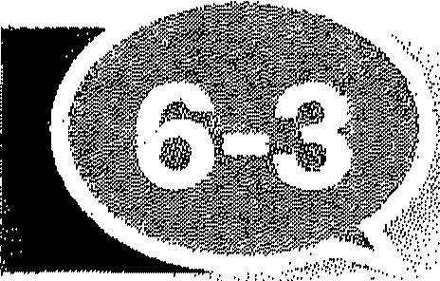

電子郵件保髏

嗨 病毒、嘯蠹、特洛伊木馬程式、垃圾郵件以及網路詐騙

安全軟體

每年在網路上流通的電子郵件多達數十億封， 其中卻有愈來愈多的惡質郵件。 某電子 郵件安全性顧問公司投 2003 年 8 月掃描了四億 千三百萬封郵件。 其中百分之三內 含病毒， 百分之五十二是垃圾郵件， 許多垃圾郵件中還帶有色情固片 。

重輩子郵件所構成的安全性戚脅主要有五種

病毒就是會自我複製 ’並可能進行破壞的程式， 它們經常隱藏在看似無 害的其他程l式裡。電子郵件裡的病毒常會偏裝成／ J 握戲或是圖片，並利 用誘人的l標題 （ 如l「 我的女友裸照 」 ） 引誘使用者開敵並執行程式。 病

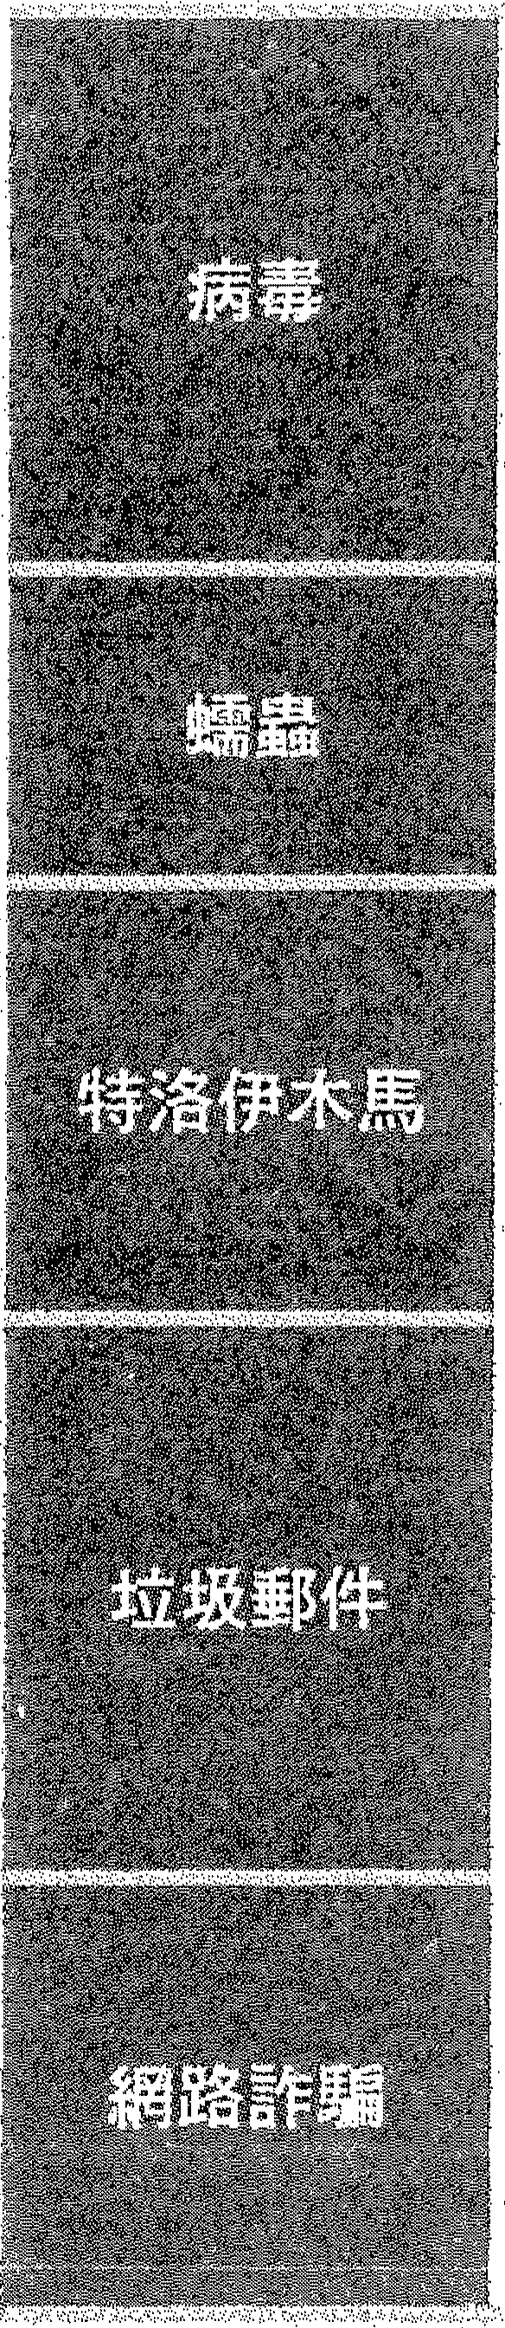

毒會嘗試戚染電腦上的其他程貳， 撞到自我複製的目的。

嘯蟲與病毒組似，都會自我複製， 但是懦蟲過 到這個目的，而不僅是戚染最一電腦上的程式。

會透過散發電子郵件達

特洛伊木馬則是偽裝滿普適應用程式的有害程式。 雖然這些程式不像病 毒和墉蟲會自我複製 。但還是有能力造成不小的傷害。 很多時候病毒和 懦蟲甚至是經由特洛伊木馬偷渡進來的 h

垃圾郵件或來路不明的廣告郵件往往造成頻寬和時間的浪費， 光是其龐 大的數暈就不容懇、視，有時揮會夾帶病毒。 許多垃圾郵件都是色情郵 件，如果公司不探取相應手段阻止， 不但會造成工作環境壓力， 過可能 造成法律上的責任。

網路詐騙電子郵件， 例 如謊報病毒醬告、 連鎖信件或假的贈獎活動 等

，都只會浪費讀者的時間。網路詐騙郵件由常帶有病毒或是特洛伊木 馬程式。

避開駭客和攻擊者

惡蔥的骸客車日病毒草撰寫者可以和用電子郵件和綱真瀏 覽器軟體的 低安全 性設定， 凍 成染您的電路 c 恤們 可以藉自傳送惡意的電子郵件訊息給您， 或引誘您站前惡意自3 網 站，來 達 成 這 個 目的。提 高 Microsoft Internet Explorer ,Microsoft Outlook 和 Microsoft Outlook Express 中的安全性設定，可以滅少您受至U 攻擊的機會 c

可以做自件事來提高安全性 c

1 . 將 Internet Explorer 設定成 「 禹安全性 」 置級

2. 將*j* 耳認為安全的有罔曲加入 「 信任配有自站」

3. 使用純文字讀取 *j{ll* 收到自3電子郵件

4. 封鎖瀏覽器的快顯示見窗

手 黑名 單

1 . 黑名單是常用的存取控制方式， 劃入黑名單的用戶無法進入系統。

2. 透過黑名單，阻擋某些 E Mail 地址或伺服器發出的電子郵件， 達到過濾垃圾郵件 的目的。

3‘黑名單J亦被用作隨止盜嚨， 例如受保護自古光碟可能無法毛主某些軟體擂放。

4. 與黑名單相對的是白名單， 即 「 R徐名列配上者外一律不准進入 」 的名單。

Spam

Spam （ 垃圾郵件 ）， 未經收信人許可的電子郵件、 郵寄清單發佈或新聞群組發佈， 通 常是為廣告目的而傳送。傅 主垃圾郵件當佔掠郵件相喂器與網路，並阻塞收﹛ 牛者的信 箱，是不良網路禮儀， 可說是踐踏了網際網路基本精神。

1且 不請自來的大量商業性電子郵件。

2. 經過濾器識別為垃圾郵件的電子郵件。

掃除垃圾郵件

1. 歡用垃圾郵件篩選功能： 如果你使用的電子郵件系統沒有內建篩選功能， 你應該 腥緊下載 室主獨立的垃圾郵件篩選軟體，或者更換電子郵件用 戶II怖。

2. 滅少曝光率： 如果你的公司綱站到有電子郵件連結， 免不 了會 費 到垃圾郵件價

6

擅。你可以請網站訪客手動輸入公司電子郵件， 並告知訪客原因。如果要將公司 細品列入禮奪引擎當中，應仔細挑選並判別該引擎是否有信譽。 另外也應緊止員 工將公司用的電子郵件信箱， 公佈到新聞群組或其他公開網站上。

安全軟體

3. 永連不要回覆垃圾郵件： 一旦回覆垃圾郵件，垃圾郵件寄件者便可得知有人使用 此信箱。

4. 對 HTML 電子郵 件保持謹慎： HTML 逼子郵件中可能會舍有 網 路指標 （ Web Beac.on ） 或是追蹤代碼， 當你打開電子郵件時， 寄件者便可以記錄你的電子郵 件地址或其他資訊

5. 網路交易時只使用 專用的 電子郵件帳號： 如果您只是在網 路上購買產品或服 務，或是訂閱免費電子報，可以考慮使用兔買的網路電子郵件服務， 例 如使用 Hotmail 來進行網路交易。如此 來，您真正的電子郵件地址便不會曝光。

嘲 Phishing

phishing （ 網路釣魚 ） ，用來讓收件者認為郵件來源正常，而開敢一生長垃圾郵件。攻擊 者會寄 tJj類似官方來源寄諱的電子郵件。

網路釣魚者會傳送電子郵件， 偽稱自己是某個成立的組織或現有的合法組織。 網路釣 魚會詐騙使用者提供私人資訊 （ 用於身分竊取 ）。 該電子郵件會引導使用者造訪要求 更新個人資訊 （ *"9.*日密碼 ） 的網的。然而，該網站是假冒的，建立目的僅是為 了竊取使 用者的資訊。

[http://tw.norton](http://tw.norton/).com/secu「 ity response/glossary/define. jsp?letter =s&word=spoofing

體 Pharming

pharming （ 網址嬋接 ） ，某種形式的線上詐騙， 網址嫁接者依賴相同的偽造網站以及 竊取機密資訊來進行線上詐騙， 但是使用許多方式更難值測到造種詐騙形式， 因為其 並非依賴於受害者接受 「 誘餌 」 訊息。

SPF

Sender Policy Framework ’寄件者政策架構用皮驗證電子郵件的一組標準貫作。 如果 寄件者的網國攝有者出現在 SPF 中 ，收件者的 MTA 就可以檢查是否有偽造的退臼位 址。Symantec SrightmaH Gateway 可讓您針對無法通過 SPF 驗證的郵件指定要探取 的動作。

<http://tw.norton.com/security>＿「esponse/glossary/define. jsp?letter= s&word=spf­

sender-policy-framework

導 PGP

PGP ( Pretty Good Privacy ’PGP ） 是 一 種 用 在 電 子 郵 件 的 加 密 技 術，Paul Zimmerman 除了發展了 PGP 的技術 ’同時也公開了 PGP 的原始程式碼和文件，任何 人皆能取得 PGP 的原始資料。PGP 非常成功， 因為這項技術提供了標準化的電子郵件 加密方法。

母 安全的且受信任

用 Internet Explorer 瀏覽網頁， 網址列變為下面的接子， 表示該網站是安全的且受信 任的



母 企業級防毒程式

企業級防毒程式需有網路封包掃描及依排定的時程掃描功能。



1 . 電子郵件炸彈工交響遞過哪個方式攻擊：

(A） 傳送大量的電子郵件

(B） 追蹤屯子郵件至目的地位址

(C) 發高層級的安全性警訊

(D） 將所有電子郵件重新華書向至另一個實體

2. 保護伺服器的實體安全可防止：

(A） 憑證直通常高洩漏 (B） 拒絕服務的攻擊 (C） 攔截式攻擊

(D） 竊取

3. 應如何處理未知來源的電子郵件附件？

(A） 掃描是否有病毒

（日） 由系統管理員開做 (C) 複製到安全位置 (D） 校閱正確性

4回 收到朋友寄來的電子郵件訊息，要求刪除系統檔案。 應怎麼辦？

(A） 警告間友不要傳送網路釣魚詐騙郵件

(B） 警告朋友不要傳送惡作劇郵件

(C） 執行 Windows Update 來檢查體檔案

(D） 隔離該系統檔案，並以乾淨的版本取代

5. 數位簽囂的電子郵件訊息：

(A） 可驗證收件者

(B） 沒有病毒手

(C) 可驗接寄件者

(D） 巳加密

6. 反垃圾郵件程式封鎖特定寄件者的電子郵件。 公司要接受此寄件者傳送的電子 郵件。應怎麼辦？

(A） 在 DNS 中列出該寄件者的電子郵件地址

（日） 接受來自其網瞞的 RSS 摘要

(C） 將該寄件者的福子郵件關址新增至允許浦單

(D） 重新設定 SMS 闡道

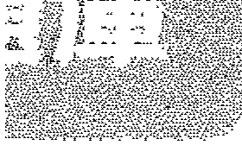

7. 使用 I nternet Explo「前 來瀏覽網頁，有問址列變為木盟的樣子？ 表示該站，

給予躊躇晶晶晶認其 如七百講講品再高爾特？前

(A） 是美國地區專用

（巴） 可能有害

(C） 是安全的且安信任

(D） 需要密碼

8. f恕收到 一點電子郵件訊息， 要求 *f?R* 確定您的銀行帳戶資訊， 該電子郵件中包含 銀行的細站連結， 如下標示這封 https : //V\i ww.wooderovebank.com/loginscript/ user2.jsp （ 滑 鼠移 到 超 連 結 顯 示 出：http : //192.168.255.205/wood/index. htm ） 電子郵件很可能是：

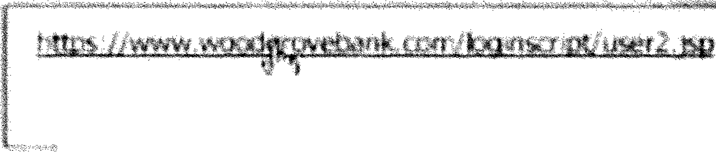

［手主主莘學已翠玉蠶豆全辛辛謹召

、「字管李體穹句于電幫老？

這詩學蠶蠢蠢語語



—

(A） 合法的要求 (B） 網路釣魚詐騙 (C） 電子郵件炸彈

(D） 傳送至錯誤的地址

9. 企業級防毒程式包含哪兩個功能？ （ 講選擇兩個答案 ）

(A） 受攻擊直掃描 (B） 視需要掃描 (C） 封個掃描

{D） 輯 宜的掃描

chapter



### 資訊安全相關重要知識

必須學習與理解的重點

+ Hacker 相關知識

＋ 網路封包分析工具

川 、•， 『 l ι l • i一 一 一＿ .，• ,. ' '' t i.,., ' .,. ·'. - ，.句刊



•, •＇•,可A可ιi l 一 ' ,.', ,.,., ,.,,.,., i' 叫 叫h iιd 一•,

h

牛•， 阿 •l • • l • 句 • • A 句 i '- .·· .,., A一句 句A

.,.,., •，•, 叮A ' ' ' l一 ,. • 可 i 「～ i • 一一 • 句句 牛 句 • • l一 • 勻～ 句 • 句 一 iι 一一 一句

i.,., " ., .,

啥 叫ι 啥 叫h

、啥 啥 、 啥 立 一 一

' ' ,.,.,.,., ,.,., 句 l 一一＇• ＇.i

* l l • d

l一i 「U 叮 h ι 啥

d i • d l h •

,, • 巴 、d ' ,., ' ' ' ,., ' 哈哈 .,.,., '' ,.,呵！ •',, 一 ·-.· ,• •,.,

一 啥 •

、一 一！一 一 一 一

于九 啥，•嚕

•, '·一···一-·d l""＂啥 l 一 d一 一一 ..,.,.,

叫 啥 • ' ''',.,., ' ' ..啥 啥啥啥 一 • l一 l一.,., ' 'd一 • 叮h 啥 啥 一

h d l 叫h ' ' ' ' ， d ' ' ' ' 'd l '""d 叮h ：啥 h

• • • • ., , ,.,., 啥 l ,.,.,.,.,., .,.,., .,.,.,., 、哈哈h

這事 Hacker

「 駭客 」 （ Hacker ） 意義：

.,.,., •,. ' ' •• ' l 一 •• 一 啥 ',.,.,.,., ,.,啥 d •

i啥 d ., ' ' ' ' 一，••主 ••，一 弘一，.，.，.，.，.，.，.，• •，.，.，.，.，.，.，.，.，、

i . 一個對某領掛程式語言有足夠 了解，可以不經長時間思考就能創造出有用的軟體 的人。

2. 喜愛程式設計 （ Coding ） 並享受在其中，變得更擅長股程式設計的人。

3. 喜愛自由 （ Freedom ）， 不易受約束， 但覺得假如是為了喜愛的事物， 可以被曼 適當的約束。

4. 一個試圖破解某系統到網路以提醒該系統所有者的電腦安全漏洞。 這群人往往 被稱做 「 白帽黑客」 （ sneaker） 」 0 許多這樣的人是電腦安全公司的僱員， 並在完 全合法的情況下攻擊某系統。 Hacker 是 個這過知論或猜測而對某段程式做出

（ 往往是好的 ） 修改，並改變 （ 或增強 ） 該程式用途的人。

巷 Cracker

「 黑客、怪客 」 （ cracker ） ：一個惡意（ 一般是非法地 ） 試圖破解或破壞某個程式、 系統及網路安全的人。 簡體字地區，稱為 「 駭客 」 （ cracker ）， 繁體字稱黑客 （ 黑帽駭 客 ）、l陸客、垮害等。

寶庫 「 cracker 」 不同股 「 Hacker 」。

饗 「 cracker 」 沒有 「 Hacker 」 精神，也沒有道德標準。 黨 「 Hacker 」 們建設，而 「 cracker 」 們破壞。

學 Script Kiddie

腳本小子 （ script kiddie ） 和黑帽駭害 怕lack hat ） 的區分，「 腳本小子 」 則指那些完 全沒有或僅有一點點駭害技巧， 而只是按照指示或執行某種駭害程式來達到被解目的 的人。腳本小子是利用他人所編輯的程式來發起網路攻擊的網路鬧事者， 他們通常不

懂得現體物件的設計和攻警車程式的原理， 不能自己值錯系統發現漏洞， 實際職業知識

j盎遠不如他們通常自 充的 。不少青少年因為網路入倍， 傳播病毒木偶偷竊獲



利，破壞報復攻擊等原因而 1日上電脂犯罪。

嘲 駭客需要精通的基礎 7

數學和英語，網際網路 70% 都是英文網站， 非常多的資源都是英語撰寫的。

2 網路／作業系統， 精通網路如 TCP/IP 以及網路原理， 才能成為一名 「 硬體 自支

資訊安全相關重要知識

」。 而對作業系統的熟悉與精通， 才能更深入去學習如何入侵以及發現當中的

漏洞。

3. 程式語言，必須精通組合語言、 c 、c ＋＋、資料庫、SQL，網路程式設計。

4. 對任何事查根究緝的好奇心與批判性的思考。

駭客入侵或攻擊的方法

掃描 （ Scanning ） 和列舉 （ E「1umeration )

2. 判斷作業系統並發現漏洞

3. 社交專案 （ Social Enginee「 ing )

4 提窩在還端作業系統的管理員許可權 （ Privilege Escalating ）。

5. 口令攻擊，漏洞攻擊， 組衝區溢位攻擊， DDoS 拒絕服務攻擊， 欺騙類攻擊等 等。

物 駭客具備的特殊網路環境及網路安全知鵲

資訊竊聽值測以及連綿劫持技術

2. Windows 作業系統以及無線網路安全攻防拉術

3 密碼學以及密碼猜測和破解

4. 熟練編寫木馬、 後門、電腦病毒、懦蟲病毒並掌握其攻防原理。

5. 針對防毒軟體、 防火牆以及入侵偵測系統的技術。

6. 對交換裝置的攻擊， 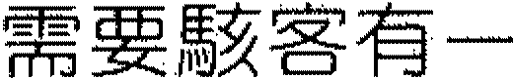定的漏洞代碼缺陌發現能力。

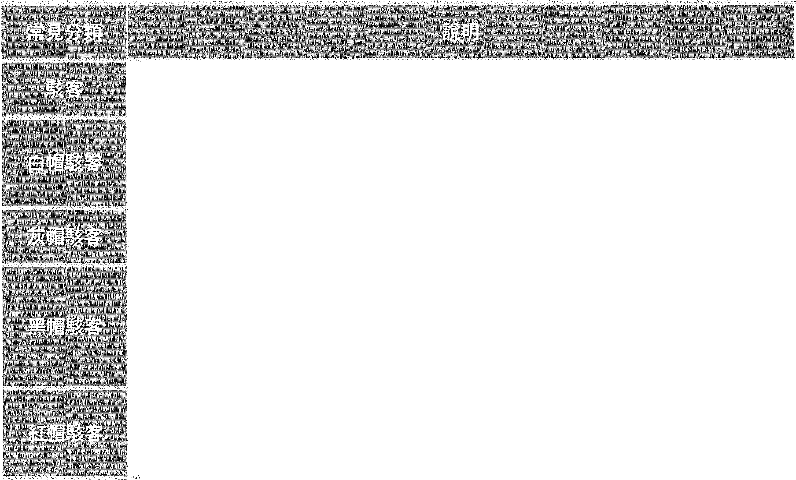

擁有熟線電腦技術的人， 但大部分媒體將 「 駭客 」 用於指電腦入侵者。

有能力破壞電腦安全但不具惡意的駭響。 白帽子一般有清楚的道持現範

並常常試圖向企業合作改善被發現的安全弱點。

對於倫理和法律曖昧不清的駭客。

經常使用於區分黑帽子駭客和一般 （ 正面的 ） 有理性的駭客。 這個詞自

1983 年開始流行， 由於採用了對 safe cracker 的解釋，並化為祖罪和駭 客的混成語。

激進駭客 （ Hacktivist ），或譯為 「 駭客活動分子」，「 倡權駭客 」 等，例

如中國的紅客。

資料來源： [http://zh](http://zh/) .wikipedia.o「白／ wi ki/

網路對包分析工真



Wireshark

Wireshark （ 前稱 Ethereal ） 是 個網路封包分析軟體。網路封包分析軟體的功能是截 取網路封包，並盡可能顯示出最為詳細的網路封包資料。

在過去，網路封包分析軟體是非常昂貴，或是專門屬自主營利用的軟體， Wiresha 內 的出 現改變了這一切。在 GNU GPL 通用許可證的保障範圍底下， 使用者可以以免費的代

（當取得軟體與其程式碼， 且擁有針對其原始傌修改及當製他的權和。 以純文字傳輸密碼，容易讓密碼被網路封包分析軟體、 封包竊聽器攔截。 網路竊聽器， 指會隨行擷取並分柄網路溫訊動作的軟體或硬體 Q



1 . 以純文字傳輸密碼容易讓密碼被哪個 I頁自攔截：

(A） 惡意的 DHCP 伺服器

(8) Ker日eros 用戶踹

(C） 封包竊聽器

(D) IPSec 解碼器

2. 服務或程式漏洞被未經授權使用者控制的情況稱為？

(A） 受攻擊自

(B） 不受信任區胡

(C） 危險臨域

(D） 預設莓取

3. 網路竊聽是指？

(A） 記錯使用者活動， 並將其傳送至伺服器

（日） 將網路資料歸類以建立安全索引

(C） 擷取並分析網路通訊

(D） 保護工作站避免入侵

4. 蜜罐 （ Honeypot ） 的白的﹔

(A） 將流量重新導向至特定的 IP 位址

(B） 將病毒與網路隔離

(C) 將駭雪服引至特 AE 系統

（口） 設陷捕捉軟體錯誤

5. 攔截修改通訊的惡意使用者指？

(A） 攔截式攻擊發起者

(B） 白帽駭會 (C） 紅帽駭寄 (D） 網路竊聽器

6. 在資訊安全領壩， 「 詐騙 」 一詞意指：

(A） 變更

(B） 刪除

(C) 模擬

(D） 竊取

一 一 、﹜ 一ι 、－、 、i .. j 字正 、ι、九j一一』：一 i一叮一1 舟－ 、叫，＇，τ』 dι一一 ι一 ♂,令～i 『i 「令－σ『i 、l亡句、lι一ι、戶 l 叮← ι、i』一 、一 i h～一

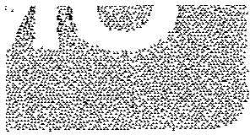

..一 I呵i . . 、 . 、r

、.，呵u ,,.,. ., ' u、小于 心 '

心 ：－ ＇·-· ,. - ., i三 只：一 九昕 一 一♂ ＇恥

、：·，：·.•：－：：：－.，.：

app思甜 甜 ix



### 資訊安全常見詞彙補充

Access Control

存取控制 （ Access Control ）： 強制存取權眼的各種機制。 防止未授權而使用資源，例 如沒有權眼便木能存取描案。

Active Attacks

主動 式玫擊 （ Active Attacks ） 可以分成四類：偏裝 ＼ 修 改訊息內容、 童話和阻絕 §liz 務。被動式攻擊 （ Passive Attacks ） 的重點是在竊取資訊， 或者監控資訊傳輸﹔ 例如 司法調查人員取得法官的監聽票所探取的監聽行為， 就算是一種被動式攻擊。 面對被 動式攻擊， 我們可以探用血日軍、的技術來保護資訊，縱使攻擊者取得 了 資訊，也無法或 必須曠時費巴 才能得知資訊內容。

較重b式攻擊償 則 起來很困難，因為攻擊者不會變更任何資料。 因此在面對被毆式攻擊 時，處理的重點是預防而非偵測。

*j* ActiveX

ActiveX 控制項是一種小型軟體程式，有時候也稱為 「 附加元件 」 ’適用於網際網路。 它們 可藉由允許動 畫提升 憊 的瀏 覽體驗，或是協助您的 工 作，例 如安裝 Mic「osoft Update 上的安全性更新。

有些細站會要求您安裝 ActiveX 控制 頁， 以便看到網站內容或是執行網站上的特定工 作。 當您造訪這類再罔站時， lnte「「1et Explore「 會詢問您是否想要安裝 ActiveX 控制 頁。

ASLR 隨機記憶體編排

聽助 ASLR ( Address Space Load Randomization ，位址空間配置隱機化 ） 功能。

ASLR 以前在 Unix 系統中就有，在電腦一開機時， 就可以將一峰重要的系統檔案下載

到不同的 記憶體的置。以前駭客

完成某 個語系作業系統的攻擊程式， 就可以攻 A

擊同 語系的電腦， 對於其他語系電腦的入侵， 有時候甚至也不需要多加修改即可適

。

資訊安全常見詞彙補克

Vista 加入 ASLR 功能，讓每個作業系統記憶體盟問位置編排隨機化， 「 未來，Vista 很難出現自需蟲， 也很難有大規模的病毒擴散， 「 即使是緩衝區油位攻擊的漏洞， 也很難 利用還過推論記＇I意體位置的手法，再次成功攻擊，」 因為，「 ASLR 的功能讓開發人員

連除錯 ( Debug ） 都很難。」 ’「 ASLR 功能讓駭客撰寫攻擊程式的難度變菌， 」

份 Attack

攻擊 （ Attack ） ﹔利用已知的技術，並且有計量的迫迫系統的安全服務。

紛 Authentication

認證 （ Authentication ） ：確保通訊方的身份。

Authentication Exchange

驗證交換 （ Authentication Exchange ） ：藉由資訊交換的方法確認身份的機制。

Availability Service

可用性 （ Availability Service ） ：系統的易用或可用的程度。 許多攻擊會導致系統失去

或滅少可用性， 而有些玫繫可以紹 方式來降低。

認詣 （ Authenti cation ） 和加密 （ Encryptio「1 ） 的

體 CAIN

CAJN 原 則 （ CAIN principle ）， 資 訊 安 全 關 係 密 切 的 四 現 基 本 概 念： 機 密

( confidentiality ）、 存取 ﹛ access ）、 完整 （ integrity ）、 不可否認 （ nonrepudia:tion ）。

體 Clandestine user

秘密客 （ Clandestine user ） ：非法奪取系統管理員控制權限， 並以此控制能力去逃避 稽核和存取控制的人。

偽裝者有可能是企業外部的人， 濫權者通常都是企業內部的人， 而不論企業內部或是 外部的人都有可能是秘密害。

學 Data Integrity

資料完整性 （ Data Integrity ） ：確保收到的資料和送出的內 容完成相同。

學 Digital Signature

數位簽章 （ Digital Signature ）： 讓接收者可以證明資料的來源與完整性， 並確保資料 不被偽造。

巷 Event Detection

事件偵測 （ Event Detection ）： 值測安全相闊的事件。

尋 Masquerade

偽裝 （ Masquerade ） 是相當基本的主動是攻擊類型， 因此通常不會單獨使用， 而會包 含其他類型的主動式攻擊。

嗨 Misfeasor ,,

,",'

濫權者 （ Misfeasor ）： 雖然是合法使用者， 但卻在未經授權的情況下擅自 存取，或是

有權可以存取但卻濫用特權的人。

議會 Modification of Message Content

．

m hh

1

修改訊息內容 （ Modification of Message Content ） 會更改訊息的某一部份， 或者延遲 訊息送出的時間。

資訊安全常見詞彙補克

嗨 Nonrepudiation

不可否認性 （ Nonrepudiation ）： 可防止發送端或者接收端否認發送的訊息。

峰會 Notarization

公證 *C* Nota「 ization ） ：利用信任的第三者來確保某些資料。

這會 Replay

蠹送 （ Replay ） 通常需要以上兩種攻擊來配合， 例如先偏裝成另一個使用者的身份， 然後竊取並修改資訊內容， 再重送給第三位使用者。

入（費者記錄擋在使用者和伺服器之間的網路交換程序， 並在稍後時間重覆遣一程序以 偽裝成此使用者。

命 Rule-based detection

規則偵潰。法 （ Rule-based detection ）： 這種方法定義 3一組規則，然後比對規則與使 用者的行為， 藉以決定使用者是否符合入侵者條件。 這種方法會使用者以往的行為與 目前行為之差異。此外，也可以利用專家系統來辨識可疑的行為。

Security Audit TraiI

安全稽核追蹤 （ Security Audit Trail ） ：收集可能幫助安全稽核的資料。

Security Label

安全標籤 （ Security Label ） ：附於資源之上，用來表示資源安全屬性的標記。

Security Recovery

安全復原 （ Secu「 ity Recove「y ) ：根據事件處理或管理功能等機制的要求， 進行種原油

畫*b1*乍。

才 Threat

戚脅 （ Threat ） ：可能破壞系統安全的情況、 能力或行為。

Titan Rain

驟雨計劃 （ Titan Rain ） 是從 2003 年起， 一系列針對美國故府、 軍火商、科學研究室 的電腦進行政擎的行動。 普遍認為這些改擊是源自 缸中國，但中團故府或解敵軍 是否 涉入其中，至今仍然無從查證。

Trusted Functionality

受信任的功能 （ T「1 usted Functionality ） ：符合某些準則的功能， 例如是依照安全原則所 建立的功能。

存取控制

種安全性機制， 用以決定使用者、群組、自農務或電腦巴獲授權， 件 （ 例如檔案、印表機、登錄子機碼或目錄服務物件 ） 上哪些作業。

電腦威特定吻

存服控制清單 ( ACL )

到整個物件、 一組物件的內容到一個物件的個別內容之安全性保護清單。 有兩種 類型的存取控制清單： 判別與系統。

略 Active Directory A

Windows 型的日錦服務。Active Directory 會儲存網路上物件的相關 ，並讓使用

資訊安全常見詞彙補克

及網路系統管理員可以使用此資訊。 Active Directory 使用單一登入處理程序， 授與網 路使用者 對網路上任意地方允許之資源的存取權。 它向系統管理員提供網路的直觀階 層檢視及所有網路物件的單點系統管理。

物 防毒軟體 （ AV )

一種電腦程式， 其設計目的為偵測 及回應諸如病毒與嘯蟲等惡意軟體。 回應可能包 括：阻止使用者存取受戚染的檔案、 清理受成染的檔案或系統， 或者通知使用者已偵 測到受戚染的程式。

嘲 驗證

用以驗誼某個實體或物件是否與其所宣告者相同的程序。 範例包括確認資訊的來源與 完整性，例如驗證數位簽章， 或是驗證使用者或電隘的身分。

物 基本驗詣

一種廣泛使用的業界標準方法，可用以收集使用者名稱和密碼資訊。 大部分瀏覽器都

支援基本驗證。 此驗證方法會提 ffi使用者提供使用者名稱與密碼 未加密的形式透過網路傳送。 基本驗證又稱為純文字驗證。

（ 由稱為認證 ） ，以

憑證

包含用來曜認身分以及建立安全連結定位用者或伺服器 當別重訊的加巒祖案。

憑證授權單位 （ CA )

負責建立及擔保隸屬於主體 （ 通常為使用者或電腦 ） 或其他憑證授權單位之公開金鑰 真實性的實體。i體證授權單位的活動包括： 透過簽署的憑證將公開金鑰繫結至辨別名 稱 ＼ 管理憑證序號， 以及撤銷憑置。

無類別網域間路由選擇 （ CIDR )

一種 IP 位址與路由管理方法， 可藉由降低儲存於任何個別路由器上之路由數目、 同時 並 曾加可用 IP f立址數的方式， 來配置 IP 位址。CIDR 會取代以類別為基礎的 I P 位 止 配置。

8深度防禦

在網路中自9多個點上使用安全性吱惰， 以隆低攻擊軍穿企業重要資源、的整體可能性。 在電子郵件環境中，深度防禦可協助系統管理員確保惡意程式碼或活動司在電子郵件 基礎結構中的多重 「 檢查點 」 上遭到攔截， 進而降低某項鳳脅入侵的可能性。

阻絕服務玫擊 （ DoS )

I位擊資訊系統中的草 2 點或設計限制 ，藉以讓合法使用者無法存取資涼 （ 溫常為網路服 務 ） 的惡意 （ 或粗心的 ） 使用者、處理程序或系統。 DoS 攻擊的範例包括建立大量網 路運線 ＼ 填滿磁噱﹛詰存、 ﹛亭用通訊埠或移陳電源。

字典攻擊

此方法會嘗試以字典中的每個文字來猜測使用者密碼或 PIN ’直到成功為止。

略 目錄搜集攻擊

電g

一種嘗試，會從特定組織收集有效的電子郵件地址， 以便將電子郵件地址加入垃圾郵

s

件資料庫中。

＠ 網域名稱系統 （ DNS ) A

色可

自勾

一種階層分散式資料庫， 含有各種資料類型 （ 如 IP 位址 ） 的 DNS 網壩名稱對應。

資訊安全常見詞彙補克

DNS 可讓您使用好記的名稱來設定電腦與服務的位置， 也可讓您探索資料庫中儲存的 其他資訊。

幫會 網路釣魚

誘使電腦使用者洩漏其個人或金融資訊的技術。 常見的線上網路釣魚詐騙手法是， 寄 出看似來自信任來源的電子郵件訊息，但實際上會誘使收件者提供資訊給偏造的網 站。

鐘頭 公開金鑰

密碼編譯金鑰組中不屬於機密的部分， 可與公開金鑰演算法搭配使用。 公開金鑰通常 用於加密工作階段金鑰、 驗證數位簽章、 或為可使用對應秘密金鑰加以解碼的資料進 行加密等情況。

唱會 規則

執行郵件原則之單一功能點的觀念。 此規則中含有一些一般設定、 何時觸發此規則的 相關設定， 以及觸發規則時將如何因應的相關動作集 （ 依序排列 ）。 此外，每個規則 均可有例外狀況， 以指定要排除在條件外的項目。 例外狀況通常會識別條件中所鐵別 的搜尋條件子集。

峰會 規則集合

用以執行郵件原則的規則集 （ 依序排列 ）。 規則集合的數目是在設計期間所設定。

安全通訊端屆 （ SSL )

一項建議的公開標準， 可用以建立安全通訊通道， 防止重要資訊 （ 如信用卡號碼 ） 遭 到截取。其主要功能在朕促使全球賀訊網上叩安全電子金融交易， 但根據設計，它也 可運用在其他網際網路服務上。

才 寄件者原則架構 （ SPF )

SMTP 通訊協定的延伸， 藉由驗證 SMTP Received ：標頭中的 IP 位址有權傳送寄件者 網蹋的電子郵件， 可防止濫發垃圾郵件者在電子郵件訊息中偽造 ﹝ 寄件者，﹞ 欄位。

簡易郵件傳送通訊協定

( SMTP ) TCP/IP 通訊協定組的成員之一，負責管盟郵件傳輸代理程式間的電子郵件 交換。

P 垃圾郵件

未經同意的廣告郵件。 也稱為垃圾電子郵件。

P 冒名郵件

此類電子郵件的傳送地址巳遭修改，使其看似來自實際郵件寄件者以外的寄件者。

詐騙

電子郵件寄件者、 IP 連線或網塌的模礙，讓電子郵件置似來自 實際郵件寄件者以外自9

。

三重要素，驗證

需要三種驗證方法的驗證方法，

可能包括下列 質問：使用者所提供的內容

（ 如認

誼卜 使用者具備的資訊 （ 如使用者名稱、 密碼或在宙語卜 真體屬性 （ 如指紋 ） ，以及

個人屬性

（ 如個人簽章 ）。

A

傳輸層安全性 （ γLS )

通訊協定， 提供兩個應用程式透過網路通訊時的通訊隱恥權及安全性。 TLS 加密可進 行通訊，並讓用戶端驗詰伺服器， 目選擇性i由讓伺服器驗詣用戶端。TLS 是較安全的

資訊安全門吊見詞彙補 克

安全通訊端層 ( SSL ） 通訊協定版本。

紛 特洛伊木馬

看來有用或無害的程式，但是包含的隱藏程式碼是設計來惡意探索或破壤所執行的系 統。特洛伊木馬 （ Trojan Horse ） 程式最常透過假造程式用途及功能的電子郵件傳遞給 使用者。也稱為特洛伊木馬程式 （ T「ojan Code ）。

命 雙重要素驗證

需要兩種驗證方法的驗詰方法， 其中可能包括下列項目： 使用者所提供的內容 （ 如認

證卜 使用者具備的資訊

（ 如使用者名稱、 密碼或密語 ） 、竇體屬性

（ 如指紋 ） ，以及

個人屬性 （ 如個人簽韋 ） 。

使用者資料包通訊協定 （ UDP )

TCP/IP 內的不連線通訊協

，會對應到International Standard O「ganization's Open

System Interconnect ( ISO/OSI ） 參考模型中的傳輸層 o UDP 將應用程式產生的資料

訊息轉換成透過 IP 傳送的封 包， 它並不可靡， 即為它在傳輸之前並沒有在寄件者和

收件者之間建立路徑，且不會驗證訊息是否正確傳遞。 UDP 比 TCP 更有效， 因此可用

於多種用 而定。

，包括關易網路管理通訊協定

( SNMP ） 。可靠性會視產生訊息的應用程式

體 虛擬私人網路 （ VPN )

使用網際網路， 將一或多部電腦連接至大型網路 （ 如公司網路 ） 的網路。VPN 會加 靶，因此只有擅權的人員才可加以存取。

這事 病毒

惡意電腦程式， 特別設計來複寫它白 日並擴散到不同電腦。 病遺可能會被壞硬體、軟 體或資料。

## appendix



### 網路重要名詞整理

1000 Base γ

透 過 雙 絞線 電 纜 相 連、 以 1000 MB／ 秒 （ Mbps ） 的 速 度 傳 輸 資 料 的 區域 網 路 的

Ethernet 標準。

10 Base 2

透過最長：不超過 200 公尺BJ細南軸電纜相連、以 10 MB／ 秒 （ Mbps ） 的速度傳輸資畔 的基頻區 或網路的 Ethernet 及 IEEE 802.3 標準 o 透過 BNC 接頭與網路介面卡相連的 電纜。

Active X

不論使用何種語言建立元件，都能讓軟體元件在網路環境中與其他元件互動的一組接

前 Address Classes 位址類別

網際網路位址分組。 Class A 網路 （ 值 1 到 126 ） 是最大的， 而每個網路上有 千六百 多萬個主機。Class B 網路 （ 值 128 到 191 ） 的每個網路上可攝有多達 的，534 個主 幟，而 Class C 網路 （ 值 192 到 223 ） 白色每個網路上可擁有多達 254 個主機。

Administrator 系統管理員

若為 Windows ×P Professional ，則是指負責設定並管理網國控制站或區攝電腦及其使 用者及群組帳戶、指；*)K* 密碼及使用權限， 以及協助使用者解決網路問題的人員。

Apple Talk

Apple Compute「 的網路結構及網路通訊協 泣。

Application Programming Interface ( Api ） 應用程式設計 介面

網路重要名詞整理

一組常式， 可供應用程式用來要求及執行串腦的作業系統所執行的低階服務。 這些常 式通常用在維護工作上， 例如：管理檔案及顯示資訊。

Asymmetric Digital Subscriber Line ( Adsl ） 非對稱數位 用戶迴路

種使用現有電話線路的高頻寬數位傳輸技﹛帕， 亦可在相同線路上傳輸語音。 大部份 流量是往下傳送給使用者，一般速度為 512 Kbps 到大約 10 Mbps 0

幫會 Asynchronous Communication 非同步通訊

一種資料傳輪形式，其資料是在木規則的間隔下， 以每灰一個字元的連度傳送和接 收。因為資料在不規則的間隔下接收， 因此必須使負責接版的數據機知道字元的資料 位元開始及結束的時間。 此步驟可藉由敢動及停止位元的方法來完成。

略 Asynchronous Transfer Mode ( Atm ） 非闊步轉移模式

商i牽連線導向的通訊協定， 用來傳送許多不同類型的網路流囂。 ATM 將資料封裝在 53

位元、固定長度的儲存格中，可以在網路上的邏輯連線之問快速地切換。

Authorization 授權

決定使用者在電腦系統或網路上能夠執行什麼動作的程序。

嘲 Bandwidth 頻寬

在類比通訊中，指定範圍內的最高與最低頻率之闇的差額。 例如，類比電話線路有 3,000 赫弦 （ Hz ） 的頻寬，t位就是它所能負載的最低 （ 300 Hz ） 與體育 （ 3,300 Hz ) 頻率之間的差額。 在數位通訊中，頻寬是以每秒位元數 （ bps ） 來表柄。

體 Baud Rate 傳輸速率

數據機通訊的遠燼。傳輸漣率是指線路狀態整整更的灰數。 只有當每個借號相對應於傳 送資料的位元時， 才等於每秒的位元數。

數據機必須在相間的傳輸連率下操作以彼此通訊。 如果一個數據機的傳輸速率設定比 另一個數噱機高， 通常速率較高的數據機會整整更它的傳輸速率， 以配合瘟率較低的數 據機。

意 Bit ( Binary Digit ） 位元 （ 二進位數字 ）

電腦處理的最小資訊單位。 個位元表示一個二進位數中的 0 或 1 ＇或是真或偽的邏 輯條件。一組 8 個位元就是一個位元組， 可以表示許多資訊類型， 如英文字母、小數 位數或其他字元。位元也稱為二進位數字。

學 Bits Per Second ( Bps ） 每秒位充數

每秒所傳輸的位元數， 用來作為裝置 （ 如數據機 ﹜ 傳送資料的速度測量單位 。

穹 Broadband 寬頻

屬及或關民通訊系統， 其傳輸媒體 （ 例如電線或光纖電纜 ） 一次裝載多個訊息， 每個 訊息可按照它自己的數據機載波頻率來調節訊息。

意 Broadband Connection 寬頻連線

一種高速連線。寬頻連線通常為每秒 256K ( KBps ） 或更快。寬頻包括 DSL 及纜線數 據機服務。

意 Broad cast 廣播

目的地為特定網路區段上所有主機的一個位址。

Browser 瀏覽器

以 HTML 解譯檔囂的標記、 將其格式化成網頁， 並將其顯示給使用 的軟體。有些甚

瀏覽器也可以讓使用者傳送及接收電子郵件、 閱讀新聞群組，以及屆放 Web 文件內盒 的聲音檔到視訊擋。

Bytes 位元組 B

資料單位， 通常保存單一字元， 例如字母、數字或標點符號。 有些單一字元會佔用多 個位元組。

網路重要名詞整理

Cable Modem 纜線數據機

透過有線電視梨構實現與制際網路的寬頻連綿的 量為每秒 10 MB ( Mbps ） 。

幫會 Callback Number 目撥號碼

。存取速度差別很大，最大傳輸

遠端存取伺服器用來回撥給使用者的號碼。 it七號碼司由系統管理員預先設定，或在撥 號時由使用者指定，根據系統管理員如何設定使用者的自 撥選 頁而定。 回撥號碼應該 是使用者的數據機所連扭的電話線路號碼。

關 Callback Security 回撥安全性

種網路安全形 ，其中遠端存間伺服器會在使用者完成初始連線 tr,被驗證之後， 以

預設的號碼回撥給使用者。

嘲 Certificate 憑證

在開放式網路上 （ 如網際網路、 外部網路、 內部網路等 ） 作為資訊驗誼及安全交換的

數位式文件。 憑

安全地將公開全鑰連結到擁有相對私慰安去鑰的實騁。 J愚詩題由核

發i:!R 證的主管單位以數位方式簽署， 可以發給使用者、 電腦或服務。最被廣泛接受的 輝、證格式黑由 ITU-T ×. 509 版本 3 聞際標雄所定義的

運會 Class A IP Address 類別 A 的 IP 位址

範團從 1.0.0.1 到 126.255.255.254 的單一傳播 IP 位址。第一個八位先組代表網路， 而後三個八位元組代表網路上的主機。

體 Class B IP Address 類別 B 的 IP 位址

範聞從 128.0.0.1 到 191.255.255.254 的單一傳播 IP 位址。前兩個八位元組代表網 路，而後兩個八位元組代表網路上的主機。

愚 Class C IP Address 類別 C 的 IP 位址

一倡單點傳送 IP 位址，範團從 192.0.0.1 到 223,255,255,254 。前三個八位元組代表 網路，而最後一個八位元組代表網路上的主機。 ﹝ 網路負載平衡 ﹞ 為類別 C IP 位址提 供可選用的工作階段支援 （ 除 3支攘單一 IP 位址外 ）， 以適應在用戶端使用多個 Proxy 伺服器的用戶。

學 Client 用戶端

任何連接到其他電腦或程式、 或是要求其他電腦或程式提供服務的電腦或程式。 此 外，用戶端也指能讓電腦或程式建立連線的軟體。

在區塌網路 （ LAN ） 或網際網路中， 使用其他電腦 ﹛ 稱為伺服器 ） 提供的共用網路資 源的電腦。

會 Client Application 用戶端應用程式

可以顯示及存放連結或內嚴物件的 Windows 應用程式。若為分散式應用程式， 則是模 仿對於伺服器應用程式的要求的應用程式。

命 Client Request 用戶端要求

網路重要名詞整理

j

HHM UV

從用戶端電腦對伺服器電腦的服務要求，或者對反 ﹝ 網路負載平衡 ﹞ 來說是用戶端電腦 對電腦叢集的服務要求。 ﹝ 網路負載平衡 ﹞ 可根據系統管理員的負載平衡原則， 來轉送

每個用 端對叢集中的指定主機的要求。

略 Cluster 毒集

在資料存放中， 系統可以配置以保留檔攝的最小磁碟空間總數。 所有由 Windows 所使 的檔案系統，可組織以包括一或多個連續磁碟區之叢集為基礎的硬碟。 叢集大小越

小，磁碟存放資訊的效率越高。 叢集也稱為配置單位。

在電腦網路中，獨立電腦軒組會一起工作以提供一般服務集並且聖現單一系統影像給 用戶端。使用叢集可增強服務的可用性， 並提供服務的作業系統的延展性及管理性。

Codec 轉碼器

可將音訊嘎視訊信號轉換成類比或數位形式的硬體 （ 編譯器 ／ 解譯體 ） ﹔可壓縮旦旦解壓 縮音訊或市見訊資料的硬體或軟體 （ 壓縮器 ／ 解壓縮器 ） ﹔或是編譯器 ／ 解譯器及壓縮器

／ 解壓縮囂的粘合。 般說來，轉碼器可壓縮沒有壓縮的數位資料，所以資料使用的記 憶體較少。

Communication Port 通訊連接埠

電腦上的逼接埠， 一次可進行一個位元組的同步通訊。 通訊蟬也稱為序列連接埠。

短暫 Compatibility Mode 相容性模式

一種電腦或作業系統特性， 容許電腦執行不同系統所撰寫的程式。 相容性模式 τ執行 的程式速度通常較慢。

t " Computer Administrator 電腦系統管理員

負竇管理電腦的使用者。 電腦系統管理員指望才電腦幸丸行系統登車， 包括安裝程式和存 取電腦上自9所有檔案， 且可以建立 ＼ 整整更及刪除其他使用者的帳戶 c

<' Connect 連線

神世碟時f弋號 ＼ 連接埠至2電腦名稱指漲給共用矗漲， 讓您可以使用它。

Data Communications Equipment ( DCE ） 資料通訊設備

兩種由 RS由 232『C 序列連線連接的硬體之一，另一個則是 「 資料終端機設備 （ DTE ） 」 裝置。DCE 是 種中間裝畫，通常用來將 DTE 傳送來的輸入在傳送到收件者之前執行 轉換。倒車日數接機獻是一種 DCE ，它會調整從微電能 （ DTE ） 來的資料，然能從電話 連線傳送出去。

Data Link Control ( DLC ） 資料連結控制

在 車間 路上 唯 一 識別豈有 黑白白宮 位址。每 個副司 E呂介面卡 有 一 個 DLC 位 I止或 OLC 識 別比 ( DLCI ） 。有些網路通訊協定 （ 如 Ethernet 及 權杖環 ） 專用 DLC 位址。其他通訊協 定 （ 如 TCP/IP ） 在 OSI 網路階層使用邏輯位址以識別節點。

不過， 所有網路位址最終 必須轉譯為 DLC 位址。在 TCP/IP 網路中， 是由 Add「ess Resolution Protocol ( ARP j 胡行輯譯。

Data Packet 資料封包

在網路上將資訊從一個裝置完整傳輪到另一個裝置的資訊單位。

Data Terminal Equipment ( DγE ） 資料終端機設備

RS-232-C 控體驗準中， 任何叮以以數佳影式透過電攬線或通訊線路傳送員訊的裝 置，如遠端存取伺服器或用戶端。

命 Datagram 資料包

種透過分封式交換網路傳送的資訊封包或單位， 包括相聞遞送資訊， 例如目的地位 址。

命 Default Gateway 預設間道

自

TCP/IPi壘訊協控的設定項目， 亦即可直接連線 IP E各自囂的 IP 位址。設定預設問道會 在 IP 路由表中建立預言史路由。

網路重要名詞整理

Default Host 預設主機

d「ainstop 指令不在最胃主機偉先順序的主機進度內。 在交集之後， 預設主機控制連接 埠規則不涵蓋的 TCP 及 UDP 連接埠所有的網路流量。

Denial-Of-Service Attack 阻斷服務攻擊

一種攻擊， 入侵者利用網路服務的缺點或設計上的限制來便服務超載或停止， 使該服 務無法使用。此攻擊類型通常用來讓其他使用者無法使用網路服務，例如網頁伺服器 或檔案伺服器。

DHCP Server DHCP 伺服器

為己做用 DHCP 的用戶踹提供 IP 位 止動態設定以及相關資訊的執行 Mic「osoft DHCP

服務的電腦。

幫會 字典攻擊法

種猜測使用者密碼或 PIN 的方法，會嘗試字典中的每一個字直到成功。

Digital Signature 數位簽章

讓訊息、檔案或其他數位編嗎資訊自9建立者將其身﹛分識別連站到資訊自3一種方法。數 位簽署資訊的程序會冊資訊與一些退件者所持有的秘密資訊， 轉型為一個稱為簽葷的 標記。數位簽章用在公開金鑰環揖中，並提供非拒絕及整合服務。

Digital Subscriber Line ( DSL ） 數位用戶迴路

使用標準電話線路自古一種高速網際攔路連線。這也是一種寬頻連轍。

Direct Cable Connection 直接電纜線連線

以單一電纜線而非數據機或其他介面裝置，在兩台電腦的 1/0 埠之間所建立的連線。 在大多數情況下， 直接電聽線連線是以 Null 劃據機電纜線來建立的。

Disable 停用

便裝置無法運作。 例如，如果您停用硬體設定中的裝置，則當您的電腦正在使用此硬 體設定時，您就無法使用這個裝置。 停用裝置， 即可釋放自己置到此裝置的資源。

Domain 網域

屬於網路的一部份且共用公用目錦資料庫的電腦群組。 網草或是以通用的規則及程序來 管理的單位。每個車開 場的名稱是唯一的。

Domain Name 網域名稱

由系統管理 員提 供 給 一 群共 用 一 個目錄的 網 路 電腦 集合的 名 稱。「 網 或 名 稱 系統

( DNS j 」 命名結構的一都份， 車間 I到名稱包含一連串以句點分喃 自訂名稱棋籤 o

Domain Name System ( DNS ） 網域名稱系統

一個階層式、分散式資料庫， 包含 DNS 綱蛾名稱與各種資料顯盟的對映， 例如 IP 位 址。DNS 可依照使用者熱恕的名稱來尋找遍腦及服訝， 亦可j盟索資料庫中儲存的其他 資訊。

Duplex 雙工 B

網路重要名詞整理

一灰能以兩個方向透過通訊通道傳輸資訊的系統。

物 Dword

由十六進位的資料及最大 4 位元組配置空間所組成的資料類型。

嗨 Dynamic Host Configuration Protocol ( DHCP )

一種 TCP/IP 服務通訊協定。可提供主機 IP 地址的動態租用設定， 並將其他設定參數 散佈給合格的網路用戶端。 DHCP 提供安全、可靠及簡單的 TCP/IP 網路設定、避免位 址衝哭，並有助於保護網路上用戶端 IP 位址的使用。

DHCP 使用主從模式， 旦中 DHCP 伺服器會集中管理網路上所使用的 IP 位 止。支躍 DHCP 的用戶踹即可從 DHCP 伺服器要求並取得租用的 IP 位址，作為其網扭聞機程序 的一部份。

Enable 敵用

便裝置能運作。 例 如， 如果您敢用硬體設定中某個裝置， 則當電腦使用該硬體設定

，您可以使用語裝置。

Ethernet

Ethernet 使用匯流排或單狀拓樸， 以及依照稱為 「 戰波監聽多址存取 （ CSMA/DC ) J 的存取形式來管理通訊連線流量。 網路節點透過同軸電纜、 光纖電纜或雙絞線連結。 以包含灌注和控制資訊且高達 1500 位元組資料的嘴數長度框架， 來傳輸資料。

Event 事件

在系統或摩、用程式中發生， 且需要告知使用者或加入記錄檔成為項目的單要事件 c

Extensible Markup Language (XML ） 可擴充標記語言

Meta 標示語言提供說明結構資料的格式。 這會使內容的聲明更加精確， 以及遠過多個 平台的搜尋結果更有意義 c 此外，× ML 可麒用新一代的 Web 型資料檢視及操作應用 程式。

External Network Number 外部網路編號

用來定址及路由的一個 4 位元組的十六進位數字。 外部網路編號與實體網路卡及網路 和鳴。若要互相通信，相同網路上使用某個特殊框架類型酌 所有電蝠， 都必須有相同 的外部網路編號。所有外部網路編號都必須是 IPX 網際網路中唯一的編號。

＂） File Transfer Protocol ( FTP )

諒屬於 TCP/IP 通訊協定組成員， 在網際網路上用來在兩台電隨間複製檔案。 兩台電路 都必須支援其個別的角色： 其中 台為 FTP 用戶端，另一台則為 FTP 伺服器。

Firewall 防火牆

提供安全系統的軟硬體結合﹒通常用來防止內部網賢以外或內部絢晦的未授權存取。 防火牆可透過網路外部 Proxy 伺服器的路由通訊， l;,l, 防止劇 吾與外部電腦之間的直接 通訊。Proxy 伺服器可判定透過網路發送檔案是否安全。 防火牆也稱為安全邊緣間道。

Full“Duplex 全雙工

能問時以兩個方向透溫通訊通道﹛ 專哺資訊白宮系統。

Handshaking 倌號交換

告知使用者可以在當腦或其他裝置之間進行通訊的 系列倩號。硬體質換表示透過特

定電纜 （ 除資料畫畫纜之外 ） 所進行的訊號交換， 而這些訊號會顯示每個裝置巳臨股傳

﹔主或接收費訊的備接狀態。 軟體更換含有譯過與傅 盡資料相同的線體來傳輸的信號， 就像透過電話線傳輸的數據機對數據機通信模式一樣。

B

總額 Hash 雜湊

網路重要名詞整理

將單向數學函數 （ 有 時稱為雜湊演算法 ） 到任意大小的資料上， 以獲得大小固定

的結果。如果輸入資料中有變更， 雜漢也會跟著變吏。雜湊可用於許多作業中， 包括 驗謹和數（立簽章。 雜j奏也稱為訊息摘要。

Host 主機

執行網路或遠端用戶端使用的伺服器程式豆克服務的 Wi ndows 電腦。若為 ﹝ 網路負載平 衡 ﹞ ’則是由透過區蜴網路連線 （ LAN ） 的多重主機所組成的叢集。

物 Host Name 主機名稱

網路上裝置的 DNS 名稱。這些名稱是用來定位網路上的電腦。 若望尋找其他電腦， 則 它的主機名稱必須出現在 Hosts 檔案中，或 己為 DNS 伺服器所知。 對於大部份 Windows 電腦來說， 主幟名稱及電腦名稱是相同的。

Hub 集線器

供網路裝置使用的公用 連綿點。集線器通常用在連接區 I或網路 （ LA N ） 的區時， 因此 含有數個連接埠。當資料到達連接埠峙，它會被複製至 1其他連接埠， 使所有 LAN 的區 帥部可以看到資料。

母 Hyperlink 超連結

有彩色及臨線的文字或圓形， 按一下就可以連結到某個檔案、 檔案中的某個位置、 全 球資訊網上的 HTML 網頁車站內部網路上的 HTML 網頁 。超運組也可以到新聞群組以及

Gopher 、Telnet 末日 FTP 網站。

在 Windows 資料夾中，起連結是資料夾左窗格中 顯示的文字連結。 您可按一下這些連 結以執行工作， 例如移動到複製檔案， 或跳至電腦中的其他位置，例如 ﹝ 我的文件 ﹞ 資 料夾或 ﹝ 控制台 ﹞。

學 Hypertext Markup Language ( Html ） 超文字標記語言

一種簡單的標記語言， 用來建立可跨平台的超文字文件 。HTML 檔案是簡單的 ASCII

文字檔案，但是帶有內嚴碼 （ 由標示標記表示 ） 來指示格式化及超文字的連結。

@ Hypertext Transfer Protocol ( Http )

在全球資訊網上用來轉送資訊的通訊協定。 HTTP 位址 （ 一種 「 通用資源定址器 」

﹝URL﹞ ） 的格式為：[http://www.microsoft.com](http://www.microsoft.com/) 0

學 Icon 圖示

螢幕上顯示的小影像， 代表可由使用者操作的物件。 圖示可作為視覺上的助記符號， 可讓使用者控制特定的電腦動作， 而不必記住指令或在鍵盤上鍵入。

導 leee 1394

一種高速序列裝置的標準 ’如數位視訊及數位吉訊編輯設備等。

母 Infrared ( IR ） 紅外線

在色彩光譜中超過紅光的光線 。這種光線是肉眼所看不到的， 但是紅外線發送器和接 收器可傳送及接收紅外線信號。

幫會 Infrared Data Association ( lrda )

網路重要名詞整理

nn

h

建立電腦及過賽設備 （ 如印表機 ） 之間紅外線通訊標灌的電腦、 元件及通訊廠商所成 立的工業組織。

命 Infrared Device 紅外線裝置

可以使用紅外線通訊的電腦或電腦理邊設備， 如印表機。

Infrared File Transfer 紅外線檔案傳輸

使用紅外線在兩台電腦之間進行無線檔案傳送。

Infrared Network Connection 紅外線網路連線

使用紅外線連接埠連到遠端存取伺服器的直接或連入網路連線。

Integrated Services Digital Network ( ISDN ） 整合服務數 位網路

用 來提供幫 頻寬的 數 位電話線。ISDN 在北美基本上有 兩 種形式：「 基本速率介面 ( BRI ） 」 包含兩條 例 Kbps 的 B 通道及一條 16 Kbps 的 D 通道﹔而 「 主要速率介面 ( PRI ） 」 包含 23 條 64 Kbps 的 B 通道及一條 例 Kbps 的 D 通道。ISDN 線路必須由 電話公司安裝在撥號站台及受話站台。

Interactive Logon 互動去贊入

當使用者在由電腦的作業系統所顯昂的 ﹝ 證入資訊 ﹞ 對話方塊中鍵入資訊時， 由電腦鍵 盤整入網路的方式。

Internal Network Number 內部網路編號

用來定I止及路由的一個 4 位元組的十 *I*進位數字。內部網路編號可識*5sU* 電腦內的虛擬 網路。內部網路編號必須是 IPX 網際網路中唯一的輯號。 內部網路編號也稱為虛擬純 路編號。

Internet 網際網路

︱門ternet （ 綱際綱路 ）。 透過 §由器連接的 二或妥個網路軍 段。交互網路的另 一種說 法。

Internet （ 網際網路 ）。 電腦的全球性網路。如果能夠存取網際網路， 就能取得十分豐 富的資訊，包括來自學校、 政府部門、商務機構以及個人的各式各樣資訊。

Internet Address 網際網路位址

網站上的資源位址，可供網頁瀏覽器用來尋找綱際紅路資源。 網際市罔 E刮目址通常由通 訊協定名稱起頭，後面接著維護此站台的組織名稱﹔ 尾碼可以識別它的組織類型。 例 如，位 止 http ://www yale.edL」／ 可提供下列資訊

* http ：這個靠自員伺獻器使用 Hype「text Transfer Protocol

+ WWW ：這個車間 站位股全球資訊網上

+ edu ：這是數育機輯

學 車間際車間 1各位I止也稱為 「 通用資源定址器 （ U R L ） 」

Internet Information Services ( IIS )

盧嘉間 站建立 ＼ 設定、管理及 其也網 際網路 功 能的 歌體服務。I nternet Information Se「vices 包 含 Netwo「 k News Transf er P「 otocol ( NNTP ） 、Fil e Transfer P「otocol ( FTP ） 及 Simple Mail Transfer Protocol ( SMTP ） 。

Internet Protocol ( IP )

TCP/IP 通訊協控組中一個可遞送的通訊協妞， 負實 IP 定址、路曲，以及 IP 封包的分 割草日重組。

唱會 Internet Service Provider ( ISP ） 網際網路服務提供者

B

提供個人到公司存取網際網路及全球資訊網的公司。 ISP 提供常話號碼、 使用者名稱、 密碼，以及其他連線資訊， 讓使用者將電腦連接到 ISP 的電腦。ISP 通常會按月或小 時來收耳亞運線費用。

網路重要名詞整理

Intranet 內部網路

個組織內的網路， 使用網際網路技術及通訊協定， 但只供特定人員使用， 例如公司 的員工。內部網路也稱為私人網路。

物 IP Address IP 位址

用來識別 IP 網際網路上節點的一個 32 的元位址。IP 網路上的每個節點都必須擁有唯 一的 IP 位扯，由網路 ID 及唯一的主機 ID 組成。此位址通常以句點區隔的 8 位元組的 十進位值來表示 （ 例如， 192.168.7.27 ） 。在此版 Windows 中，您可以透過 DHCP 靜 態豆自動態1世設定 IP 位址。

曉琴 lpx/Spx

用於 Novell NetWare 網路中的傳輸通訊協定， 整個對應至1 TCP/IP 通訊協定套件中

TCP 及 IP 的結合。Windows 會議油 NWLi你 來執行 IPX o

體 lsdn ( Integrated Services Digital Network ) lsdn

（ 整合服路數位網路 ）

種高速的數位電話服務， 可顯著提高使用者連接細際網路或公司區攝網路的連度。

ISDN 的連線速度可連 128 Kb帥，比類比數據機快五倍甚至更多

幫會 Load Balancing 負截平衡

Windows Clustering 所使用的一種技術， 藉由分散用戶端要求給叢集內的多個伺服器 來延展伺服器程式 （ 如 Web 伺服器 ） 的致能。每台主機可以指定它將處理的負載百分 比、或將負載平均分配給所有主機。 如果一台主機失效， Windows Clustering 會動態 她在剩下的主機之間重新分散負載。

愚 Local Area Network ( LAN ） 區域網路

將一個相當有限的區塌 （ 例如大樓 ） 中的電腦、印表機及其他裝置連接起來的通訊網 路。LAN 可讓任何連接的裝置與網路上的任何其他裝置互動。

學 Local Computer 本機電腦

目前您登入為使用者的電腦。較普遍的說法是， 本機電腦是您能直接使用而不需要通 訊線路或通訊裝畫 （ 如網路配接卡或數據機 ） 來存取的電腦。

@ Local User 本機使用者

指使用未連接網路之電腦的使用者。 本機使用者最有可能是家用電腦的使用者。

學 Local User Profile 本機使用者設定檔

使用者第一灰登入工作站或伺服器電腦時， 自動在電腦上建立的授權使用者的相關電 腦記錄。

Log File 自己錄﹔4當

網路重要名詞整理

存放由 程式、服務或作業系統所產生訊憊的檔案。 這些訊息可以用來追蹤已執行

的作業。例如，網站伺服器會保 屆每項對伺服器要求的記錄檔清單。 記錄檔通常是純

文字 （ ASCII ） 槽葉，而其劃檔名多為 . log 0

Log On 登入

提供在網路中識別使用者的使用者名稱及密碼， 來開始使用網路。

份 Logon Script 登入指令檔

可以指派給使用者帳戶的檔案。 登入指令檔基本上是批灰檔， 在每次使用者登入時會 自動執行。它可以在每－＇；｝：！＿ 登入時設定使用者的工作環境， 並可i襄系統管理員不用管It 使用者環境的所有項目， 而影響使用者的環境。登入指令檔可以指法給一或多個使用 者帳戶。

Loopback Address 回送位址

用於將連出封包遁回來源電腦的本機電腦位址。 此位址主要用於測試。

們 Map 對應

將一個值轉換成另 一 個鐘。在虛擬 記憶體系統中， 電腦會將虛擬位址對應到實體位 址。

Microsoft Management Console ( Mme )

主控台可能包含 、資料夾或其他容器、 全球資訊網純頁， 及其他系統管理頂目。

這些項目會顯示在主控台的左窗格， 稱為主控台樹狀自蟻。 主控台有一些視窗，可以 提供主禮台樹狀目線的檢視。

體 Modem ( Modulator/Demodulator ） 數據機 （ 調變器 ／ 解 調器 ）

允許電腦資訊透過電話線傳送和接收的裝置。 傳輸數據機會將數位電腦資料轉換成可 以由電話線傳送的類比信號。 接收端數據機， 則會將類比訊號轉換回數位形式。

黨專 Mount 掛接

將卸除式磁帶或光碟放入磁碟機。

運會 Multicast 多點傳送

指定一組屬及多點傳送群組之主機的網路流量。

意 Multicasting 多點傳送

同時向網路上多個目的地傳送訊息的程序。

種事 Name Resolution 名稱解析

讓軟體在方便使用者使用的名稱及數字的 IP 位址間作轉換的程序， 對使用者來說很困 難，但對於 TCP/IP 通訊來說是必旗的。

會 Netbios Extended User Interface ( Netbeui ) Netbios 延

伸使用者介面

Microsoft Networking 原生的網路通訊協定。 它通常用於含有 1 到 200 個用戶端之部 門規模的小型區屬網路 （ LAN ）。 它是 Microsoft 對 NetBIOS 標準的配置。

導 Network 網路

一群電腦及其他裝置 （ 例如印表機及掃描器 ） 以一條通訊連結連接， 可讓所有裝置互 相通訊。網路規模可大可小， 經由電纜或電線永久連接、 或經由電話線或無線傳輸暫 時連接。規模最大的網路是網際網路， 它是一種全球性的網路群組。

Network Adapter 網路介茵卡

將電腦過投到網路的裝置。 此裝置有時稱為介面卡坦克網路卡。

Network Administrator 網路系統管理員

負責計畫1 、設定及管理日常網路操作的人員。 網路系統管理員也稱為系統管理員。 B

物 network basic input/output system ( NetBIOS ） 網路基

網路重要名詞整理

本輸入 ／ 輸出系統

程式可以在區場網路 （ LAN ） 上使用的應用程式程式介面 （ API ） 。Net日IOS 為所有程 式提供一組一致的指令， 用於要求需要管理名稱的低等服務、 進行工作階段、以及在 網路上的節點間傳送資料包。

網路連線

無論 *j @J* 曹際上位於網路位置或遠端位置上， 可供您取得網路資源及功能性存取權的一 個元件。*f@J* 可以透過 ﹝ 網路連線 ﹞ 資料夾來建立、 設定、儲存及監視連線。

紛 Network Media 網路媒體

針對傳送或接收封包而使用的實體級線及低層通訊協定類型， 例如 Ethernet 、FDDI 及

Token Ring o

命 Network News Transfer Protocol ( NNTP )

隸屬於 TCP/IP 通訊協定組成員，用來在網際網路上發佈網路新聞訊息給 NNTP 伺服器 及用戶端 （ 新聞閱譚程式 ）。 NNTP 的設計目的在於將新聞文章存放柱伺服器的中央資 料庫上，如此可讓使用者選擇特定的項目來閱讀。

體 NTFS File System NTFS 檔案系統

一種進階檔案系統， 提供任何 FAT 版本都沒有的效能、 安全性、可靠性、以及進階特 性。在 Windows *2000* 及 Windows XP 中，NTFS 也會提供進階特性，倒如檔黨及資 料夾權眼、加密、磁碟配額以及壓縮。

嚀。何 line 離線

將叢集中的元件標記為無法使用的狀態。 離總狀態的節點， 不是非使用中就是未執 行。資源及群組也有離線狀態。

導 On line 線上

將叢集中的元件標記為可用的狀態。 當節點在線上峙， 它就是叢集的使用中成員， 可 以擁有及執行群組， 並接受叢集資料庫更新、 選擇特選演算法、 以及保持運作。資源 及群組也有線上狀態。

學 Open Systems Interconnection ( OSI) Reference Model

開放式系統交互連線模型

「 國際標準組織 （ ISO ） 」 所探用的一種網路模型， 用來提升多重廠商的協同運作能 力。Open Systems Interconnection ( OSI ） 是一種七個階層的觀念模型， 由應用程式 層、呈現層、工作階段層、傳輸層、網路層、資料連結層以及實體層所共同組成。

母 Packet 封包

一種 Open Systems Interconnection ( OSI ） 網路層傳輸單位 軍 由二進位資訊組成，代 表資料及內含識別碼、來源及目的地位址、以及錯誤控制資料之標頭。

巷 packet header 封包標頭

在網路通訊協定通訊中特別保留且定義為一個位元長度的欄位， 貼附到用來傳送及轉 送控制資料的封包之前。

命 Packet Switching 封包切換

網路重要名詞整理

仗

U

S

的V

h

d恥 BB r

一項將資料分隔到封包中再透過網路傳送封包的技術。 每個封包都有一個標題， 此標 題包含它的來源及目的地、 重新組合資訊的順序數字、 資料內容區塊及錯誤核取碼。 資料封包可以使用到它們目的地的不同路由， 此目的地在封包到達之後可重組原始資 訊。封包切換網路的國際標準是 X.25 。

命 Parity 間位檢查

一個計算後的值， 可以在失敗之後用來重建資料。 RAID-5 磁碟區將資料及同位檢查以 斷續方式等量地分配在一組磁碟上。 當磁碟失敗時， 有些伺服器作業系統會使用同位 檢查資訊及正常值碟上的資料來重新建立失敗磁碟上的資料。

物 Parity Bit 同位檢查位元

在非同步通訊中， 用來檢查兩個電腦系統本身及之間所傳輸的資料位元群組中， 是否 有錯誤的額外位元。 在數據機對數據機的通訊中 p 系統通常會使用同位檢葦位元以檢 查每個傳輸字元的正確性。

嘲 Password 密碼

用來眼制使用者帳戶的登入名稱， 以及存取電腦及資源的權限的安全措施。 密碼是一 串字元，必須在登入名稱或授權存取之前提供。 密碼可以由字母、數字及符號組成， 並且區分大小寫。

蓮香 Pending 擱置

當資源被帶上線或離線時， 參照到聾集中資源的狀態。

嗨 Peripheral 週邊設備

連結至電腦且由電腦之微處理器所控制的裝置， 例如：磁碟機、印表機、數據機或搖

＃旱 。

Permission 使用權限

用來規定哪個使用者可以存取物件， 以及以什麼方式存取的物件相關規則。 使用權限 由物件﹜雖有者所授與或拒絕。

Ping

一種公用程式，可以驗護一或多個連端主機連線 。Pi心 對診斷 IP 網路或路由器失敗非 常有用。

♂Plug And Play 隨插即用

一套由︱門tel 發展的規格，可讓電腦自動值測及設定裝置， 並且安裝適當的裝置驅動程 式 c

Point-To-Point Protocol ( PPP )

一套工業標準的通吉fl協定組件，以點對點連結來傳送岳重通訊協定資料包。 PPP 記載

*"/5-2* RFC 1661 。

♂Point-To-Point Protocol Over Ethernet ( PPPoE )

還過單－ DSL 線路、無線裝置或纜線數據機等寬頻連線， 將 Ethernet 的使用者連接到 祖際網路的一種規倍。 PPPoE 可提供一種有效率的方式，為每位使用者建立不同連線 以連接遠端伺服器。

Point-To-Point Tunneling Protocol ( PPTP )

支援多重通訊協定虛擬私人網路 （ VPN ） 的網路技術，可讓遠端使用者透過網際網路 或其他網路， 以撥接到緝隊網路曜務提供者 ：ISP ） 且直接連接到惘際網路的方式，安

全地存取公司網路：Point-to Point Tunnel i ng Protocol ( PPTP ） 會打過豆*x*縮*i*

IP 封包

內部的 IP 、IP× 或 NetBEUI 流量。這表示使用者可以由遠端執行依存特殊網路通訊協 自也應用程式。

晚會 Policy 原則

由系統管理員所定義，可自動設定桌面設定的工員。 根據內容， 它可以參照 ﹝ 群組原 "

則 ﹞、 Windows NT 4.0 ﹝ 系統原則 ﹞ 、或 ﹝ 群組原則 ﹞ 物件中的特殊設定。

這會 POP3 ( Post Office Protocol 3)

B

用於接收電子郵件的一般通訊協定。 還個通訊協定通常是 ISP 使用。POP3 伺服器允 許使用者存取單一 ﹝ 收件臣 ﹞ ，而 IMAP 伺服器提供使用者存取多重伺服器端資料夾。

網路重要名詞整理

唱會 Po前 連接埠

通常是電腦上的連接點， 可用來連接讓資料進出電腦的裝置。 例如，印表機基本上會 連接到平行連接埠 （ 也稱為 LPT 連接埠 ） ，而數據機基本上會連接到序列連接埠 （ 也 稱為 COM 連接埠 ）。

物 Po吋able Operating System Interface For UNIX ( POSIX )

一種 Institute of Electrical and Electronics Engineers ( IEEE ） 標準，定義了一套與作 業系統相關的服務。符合 POSIX 標準的程式可以輕易地從一台系統連接到其他系統。

這會 P吋vate Key 私密金鑰

與公開金鑰演算法搭配使用的密碼編譯識別碼配對秘密的那一半。 私密金鑰通常是用 來將對稱工作階段識別碼、 數位式簽醫資料及使用相對公開金鑰加密的 加密資料解 密。

幫會 Private Network 私人網路

只支援節點到節點通訊的叢集網路。

京 Privilege 特殊權限

使用者執行一項特定工作的權利， 通常會影響整個電腦系統， 而非僅影響一個特定物 件。特殊權限由系統管理員指濃縮個別的使用者或使用者群組， 作為電腦安全性設定 自白一部份。

Protocol 通訊協定

一組透過網路傳送資訊的規則及慣例。 這些規則會控制在網路裝置之間交換訊息的內 容、格式、時間、順序及錯誤控制。

Public Key 公開金鑰

民公開金鋪演算法搭配使用的 H馬. 編譯識別碼配對非秘密白宮那一半。 公開金鑰通常是

在為工作階段識別碼加密、 驗證數位簽章，或為可 J_. 使用相對私密金鑰加密的資料 D日

密時使用。

芳：1 Public Key Cryptography 公開金鑰密碼編譯

使用 兩種不同金鑰的密碼編譯方法： 公開金鑰用於加密資料， 恥密金論用民解密資 料。公開金鑰密碼編譯也稱為非對稱密臨編譯。

Public Key Cryptography Standards ( PKCS ） 公開金鑰 密碼編譯標準

公開金鑰密碼編譯標準的系列包含 RSA 加密、Diffie-Hellman 識別碼協議、密碼型加

臣、延伸語法＇密 胃編譯訊息語法、私密金鑰資訊言書法及憑證要求 的屬性。由 RSA Data Security, Inc 開發、擁有及維護。

，還有自選自立

Public Key Encryption 公開金鑰加密

使用數學上相闊的兩種加密識別碼來 加憊的方法。一個稱為私密

’需 保持機

齒。另一個稱為公開金鑰，可以自由給予所有潛在的相關者。 在典型的分析矗本中，

﹔去件者使用接收者的公開金鑰來為訊息加會。 只有接收者有相關的私鹽金鑰才可以解 密訊息。公開金鑰加密也稱為非對稱加密。

幫會 Public Key Infrastructure ( PKI ） 公開金鑰基礎架構

一般用來描述管理到操作憑證及公開與私密金鑰的法律、 原則、標準及軟體的 實際上， 它是數位憑證、 憑證授權以及其他驗證每個涉及電子異動的群體有效日期的 註冊授權系統。

彙

Public Network 公用網路

支援用戶端到用戶端通訊的叢集網路 （ 無論其是否支援節點到節點的通訊 ）。

Public Switched Telephone Network ( PSTN ） 公用交換 電話網路

全世界通用的標準類比電話線路。

Pulse Dialing 轉盤式撥號

藉由脈﹛重﹞ 頻率來 輸入電話號碼的 撥號方式。使用 聲。舊式的轉盤式電話使用轉盤式撥號。

短暫 Remote Access 遠端存取

通常會在撥號時聽見一

串U客 1苔

網路重要名調整理

整合 ﹝ Routing and Remote Access﹞ 服務的一部份， 可提供遠端網路作業， 讓草草訊通

、移動工作者以及在許多分公司中監閥及管理伺服器的系統管理聶使用。

體 Remote Administration 遠端管理

由位於經由網路連接到第一台電腦的另一台電腦上工作的系統管理員， 對第一台電腦 所執行的管理。

容 Remote Computer 遠端電腦

只能透過通訊線路或通訊裝置 （ 如網路卡或數據機 ） 存取的電腦。

愚 Remote Procedure Call ( RPC ） 還端程序呼叫

一種訊息傳遞的設備， 可讓台散式應用程式呼叫網路上各個電腦所提供的服務。 在遠 端管理電腦時使用。

巷 Response 回應

在 Windows 遠端存取中，預計會從裝置產生的字串， 其中可含有巨集。

穹 Response Message 回應訊息

若為 ﹝ 訊息佇列處理 ﹞ ，則是由接收的應用程式傳給由傳送的應用程式所指定之回應佇 刻的訊息。任何可用的佇列都可被指定為回應佇列。

哥 Response Queue 回應佇列

若為 ﹝ 訊息佇到處理 于 則是一種由傳送的應用程式所建立並由接收的應用程式套用到 訊息的佇列。例如，應用程式接收訊息時， 會將回應訊息傳送給 自應佇列。

學 Reverse Lookup 反向對應

在 DNS 中，搜尋主機電腦 IP 位址來尋找其好記的 DNS 網場名稱的查詢程序。在

﹝DNS 管理員 ﹞ 中，反向對應區場是以 in-addr.arpa 網胡名稱和基本保留指標 （ PTR }

資源記歸為基礎。

Roaming User Profile 漫遊使用者設定檔

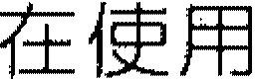者登入時下載到本機童醫艦、 並在使用者登出時在本機電腦及伺服器重新的伺服

器式使用者設定檔。 當您登入任何執行工作站或伺服器的電腦時， 就可以從伺服器取

得漫遊的使用者設定擋。 登入時， 如果本機使用者設定檔比伺服器上的版本還新， 則 使用者可以使用前者。

8

Router 路由器

網路重要名詞整理

在 Windows 環境中協助 LAN 及 WAN 達到可共用性及連線能力的硬體， 並可連結具 有不同網路拓樸 （ 如 Ethernet 及 Token Ring ） 的區壩網路。路由器會將封包標頭對應 到 LAN 區毆，並且為封包選取最佳傳送路徑， 以達到網路效能最佳化。

Routing 路由

透過網路，將封包從來源主機轉遞到目標主機的過程。

幫會 Rsa

j賽泛使用的公開 ／ 私密金鑰煩算法。 它是 Microsoft Windows 預設的密碼編譯服務提 供者 （ CSP ） 。RSA Data Security 公司在 1977 年申請它的專利。

Script 指令檔

一種程式類型， 由應用程式或工具程式的一組指令所組成。 在 Windows 環境下，「 批 次程式 」 與 「 指令檔 」 這兩個術語經常交換使用。

Secure Sockets Layer ( SSL ） 安全通訊端層

一個提議的開放標準 ’目的是建立安全的通訊管道，以防止重要資訊 （ 如借用 卡號 碼 ） 遭到攔截。它主要是為 了在全球資訊網獲得安全的電子金融交易， 但在設計上亦 可運用在其他網際網路服務上。

體 Security Principal 安全性原則

帳戶持有番， 會自動指派安全性論別克用來存取資源。 安全性原則可以是使用者、 群 組、服務或電腦。

黨專 Serial Line Internet Protocol ( Slip)

一種早期的工業標準， 屬於 Windows j蠱端存取的一部份， 可確定與其他遠端存取軟體 的可共用性。

學 Serial Port 序列埠

可 灰 ﹛固位元來非同步傳輸資料字元的電腦介面。 也稱為通訊埠或 COM 連接埠。

會 Server 伺服器

通常是將共用資源提供給網路使用者的電腦。

穹 Service 服務

特別在低階 （ 靠近硬體 ） 執行特定系統功能以支援其他程式的程式、 常式或程序。

會 Session 工作階段

在兩個主機之間所建立的邏輯連線， 以交換資料。基本上， 工作階段會使用順序以及 確認通知以便可靠地傳送資料。

種事 Set-By-Caller Callback 撥話者設定的回撥

在 ﹝ 網路連線 ﹞ 中的回j發表單， 含有使用者提供給退端存取伺服器讓它用來回撥的電話 號碼。此種設定可以節省使用者的長途電話費用。

姆 Share 共用

合享資源讓其他使用者共用， 如資料夾及印表機。

命 Shared Folder 共用資料夾

在另一台電腦上開放給網路上其他電腦存取的資料夾。 B

體 Simple Mail Transfer Protocot ( Smtp )

網路重要名詞整理

TCP/IP 通訊協定套裝中的成員，可用來管理訊息傳輸代理程式之間的電子郵件交換。

鐘書 Simple Network Management Protocol ( Snmp )

用來管理 TCP/IP 網路的網路通訊協定。 在 Windows句 中，SNMP 服務是用來提供有關

TCP/IP 網路上某個主機的狀態資訊。

嘲 Simple Network Time Protocol ( Sntp )

透過網際網路用來同步處理時鐘的通訊協定。 SNTP 可讓用戶端電腦的時鐘與網際網路 的伺服器時鐘同步。

體 Site 站台

一或多個連線 良好的 （ 可靠性窩且快速 ） TCP/IP 子網路。

命 Socket 通訊端

代表網路上特定節點之特定服務的論別元。 Socket 由識別服務的節點位址及連接埠編 號組成。例如，網際網路節點上的連接埠 80 代表網頁伺服器 σ 通訊端有兩種：資料流

（ 雙向 ） 及資料包。

Subnet 子網路

IP 網路的子分割。每個子網路都有自己的唯一子網路 ID 0

Subnet Mask 子網路連單

一個 32 個位元的值， 讓 IP 封包的收件者可由此區分 IP 位址的網路 ID 及主機 ID 部

份。子有問路適罩的典型格式為 255.x xx 0

Switching Hub 交換式集線器

一種中央網路裝置 （ 多連接埠集線譯 ） ，可持封扭轉送到指定連接埠，而不是像在常設 集線器中 樣，向每個連接埠廣播每個封包。

Symmetric Encryption 對稱加密

需要使用相同的秘密金鑰作為加密及解密的加密算法。 因為速度酌原因，對稱力。密通 常是在訊息送件者需要為大量翼料加密時才使用。 對稱加密也稱為秘密金鑰加密 c

Synchronize 同步處理

消除一台電腦上儲存的檔案與另 台電腦上相間檔案的版本之間的差異。 一旦判斷出 差異，就會更新兩組檔案。

TCP

T「 ansmission Cont「 ol P『otocol 。

Telnet

際網路上 來登入網 路電腦配 種終端機 訊協定。Tel net 亦 

Telnet 通訊協定的應用程式，供從遠端位置登入的使用者使用。

嘲 Terminal 終端機

網路重要名詞整理

也bF ir

－h f川

－t

由顯示螢幕和鍵盤所組成的一種裝置， 用來與電腦通訊。

嗨 Time Slice 時間片斷

在時間共用的多重工作環境中， 當系統將微處理器的控制指派給特定工作時的短暫時 間。

命 Token 權杖

在巴剖析資料中任何不可縮滅的文字元素。 例如，使用股程式變數名稿中的保留字或 運算子。將權校儲存為簡短字碼可縮短 程式檔長度並加快執行速度。

以網路而言，指唯一的結構資料物件或訊息， 它會在權杖環節點之間循環的運行， 及 說明網路目前的狀態。任何節點在網路上傳送訊息之前， 必須先等待控制權杖 。

嘲 Topology 拓樸

在 Windows 中，一組網路元件之間的相互關係 。在 Active Directory 複寫內容中， 拓 樸指的是綱塌控制站在其內部之間複寫資訊所使用的連線組。

體 Transmission Control Protocol/Internet Protocol

（ γCP/IP )

一組在網際網路上廣泛使用的網路通訊協定， 它能夠遷過由具備各種硬體結構及各式 作業系統之電腦所組成且相互連結的網路提供通訊。 TCP/IP 包含電腦如何通訊及連接 網路和路由流量慣例的標準。

哪 Tunnel 通道

會壓縮資料的邏輯連線。 它通常會執行壓縮及加密， 而且此通道是屬於遠端使用者或 主機及私人網路之間的安全私人連結。

UDP Socket UDP 通訊端

透過 Use「 Datagram Protocol ( UDP ） 來傳輸資料包的通訊端。

UNC ( Universal Naming Convention ) name UNC （ 通用命名慣例 ） 名稱

網 路上的資源完整名稱。 符合 ＼＼serve「 name\share鬥 ame 譜法，其中 server鬥 ame 就 是伺 服 器名稱，而 sha「ename 就是共用 資源名 稱。運用 下 列 語法，目錄或檔 案的

UNC 名稱在共用名稱之下也可以包含目錄路徑： ＼＼ serve「name\sharename\directory\ fi lename o

Unicast 單點傳送

在資料通訊和路中， 將資料從一台終端機傳送至另一台終端機， 例 如從用戶騙到伺』＆ 器，或是從伺服器到用戶端。

Unicode

由 Unicode Co門 sortium 監展的 一種字元編嗎標準 ’可代表世界上掃大部份酌書寫語

。Unicode 宇元項目有多種表現形式， 包括 UTF-8 , UTF-16 及 UTF-32 。

Uniform Resource Locator 通用資源定址器 （ URL )

獨 一 無 二 地 站 別 網 際網 路 上 某 個 位 置的 位址。全球 資 訊網 站台的 URL 開頭 是

http：／／ ’例如這個虛構的 URL : <http://www.example.microsoft.com/> 0

UNIX

功能強大 ＼ 多使用者、多工的作業系統，最初由 AT&T Bell Labo「atories 在 1969

呵護。UNI× 被視為 他作業系 具攜帶 為它是以 C 語言拉 成

的。

嘲 USB Po吋 USB 連接埠

電腦上的 一個介面，可讓您連接到 「 通用序列匯流排 （ USB ） 」 裝置。USB 是一種外 部匯流排標準， 資料轉送速率可達 12 Mbps （ 每秒一千二百萬位元 ）。

User 使用者

自

使用電腦的人員。 如果電腦薄接到網路， 則使用者不但可存取電腦上的程式及槽案， 還可存取網路上的程式及檔案。

網路重要名詞整理

User Account 使用者帳戶

也用來史書 Windows 使用者之所有資訊所組成的記錄。 包括使用者登入時所需的使用 者名稱及密碼、使用者帳戶隸屬為成員的群組， 以及使用者使用電路及網路並存取資 謗、時所需的使用權限。

略帶 User Datagram Protocol ( Udp )

提供不保證傳遞封包及己傳遞封包之倍正順序 （ 非常類似 IP ） 的無連接資料流服務的

TC P 干甫碼。

增多 User Name 使用者名稱

一個唯一的名稱， 可向 Windows 識別使用者帳戶。帳戶的使用者名稱在其網國或工作 群組內的其他群組名稱及使用者名稱之間必須是唯一的。

幫會 User Password 使用者密碼

存放在每個使用者帳戶中的膏、碼。每個使用者通常會有一個唯一的使用者密碼， 而且 在登入或存取伺服器時必須輸入比密碼。

User Profile 使用者設定檔

內含特定使用者之設定資訊的檔案，道些資訊包括桌直接定、 永久網路連線及慮用程 式設定。每個使用者的喜好都儲存在使用者設定唱中，由 Wi ndows 用來設史每次使用 者登入時的桌面。

。V.34

提供高達每秒 33,600 位元數 （ bps *J* 的透過電話線過訊的資料傅申前標準 c 它可定義全 雙工 （ 雙向 ） 調節計數，並且包括錯誤修正及交涉。

V.90

提供每私1 56,000 位元數 （ bps ） 白白還過電話線通訊的資件傳輸標準。

Virtual IP Address 虛擬 IP 位址

﹝ 網路負載平衡 ﹞ 叢集的主機之間共用的 IP 位址。﹝ 網路負載平衡 ﹞ 叢集也可能會使用 多重虛擬 I P 位址，矽的日在多重主自錄網員伺服器的叢集中 。

Virtual Local Area Network ( VLAN ） 虛擬區域網路

一些 LAN 上的主機邏輯群組，可讓主機間的通訊就像位於相同的 LAN 上一樣進行。

.f-"\ Virtual Private Network ( VPN ） 虛擬私人網路

和人網E各自3擴充，其中含有通過共用或公用網路咽壓縮、 B口密及E的發連線。VPN 連線 可透過網際網路提供遠端存取及路由連線到私人網路。

Voip ( Voice Over Internet Protocol )

LAN , WAN 到網際網路上使用 TCP/IP 封包傳送語音的方法。

Web Distributed Authoring And Versioning ( Webdav )

網路重要名詞整理

HTTP -1 .1 有關的應用程式通訊協泄， 可讓用戶踹直接在全球資訊網上發佈皮管理費 源。

略 Web Server 網頁偶服器

系統管理員或網際網路服務提供者也 （ ISP ） 維護的電腦， 以及回應使用者瀏覽器要求 的電腦。

哪 Well圓Connected 良好連線

足夠的連線能力， 讓網路上的用戶踹可以使用網路及 Active Directo「Y 。「良好連線 」 的精確含意，視您的特殊需求而定。

Wide Area Network ( WAN ） 廣域網路

將不同地理區的電腦、 印表機及其他裝置 車接起來的通訊網路。 WAN 可讓任何連接的 裝置與網路上的任何其他裝置溝通。

媽對 Wildcard Char目cter 萬用字元

可以在執行查詢時代表 或多個字元的鍵盤字元。 問號 （？） 代表單 字元， 而星號

（ ＊） 代表一或多個字元。

物 Windows Internet Name Service ( WINS ) Windows 網 際網路名稱服務

一種軟體服務， 可動態將 IP 位址對應到電腦名稱 （ NetBIOS 稱 ）。 還可讓使用者依

名稱存取量源， 而木需要使用難以辨識及記憶的 IP 位址。WINS 伺服器可支援執行

Windows NT 4. 0 及 Microsoft 作業系統較早版本的 端。

體 Winsock

Windows Sockets o 一種應用程式設計介面 （ API ） 的標準，溫用設在 Windows 中提 供 TCP/IP 介面的軟體。

母 Wireless Communication 無線通訊

不需電纜就可在兩台電腦之間進行的通訊。 部份 Windows 作業系統使用紅外線傳輸檔 賽，就是無線通訊的形式。 行動電話及無線電話所使用的無線電頻率， 則是另一種無 線通訊的形式。

愚 Workgroup 工作群組

一個簡單的 電腦群組， 只幫助使用者尋找群組內的印表機及共用 資料夾等項目 。

Windows 的工作群組不提供集中的使用者帳戶以及由網壩提供的驗證。

學 World Wide Web 全球資訊網

以超連結來探索網際網路的一種系統。 使用網頁瀏覽器時， Web 就像是文字、圓形、 聲音和數位電影的集合。

學 Zone 區域

在 DNS 資料庫中，可由 DNS 伺服器管理之 DNS 資料庫的可管理單位。 一個區壩， 用來儲存網場名稱及具有對應名稽的網塌資料 （ 委浪子網塌中儲存的網壩名稱除外 ）。

資料來源：

1. 國立編譯館學術名詞資訊網 <http://terms.nict.gov.tw/search>←b.php

2、Microsoft MSDN 文件庫 <http://msdn.microsoft.com/zh-tw/1i>brary/default. aspx

1. Microsoft 詞彙資料庫網頁 <http://support.microsoft.com/gp/searchterm/zh-tw>
2. 維基百科 [http://zh.wikipedia.org](http://zh.wikipedia.org/)

app思路dix



MTA Security Fundamentals 98-367

模擬鼠題解答

第 1章

網路的安全與管理簡介

05 0 。7 。8 。9 10 .

(B) ﹛C) (B) (D) (B) (D) (B) (A) {D) (8)

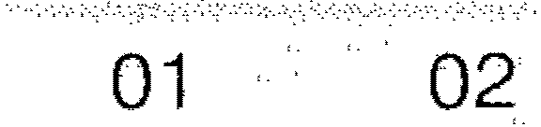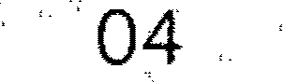

• • t 啥

11 12. 1 14 1p

16 17. 18 19 20

﹛D) (A) (B) (D) {D) (A) (C) (C) (A) （日）

21 2? 2 ' 24 25 26 *27* 28 2 啥 30

(B) (A) ﹛A) (A) (C) {D) (B) ﹛A) (A} （昀

31 32 33 34.

(A) (C) (C﹜ (A)

 

第 2 章 安全層級

|  |  |  |  |  |  |  |  |  |  |
| --- | --- | --- | --- | --- | --- | --- | --- | --- | --- |
| 01  (D) | q2  (D) | 03  (D) | 。4  (8) | 05.  (D﹜ | 06  ﹛D) | 07  (D) | 08  (A) | 09  (D) | 10  (B) |
| 11 | 12 | 13 | 14 · | 15 啥 | 16 | 1T | 18 | 19 | 20 |
| (0) | (A) | (D) | (A) | (A) | (A) | (B) | (C) | (B) | (B) |
| 21  (C) | 22  (B,C) | 23  ﹛C﹜ | 24  (A) | 21:i  (B) |  |  |  |  |  |

 

－、－ －－句





第 3章 作業系統安全 （ 一 ）

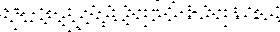

|  |  |  |  |  |  |  |  |  |  |  |
| --- | --- | --- | --- | --- | --- | --- | --- | --- | --- | --- |
| 。1  (C) | 。2  (C) | 03 ·-  (B) | 04  (B) | 05  (A) | *Op*  (B) | 07 哈 哈  (B) | 08.  (D) |  | 09  (A) | 1Q 啥  ﹛0) |
| 11 ·- ' ·-. | 12 | 1;3 ＇啥 | 14:. | 15. | 19 | 17 啥 | 18. | ·- | 19. 啥 | 20 |
| (B) | (A) | (B) | (C) | (D) | (D) | (B) | ﹛A) |  | {B) | (B) |
| 21 ·- | 22. | 23 | 24 | *29* | 26 | 27 | 28 |  | 29 |  |
| (C) | (0) | (B) | (A) | (B) | (C,D) | (D) | (C) |  | (A) |  |

＇、a *, ,.' •,.*i昌、

 

第 4 章

作業系統安全 （ 二 ）



(A)

。1

02

(D)

…的…向

咱

…的 問

ω m

…ω 側

向

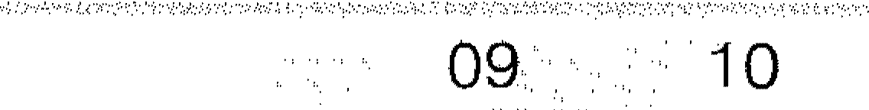

(C) 20 (A)

。（悶國。（

的 側

向

內

心的 問

昀

竹

,:.

＜位

C

屯

們叫

問

第 5 章

模擴鼠題解答

叮‘川門

M 問

網路安全

' 01 02

03 04 · os·.. ·. · 06 . . *· or.* · ·oa

og·.

(A) (D) (C) (B) (B) (D) (A) (B) (D)

n ，，ι ＇ 12 ＇‘ 13.. 、h .•• 14. ～ 15. . ι ·H, .. ,. • .. 17: : ,·.. · ·1a , ,,' ·1$..,., ,

鉤

(D) (8) (D﹜ （D) (8） ﹛A} (D) (8) (C)

21 ··. . ·. 22 .. 23. .. 24 .· 25 26

，A2 ﹛C) ﹛A) (D1, (B,C﹜ ﹛A,E﹜

的

(C)

切恥心 岫 闊論相叫 ＝嘲熱＇－＂＂＂＊·裕悅 品的品恥”這叫＞＂＇LJ..I ＞搗 ι 試論＇＂＇咖峙情峙，，＂＜＼：＜,.c>,..,,f ，，，句。唱島 問S甜的咄咄喊叫伶幌路再訪叮叮晶＇＂＇＂＇弋＇油路掛＇＂＇ 叫航躊呻丸榕城愕闢當織社蚓 航它在速射蹄抑－ 知

第 6 章

安全軟體

圳

人叩

門

）

D

肌

9

川 O

PM

（

叫

川

VV

叫旭此 間

i （

心川

心的

圳

問

的

1

向

的

心

山川

川的

mw

MT

川倒

叫

叭

山V 制

qu

’Jfγa

）

？

l

、

，ET JW

心叫

r

句

）但 mM

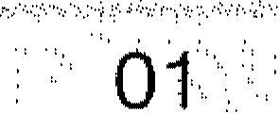 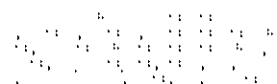

第 7 章

。注

版

資訊安全相關重要知識

01••·· .... •• ··••· ··02.:/ :, . 03 04···· ·. •··· · 05

(C) (A) (C) (C} (A)

06:



MTA Security Fundamental 國際

認證教戰手冊 （ 98目367)

作 者﹔吳進北 ／ 祿文恭研究室

主畫1編室是： 郭季柔 文字緝豈宜： 詹站葡 設計裝輔： 張寶莉

發 行 人：廖丈良

重 行 戶后： 基峰資訐 股份有眼公 司

地 址：台北市南港區三重路 的 號 7 樓之 6

電 話：（ 02)2788－凹的

得 真：（ 02）的眩目4433

$司 咕：[www.gotop.com.tw](http://www.gotop.com.tw/)

書 號：AER047400

版 欠： 2017 年 05 月初版

建議售價： NT$250

問才京直至日月：本書R哥哥l 病 之圈內外公了 各高嚎、商品各級、結站畫面， 其權利分屬合法註冊公司所有， 絕無侵權之意， 特此聲明。

*Wf* 干盔聲明：本著fτ你 ！氣 也1僅授權合 支 持 VJ 本書之讀者句：習 f1r用，非 幸之本書作者或養跨瓷缸股份有限公司正式授權， 不得以 ff f可形式複 裂、抄襲、轉戰或透過網路散佈其內容。

版權所有 ＠ 翻印必究

鼠家自主館出版 *[fi.,* 了言 行正義自資料

r 、－ － 叫』自侮自月四－一一 －白白－一句斗 干 一－－－－－一－－－－ －－－「

I MTA Securitv Fundame州 國際認語教單恃冊（的部 7) *I* 吳進北 j

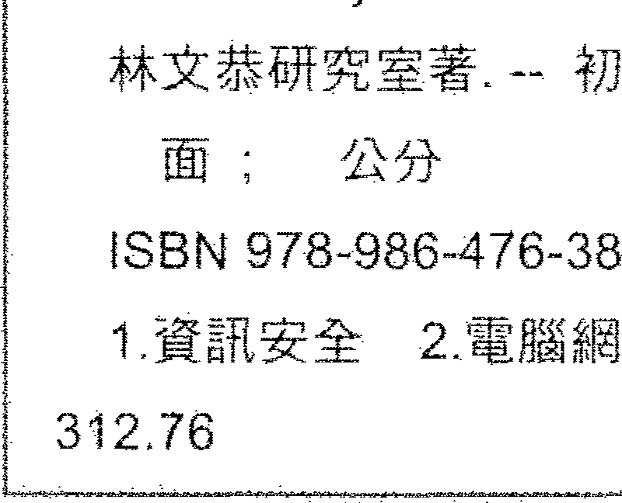

瓶 ，一 畫臺北市： 主主峰資訊 ，201?.os I

讀者服務

串 戚謝您購買萃段圖書， 如果您 對本書的內吝或表達上有不清 麓的地方或其他建議， 請至基 峰網站：r 聯絡我們 」 I「 閻害問 題 」 留下你何講真之：書籍及問 題。（ 請註別過 真書籍之書號及 書名 ‘以及問題頁數，以4更能

（盡快為您處理 ）

[http://www.gotop.com.tw](http://www.gotop.com.tw/)

e 售後服務當 ii良善這本身內吝 若是軟、石更還閑適， 請您盡接 與軟、硬體廠商聯絡。

＠ 若於購買善為 ｛ 守主現有破持 缺頁、裝訂了；； 失之問題， 已 支 援將書寄回更換， 並言主明您的 姓名、遠絡電話及地址， 將有 專人與您遼絡補會商品。

周

h九

“刊品

從

基

7-0﹛平裝 ）

路 3考試指南

106005589

w

m

nu

puv

oa

0

mv

GM

問

口聞

科 產

M 需

至 為 所 一

迎 骨干 購

歡 U川 選

＠